Қазақстан Республикасының ғылым және жоғары білім министрлігі
Қорқыт Ата атындағы Қызылорда университеті

ӘОЖ 666.971.1.022:625.855.32

ЖАКЫПОВА ГУЛНУР МУХАМЕДЖАНОВНА

Жергілікті шикізат ресурстары негізінде майда түйіршікті бетоннан төсеніш тақтайшаларын өндіру технологиясы
8D07366 - Құрылыс материалдарын, бұйымдарын және құрастырылымдарын өндіру;

Философия докторы (PhD) дәрежесін алу үшін дайындалған диссертация

Ғылыми жетекші: техника ғылымдарының докторы,
профессор м.а. С.С. Удербаев
Шетелдік жетекші: Самара мемлекеттік техникалық университетінің профессоры, техника ғылымдарының докторы Н.Г.Чумаченко

Қызылорда, 2024 ж.
МАЗМҰНЫ
Мазмұны | 2
Нормативтік сілтемелер | 5
Анықтамалар мен аудармалар,түсіндірмелер | 6
Белгілеулер мен қысқартулар | 7
КІРІСПЕ | 8
1 ТАРАУ. МАЙДА ТҮЙІРШІКТІ БЕТОННАН ТӨСЕНІШ ТАҚТАЙШАЛАРЫН ӨНДІРУ ТЕХНОЛОГИЯСЫНЫҢ ҚАЗІРГІ ЖАҒДАЙЫН ТАЛДАУ | 13
1.1Майдатүйіршікті бетонды алудың теориялық алғышарттары және әдебиеттерге аналитикалық шолу | 13
1.1.1 Майдатүйіршікті бетонның қасиеттеріне құмның түйіршік құрамының әсері | 18
1.1.2 Майдатүйіршікті бетонның технологиялық факторлардың сапасына әсері | 20
1.1.3 Майдатүйіршікті бетондарды қолданудың теориялық алғышарттары | 22
1.2 Қазақстан Республикасындағы жол бұйымдарын жетілдіру мәселелері және майдатүйіршікті бетонның тиімділігін арттыру тәжірибесі | 26
1.3 Майдатүйіршікті бетонның тиімділігін, беттік белсенді заттарды жоғарылату | 32
1.4. Жылу электр орталығының күлдерін минералды байланыстырғышта қолдану ерекшеліктері | 41
1 Тарау бойынша қорытынды | 43
2 ТАРАУ. ЗЕРТТЕУ ӘДІСТЕРІ ЖӘНЕ ҚОЛДАНЫЛҒАН МАТЕРИАЛДАР | 44
2.1 Майда түйіршікті бетонды дайындауға арналған шикізаттар | 44
2.2 Майда түйіршікті бетонға органоминеральды қоспа дайындау. Суперпластификатор С-3. Жоғары белсенді метакаолинит | 47
2.3 Зерттеу әдістері | 52
2.3.1 Майдатүйіршікті бетондар және оның араласпаларының қасиеттерін зерттеу үшін стандартты және басқа құрал-жабдықтарды қолдану | 53
2.3.2 Бетонның майдадисперсті материалдарының қасиеттерін зерттеу | 55
2.3.3 Рентгенді-фазалық талдау | 58
2.3.4 Дифференциальды термиялық анализ | 61
2.3.5 Электронды-микроскопиялық анализ | 62
3-тарау. ОРГАНОМИНЕРАЛДЫ (КҮЛ-С-3) ЖӘНЕ ЖБМ ҚОСПАЛАРЫ НЕГІЗІНДЕГІ МАЙДАТҮЙІРШІКТІ БЕТОННЫҢ ОҢТАЙЛЫ ҚҰРАМЫН АНЫҚТАУ ЖӘНЕ ОНЫҢ ҚАСИЕТТЕРІН ЗЕРТТЕУ | 65
3.1 Экспериментті математикалық әдіспен жоспарлау арқылы органоминеральды қоспа қосылған байланыстырғыштың және майдатүйіршікті бетон құрамының оңтайлы құрамын анықтау | 65
3.2 Органоминеральды қоспа және ЖБМ қосылған майдатүйіршікті бетонның құрамындағы цемент тасының микроқұрылымын зерттеу. | 75
3.2.1 Органоминеральды қоспа және ЖБМ қосылған майдатүйіршікті бетонның құрылымын рентгенді-фазалық талдау | 78
3.2.2 Органоминеральды қоспа және ЖБМ қосылған майдатүйіршікті бетонның құрылымын дифференциалды-термиялық талдау | 80
3.2.3 Органоминеральды қоспа және ЖБМ қосылған майдатүйіршікті бетонның құрамын және физикалық механикалық қасиеттерін талдау | 82
3.3 Органикалық қоспасы бар жол төсеніш тақтайшаларына арналған майдатүйіршікті бетонның беріктігі мен деформациялық қасиеттерін зерттеу | 85
3.4 Органоминералды қоспалы майда түйіршікті бетонның су өткізгішбеушілігі мен су сіңірімділігін зерттеу | 91
3.4.1 Майдатүйіршікті бетоның су өткізгішбеушілігі | 94
3.4.2 Органоминералды қоспалы майда түйіршікті бетонның аязға төзімділігін зерттеу | 95
3.4.3 Органоминералды қоспалы майда түйіршікті бетонның үйкелісін зерттеу | 97
3.5 Органоминералды қоспалар қосылған майдатүйіршікті бетонның беріктігін эксперименттік зерттеу | 98
3.6 Қызылорда қаласының күлі қосылатын майдатүйіршікті бетонның қасиеттері | 101
3.7 Органоминералды және жбм қоспалар қосылған майдатүйіршікті бетонның аязға төзімділігін зерттеу | 110
3.8 Органикалық қоспасы бар жол төсеміне арналған майдатүйіршікті бетонның тозуға төзімділігін зерттеу | 114
3 Тарау бойынша қорытынды | 117
4 ТАРАУ. ОРГАНОМИНЕРАЛДЫ ҚОСПА НЕГІЗІНДЕГІ МАЙДАТҮЙІРШІКТІ БЕТОНДЫ ЖАСАУДЫҢ ТЕХНОЛОГИЯСЫ МЕН ОНЫҢ ЭКОНОМИКАЛЫҚ ТИІМДІЛІК ЕСЕБІ | 119
4.1 Майдатүйіршікті бетоннан жол бұйымдарын жасаудың технологиялық схемасы | 119
4.2 Органоминералды қоспалар негізіндегі майдатүйіршіктерді бетондарды пайдалану тиімділігі | 121
4.3 Экономикалық әсерді есептеу | 122
4 тарау бойынша қорытындылар | 124
ҚОРЫТЫНДЫ | 125
Пайдаланылған әдебиеттер тізімі | 127
ҚОСЫМШАЛАР | 134
Қосымша 1. Ғылыми-зерттеу қызметінің нәтижелерін оқу процесіне енгізу туралы АКТ | 134
Қосымша 2. Ғылыми- зерттеу нәтижелерді өндірісіке енгізу актісі ЖШС «НурБестСтройСервис» | 135
Қосымша 3. Ғылыми- зерттеу нәтижелерді өндірісіке енгізу актісі РМҚ «ҚазҚайтаЖаңарту» | 137
Қосымша 4. Ғылыми- зерттеу нәтижелерді өндірісіке енгізу актісі ЖШС «ГлавСтройПроект К» | 139
Қосымша 5. Пайдалы модельге патент | 140
Қосымша 6. Пайдалы модельге патент | 141
Қосымша 7. Пайдалы модельге патент | 142
Қосымша 8. Пайдалы модельге патент | 143
Қосымша 9. Пайдалы модельге патент | 144

Нормативтік сілтемелер
Бұл диссертациялық жұмыста келесі стандарттарға сілтемелер қолданылды:
МемСТ 8736-93 - Мемлекетаралық стандарт. Құрылыс жұмыстарына арналған құм
МемСТ 31424-2010 - Мемлекетаралық стандарт. «Қиыршық тас өндірісі кезінде тау жыныстарын уату елегінен өткен кенсіз құрылыс материалдары. Техникалық шарттар»
ҚР СТ 1217-2003 - “Құрылыс жұмыстарына арналған құм. Сынау әдістері”
ҚР СТ 1213-2003 - Құрылыс жұмыстарына арналған тығыз тау жыныстары мен өнеркәсіптік қалдықтардан жасалған ұсақталған және қиыршық тас. Физика-химиялық сынамалар әдістері (МемСТ 8269.0-97)
МемСТ 310.4-84 - Мемлекетаралық стандарт. "Цементтер. Иілу және сығылу кезінде беріктік шегін анықтау әдістері"
МемСТ 10180-78 - Мемлекетаралық стандарт. "Бетондар. Сығылу және созылуға беріктікті анықтау әдістері"
МемСТ 10180-2012 - Мемлекетаралық стандарт. Бетондар. Бақылау үлгілері бойынша беріктікті анықтау әдістері
МемСТ 24452-80 - Мемлекетаралық стандарт. Бетондар. Призмалық беріктікті, иілгіштік модулін және Пуассон коэффициентін анықтау әдістері
ҚНжЕ 2.03.01-84 - Бетон және темірбетон конструкциялары
МемСТ 10180-90 - Мемлекетаралық стандарт. Бетондар. Беріктікті анықтау әдістері. Бақылау үлгілер бойынша
МемСТ 10060.0-95 - Мемлекетаралық стандарт. "Бетондар. Суыққа төзімдікті анықтау әдістері."
МемСТ 12730.5-84 - Бетондар. Су өткізбеушілікті анықтау әдістері
МемСТ 10060.2-95 - Көпнұсқалы қатыру және еру кезінде суыққа төзімділігін анықтаудың жеделдетілген әдістері

Анықтамалар мен аудармалар,түсіндірмелер
Бұл диссертациялық жұмыста келесі терминдерге сәйкес анықтамалар қолданылған:
Аязға төзімділік – материалдың суға қаныққан жағдайда алма- кезек қатыру және ерудің бірнеше циклына төзімділік қасиеті.
Майдалау – тығыз тау жыныстарын минималды түйіршіктер өлшемі бар қиыршықтасқа қайта өңдеу процесінде алынған бейорганикалық сусымалы материал.
Майда түйіршікті бетон – майда, құмды толықтырғышта өндірілетін ауыр бетон.
Күлді материалдар – минерологиялық, химиялық және гранулометриялық, құмды минералды шикізат болып табылады.
Гидрофильді - липофильді тепе-теңдік (HLB) - беттік белсенді зат молекуласының гидрофильді және липофильді бөліктерінің мөлшері мен күшінің тепе-теңдігі. HLB шкаласы 0-ден 20-ға дейін. 3,5-тен 6,0-ге дейінгі диапазонда беттік белсенді заттар сусыз эмульсияларда қолдануға қолайлы.
Жоғары белсендіргіш метакаолин - жоғары белсенді метакаолин (ЖБМ)- бұл нарықтағы белсенді минералды қоспалар арасында ең жоғары белсенділікке ие жасанды түрде жасалған пуццолан қоспасы. Жоғары белсенді метакаолин басқа пуццолан қоспалары арасында кремний мен алюминий оксидтерінің ең жоғары құрамына ие. Жоғары белсенді метакаолин цемент қосылыстарына қосылатын жоғары тиімді пуццолан қоспасы болып табылады. Қазіргі уақытта қолданылатын микрокремнеземге негізделген пуццолан қоспаларына қарағанда шынымен үлкен артықшылықтарға ие.
Жылу электр орталықтардың (ЖЭО) күлдері – мөлшері жағынан көп және арзан шикізат көзі болып табылады. Оған түрлі қоспалар қосу арқылы әр-түрлі құрылыс материалдарымен бұйымдарын алуға болады. ЖЭО күлдерін жеңіл бетондарға, керамикалық кірпіш дайындауға, отын қоспасы ретінде және басқада кең таралған материалдарды жайындау үшін утилизациялауға болады. Сонымен бірге цементке майда толтырғыш есебінде қосуға, жасанды кеуекті толтырғыш дайындауда шикізат ретінде пайдалануға болады.

Белгілеулер мен қысқартулар

МемСТ– мемлекеттік стандарт
ҚНжЕ – құрылыс нормалары мен ережелері
ПӘК– пайдалы әсер коэффициенті
ББЗ–беттік белсенді заттар
С-3– суперпластификатор
С/Ц – су цемент қатынасы
КМ – күлді материалдар
МТБ – майдатүйіршікті бетон
ОМҚ–органоминералды қоспалар
КШ-конустың шөгуі
ЖБМ-жоғары белсенді метакаолинит
ЖЭО-жылу электр орталығы

КІРІСПЕ
Құрылыс саласының дамуы, елдің экономикалық, әлеуметтік жағдайының арта түсуіне тікелей әсер етеді. Соңғы жылдары елімізде құрылыс саласы қарқынды дамып келеді. Құрылыс саласында жаңа технологияларға негізделген түрлі жаңа материалдар пайда болуда.
Құрылыс саласын одан әрi қарай дамыту, қазiргi заманғы жағдайда құрылыс өнiмiнiң қауiпсiздiгi мен сапасын арттыру мемлекеттiң өзектi экономикалық және саяси мiндеттерi болып табылады. Құрылыс кешенi тұтастай алғанда ел экономикасына маңыздылығы жағынан үлкен әсерін тигізеді.
Еліміз әлем елдерінің арасында құрылыс қарқын алған елдердің қатарында тұр. Тәуелсіздігімізге ие болғанымызға 30 жыл ғана өткеніне қарамастан, біз бұл салада едәуір тәжірибе жинақтадық деп айтуға болады. Өндіріс саласын жаңа деңгейге шығару мақсатында Қазақстан Республикасы арнайы стратегиялық бағытты таңдады.
Құрылыстың тиімділігін жоғарылатудың негізгі жолдары құрылыс материалдар мен бұйымдар өндірісінде екіншілік ресурстарды қолдану және материал сыйымдылығын төмендету болып саналады. Бұған прогрессивті ғылыми-техникалық жетістіктерді, ресурстарды және энергияны үнемдеуші технологияларды қолдану және өнім бірлігіне еңбек және отын энергетикалық ресурстар шығынын төмендету арқылы қол жеткізуге болады.
Жылу электр орталығының (ЖЭО) күл қалдықтарын құрылыс материалдар өндірісінде қолданудың жоғарғы тиімділігі көптеген ғылыми зерттеулермен тәжірибелер негізінде дәлелденген. Бұл шикізат материалдар шығынын, жанармай энергетикалық қорын төмендетуге, өндіріс бұйымының техникалық циклінің қысқаруымен қорытыланған. Тағы бір шешімі, күл үйіндіні жою нәтижесінде материалдарды үнемдеуге қол жеткізуге болады. Үйіндіге күлді апару және үйіндіні пайдалану көптеген қаражат мөлшерін талап етеді.
Сондықтан ресурстарды үнемдеу мақсатында өндірістік қалдықтарды утилизациялау және құрылыс материалдар саласында қолдану өзекті мәселенің бірі болып саналады. Бұндай бағдарлама сөзсіз жаңа техникалық деңгейде өндірілетін құрылыс композиттерінің номеклатурасын кеңейтуге әсер етеді. Осыған сәйкес бұл бағыттар арқылы жергілікті шикізатпен күл үйінділерінің күлін қолдану керамикалық материалдарды, күлді бетондарды, арболитті бұйымдарды өндіруге болады. Құрылыс материалдар өндірісінде күл қалдықтарды пайдалану күл үйінділерін утилизациялау экономикалық және экологиялық жағынан да пайдалы. Бұның бірде бір тиімді бағыты құрылыс материалдарын дайындауда шикізат ретінде пайдалану. Айтып кететін жағдай Қызылорда облысында бүгінгі уақытта тиімді құрылыс материалдарының тапшылығы байқалады, әсіресе бағасы төмен және сапалы материалдар шығару өндірісі өте аз. Осыған орай күл үйінділері негізінде құрылыс материалдар саласында, атап айтқанда бетон, керамика, жеңіл толтырғыштар және т.б.
Диссертациялық жұмыстың негізгі ғылыми-техникалық идеясы құрылыс материалдарын жасау үшін Қызылорда ЖЭО күлінің химиялық минерологиялық, фазалық құрамына және таралу аймағына байланысты түрлі құрылыс материалын алу болып табылады.
Жылу энергетикасының көп тонналы қалдықтарын пайдалану ресурсты үнемдеуші технологияны өңдеу мен енгізу мәселесіне тура жауап береді. Осылайша, жылу электр орталығының күлін пайдалану құрылыс техникалық қасиеттерінің жақсаруымен құрылыс материалдың жаңа тиімді түрін өндіруге, капиталды және ағымдағы шығындарды, күл үйінділердің құрамын бірден төмендетуге мүмкіндік береді, бұл бұйымның өзіндік құнын айтарлықтай төмендетеді.
Күл үйінділерін құрылыс материалдар өндірісінде қолдану арқылы біріншіден аймақтың экологиялық жағдайы жақсарады, ал екіншіден көптонажды қалдықтарды утилизациялау мәселесі шешіледі.
Қарастылып отырған ғылыми жұмыс Қазақстан Республикасын индустриялық-инновациялық дамытудың 2020 – 2025 жылдарға арналған мемлекеттік бағдарламасы аясында жасалды.

Жұмыстың өзектілігі:
Майдатүйіршікті бетон кіші өлшемді өндірісте кең қолданысқа енген, оның ішінде – тротуар тақташалары және әртүрлі жол төсемдеріне арналған тақтайшалар. Бірақ, тәжірибеде көріп отырғанымыздай, майдатүйіршікті бетондар агрессивті қоршаған орта әсеріне ұшырап, бетінде тұздар пайда болып, бұйымның сыртқы түрі нашарлап, қирауына әкеп соқтырады. Тағы бір кемшілік, майдатүйіршікті бетонға кәдімгі ауыр бетонға қарағанда портландцемент шығыны жоғары. Осы мәселені шешудің мүмкін бағыттарының бірі, ол майдатүйіршікті бетонның касиеті мен құрылымын қоспалар қосу арқылы жақсарту.

Жұмыстың мақсаты:

Жергілікті шикізат ресурстары негізіндегі майдатүйіршікті бетоннан жол бұйымдарын жасау технологиясы болып табылады.
Қойылған мақсатты жүзеге асыру үшін келесі міндеттер қойылды:
- Қызылордада ескі күл үйінділері күлінің химиялық және минерологиялық құрамын зерттеу;
- ЖЭО күлінің химиялық және минерологиялық құрамына байланысты бетон және минералды байланыстырғыш зат өндірісінде қолдану жолдарын зерттеу;
- Органоминералды қоспа негізіндегі майдатүйіршікті бетон қасиеттерін зерттеу;
- Жергілікті шикізат ресурстары негізіндегі майдатүйіршікті бетоннан төсеніш тақтайшаларын өндіру технологиясын жасау;
- Органоминералды қоспа негізіндегі майдатүйіршікті бетоннан төсеніш тақтайшаларын пайдаланудың тиімділігін есептеу;

Жұмыстың ғылыми жаңалығы:

Жергілікті шикізат ресурстарын ЖЭО күлі және С-3 қоспасын бірегей майдалау және ЖБМ қосу арқылы біртектілігі жоғары және капилярлы кеуектілігін төмендететін жол бұйымдарына арналған тиімді майдітүйіршікті бетон алынды.
МТБ құрамында цемент тасының қатаю процесінде кезінде төменгі негіздегі гидросиликаттар, пломберит минералдары (С₅S₆Hn), гиролит минералы пайда болып және гидратациялану дәрежесінің жоғарылауына, гидросиликаттардың кристалдану процестерін жеделдетуге және майдатүйіршікті бетонның беріктігін ұлғаюына себеп жасайды.
Капиллярлық кеуектілікті төмендетуге, тығыздықты арттыруға, төмен негізді кальций гидросиликаттары түрінде тұрақты жаңа түзілімдерді алуға, сондай-ақ цемент тас пен толтырғыш арасындағы байланыс аймағын нығайтуға ықпал ететін метакаолин модификаторынан және ЖЭО күлінен тұратын органоминералды қоспаны енгізу арқылы жол төсемдері үшін қасиеттері жақсартылған МТБ алынды.
Жергілікті шикізат ресурстары негізіндегі майдатүйіршікті бетоннан жасалған төсеніш тақтайшаларын теориялық және экспериментальдық зерттеулер негізінде Қызылорда ЖЭО күлдің жиналу аймағына қарай химиялық және минерологиялық ерекшеліктеріне талдау жасалынды.
МТБ пайдалану қасиеттерінің көп факторлы тәуелділіктері (аязға төзімділік, суды сіңіру, өткізгіштік, суға төзімділік, тозуға төзімділік) органоминералды қоспасы бар жол жабындарына арналған жоғары сапалы МТБ құрамынан алынды.
Дайындалған МТБ микроқұрылымының рентгендік фазалық талдауының көмегімен МТБ құрамына органоминералды қоспаны енгізу кристаллогидрат жаңа түзілістердің пайда болуына ықпал ететіні анықталды. Бұл ретте Са(OH)₂ кристалдарының өсуі тежеледі, нәтижесінде цемент сынағының құрылымында иілу кезінде cығылу мен созылу беріктігін арттыруға, сондай-ақ иілу кезінде созылу беріктігін арттыруға ықпал ететін талшықты кальций гидросиликаттары түзіледі.
- капиллярлық кеуектілікті төмендетуге, тығыздықты арттыруға, төмен негізді кальций гидросиликаттары түрінде тұрақты жаңа түзілімдерді алуға, сондай-ақ цемент тас пен агрегат арасындағы байланыс аймағын нығайтуға ықпал ететін метакаолин модификаторынан және ЖЭО күлінен тұратын органоминералды қоспаны енгізу арқылы жол төсемдері үшін жоғары сапалы МТБ құру мүмкіндігі негізделген.

Жұмыстың тәжірибелік мәні:
Қызылорда ЖЭО күлін қолдану арқылы экологиялық және экономикалық тиімділігін көтеріп өзіндік бағасы төмендетілген жол бұйымдарын алу технологиясы жасалды.
Автордың қорғайтыны:
-Зерттеудің мақсаты мен міндеті.
-Зерттеу әдістері және қолданылатын материалдар;
-Органоминералды (ЖЭО күл–С-3, ЖБМ) қоспалар негізіндегі майдатүйіршікті бетонның оңтайлы құрамын анықтау және оның қасиеттерін зерттеу;
-Органоминералды (күл – С-3, ЖБМ) қоспалар негізіндегі майда түйіршікті бетонды жасаудың технологиясы;
-Органоминералды қоспа негізіндегі жол төсемдеріне арналған бетонды қолданудың экономикалық тиімділігінің есебі;
-Зерттеу жұмысының қорытындысы.

Жұмысты апробациялау.
Зерттеу нәтижелері келесі ғылыми баспалар мен халықаралық ғылыми практикалық конференцияларда баяндалды және талқыланды:
Зерттеулік және эксперименталдық жұмыстың нәтижесі бойынша халықаралық ғылыми-техникалық конференцияларда 3 мақала, Scopus базасында 2 мақала, 1КОКСОН РК –Вак 2 мақала, Пайдалы өнім моделі бойынша 4 патент жарық көрді.
1.Gulnur Zhakypova¹ , Saken Uderbayev²,*, Nargul Saktaganova² , Guldana Abyieva³ , Aigul Budikova² , Akmaral Zhapakhova². Properties of Fine-Grained Concrete Using Ash of Kazakhstan, EVERGREEN Joint Journal of Novel Carbon Resource Sciences & Green Asia Strategy, Vol. 10, Issue 02, pp00-00, June 2023
2.G. M. Zhakypova, S. S. Uderbayev, K. A. Bissenov, G. S. Abiyeva and N. A. Saktaganova. Experimental studies of the strength of fine-grained concrete with implementations of organomineral additives, ARPN Journal of Engineering and Applied Sciences >> Том 18 № 7, апрель 2023
3.Удербаев С.С., Жакипова Г.М. Органоминералды қоспа қосылған майдатүйіршікті бетонның қасиеттерін зерттеу.Вестник КазГАСА. №4(74). 2019. –С. 276-283.
4.Удербаев С.С., Жакипова Г.М. Патент на полезную модель №4847. Состав для бетонной тротуарной плитки. Бюл.№14, опубл.10.04.2020.
5. Удербаев С.С.,Арыстанбек А.Б., Жакипова Г.М. Патент на полезную модель № 5435. Бетонная смесь.Бюл. №41, опубл. 16.10.2020
6. Удербаев С.С.,Арыстанбек А.Б., Жакипова Г.М. Патент на полезную модель № 5304. Состав бетонной смеси. Бюл. №33, опубл. 21.08.2020
7. С.С.Үдербаев, Г.М.Жакыпова. Жол төсеніш бұйымдарына арналған майдатүйіршікті бетонның қасиеттерін зерттеу. IV Жахандық ғылым және инновациялар 2019: Орталық Азия халықаралық-ғылыми практикалық конференция. 2019 жыл 21қаңтар. 270-274бет.
8. Жакыпова Г.М., Үдербаев С.С. «Майдатүйіршікті бетонға шикізат ретінде пайдалану үшін Қызылорда жылу-электр орталығынан жиналған күлді зерттеу». «Science and education in the modern world: challenges of the xxi century» атты IX Халықаралық ғылыми-тәжірибелік конференция. Технические науки. I-том. Нұрсұлтан-2021жыл.22-25бет.
9.Zhakypova G.M., Uderbaev S.S., Abiyeva G.S., Actual problems of practice and science and methods of their solution Abstracts of ІV International Scientific and Practical Conference Milan, Italy (January 31 – February 02, 2022). The preparation of organomineral mixtures for fine-grained concrete on the basis of local raw materials.
10. Mizuryaev S.A., Zhakypova G.М. Implementation experience of fine-grained concrete in the production of road slabs Қорқыт Ата атындағы Қызылорда университетiнiң Хабаршысы №1 (60) 2022 №1 (60) 2022жыл. 136-144 бет.
11. G. Zhakypоva, S. S. Udеrbayеv, N.A. Saktaganоva, A.K. Aldungarоva, N.G. Chumachеnkо, G. Abiyеva , S. Kurbanbayеva Imprоvеd finе-grainеd cоncrеtе fоr paving slabs with оrganоminеral additivеs «Д.Серікбаев атындағы ШҚТУ Хабаршысы» №2 (60) 2024жыл. 136-144 бет.
12. Жакыпова Г.М., Удербаев С.С., Сактаганова Н.А., Будикова А.М., Корганбаева Г.М.
Пайдалы модельге патент. №9696. Бетон қоспасының құрамы. Бюл.№54, жариялануы.18.10.2024.

Жұмыстың құрылымы мен көлемі:
Диссертация кіріспеден, 4 тараудан, жалпы қорытынды және қосымшалардан. 126 бет текстерден, 37 сурет, 27 кесте, 9 қосымшадан және 116 әдебиетке нұсқау тізімінен тұрады.

1 ТАРАУ. МАЙДА ТҮЙІРШІКТІ БЕТОННАН ТӨСЕНІШ ТАҚТАЙШАЛАРЫН ӨНДІРУ ТЕХНОЛОГИЯСЫНЫҢ ҚАЗІРГІ ЖАҒДАЙЫН ТАЛДАУ

  - Майдатүйіршікті бетонды алудың теориялық алғышарттары және әдебиеттерге аналитикалық шолу

Майдатүйіршікті құмды бетонды құрылыста қолдануға қатысты алғашқы мәліметтер өткен мыңжылдықтың орта кезеңінде француз инженері Ф.Куанье бірнеше ғимараттарды тұрғызу үшін қолданды. Ол өзінің жұмысында шарлы диірменде құрғақ шикізаттарды сумен араластырып майдатүйіршікті бетонды алудың технологиясын көрсетті. Бетон араласпасын төсеу қабатты тегістеу арқылы жүзеге асырылады. Бұл жағдайда майдатүйіршікті бетонның беріктігі 10,0-30,0 МПа, ал цементтің шығыны 170-200 кг/м³ болған [1].
ХІХ ғасырдың соңы мен ХХ ғасырдың басында майдатүйіршікті бетонды Ресейде қолдануды растаушылар пайда болды. Майдатүйіршікті бетонның құрамы және оларды алу жолдары, қолдану аймақтары: цементті-құмды, жабын, едендік тақталар, қалау араласпалары ұсынылады.
Көптеген жұмыстар көрсеткендей майдатүйіршікті бетон араласпасын негізінен кірпіш қалау, едендерді тегістеу, қосылыстарды біріктіру кезінде де қолданған.
90-шы жылдардың ортасында армоцемент пайда болған кезде құрама темірбетон өндірісінің көлемі кенеттен өсіп кетті. Жалпы ірі толтырғыштардың жетіспеушілігінен майдатүйіршікті бетонға деген қызығушылық жоғарылады. Майдатүйіршікті бетонның құрамы мен технологиясын туралы мәліметтерден тұратын алғашқы іргелі жұмыстар пайда болды. Майдатүйіршікті бетондарды алу мәселесі бойынша ғылыми – техникалық конференциялар мен жиналыстар болды.
Майдатүйіршікті бетонды алу мәселесі өндіру кезіндегі технологиялық ерекшеліктерімен байланысты белгіленеді: қажетті жаңа құралдарды шығару, араластырғыштар тағы сол сияқты, майдатүйіршікті бетонның технологиялық қасиеті – құрамы және экономикалық – цемент шығыны 50-70% жоғарлауы, серпінділік модулі, жарықшаққа төзімділігі, су өткізбеушілігі, аязға төзімділігі және тағы сол сияқты.
Майдатүйіршікті бетон негізінен жергілікті құрылыс материалы ретінде қарастырылатын болды. Себебі қазіргі уақытта тұтынушылар көп қаражатты қажет ететін ірі толтырғыштардан бас тартты. Майдатүйіршікті бетонды зерттеу жұмыстарының саны көп және маңызы зор. Қазіргі таңға дейін майдатүйіршікті бетонға деген көзқарастар өзгерген жоқ, одан әрі қарай даму үстінде.
Әдебиеттерге шолу жасау кезінде төмендегі сұрақтарға жауаптар ізделінді:
- Майдатүйіршікті бетонның қасиеті мен қалыптау құрылымындағы құмның түйіршік құрамының рөлі;
- Бетон сапасына технологиялық факторлардың әсері;
- Майдатүйіршікті бетон қасиетіне байланыстырғыш заттардың сапасының әсері:
- Химиялық қоспалар
Қазіргі кезде құрылыстағы бетонды қолданудың техникалық және экономикалық шарттары өзгерді. Әр жыл сайын бетон технологиясына барлық композициялық байланыстырғыштар, суперпластификаторлар, метакаолинит және де басқа әсерлі модификаторлар бетонның құрылымы мен құрамына қолданылуда, сонымен бірге майда дисперсті минеральды толықтырғыштар және жаңа әсерлі қондырғылар пайда болды.
Материалтанудағы ең негізгі мақсаттардың бірі жетілдірілген технология арқылы сапасы жоғары құрылыс материалдарын және бұйымдарын алу болып табылады. Жол бұйымдарына арналған майдатүйіршікті бетондар сұйық және газтәріздес агрессивті ортаға механикалық жүктің әсеріне ең төзімді материал болып табылады. Сол себептен оның техникалық қасиетін және пайдалану ұзақтығын жоғарылату зерттеудің өзекті бағыты болып табылады. Қазіргі уақытта қала құрылысында жол төсемдеріне айрықша көңіл бөлініп жатыр.
Жол бұйымдары мен тротуар тақташаларын өндіру перспективті бағыт болып табылады. Себебі, бұл материалдар қаланың ажарын келтіруде кең қолданылады. Айталық: Ресейде, Англияда, Германияда оны жерасты және жер үсті өткелдерінде, ішкі ауланың жабындылары үшін және жаяу жолдың, автотұрақтардың жабындары үшін қолданады.
Құрылыс материалдары өздерінің қасиеттеріне байланысты әр түрлі конструкциялар жасау үшін қолданылады. Ал ол конструкциялар өзінің құрылыста қолданылу шартына, яғни оларға түсетін салмақтың ауырлығына немесе жеңілдігіне байланысты алуан түрлі болып келетіні мәлім.
Ресурстарды үнемдеу мақсатында өндірістік қалдықтарды құрылыс материалдар саласында қолдану өзекті мәселенің бірі болып саналады. Мұндай бағдарлама сөзсіз жаңа техникалық деңгейде өндірілетін құрылыс композиттерінің номеклатурасын кеңейтуге әсер етеді. Осыған сәйкес бұл бағыттар арқылы жергілікті шикізат ресурстарын пайдаланып жол бұйымдарын өндіруге болады. Құрылыс материалдар өндірісінде мұндай қалдықтарды пайдалану экономикалық және экологиялық жағынан да тиімді. Бұның бірде бір тиімді бағыты құрылыс материалдар дайындауда шикізат ретінде пайдалану. Айтып кететін жағдай қазіргі уақытта тиімді, бағасы төмен және сапасы жақсы материалдар тапшылығы барлық өңірде байқалады.
Сонғы жылдарда майдатүйіршікті құмды бетон құрылысқа белсенді еніп келеді. Бұрын майдатүйіршікті бетонның кейбір құрылымы мен құрамының ерекшелігіне байланысты қолданылуы өте аз мөлшерде болатын. Толтырғыш ретінде тек қана құмды қолдану толтырғыш бетінің тығыз болуына және кеуектілігінің аз болуына өз ықпалын тигізеді.
Қазіргі уақытта Қазақстанда да, Орталық Азия елдерінде де бетонның әртүрлі түрлері үшін энергия және ресурс үнемдейтін технологияларды әзірлеу және енгізу өзекті мәселелердің бірі болып табылады. Осыған байланысты зерттеушілер елдердің табиғи-ресурстық әлеуеті мен минералды ресурстар базасын бағалай отырып, табиғатты үнемді және экологиялық қауіпсіз пайдалану және ресурстарды ұтымды пайдалану үшін әртүрлі елдерде бар ресурстарды бірлесіп әзірлеуге және пайдалануға кешенді тәсілді құру қажеттілігін айқындайды.
Барлық елдерде ұлттық экономиканы дамытудың және минералды шикізат пен табиғи ресурстарды сақтаудың кешенді тәсілдерін әзірлеудің негізгі бағыттары келесі ресурстық жұмыста әзірленді[1].
Бетон өндірісінде рационалды ұсақ түйірлі гидравликалық күлді қоспа ретінде пайдалану, бұл цемент пен экологияны үнемдеудің ең өзекті міндеті (көмірді жағудан жыл сайынғы күл мен қож шығарындылары жиналатын қалдықтардың жалпы санын көбейтеді, қоршаған ортаға елеулі зиян келтіреді және оны пайдаланудан шығарады, үлкен жер учаскелерінің айналымын арттырады.
Табиғи ресурстарды сақтау мақсатында қазіргі уақытта әртүрлі қалдықтар негізінде әртүрлі композициялық материалдарды жасау бойынша әр түрлі шаралар қабылдануда.
Бұл жаңа материалдар қажетті беріктікті қамтамасыз ететін физикалық-механикалық сипаттамаларына объективті техникалық талаптарды жасау үшін температура мен уақыттың әсерінен олардың қасиеттерінің ерекшеліктерін зерттеуді қажет етеді. Бұл жобаның ұсынылған әдістемелік принциптері зерттелетін материалда оның құрамына кіретін компоненттердің қасиеттері мен цемент мөлшерін ескеретін серпімді және берік байланыстардың оңтайлы арақатынасын орнатуға негізделген. Бұл тәсілді қолдану композиттердің максималды беріктігіне қол жеткізу перспективаларын, әртүрлі түрлендіргіш компоненттерді енгізудің орындылығын және органикалық байланыстырғышты тұтынудың оңтайлы шегін бағалауға мүмкіндік береді [2].
Экологиялық проблемалардың шиеленісуі техногендік шикізатты кәдеге жарату және оны технологиялық процеске тарту мүмкіндігіне назар аударуға мәжбүр етеді, ал өнеркәсіптік кешендерден көптеген техногендік қалдықтардың жиналуына және бастапқы шикізаттың мақсатты компоненттерінің деңгейінің төмендеуіне байланысты оларды кешенді пайдалану мәселесі өзекті болып табылады [3].
Олар әдетте генетикалық сипаттамаларға, яғни түзілу жағдайларына, құрамына (минералды, сирек химиялық), дисперсияға негізделген. Жіктеуге сәйкес (сурет. 1.1). Қалдықтарды механогендік; пирогендік; химогендік; биогендік деп бөлуге болады. Сонымен қатар, пирогендік және механогендік материалдар құрамы мен қасиеттеріне байланысты құрылыс индустриясы үшін үлкен қызығушылық тудырады.

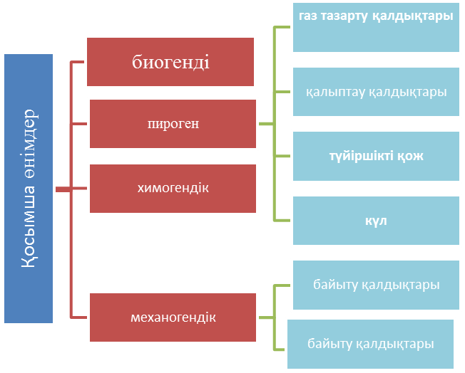

Сурет 1.1 Техногендік материалдардың жіктелуі

Пирогендіктен кейін пайда болған техногендік шикізаттың ішінде қатты отынды жағудан күл мен қож түзілу көлемі бойынша алғашқы орындардың бірі болып табылады.
Бұл Қазақстанда электр энергиясын өндірудің негізгі көзі қазба отындары (антрацит, қоңыр және тас көмір, жанғыш тақтатастар, шымтезек) болып табылатындығына байланысты[4].
Технологиялық процестер қоршаған ортада тепе-теңдік орнату үшін өндірістік қалдықтарды қайта өңдеу арқылы шикізаттың қайтарылуын қамтамасыз етуі керек. Қазіргі уақытта күл қалдықтары арнайы аллювиалды гидротехникалық құрылыстарда – күл үйінділерінде сақталады. Олардың ауданы шамамен 20 мың га құрайды, ал көлемі көмірдің күл құрамына байланысты. Қоңыр көмір қалдықтары кальций оксидінің (30% - ға дейін), темір оксидінің (15% - ға дейін) және күлдің төмен мөлшерінің шамамен 7-10% болуымен ерекшеленеді. Дегенмен,соңғы онжылдықтарда күл мөлшері жоғары көмір отын ретінде де пайдаланылды[112-113].
Көмірдің құрамында күлдің көп болуы үлкен экологиялық проблема тудырады. Сонымен Қатар, Екібастұз көмірінің күлін құрылыс материалдарына (кеуекті агрегаттар, саз және күл кірпіштері) күйдіруде қолдану іс жүзінде мүмкін емес, өйткені олардың құрамында темірі аз (Fe₂O₃ шамамен 7%, A1₂O₃ шамамен 30%) және отқа төзімді [113-114].
Көмірдің құрамында күлдің көп болуы үлкен экологиялық проблема тудырады. Сонымен Қатар, Екібастұз көмірінің күлін құрылыс материалдарын (кеуекті агрегаттар, саз және күл кірпіштері) күйдіруде қолдану іс жүзінде мүмкін емес. Өйткені олардың құрамында темірі аз (Fe₂O₃ шамамен 7%, A1₂O₃ шамамен 30%) және отқа төзімді.[110].
Күлдің алюмосиликатты шыны фазасы қарапайым температурада белсенді емес. Күл-кварцтың, дала шпатының және кальций алюмосиликаттарының кейбір кристалды компоненттері жоғары температурада белсенділік көрсетеді. Күл компоненттерінің сумен және Ca(OH)сулы ерітінділерімен әрекеттесу сипаты байланыстырғыштардың қатаюы кезінде, біріншіден, әрекеттесуші заттардың ерігіштігінің қатынасына байланысты. Ерігіштігінің үлкен айырмашылығымен жаңа өзара әрекеттесуі және оқшаулануы әрең еритін компоненттің бетінде жүзеге асырылады. Балшық минералдары мен олардың күйдіру өнімдерінің (дала шпаттары немесе слюдалары) салыстырмалы ерігіштігі оның сілтілігінің жоғарылауымен күрт артады[111].
Бетон өндірісінде қоспа ретінде ұтымды түйіршік құрамы бар гидравликалық күлді пайдалану цемент пен экологияны үнемдеудің ең өзекті міндеті болып табылады (көмірдің жануынан күл мен қождың жыл сайынғы төгілуі жинақталған қалдықтардың жалпы көлемін арттырады, қоршаған ортаға елеулі зиян келтіреді және оны айналымнан шығарады). Табиғи ресурстарды үнемдеу мақсатында қазіргі уақытта әртүрлі қалдықтар негізінде әртүрлі композициялық материалдарды жасау бойынша кейбір шаралар қабылдануда. Мысалы: асфальт түйіршіктері негізінде композиттердің беріктігі мен деформациялық қасиеттерін бағалаудың әдіснамалық ерекшеліктерін талдау және құрылымдау процестерін зерттеу жұмыстары жүргізілуде. Бұл жаңа материалдар қажетті беріктікті қамтамасыз ететін физикалық-механикалық сипаттамаларына объективті техникалық талаптарды жасау үшін температура мен уақыттың әсерінен олардың қасиеттерінің сипаттамаларын зерттеуді қажет етеді [109].
Цементтің орнына өте майдаланаған күлдің бір бөлігі пайдаланылады, өйткені олардан негізінен поликарбонатты керамиканың сулы тотықсыздандырғыш қоспасымен араласқан mSiO₂*nH₂O әктас қалдықтары алынады. Тұтқырлық төмендеген сайын бірқатар физикалық сипаттамалар өзгереді. Мысалы, өтімділік жоғарылайды және тұтқырлық процесі төмендейді 8-10). Қоспалар әртүрлі материалдары бар ерітінділермен араласқан цемент қоспасының оңтайлы қатынасын анықтау үшін бірфакторлық сынақтың нәтижелері бойынша жасалған. Зерттеуде Тагучи корреляциясын талдау әдісі қолданылады [115-116].
Көмірдегі күлдің жоғары мөлшері мәселесімен Сәтбаев университетінің қазақ профессоры Самат Нұркеев айналысқан. Көмірді жағудың екі әдісін анықтады. Сұйық қожды кетіретін пеште көмірді жоғары температурада жағу кезінде түйіршікті қож алынды және тәжірибе бұл күйдіру әдісінің перспективасын көрсетті, өйткені күлдің 80%-ы от жағу камерасының ішінде ұсталды. Өз кезегінде қатты күлді кетіретін пештерде бұл көрсеткіш 20% құрады. Бүгінгі таңда Дания мен Германияның құрылыс материалдары өнеркәсібі күл-қож қалдықтарының шамамен 100% пайдаланады. Екінші әдісі-айналымдағы сұйық қабаты бар пештерде көмірді жағу. Бұл әдістің басты артықшылығы кез-келген күлдің көмірін жағу мүмкіндігі. Еуропада, АҚШ-та, Қытайда және Үндістанда екінші әдіс қолданылады.

    - Майдатүйіршікті бетонның қасиеттеріне құмның түйіршік құрамының әсері

Майдатүйіршікті бетонның сапасы белгілі бір дәрежедегі құмның қасиетіне байланысты анықталады.
Қазіргі таңда майдатүйіршікті бетоннан конструкцияларды дайындау үшін қандай құмның жақсы екендігі туралы бірдей пікір жоқ. МемСТ 26633-2015 (Мемлекетаралық стандарт. «Ауыр және майдатүйіршікті бетондар») талаптарына сәйкес құмдардың барлық түрлері қолданылады, ірі құмдардың ірілік модулі М_{ір} ≥ 2,5. Бірақ мұндай құмдардың қоры аз, сондықтан майда құмдар көп қолданылады. Егер майдатүйіршікті құмдарды қолданатын болса (1,5 ≤ М_{ір} ≤ 2,1) , онда цемент шығыны орта есеппен 5-10 % жоғарылайды, ал өте майда құмдарды қолдану (1 ≤ М_{ір} ≤ 1,5) кезінде цемент шығыны 10-15 % жоғарылайды. Сонымен қатар, 3 – 5 % шаң тозаң бөліктері цемент шығынын тағы 3 – 5 %-ға ұлғайтады. Цементтің жалпы шығынының 65,5 % толтырғыш сапасының төмендеуіне әкеледі, 22,5 % термоөңдеу режимінің өзгеруіне және тек 12% қолданылатын цементтердің қасиетін анықтайды. Сондықтан құмдардың ірілік құрамының рөлі, майдатүйіршікті бетондарда толтырғыш ретінде қолдану кезінде өте маңызды және зертеушілердің үлкен назарын аударатын оның функцияналдық құрамын жақсарту сұрағына көп көңіл бөлуі таңғаларлық жай емес [2].
Құмның ірілік құрамының бетон сапасына әсерін зерттей келе, ғалымдар Н.М. Морозов және И.В. Боровских әртүрлі қорытындылар жасады: бірі, құмның үздіксіз гранулометриясы тиімді десе, екіншілері, үздік гранулометриясы жақсы құмдарды максимальды орташа тығыздықпен алуға болатынын айтады.
Н.П. Александрин, М.А.Попов және Б.Г.Скрамтаев құмның үздіксіз гранулометриясы тиімді деп есептейді, өйткені мұндай құмдарды табиғи құмдарға жақындатады және оларды қолдану тиімді. Олар құмның майда фракциялары цемент шығынын өтей алатынын, бетон араласпасының қажетті байланысын қамтамасыз етеді деп шешті. Сөйте тұра, табиғи құмдар құрамы бойынша өте берік болса, оларға үлкен іріліктегі құмдарды және микротолықтырғыштарды енгізу пайдалырақ [ 3-7].
С.А. Веймут әр майда фракция түйіршіктері үлкен түйіршіктердей әсер етуі тиіс деп тұжырымдады. Оптималды түйіршікті құрамнан ауытқуы цемент шығынына және майдатүйіршікті бетон беріктігіне әсер етеді.
Табиғи құмдар фракцияланбаған күйде қолданылады, дегенмен классификациялық жуылған құмдарды пайдалану цемент шығынын азайтады, майдатүйіршікті бетон беріктігін ұлғайтады.
Көптеген зерттеулерде құмның түйіршікті құрамының тиімділігін зерттегенде, майдатүйіршікті бетонда фракцияланған құмдарды пайдалану цемент шығынын азайтады, бұйымның жарықшақтыққа төзімділігін, өміршеңдігін ұлғайтатыны анықталды. Яғни құмның түйіршікті құрамын өзгерте отырып, сапалы түйіршіктердің жиынтығына қол жеткізуге болады. Олар жоғары тығыздық немесе максимальды қуыстықты қамтамасыз етеді. Құмдардың түйіршікті құрамын анықтауға негізделген ғалымдардың зерттеу жұмыстары көптеп жасалған және жасалынуда.
Р. Фэре құмды араласпаның ең жоғарғы беріктігі және тығыздығы 2 – 5 мм және 0 – 0,5 мм фракциялы 2:1 қатынасты құмдарда болады деп тұжырымдады.
В.В.Охотин және Г.С.Хованский толтырғыш жиынтығының максимальды тығыздығы майда және ірі түйіршік диаметрлерінің Д:д =16:1 қатынаста қол жеткізуге болады [8-9].
Т.Ю.Любимова майдатүйіршікті бетонда құмдарды М_{іr} ≥ 2,5 ірілікпен пайдалануды ұсынады, сол кезде 5 – 1,25 мм ірі фракциялы құрамы 50мм кем болмауы тиіс, ал майда фракциялы, микротолтырғыш рөлін атқаратын шикізаттың құрамы -10% болуы керек. Фракцияның 30 – 50мм аралығында ауытқуы, цемент шығынына мүлдем әсер етпейді. Құмды дұрыс таңдау арқылы цемент шығынын 80 – 140 км/м³ –ге дейін азайтуға болады [10].
В.А.Вознесенский құмдарды төрт фракциялы түйіршіктер қосындысы ретінде зерттеуді ұсынды: ірі – 5 – 1,2 мм; орташа №1 – 1,2 -0,6 мм; орташа №2 – 0,6 – 0,3 мм; майда – 0,3 – 0,15 мм.
Ол орташа фракциялы 40% және 1:2, 2:1 дейінгі қатынастардағы құмдар ең төмен қуыстығы бар екенін көрсетті. Сондай-ақ, бірікпеген гранулометриялы құмдардың оптимальдығы бұл майдатүйіршікті бетонда цемент шығынын 10 – 20 % азайтуға мүмкіндік береді [11-12].
0,3-1,2мм орташа фракцияны жою және 0–0,15мм және 1,2–5мм фракциялар түйіршігінің оптимальды қосындысын құру А.А.Шадринге майдатүйіршікті бетонның беріктігін және тығыздығын азайтуға мүмкіндік берді. Р.П.Бурангулов майдатүйіршікті бетонның максимальды тығыздығын және беріктігін салмағы бойынша фракциялардың 0:3:0,7 қатынасында қол жеткізуге болатынын анықтады.
Тағы зерттеулер гранулометриялық құрамы бойынша арнайы дайындалған құмдарды майдатүйіршікті бетонды қолданудың тиімділігі жоғары екендігін көрсетті.
Барлық зерттеулер ірілік бойынша бөлініп, әртүрлі карьерларда құмдарды араластыру арқылы құмдардың түйіршік құрамын жақсартуды ұсынады.
С.С.Горден майдатүйіршікті бетонда түйіршік құрамы бойынша бөлінген екі картердегі құмдарды пайдалануды ұсынды. Бұл жағдайда құмдардың оптимальды қатынасы олардың берілген коэффиценттері арқылы алынады. Бұл жағдайда мұндай құмдарды ауыр бетонға араласпалар үшін қолдануға мүмкіндік береді [9].
Б.Н.Одинцов массалық үлесін 1:1 қатынасындағы кварцты ірі және өзендік майда құмдарды араластырып цемент шығынын 15–20% төмен майдатүйіршікті бетон алды. Бұл жағдайда бетонның шөгуі төмендейді [13].
Е.Н.Ипполитов тас қиыршықтары мен темір кварцтың қалдықтарын қолдану арқылы майдатүйіршікті араласпа түйіршік құрамын тиімдендіріп, жоғары сапалы майдатүйіршікті бетон алды [18].
Жоғары дисперсті қоспаларды қолдану цемент шығынын 50% азайтып, сонымен қатар бетонның құрылымы мен оның қасиетін жақсартады [14].
В.Д.Глуховский және басқалар майдатүйіршікті бетонды зерттей келе, құм: микротолтырғыш (майдатүйіршікті бетон) қиыршық тас : құм (ауыр бетон) қатынаста ала отырып, майдатүйіршікті бетонның сапасын жақсартуға болатынын дәлелдеді [15-18].
Е.Е.Калмыкова майдатүйіршікті бетонның құрылымы кәдімгі ірі толтырғыштағы бетонның құрылымын қайталау керек деп есептейді. Сондықтан майда толтырғыштардың рөлін микротолтырғыштар атқару керек [19].
В.П. Павлов, Н.В.Михайлов, Л.Н.Полов, А.В.Волженский, В.Г.Дубаевтар микротолтырғыш ретінде майдаланған құмды қолдану жоғары тиімді болады деп есептеді. Олар әртүрлі іріліктегі құмдар үшін тиімді майда құмды қоспаны қосу цемент массасынан 80–100%-ынан 10–15%-дың арасында болады деп шешті [20-23].
Б.А.Балакирев майдатолтырғыш ретінде глинитті қолданып цемент шығыны 280–330кг/м³ болатын сығылу кезіндегі беріктік шегі 15–20МПа майдатүйіршікті бетон алды.
А.В.Волженский, Л.Б.Голденьберг, С.И.Павленко, Н.И.Федынин микротолтырғыштар ретінде ағаш және тас көмірдің жануынан қалған отын күлін пайдалануды ұсынды.
Жалпы ЖЭО химиялық белсенділігімен жоғары дисперстігімен бетонға тиімді қоспа болып табылады. Зауыттағы құрама темір бетон технологиясын өзгертпей, практикада ол майдатүйіршікті бетон құрылымын жақсартуға мүмкіндік беретіні келесі жұмыстармен дәлелденген [24-25].

    - Майдатүйіршікті бетонның технологиялық факторлардың сапасына әсері

Ю.М.Баженов майдатүйіршікті бетонды зерттеу кезінде көрсеткендей бұл мәселені шешу үшін оның қасиетін тиімдендіру мақсатында барлық технологиялық кешенін қолдану керек: БАЗ қоспасын қолдану, цемент араласпасының майдалылығын жоғарылату және интенсивті технологиялық құрал – жабдықтарды қолдану [26-28].
Майдатүйіршікті бетонның тығыздығы мен беріктігін көтеру үшін ең бірінші қабылданған технология торкреттеу (әрлеу) мен пресстеу болды. Қазіргі күнде торкребетон Ресей практикасында қолданылып жатыр.
Оның сығылуға беріктік шегі 40–50 МПа, серпінділік модулі 3,0–3,7*10⁴ МПа болды. Тіпті цемент: құм қатынасы 1:5–1:7 болған кезде майдатүйіршікті бетон жоғары беріктік пен жарықшаққа төзімділікті көрсеткен.
Автоклавты материялдарды дайындау кезінде майдатүйіршікті бетонды кеңінен қолданды. Қалыптау кезінде міндетті түрде бетон араласпасы қатты консистенциялы болды. Мұндай материалдарда бетонның беріктігі толтырғыштардың реакциялық қасиетіне байланысты анықталды.
Майдатүйіршікті бетонның беріктігіне жұқа ұнтақталған цементтің әсері адгезиалық аумақтағы және кристаллдық жұқа құрылымды контактілердің санына байланысты екенін көрсетеді[26].
Көптеген зерттеуші авторлар меншікті беті 6000см²/г-ға дейінгі ұнтақталған цемент тиімді емес екенін көрсетті. Ол диірменнің өнімділігін төмендетеді, араласпаның су қажеттілігін жоғарылатады деп тұжырымдайды.
Майдатүйіршікті бетонның сапасына ең көп әсер ететін жағдайлар ол- араластыру және нығыздау жұмыстары болып саналады [11].
Құрамдастырылған технологияларды қолдану арқылы ғалымдар: салыстырмалы беті 5000см²/г дейінгі бірлескен ұнтақталған цементпен құмның қатынасы 80:20 немесе 60:40. В.П. Павлов бетон араласпасын виброараластыру және вибротығыздау арқылы беріктігі 40–50 МПа болатын майдатүйіршікті бетон алды.
Ю.И. Кончиев су мен цемент әсерін және виброараластыру кезіндегі амплитудасы мен жиілігінің ауытқу ұзақтығын зерттеді. Ол су мен цементті қолайлы қатынасы (0,89–0,95) өңдеу уақытына 5–10–15 минут сәйкес келетінін анықтады [26].
В.А.Беркович вибротехнологияны қолдану кезінде ірілік модулі 1,1–1,8 майда құмдарды пайдалануға болатынын анықтады. Бұл жағдайда кәдімгі араластыруға қарағанда су мен цемент қатынасы төмендейді, беріктігі 70 және 80% өседі. Араласпаның құрамына ұнтақталған құмды қосу ұнтақталмаған құм қосылған бетонға қарағанда майдатүйіршікті бетонның беріктігі тағы 50–55 % - ға жоғарылайды [31].
Е.В.Чепруненко және басқалар виброактивтеу кәдімгі араластырумен салыстырғанда беріктігі 70% артатынын көрсетті. Араластыру кезінде бастапқы уақытта алынған бетонның электр тогын қолдану майдатүйіршікті бетон беріктігінің өсуіне маңызды әсер етеді. Е.В.Чепруненко беріктіктің өсуін коллоидты бөлшектер санының өсуімен және виброимпульс кезіндегі цемент түйіршіктерінің диспергациясының әсерінен деп түсіндіреді. Бір уақытта құм түйіршіктерінің бетінен аз активті сыртқы қабаты алынып қалады. Бұл цементтің толық гидратациялануына септігін тигізеді[32].
В.А. Веригиних және Н.С.Преображенский цемент құмды араласпаның активациясын турбулентті араластырғышта араластыруды ұсынды. Мұндай жағдайда майдатүйіршікті бетонның беріктілігі 1,3–1,6 есеге өсетінін көрсетті [29].
К.М.Королев жоғары жылжымалы материялдарының сулылығын азайту үшін турбулентті араластырғыш пайдалы екендігін көрсетті. Бір уақытта араластыру араласпаның біртіндеп активациялануының маңыздылығы бетон қасиеттерінің беріктігіне әкеліп соқтырады [30-31].
Бұл мәселеде келтірілген мәліметтер бойынша, майдатүйіршікті бетонды өндірудің озық технологиясын құрылыста кеңінен қолдануға болады деген қорытынды жасауға болады.
Нығыздау қазіргі таңда майдатүйіршікті бетон сапасын анықтауға қажетті факторлардың бірі болып табылады. Майдатүйіршікті бетон араласпасын нығыздаудың көптеген түрлері бар.

1.1.3 Майдатүйіршікті бетондарды қолданудың теориялық алғышарттары

Кондициялық бетон толтырғыштары бетон және темірбетон бұйымдарын өндіру технологиясында майдатүйіршікті бетондар материал тапшылығының алдын алады. Майдатүйіршікті бетондар жұқа темірбетон конструкцияларын жасауды, армоцементті бұйымдарды, қалаулық және арнайы өңдеулік ерітінділер дайындауда кеңінен қолданыла бастады. Майдатүйіршікті бетондардың тиімділігін арттыру заманауи түрлі қоспалардың шығындарының жоғарылауына және жергілікті жерлердегі қалдықтар мен шикізаттардың көптеген микротолтырғыштардың кеңінен қолданыла бастауымен байланысты.
Микротолтырғыштарды қолдану кезінде байланыстырғыш заттарды үнемдейді. Материал құрамына электр өткізгіштік, жылу өткізгіштік, жарыққа төзімділік, коррозияға төзімділік, сәндік т.б қасиеттерді береді. Негізінен барлық жергілікті материалдар күлдер, түрлі өнеркәсіп қалдықтары құрылыс нормалары ұсынған стандарттарға сәйкес келмейді. Сондықтан мұндай қалдықтардың арнайы құрамын өңдейді, технологиялық автоматтандырады, оңтайландырады, біртектілігін құрамы мен құрылымын өзгертіп, қасиеттерін арттырады. МТБ-ға классикалық түрдегі бетондарға арналған әдістер мен тәуелділікті қолдануға болмайды. Өйткені майда түйіршікті бетондар тез қатпайды. Өнеркәсіп қалдықтарына әсерін тигізетін әртүрлі факторлар МТБ қасиеттерін, сипаттамаларын үнемі бақылап,түзетіп отыруды қажет етеді.
Бұл жағдайда қалдықтардың ерекшеліктері мен, бетон сапасын басқарудағы нақты шарттарын пайдаланады және көп факторлы математикалық модельдеу, эксперименттік жоспарлау жасалады.
Математикалық әдісті дамыту дербес компьютерлерді кеңінен қолдана отырып модельдеу және микропроцессорлар критерийлерді бір уақытта жетілдіруді талап етеді. Бетонды материалдарды, өнеркәсіп қалдықтарын бағалау, олардағы сандық тәуелділікті құрамы мен құрылымын, қасиеттерін дәлірек алуға мүмкіндік береді. Бұл эксперименттердің нәтижесі бетон құрылымының сипатамаларын, сандық қатынастарын, қасиеттерін зерттеуге мүмкіндік береді.
Зерттеу жұмыстарына қажетті бетон құрылымдарын формальдауда бетонның құрылымы мен қасиеттерін математикалық модельдерін қарастырады, аргументтік 3 сипаттамасын белгілейді:
1.Бетон цемент тасындағы көлемдік көлемдік концентрацияны анықтайды;
2. W су-цемент қатынасының құрылымының және қалыптасу кезеңін, цементтің гидратация дәрежесін бағалайды, сонымен бірге қоспаның гидратациясыда бағаланады.
3. С мәні макроқұрылымның сапасын бағалаушы ретінде цементті таспен толтырғыш арасындағы қатынастың мәнін білдереді.
W_{wa}- шамасы бетондағы берілген уақыттағы кеуектерді яғни бетонның микроқұрылымын анықтайды.
Микроқұрылым цемент тасы мен толтырғыш арасындағы байланыс қабатының микроқұрылымын қамтиды. Сондықтан барлығын технологиялық талаптар бойынша бастапқы қасиеттерін бағалап, орындау маңызды. С және W шамалары құрылымды ғана емес, толтырғыштың көлемдік концентрациясын және цемент шығынын S бетон құрамын да сипаттайды. Ц мәнін келесі формуланың көмегімен табуға болады:
S=1- C (1.1)

Ц=C/V_{ц}+W (1.2)
Мұндағы берілген мәндер: V_{ц} - цементтің меншікті көлемі. Бетонның құрылымдық теориясының ерекшелігі мынада: С және W бетон құрамы және оның қатуы және бір-біріне тікелей тәуелді. Сол себептен бетон құрамын оңтайландыру үшін компьютерге С, W, α, бірдей сипаттамаларды қолдануға болады. Негізгі үш критерийін таңдау негізделген нақты құрылымды қалыптастырудан бастап цемент, композицияларының бастапқы құрылымының қалыптасуын зерттеумен, дамумен тығыз байланысты қатаюдың бастапқы кезеңінде түзілген цемент құрылымы бетон болып табылады, ол цемент тасының сапасын сипаттайды.
C, W және a тереңдете зерттеп, 3 критеийін таңдау.
Бұларды білу әсіресе қатал пайдалану жағдайында жұмыс істейтін темірбетон өнімдері үшін маңызды. Бастапқы құрылымның С/Ц қатынасының құрамын және құрылымын реологиялық зерттеу мынадай негізгі 3 фазаның болуына байланысты: қатты, сұйық және газ тәрізді. Сандық қатынас осы фазалар арасында: судың байланыс формаларына айтарлықтай цемент қоспасы және сол арқылы қоспалардың қасиеттеріне, сондай-ақ цементті ылғалдандыру кезінде өтетін физикохимиялық процестерге әсер етеді. Цемент қамырына енгізілген толтырғыш бетон араласпасының қасиеттеріне айтарлықтай әсер етеді, мысалы, оның құрылымының қалыптасу кезеңін, қозғалғыштығын төмендетеді. Сондықтан толтырғыш құрамы көбірек дәрежеде болса меншікті бетінің ауданы жоғары болады. Өйткені есепте С/Ц жұмыстары үшін бұл қасиеттерді бетон араласпасынан сәл кішірек болып анықталады деп қабылдауға болады. Толтырғышы бар С/Ц судың мөлшерін келесідей анықтауға болады: яғни бетон қасиеттерін қоспаларын, цемент қамырының араласпасын қосып немесе өзгертіп. Агрегаттың цемент қамырына тұрақты С/Ц шекті кернеудің жоғарылауына қарай енгізу әкеледі көлемдік концентрация жоғарылаған сайын жүйенің ығысуы артады соның салдарынан -оның түйіршіктері арасындағы цемент араласапасының қабаттары азаяды. Бұны тек судың таралуымен ғана түсіндіруге болмайды, судың адсорбциялық қабаты П.А.Ребиндердің физика-химиялық байланысы бойынша қатты толтырғыштардың нақты жиынтық бетінің 6-10% құрайды. Толтырғышты цемент араласпасына тұрақты С/Ц кезінде енгізу соңғы кернеудің ұлғаюына әкеледі. Толтырғыштың көлемдік концентрациясы жоғарылаған сайын арта түсетін жүйенің ығысуы арасында цемент араласпасының түйіршіктері қабаттары азаяды. "Цемент-су" жүйесінде цементті ылғалдандыру синетикасы бірдей болған кезеңінде С/Ц мәні жағдайында құрылымның қалыптасуына ықпал етіп, қатаю жағдайында жылу бөлінетіні анықталады. Бірақ, бетондарда бұл заңдылық байқалмайды. Құрылымның қалыптасу кезеңдері С/Ц бірдей болғанымен, олар әр түрлі сипатта болуы мүмкін, бірақ олардың құрылымның қалыптасу кезеңі бірдей. Осылайша, толтырғышты цементке енгізу бетон араласпасының қасиеттеріне ғана емес, сонымен қатар оның орнату уақытына да айтарлықтай әсер етеді. С-су, С_{тол}- толтырғыш. Сондықтан сипаттамалардың бірі ретінде және С таңдалды, оны кезеңнің мәні бойынша эксперименталды түрде анықтауға болады. Құрылымның қалыптасуын шартты формула бойынша есептейміз, С_{тол} толтырғышының су қажеттілігі судың жалпы мөлшерінен бөлінеді бұл бетонның тәуелсіз құрамдас бөлігі араласпа ретінде қарастырылады. Құрылымды қалыптастыруды мына формула бойынша эксперименталды түрде анықтауға немесе есептеуге болады.

W=(C-C_{тол})/Ц (1.3)

Бұл ретте құрылымның қалыптасу кезеңінің соңында көлемді С бетон араласпасындағы цемент араласпасының концентрациясы мыналардан құралады. Цемент пен цементке келетін судың абсолютті көлемі формула бойынша есептеледі:
С=(ЦV_{ц}+W)/1000=Ц/1000(V_{ц}+W), (1.4)

Бұл жерде С_{ц}-цементтің 1кг кететін судың шығыны;
V_{ц}- цементтің меншікті көлемі кг/м.
C және W параметрлері келесі мәндерге ие болады:
Құрылымның қалыптасу кезеңінің аяғында “матрица” қалыптасады. Осы матрицада цементтің гидратациясы әрі қарай жүре береді.
Көлемдік концентрация бетон араласпасында 0-ден 1-ге дейін өзгеруі ықтимал, ал С/Ц шартты минималды 0,876 Кн.г шегінен 1,65Кн.г шегінде болуы мүмкін. (Мұндағы, Кн.г- цементтің нормальды қоюлығы). Судың толтырғыш бетімен адсорбциялық байланысатын араласпада толтырғыш цементті араласпаны кішкентай көлемдерге құрылымдық ұяшықтарға бөледі. Әр агрегат түйіршігінің айналасында цемент араласпасының жабын қабаты деп аталатын толтырғыш пайда болады. Бетон араласпасын дайындап болғаннан кейін түйіршіктер арасындағы ауырлық күші әсерінен седминтациялық тығыздалады. Бетон араласпасын дайындағаннан және төсегеннен (тығыздағаннан) кейін толтырғыш түйіршіктерінің арасына салынған цемент араласпасы ауырлық күштерінің әсерінен нығыздалып, шөгеді.
Тұндырылған цемент араласпасы құрамы бойынша біркелкі емес құрылымға ие: төменде-цементтің үлкен бөлшектері-жоғарғы жағында – майдатүйіршіктері орналасады. Толтырғыштың астында судың шөгуі нәтижесінде қабыршақтанған қуыстар пайда болады. Қоспаның бұл қуыстарында ауалы көпіршіктер де бар.
Суретте 1.2 Майда түйіршікті бетонның қарапайым ұяшығы көрсетілген, ол тығыз және берік материал. Суретте оның құрылымынның өтпелі аймақтары мен бос жерлері анықталып көрсетілген.
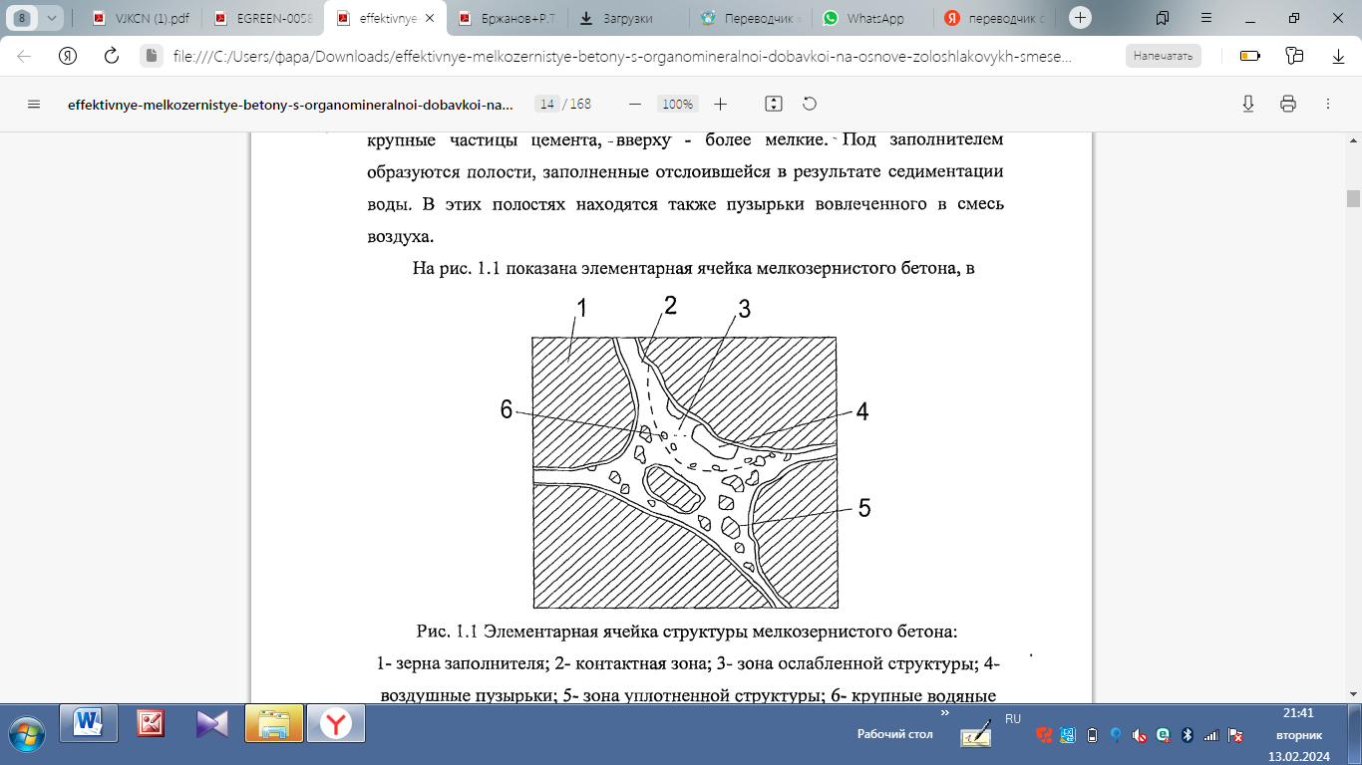
Сурет 1.2 Майдатүйіршікті бетон құрылымының қарапайым ұяшығы:
1-агрегат түйіршіктері; 2-байланыс аймағы; 3-әлсіреген құрылым аймағы; 4-ауа көпіршіктері; 5-тығыздалған құрылым аймағы; 6-үлкен су тесіктері.

"Құрылымдық ұяшықтарда" бетондағы цемент тасына және кинетикалық құрылымдық қалыптасуына әсер ететін бетонның алғашқы қатуын С/Ц араластырудан С/Ц жоғары болатын спецификалық жағдай жасалады. Осындай ұзақ уақыт бойы анықталған бетонның аязға төзімділігі тек үлгілерді ғана емес, бетонның құрылымдық теориясына негізделген құрамын анықтауды мүмкіндік береді. Бұл жағдайда өндірістік бетонның аязға төзімділігін эталондық үлгінің мынадай көрсеткіштерімен салыстырады: сыртқы түрі мен құрылымы бойынша сәйкестік, дайындау және нығыздаудың бірдей технологиялық шарттары, жағдайлары мен қатаю уақыты, біртектілік бетонның құрылымы мен қасиеттері. Материалдар мен технологиялық жағдайлар бірдей болған кезде көрсеткіштер олардың құрылымдарының сәйкестігі болған жағдайда ғана өндірістік бетон мен анықтамалық үлгілердің тұрақтылығы сәйкес келуі мүмкін. Су қажеттілігін бағалаудың әзірленген тәсілдері бетон араласпасы мен цемент тасының, ерітіндінің және бетон үшін [3,8,12,41] сапаны бағалау әдісін әзірлеу мүмкіндігін, жергілікті материалдар мен қалдықтардан жасалған кез келген толтырғыштар өнеркәсіп қалдықтарының бетон араласпалары мен бетондардың қасиеттеріне әсерін анықтау үшін жасалған.
Жергілікті материалдардың немесе өнеркәсіп қалдықтарының бетон араласпалары мен бетондардың қасиеттеріне әсерін сандық бағалау үшін жұмысқа жарамдылық, аязға төзімділік, жарыққа төзімділік коэффициенттері туралы ұғымдар енгізілді. Олар зерттелетін қасиеттің эталондық бетон араласпалары мен бетондардың қасиеттерінің мәндеріне сәйкес қатынасымен көрсетілді.

1.2 Қазақстан Республикасындағы жол бұйымдарын жетілдіру мәселелері және майдатүйіршікті бетонның тиімділігін арттыру тәжірибесі

Бетонды және темір бетонды бұйымдарды өндіру кезінде құрылысшылар цемент шығынын азайтуға тырысады, ол бетонның тиімділігінің артуына әсер етеді. Бетон жөніндегі ғылым нақты жағдайларда бетонның техникалық қасиеттерін нашарлатпай цемент шығынын төмендетуге үлкен мүмкіндіктер береді. Мұндай тәсілдердің бірі пластты бетон араласпаларында белсенді минералды толтырғыштарды қолдану болып табылады. Микротолтырғыштарды пайдалану идеясы жөнінде Н.А.Белелюбский, В.Н.Юнг, В.А.Кинд, В.Ф.Журавлев, Л.П. Будников және олардың шәкірттері ұсынған, мысалы, 1894 жылы В.Н.Юнгтің «микробетон» туралы ұғымды жетілдіріп, цементтің байланыстырғыш қасиеттерін барынша толық пайдалану жолдарын белгілеуге, сондай-ақ, белгілі қасиеттермен аралас байланыстырғыштың кең диапазонын алуға мүмкіндік беретін жұмысы жарияланды. Қатқылданған цементті тас цементтің көптеген ылғалданбаған түйіршіктерін қамтитыны белгілі болды. Соған байланысты, ол үнемдеу мақсатында байланыстырғыштың бір бөлігін тиісті микротолтырғыштармен ауыстыруға болады деген тұжырымға келді, мұндай ауыстыру құрамын дұрыс таңдаған жағдайда цементтің қасиеттерін нашарлатпайды.
Бетон технологиясында минералды толтырғыштар төмен маркалы бетондарда цементтің артық шығынын болдырмау үшін енгізілетін компоненттер ретінде қарастырылды.
Шамамен есептеулер үшін бұл жағдайда цементтің белсенділігінің төмендеуі пропорционалды түрде микротолтырғыштың құрамының артуы деп қабылданады. Цементтегі минералды қоспалар белгілі бір дәрежеде қаттылыққа әсер етеді. Олардың химиялық белсенділігі алитты ылғалдандыру кезінде бөлінетін кальций гидрооксидін байланыстыратын қасиетінде барынша анық көрінеді. Белсенді минералды қоспалар қатарына домен шлактарынан басқа, вулкандық күлдер, туфтар, диатомиттер, трепелдер, опокалар, глиежи, отын күлдері және шлактар, жанғыш жыныстар, күйдірілген сазды материалдар жатады. Майдаланған доменді түйіршікті шлакты қамтитын цемент табиғи жағдайларда қаттылануы кезінде жай бірігеді және беріктік қасиеті төмен болады, бірақ уақыт өте келе жоғары механикалық беріктікке ие болады. Канада мамандарымен бетондағы шлактарды пайдалану тәжірибесі жинақталған және оларды қолдану теңіз суында бетонның коррозиялық тұрақтылығының артуына әсер етеді, шлактардың болуы сілтілі-толтырғыштың реакциясын бақылауға мүмкіндік береді.
Германияда 1909 жылы 30% доменді түйіршіктелген шлакты қамтитын цемент жарамды болып танылды, ал 1917 жылы шлак құрамын 70%-ға дейін арттыруға рұқсат берілді.
Францияда цементтерде шлакты ресми түрде қолдану 1934 жылы қолдау тапты, негізі шлак қосындысы бар портландцемент бұрыннан қолданылды, мысалы Париж метросының құрылысы кезінде барынша кеңінен қолданылатын толтырғыштардың қатарына ұсақталған кварцты құм және әк жатады, оларды цементпен араластыру арқылы төмен маркалы бетондар мен ерітінділерді жасау кезінде қолданылатын қалаулық цементін алу мүмкін болады. Толтырғыштарды енгізу бетонды және ерітінді қоспалардың ыңғайлы қалануын жақсартады, цементті тастың тығыздығының артуына әсер етеді. Толтырғыш цементтің жақсы қасиеті олардың төменгі экзотермиясы болып табылады, оларды массивті ғимараттарда пайдалану кезінде тиімді етеді.
Цемент ұнтағы мен кварцты құмды араластырудан алынған құмды портландцемент бірқатар гидротехникалық ғимараттарды салу кезінде кеңінен пайдаланылды. Ұнтақталған әк түріндегі толтырғыштары бар карбонатты цементтер көмірқышқылды ортада барынша тұрақты болып шықты.
Цементке толтырғыштарды енгізудің тиімділігі табиғи цеолит, перлит сүзгіші, әкті және шақпақ тас қалдықтары, мәрмәр, доломит, магнезит, темір рудасының қоспасы, ұсақталған бархан құмы, кальцийдың кристалл карбонаты, глиеж, керамзиттің шаң тәріздес қоспалары сияқты минералды заттарды, сондай-ақ, басқа да шақпақ тасты және глинозёмді табиғи материалдарды қолдануға қатысты оң тәжірибелік және практикалық нәтижелерден көрінеді.
30-шы жылдары бірқатар цемент зауыттарында төмен маркалы ерітінділер мен бетондарды алу үшін аралас портландцменттерді өндіру жолға қойылды. Осы мақсатта ұнтақтау кезінде портландцемент клинкеріне гипстен бөлек құм, мергель, кірпіш және басқа да толтырғыштар қосылды.
Осы уақытта аралас портландцементтерді зерттеулерде П.П.Будников пен М.И.Некрич жүргізді, олармен толтырғыштар ретінде түрлі әктер, бор, мергель, кварцты құм, сазды тақтатастар, лесс, гранит, ұнтақтар алынды.
Кептірілгеннен кейін аталған толтырғыштар тәжірибелік диірменде портландцементті клинкермен бірге ұнтақталды. Толтырғыштар цементті клинкердің салмағынан 30,50,70 шамасында, кейбір жағдайларда 89% дейін енгізілді. Толтырғышты цемент ұнтағының жұқалығы № 008 елеуіш арқылы өтуі бойынша бақыланып, елеуіштегі қалдық 4-11% шамасында ауытқыды.
1951-1952 жылдары Ленинград темір жол көлігі инженерлері институтында Е.Е.Росинский мен О.В.Кунцевич аралас цементті алу үшін елдің солтүстік және шығыс аудандарының базальттық жыныстарын қолдану мүмкіндіктерін зерттеді. Олар жүргізген зерттеулер базальттардың кейбір түрлерін портландцементтермен 1:1 ара қатынасындағы салмақта араластырып ұнтақтау жолымен портландцементтердің бастапқы маркаларына жақын жоғары маркалы аралас цементтерді алуға болатынын көрсетті.
Цементтің гидратациялық белсенділігін тиімді пайдалану мәселесі цементтік тас пен бастапқы цементтің үлестік бетінің беріктігі арасындағы тәуелділікті зерттеуді қажет етті. М.Венюа, А.Ф.Полак, В.В.Бабковтармен жүргізілген зерттеулерді талдау цемент ұнтағының жұқалығы (200-ден 400 м²/кг дейін) қатты цементтің қасиеттерінің көрсеткіштері болуы мүмкін.
В.Дуданың зерттеулері Блейк бойынша үлестік бетті 500м²/кг дейін арттырған жағдайда цементті тастың беріктілігін арттыру мүмкін екендігін көрсетеді.
Цементтің үлестік бетінің 600м²/кг-нан жоғары болуы тұрақтануға ғана емес, цементтік тастың беріктілігінің азаюына әкеледі. Мұндай құбылыстың болуының негізгі себебі ретінде цементтің гидратациясының жоғарғы жылдамдығын және онымен байланысты құрылым құраудың деструктивті процестерін алуға болады. Цементтің бөлшектену дәрежесінің артуынан гидратацияның жылулығы артып, цементті тастың отыруы орын алады.
Цементті тастың соңғы беріктілігі үшін шешуші мән ретінде өлшемі 3-30 мкм болатын фракция болып табылатындығы зерттеулер арқылы белгіленген, ол қаттыланудың ерте кезеңдерінде цементті тастың беріктілігінің артуына әсер етеді, бірақ қаттыланудың барынша кейінгі кезеңінде беріктіліктің төмендеуіне әкеледі. Б.Бене қалыпты цемент 3-30 мкм дәнді фракцияларды 40-50% шамасында, жоғары берік цементте 50-65%, жоғары маркалы цементте 70% аса қамтуы тиіс деп есептейді.
Н.Лидере және Нубель қалыпты жағдайларда қатқаннан кейін 9 айдан соң портландцементте бастапқы өлшемі 15-25мкм аспайтын бөлшектері толық ылғалданатынын дәлелдеді.
Кинд және В.Ф. Журавлев жүргізген зерттеулер №008 елеуіштен өтпейтін портландцемент бөлшектері цементтік тастың беріктігіне әсер етпейді, себебі бұл бөлшектер ылғалданбайды. Осыған байланысты олар беріктігін жоғалтпай, өлшемі сәйкес келетін толтырғыш дәндерімен ауыстырылуы мүмкін. Олар толтырғышы бар портландцементті дайындау мүмкін болатын себептерді анықтады:
- сумен әрекеттесу кезінде портландцементті пайдаланудың төменгі дәрежесі;
- цемент-құм қоспасының үздіксіз гранулометриялық;
- құрамы, оған тиісті гранулометриялық құрамы бар толтырғыштарды енгізу арқылы қол жеткізіледі;
- портландцемент бетінің сумен жанасуынан толтырғыш бөлшектерінің артуы есебінен ұнтақталған қоспалармен портландцементтің барынша қарқынды ылғалдануы.
Клинкерлік цементтің белсенділігі оның меншікті беті 450-550м²/кг дейін көбейген кезде артатыны бірнеше тәжірибемен және бірқатар ғылыми зерттеулермен дәлелденген. Аралас байланыстырғыш компоненттердің құрылым құраушы ролін айқындау үшін П.Н.Будниковпен, В.М.Колбасов. А.С.Пантелеев, И.Я.Кублин, В.В.Дзенис, В.В.Товаров, Н.В. Урьев, В.Н.Выров, В.В.Абакумов, Е.Н.Хохрина және басқа зерттеушілермен жүргізілген бөлек ұнтақтың толықтырылған цементтік үйлесімділігіне назар аударған жөн.
И.Я.Кублин, В.В.Дзенис, Н.В.Урьев, Е.Н.Хохрина сияқты зерттеушілермен цементтің үлестік беті мен толтырғыштың белгіленген шамасында толтырылған компоненттердің беріктігі дірілді белсендіру, дірілмен араластыру, беттік-белсенді заттарды қолдану сияқты технологиялық әдістермен реттелуі мүмкін.
Толтырылған композицияларды дірілдету және араластыру кезінде бұзылады, цемент түйірлерінің коагуляциялық құрылымдары мен микротолтырғыш бұзылады және цемент түйірлері мен микротолтырғыш арасында цементтік желім біртегіс жайылады, қоспаның пластикасы артады, адсорбциялық және химиялық дисперсия процестері белсендіріледі, цемент түйірлерінің жаңа беттері ашылады. Діріл белсендіру цементтің гидратациялық дәрежесін арттырады. Цементтік композициялық материалдарды толықтырудың артуын қамтамасыз ететін басқа әдістердің ішінен турбулентті және дірілді-құйынды әдістерді, сондай–ақ, қарастырылатын толтырғыштың бетін модификациялауды атауға болады.
Әдеттегі технология шеңберінде толтырғыштың белгіленген 50% дәрежесінде В.В.Товаровпен цементтің дисперсиясы және толтырғыштың үйлесімділігінде оптимумды табуға бағытталған зерттеулер жүргізілді. Толтырғыш ретінде ұнтақталған кварцты құм және ұнтақталған әктас пайдаланылды. Толтырғыштар дисперстілігі үлестік бетінің шамасында 425-тен 900м²/кг-ға дейін өзгерді.
Әктастан жасалған толтырғыштың үлестік беті зерттеулер көрсеткендей, дисперстік вариация шегінде ерітінд
інің беріктігіне үлкен әсерін тигізбейді, мұнда цементтің үлестік бетінің 217-ден 425м/кг-ға дейін артуы 14,1-ден 29,9 МПа дейін сығу кезіндегі беріктіктен асады.
Дисперсті толтырғыш оқшаулау кезінде цементтік тестілеуде пептизациялаушы және құрылым құраушы ретінде әсер етеді, ол гидратация мен цементтік тастың қаттылану процесін арттырады. Дисперсті толтырғыштардың мұндай әсері толтырғыш бөлшектері цемент түйіршіктерінің арасында орналаса отырып, оларды жылжытады және оларға судың баруын арттырады.
Алынған гидратация өнімдері көп көлемде таратылады, себебі реакция аймағынан толтырғыш бөлшектерінің бетіне ауысуы жүзеге асады.
В.В.Тимашев пен М.Хондриктің зерттеу мәліметтеріне сәйкес, цемент тасының маркасының беріктігі 32мкм-ге дейінгі бөлшектермен қамтамасыз етіледі. Ал ірі бөлшектері қату жылдамдығына, суды сіңірімділігіне, аязға төзімділігіне, шөгу деформациялары және т.б. қасиеттеріне әсер етеді.
Цемент ғылыми-зерттеу институты цемент үшін келесі гранулометриялық құрамды ұсынады: 5мкм-нан төмен M600 цемент үшін 5-12:%; 5-30-мкм -30-50%; 30 мкм-нан жоғары – 45-тен 60%-ға дейін.
В.В.Товаров өз зерттеулерінде механикалық толтырғыштар қосылған портландцементтің беріктігі компоненттердің меншікті бетінің тәуелділігіне байланысты екенін атап көрсетті.
Микротолтырғыштарды енгізу барысында су-цементтік қатынастың жоғарылауы кезінде бетонның беріктігінің артуы ерекше қызығушылық тудырады. Ол су-цементтік фактордың заңы мен жалпы ұғымдарына қарама-қайшы. Бұл құбылыс «микротолтырғыш эффектісі» деп аталды.
Осы эффектінің есебінен бетонға микротолтырғышты қосқанда оның беріктігі 1,5-2,5 есеге артады. Микротолтырғыштың меншікті беті жоғары болған сайын ол тиімдірек болады және төмен болған сайын бетон беріктігін арттырудың барынша тиімді жолын қарастыру қажет болады.
П.П.Вагнер өз зерттеулерінде майда бейорганикалық, табиғи, синтетикалық және органоминералды қоспалар цементті ерітінділерге, бетондар әсері бар екендігін көрсетті. Бұл әсерлердің орны келесіге байланысты. Қоспаның жаратылысына, оның морфологиясына, дисперстілігіне, байланыстырғыш заттардың негізгі құрамына, қатаю жағдайларына, температурамен араластыру режиміне байланысты екені анықталды.
Сонымен қатар цементті тастың беріктігі су-цементтік қатынаста микротолтырғыш түйірлерінің жұқалығы мен портландцемент гидратация өнімдерін ұнтақтау арасындағы қатынасқа байланысты екендігі айқындалған. Майдафракциялар цемент қуыстылығын түзуге қатысады, ал ірі фракциялар одан әрі қалыптасып цемент тасының қатаюы тиімді жүреді.
А.В.Волженскиймен цементтің 25% толтырғыш - әктаспен немесе кварцты құммен ауыстыру мүмкіндігін белгіледі. А.С.Пантелеев пен В.М.Колбасов цементтің 25%-н үлестік беті 350м²/кг құрайтын карбонатты толтырғышпен ауыстыру мүмкіндігін тапты. Алынған цемент тасының сапасы үлестік бетінің ауданы 300 м²/кг таза портландцементтің сапасынан кем емес екені анықталды. А.Г.Ольгинский цементті тастың беріктігін көтеру үшін минералдар ретінде кварцты, кварцты шыныны, кальцитты, калий кен орны мен каолинитты пайдаланды.
Зерттеулер нәтижесінде ұнтақтау минералдардың кристалды-химиялық қасиеттеріне байланысты толтырғыштар бетінде аморфты өнімдердің түзілетіні анықталды. Мұнда калий алюминий, силикат, кремнезем тотықтарының үзілуінен еркін валенттіліктің түзілуі мүмкіндігі байқалды. Олар майда ұнтақталған минералдар цементтің гидратациясын жеделдетуге және жеке гидраттық фазалардың қалыптасуына ықпал ететінін көрсетті. Бұл зерттеулер көрсеткендей, барынша сезімтал толтырғыштардың цементпен гидратациясы айтарлықтай құрылымдық өзгерістерге әкеледі.
Толтырғыштарды енгізу арқылы тығыз гидраттық қабықтардың пайда болуына жол бермейді. Себебі толтырғыштар пайда болатын гидраттар үшін негіз ретінде қызмет жасайды.
Алит пен әктасты толтырғыштардың және далалық шпаттар арасында
химиялық әрекеттесу пайда болады. Дегенмен, олардың арасындағы байланысу
үлкен. Ол химиялық құралмен және кристалды торлардың параметрлерінің жақындығымен анықталады. Химиялық әрекеттесу белит пен әктастың, кварцтың, лабрадориттің арасында байқалады. Сонымен бірге рентгенді құрылымды және термографиялық талдаулар C₃A және C₄AF арасындағы химиялық әрекеттесуді, бір жағынан әктастың басқа минералдармен химиялық өзара әрекеттесуін көрсетеді. Бұл нәтижелер Э.Р.Пинусқа карбонатты толтырғыштары бар бетондар үшін C₃A және C₄AF құрамы жоғары алитты цементтерді ұсынуға мүмкіндік берді.
Б.Г.Скрамтаев пен Ю.М.Баженов бетонда ұсақ құмдарды толтырғыштың цементпен немесе әкпен химиялық реакция болған кезде ғана пайдалану қажеттігін айтты.
Ю.Г.Корнилович цементті тас және толтырғыш арасындағы шешуге әсер ететін фактор химиялық әрекеттесу екенін көрсетті. Толтырғыштың реакциялық қабілетін толық ашуға автоклавты өңдеу мүмкіндік береді.
А.В.Волженский және Бородинский силикатты бетонды алу үшін карбонатты құрамы жоғары болып сипатталатын шағыл құмдарды, слюдаларды және басқа минералдарды пайдалану мүмкіндігін анықтады.
Қ.Қ.Қуатбаев әртүрлі минералдардың (далалық шпаттар, кварц, слюдалар) Са(OH)g –мен әрекеттесуі шпаттардың кальций оксиді гидратымен
әрекеттесуі кезіндегі гидротермиялық өңдеу жағдайларында тоберморит гидросиликаттары, кальцийдың кешенді гидросиликаттары және сілтілі металдар түзілетінін айқындады. Ол жоғары беріктігі жоғары бетон алуға мүмкіндік береді. Автоклавты өңдеу жағдайларында беріктікке карбонаттар кері әсер етеді. Қалыпты жағдайда және булау кезінде шағыл құмдардың құрамына кіретін минералдардың химиялық белсенділігі азырақ байқалады.
Э.Р.Пинус тәжірибелері цементті тастың әктастармен байланысы бұл материалдың химиялық біркелкілігінің жоғары болуына байланысты кварц пен гранитпен салыстырғанда 10 есе көп екендігін көрсетті.
В.В Тимашев пен В.И. Колбасовтың мәліметтері бойынша карбонатты қоспалар портландцементтің қатаю процесін күшейтеді, цемент тасының неғұрлым тығыз құрылымын құрады, беріктігі жоғары кремний-оттегі аниондары бар кальций гидросиликаттарының кристалдануына әсер етеді.
В.И.Колбасов карбонатты толтырғыш цементті тастың толтырғышпен жақсы байланысуын қамтамасыз ете отырып, гидрокарбоалюминді кальцийдің пайда болуымен алюмин құрайтын минералдары бар портландцементтік клинкермен әрекеттесетінін айқындады. П.И.Баженов пен В.И. Ковалеровтің пікірінше, әктастың тығыздығының төмендігіне қарамастан қалыпты жағдайда қататын бетондар кварцты құмдағы бетондар мен ерітінділерге қарағанда беріктігі жоғары деп санайды. Карбонатты толтырғышты бетон микроқұрылымын зерттеу кезінде Э.М.Винник тығыз көпжылдық жаңа түзілулердің пайда болатынын көрсетті. Мұнда карбонатты бөлшегі ұсақ болған сайын, оның өсуі толық болады.
Қатайтылатын цементтің белсенділігіне кремнезёмнің аморфты формалары бар толтырғыштар әсер етеді. Цементтің гидратациясы кезінде пайда болатын кальций гидроксиді кальцийдің тұрақты гидросиликаттарын құра отырып, кремнеземмен әрекеттеседі.
Н.П.Штейерт цементті тастың әртүрлі минералдармен байланыс аймағының микроскопиялық және рентгендік зерттеулерін жүргізді. Ол далалық шпаттардың цементпен әрекеттесуі кезінде калий мен натрий атомдарының, гидратты клинкерлі материалдардың алюминийі мен кальций атомының орын ауысуы болатынын көрсетті. Майда толтырғыштар компоненттерінің пуццоланиялық белсенділігін зерттей отырып, далалық шпатпен байланысатын кальций гидроксидінің көп болатынын көрсетті. Х.П.Фон Ардти мен С.Вассер далалық шпаттардың 95^{о}C температурада Ca(OH)₂ -мен өзара әрекеттесу нәтижесінде гидрогранаттар мен гидросиликаттар, сондай-ақ сілті бөлінетінін көрсетті. Мұндай реакциялардың сипаты мен өту жылдамдығы далалық шпаттың дисперстілігі мен қоршаған ортаның температурасымен анықталады.
Ю.Б.Бернштейн толтырғыштарда жаңа түзілулердің кристалдарын зерттеу барысында далалық шпаттар кальцийдің төменгі негіздегі гидросиликаттары үшін негіз болуы мүмкін екендігін анықтады.
У.Людвиг, Х.Н. Швитте, Т.Ю.Любимованың зерттеулері бойынша ұнтақталмаған және ұнтақталған кварцты толтырғыштар цементті-құмды бетонның құрылымдық құралу процесінде әртүрлі роль атқаратынын көрсетті. Ұсақталмаған құмның түйіршіктері негізінен жаңа фазаның өскіндері үшін негіз ретінде қызмет етеді. Жұқа дисперсті құмның кремнезёмі кальций гидроксидімен әрекеттесу нәтижесінде гидросиликатты жаңа түзілулердің жүйесіне әсер етеді.
Бірнеше минералдардың ұсақталуы физикалық-химилық процестерді барынша жеделдетеді. Кварц пен далалық шпаттың бірлескен ұнтақталуында карбонаттың диссоциациясы тездетіледі. Ол оның кристалдық құрылымының біршама өзгерісіне әкеледі. Үлестік беті 2000-3000 см²/г дейінгі қарапайым ұнтақтау жағдайында шағыл құмының құрамында карбонаттар мен далалық шпаттың дисперстілігі кварц дисперстілігінен біршама артады. Меншікті бетінің 5000см²/г дейін артуы кезінде меншікті гидратациясы толық жүреді[17].

1.3 Майдатүйіршікті бетонның тиімділігін, беттік белсенді заттарды жоғарылату

Көптеген ғылыми жұмыстарда [9,81,152-154] беттік белсенді заттарды (ББЗ) қоспаларын пайдалану арқылы толтырғыштарды пайдаланудың тиімділігі жоғарылайтыны дәлелденген.
Әдетте ең көп таралған пластификаторлар болып табылатын ББЗ күрделі құрылымға ие және әдетте гидрофильді топтар мен гидрофобты көмірсутек радикалдарын (тізбектерін) қамтиды [7,8].
ББЗ-дың цемент және мен бетон араласпасына әсер ету сипаты ББЗ-ның молекуласының құрылымымен және оның молекуласының гидрофобты және гидрофильді бөліктерінің қатынасымен анықталады. ББЗ ерекшелігі қатты фазаның бетінде адсорбциялану және кеңістіктік коагуляциялық құрылымдарды құруға қатысу болып табылады.
Гидрофильді-липофильді тепе-теңдіктің төмен мәндері бар гидрофобизациялайтын ББЗ цемент бетіне адсорбцияланған кезде гидрофильді полярлық топтар, оның ішінде аниондар цемент түйіршіктерінің ылғалдандырғыш бетіне хемосорбциялық байланыстырылады. Ал гидрофобты көмірсутек радикалдары бетпе-бет келетіндей суға бағытталады. Осылайша, гидрофобизациялаушы ББЗ қатты бөлшектердің бетінде бағдарланған молекулалардың тізбегін жасайды. Бұл бағдар бір қабатпен шектелмейді, әрбір келесі қабат алдыңғы қабаттың әсерімен орналасады. Бірақ қатты қаптамадан алыстаған сайын молекулалардың өзара әрекеттесуі төмендейді. Қабықтың қабатты құрылымы әлсіз байланыстар орындарында жылжымалы жазықтықтарды жасайды және осылайша бетон араласпасын пластификациялау арқылы қатты бөлшектердің өзара қозғалысын жеңілдетеді. Сыртқы күш әсерінен молекулалардың бағдары жоғарылайды және сәйкесінше пластификация әсері күшейеді. Гидрофобты қоспалар флокулалардың пайда болуын және бетон араласпасына ауаның енуін қамтамасыз етеді. Гидрофобты қоспаның артық дозалануы цементтің гидратациясының бәсең жүруіне әкеледі. Гидрофильді-липофильді тепе-теңдіктің артуы беттік белсенді заттардың қасиеттері мен негізгі әсерінің өзгеруіне әкеледі. Мұндай ББЗ қоспалар содан кейін гидрофильді беттік белсенді заттарға ауысады. Оның бетон араласпасына әсер ету механизмі өзгереді. Қатты бөлшектердің бетіндегі қоспаның адсорбциясы электрокинетикалық ξ-потенциалдың өзгеруіне әкеледі. Бұл цемент бөлшектерінің дефлокуляциясына және итеру күштерінің әсерінен цемент араласпасында тұрақтануға ықпал етеді. Гидрофилизациялаушы ББЗ цементті және басқа да ұсақ ұнтақталған бөлшектерді тарата отырып, қоспадағы ең майда бөлшектердің құрамын сольват қабықшаларымен және сол арқылы тығыз байланысқан судың мөлшерімен арттырады. Нәтижесінде майлау әсері күшейіп, бетон араласапасының жылжымалылығы артады. Гидрофилизациялаушы ББЗ қолданған кезде бетон араласпасына ауа көпіршіктері пайда болуы мүмкін. Бірақ бұл көпіршіктер оқшауланған және қоспадан оңай алынып тасталады. Бетон араласпасын модификациялауда коллоидтық мөлшердегі анионактивті органикалық заттар (молекулалық салмағы шамамен 20000) болып табылатын суперпластификаторлар ерекше орын алды. Олардың тізбегінде полярлық топтар көп. Мысалы, конденсацияланған нафталин сульфонатына негізделген синтетикалық өнім болып табылатын С-3 суперпластификаторын атауға болады. (1.3 сурет).

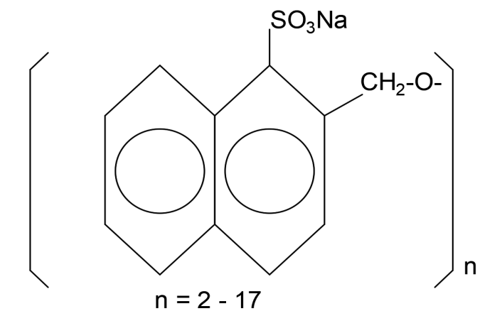

Сурет 1.3 С-3 суперпластификатордың құрылымдық формуласы

Бетон араласпасына суперпластификаторларды енгізген кезде олар цемент пен толтырғыш дәндерінің қатты бетіне адсорбцияланып, бетінде айтарлықтай теріс ξ-потенциалы бар қалыңдатылған қабық жасайды. Осылайша бөлшектердің дисперсиясы мен итерілу әсерін, сондай-ақ бетон араласпасының жылжығыштығын арттырады. ξ-потенциалда жоғары мәндердің пайда болуы келесіні тудырады. Цемент бөлшектері арасындағы электростатикалық итеру күштері және олардың пептизациясына ықпал етеді. Сондай-ақ, суперпластификаторларды кәдімгі пластификациялаушы ББЗ-дан ажырататын өте маңызды қабілетті атап өткен жөн. Соңғысы, сирек жағдайларды қоспағанда, цементтердің гидратациялық қатаюының алғашқы сатысында бәсеңдеткіш ретінде әрекет етеді. Ал суперпластификаторлар бұл көрсеткіштерді аздап өзгертеді. Бұл айырмашылықтардың себептері: химиялық табиғаты, молекулалық массасы, молекулалық - массалық таралу қисықтарының сипаты және нәтижесінде басқа химиялық және физика-химиялық қасиеттері. Дегенмен, негізгі белсенді зат үшін синтетикалық қоспалардың тазалығын ескеру қажет. Пластификациялаушы қоспалар ағаш химиясының, целлюлоза-қағаз, химия және мұнай-химия өнеркәсібінің ілеспе және жанама өнімдерінен алынады. Әрине, сондықтан олардың құрамында құрамы мен молекулалық салмағы бойынша айтарлықтай ерекшеленетін органикалық қосылыстардың көп мөлшері бар. Сонымен, техникалық лигносульфонаттарының молекулалық салмағы орта есеппен 20000-30000 құрайды, фракциялары 300-ден 100000-ға дейін. Сонымен қатар, елеулі жағымсыз әсерлі кемітетін заттары, яғни қанттар бар ЛСТ партиялары кездеседі. Лигносульфонат молекулаларының құрылымы 1.4-суретте көрсетілген.
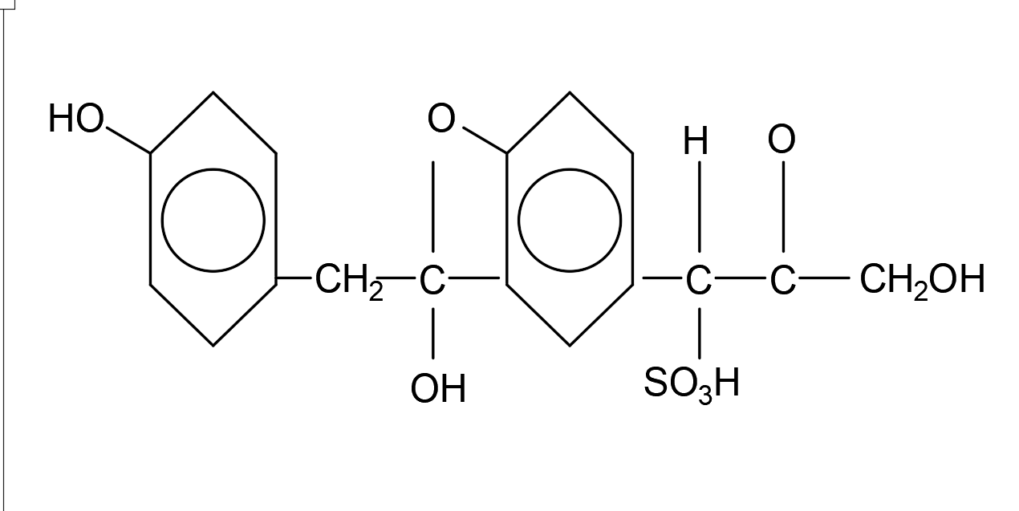
1.4-сурет. Лигносульфонаттың құрылымдық формуласы

ББЗ-ның мұндай әртектілігі жеткілікті жоғары пластификациялық әсері бар заттармен қатар бетон араласпасын әлсіз немесе мүлдем пластификацияламайтын көптеген заттар бар. Нәтижесінде синтетикалық суперпластификатор қоспаларының пластификациялық әсеріне ұқсас пластификациялық әсер алу үшін осы жанама өнімдердің дозасын едәуір арттыру керек. Сонымен қатар, мұндай қоспаларда жанама әсер ететін заттардың болуы маңызды бола түсуде. Көбінесе бұл-ауа тарту, сондай-ақ - құрылымданудың баяулауы деп айтуға болады. Бұл қоспалар санын артық қосқанда жүреді. Синтетикалық заттардың осыған байланысты ілеспе қоспаларға қарағанда айқын артықшылығы бар екені анық [10,82-84].
Қазіргі уақытта қолданылатын цементтің жартысынан көбі бетонда пайдаланылмайтыны белгілі. Мұның себебі цементтің өте кішкентай (10 мкм-ден аз) бөлшектері сумен әрекеттескенде, ерітілгендер толығымен гидраттарға ауысады. Ал үлкен бөлшектер (10 мкм-ден астам) тек бетінен ылғалданады. Бұл бөлшектердің ядролары цемент тасында микротолтырғыш рөлін атқара отырып, судан бүтін күйінде қалады. Коллоидтық мөлшердегі бөлшектердің еруі арқылы оның концентрациясы жоғарылаған сайын цемент желімінің үлкен бөлшектерінің бетінде пайда болуы ерітінділердің шамадан тыс қанығуына және цемент дәндерінің бетіндегі түзілістердің кристалдануына әкеледі. Нәтижесінде суда ерімейтін цемент тастан гидрат қабаты пайда болады, сумен әрекеттеспеген цемент дәндерінің ядроларына одан әрі судың енуі тоқтайды және гидратацияның одан әрі процесі іс жүзінде әлсірейді. Мысал ретінде 136 жылдық бетондағы цемент тасын зерттеген 1847 жылы Англияда жасалған жұмыс авторларының зерттеулерінің нәтижелерін келтіруге болады[85]. Бетонды петрографиялық зерттеу арқылы цементті таста үш кальций мен екі кальций силикатының гидратталмаған бөлшектері бар екендігі анықталды. Ал феррит фазасы негізінен гидратацияланбаған күйінде қалды. Сондықтан, цементтің байланыстырғыш бетондарының қатаю уақытына қарамастан, онда цементтің қасиеттері толық іске асырылмайды. Бұл жағдайда цементтің байланыстырғыш қасиеттерін пайдалану коэффициенті 0,65-0,75 аралығында болады. Мысалы, орташа беріктігі 25,0 МПа болатын 1м бетонға цементтің орташа шығыны 340 кг құрайды, ал оны пайдалану коэффициенті орташа есеппен 0,73 құрайды, бұл цементтің потенциалдық мүмкіндігімен іс жүзінде салыстыруға келмейді.
Соңғы жылдары біздің елде және шетелде бетонды қатайту процестерін жеделдету кезінде цементтің байланыстырғыштың қасиеттерін тиімді пайдалану мақсатында бетон араласпасын дайындаудың әртүрлі прогрессивті әдістері ұсынылды және сыналды [139-140].
Бұл әдістер әртүрлі және негізінен цемент қамырын, ерітінді қоспасын немесе бетон араласпасын дайындамас бұрын оның жеке компоненттерін белсендіруден тұрады. Мысалы, бетон араласпасы үшін толтырғыштарды немесе қоспа суын белсендірудің көптеген жолдары белгілі.
Цементтің байланыстырғыш қасиеттерін пайдалану тиімділігін арттыру және цемент тасы мен бетонның беріктігін арттыру резервтері көлем бірлігіндегі түйіршік аралық және капиллярлық кеуектілікті азайту, толтырғыш түйіршіктері арасындағы цемент тас қабатының қалыңдығын азайту және гидратация процестерін тиімді жүргізу болып табылады. Осыған байланысты бетон араласпаларын престеу немесе вакуумдау арқылы сусыздандырудың физикалық әдістері қызығушылық тудырады келесі жұмыста [86]. Польша мен Англиядағы жұмыс істеп тұрған қондырғыларда араласпаны қалыптаудан кейін 2,7 - 5,6 МПа қысыммен өнімдерді сығу арқылы жүзеге асырылады. Ал су бөлу мөлшері бетон араласпасының бастапқы су құрамына жетеді және престеуден кейінгі бетонның беріктігі тез арада өседі [87].
Ресейде "Прессосмосбетон" деп аталатын технология бойынша белгілі бір жұмыстар жүргізілді. Бұл жағдайда, әдетте, жоғары қозғалмалы бетон араласпалары қолданылады, ал престеу қысымы 0,1МПа-мен шектеледі. Цементті шамамен 20% үнемдеуге болады. Бұл бетонның қатаю процестерін тездететіні анықталды. Алайда, вакуумдау сүзгілердің бітелуін, араласпадан цементтің бір бөлігін алуды, бағытталған капиллярлық кеуектіліктің пайда болуын және вакуумдаудың әсерін толық жүруін шектейді.
Цементті үнемдеу және қатаю процестерін күшейту мақсатында бетон араласпасын кешенді өңдеудің әртүрлі әдістері ұсынылады. Мысалы, вакуумдау мен престеу, дірілдеу мен престеу және бетонды қатайту процесін күшейту және цемент шығынын азайту үшін көп сатылы технология, яғни бетон араласпасын дайындаудың бөлек екі сатылы интенсивті технологиясы ұсынылады [88, 141-146].
Келесі жұмыста [89] авторлар турбулентті жылдамдықты араластырғыштарда цемент лайын немесе бетон араласпасын ерітінді бөлігін бөлек дайындауды ұсынған. Бұл процесте толтырғыш кәдімгі араластырғышта араластыралады. Бұл жұмыс авторларының пікірінше, цементтің бір бөлігін жұқа ұнтақталған белсенді минералды толтырғыштармен ауыстырған кезде жоғары беріктігі бар бетон алуға немесе дәстүрлі маркалы бетондарды алуға болады. Сонымен қатар цемент шығынын азайтуға мүмкіндік береді. Бетон араласапасын дайындаудың технологиялық процесінің едәуір күрделенуіне, жетілмегендігіне, араластырғыш толтырғыштардың агрегатына және бетон араласпасын дайындауға жұмсалатын энергия шығындарының артуында айтуымыз керек жоғарыда аталған ұсыныстар өндірістік жағдайларда пайдаланылмаған.
Цементті қолданар алдында оны әртүрлі тәсілдермен алдын-ала белсендіру ұсынылады. Мысалы, ылғалды белсендіру кезінде негізінен турбулентті араластырғыштар жүргізіледі. Бұл процесс бойынша бетонның беріктіктігінің артуы және сәйкесінше цемент шығынын 15-20%-ға азайтады. Бұл сонымен қатар активтендіру әдісіне және активатордың құрылыстық ерекшеліктеріне байланысты. Цементтерді өңдеудің алғашқы минуттарында меншікті беттің күрт ұлғаюы және майда фракциялардың құрамының ұлғаюына қарай гранулометриялық құрамның өзгеруі байқалады. Содан кейін бөлшектердің коагуляциясы жүре бастады. Яғни бұл меншікті беттің азаюымен және майда бөлшектердің агрегациясы арқылы үлкен бөлшектердің көбеюімен байланысты екенін айту керек [90].
Байланыстырғыш материалдардың, соның ішінде цементтің технологиясында механикалық активтендіру әдетте әртүрлі толтырғыштарды ұнтақтауды білдіреді. Бұл бөлшектердің беткі күйіне, атап айтқанда, статикалық электр өрісінің төмендеуіне әкелетін беткі қабаттың кристалдық құрылымының деформациясына байланысты механикалық активтендіру әсерін тудырады [91]. Ең терең деструктивті процестер, демек, заттардың жойылу дәрежесін тереңдетуге қарқынды соққы-тозу және жылдам соққы ұнтақтау арқылы қол жеткізілетіні анықталды. Цементтің механикалық активтенуінің негізі оның гидратациялану жылдамдығының және гидратталған құрылымының өзгеруімен ерекшеленді. Бұл жағдайда цементтің гидратация дәрежесіне кейінірек қатаю кезеңінде 90% дейін жетуге болады. Соның салдарынан негізінен кристалды жаңа түзілістер өнімдері пайда болады [91].
Алайда, ұнтақтау кезінде ұсақталудың жоғарылауымен және цементтің нақты бетінің жоғарылауымен цемент жүйелерінің су қажеттілігі пропорционалды түрде үлкейеді. Бұл активтендіру әсерін айтарлықтай төмендетеді. Цементтің дисперсиясын жоғарылату арқылы оның тиімділігінің артуы, әртүрлі ББЗ қолдануына байланысты. Мысалы бұл ерекше техникалық және модификацияланған лигносульфонаттардың (ЛСТ, ЛСTM-2) қатысуымен клинкерді ұнтақтау кезінде байқалады. Ұнтақтау кезінде ББЗ-ның оңтайлы мөлшері цемент массасының 0,15-0,35% құрайды. Дегенмен, белгілі ББЗ клинкерін ұнтақтау үшін қолданған кезде байланыстырғыш зат белгілі бір қасиеттерге ие болады. Мысалы, гидрофобты және пластификациялаушы қасиеттерді айтуға болады. Алайда, осы мақсатта пайдаланылатын ББЗ соның ішінде лигносульфонаттар жеткілікті тиімді емес.
Чехословакия зерттеушілерінің [92, 93] тез қататын цементтерді алу жөніндегі жұмыстарды жүргізді. Онда ұнтақтаудың жоғары ұсақтылығымен ерекшеленетін - 500м²/кг-нан астам, құрамында гипстің орнына сілтілі металл карбонаттары арнайы қатаю реттегіштері ұсынылды. Бұл жағдайда цементті ұнтақтау беттік - лигносульфонаттардың қатысуымен жүзеге асырылады. Сулы ерітінді және екі сулы гипс түріндегі "Мельмент" суперпластификаторларының қоспасымен цементтерді ұнтақтау арқылы айтарлықтай жақсы нәтижелер алынды. Цементтің бұл түрінде қол жеткізілген жоғары беріктігі оның суперпластификаторды енгізуге байланысты су қажеттілігінің төмендеуімен дәлелденген [94].
Бұл ұнтақтау процесінің тиімділігін 15-20%-ға арттырып, гидравликалық белсенділікті 10%-ға жоғарылатады. Келесі жұмыста [95]. Бұл процессте цементті габбро және гранитпен бірге ұнтақтау арқылы қол жеткізіледі.
Техникалық әдебиеттерді талдау арқылы цементтің байланыстырғыш қасиеттерін тиімді пайдалану әдістері, цемент жүйелерінің қатаю процестерімен оны іске асыру технологиясыда да әр түрлі екенін көрсетеді.
Соңғы онжылдықтарда көптеген зерттеушілер цементтің белсенділігін арттырумен айналысты. Химиялық және минералды қоспалармен бірге ауа мен су ортасында жабдықтың әртүрлі түрлерін қолдана отырып, цементті ұнтақтаудың әртүрлі тәсілдерін қарастырды. Алайда, осы уақытқа дейін ұсынылған активтендіру әдістерінің ешқайсысы құрылыс тәжірибесінде кең және сәтті қолдануды таппады. Бұл цементтің белсенділігін арттырудың кез-келген әдісі оның дисперсиясының жоғарылауымен және бетон араласпаларының су қажеттілігінің сөзсіз артуымен байланысты. Осыған байланысты буланатын ылғалдың мөлшері артады және соның салдарынан қатайтылған цемент тасы мен оның негізіндегі бетонның сәндік қасиеттері нашарлайды. Сондай-ақ оның беріктігі мен ұзаққа жарамдылығының төмендеуіне әкеледі. Жоғары гидратациялық белсенділікке байланысты жоғары дисперсті цементтер қоршаған ортадан ылғалдың адсорбциясы және бөлшектердің кері флокуляциясы арқылы қасиеттерін тез жоғалтады. Демек, цементтің байланыстырғыш қасиеттерін оның дисперсиясын жоғарылату арқылы арттыру әдістері, физикалық-химиялық тұрғыдан алғанда тиімсіз. Өйткені қол жеткізілген әсер қосымша энергия шығыны мен технологиялық жабдықтың амортизациясын өтемейді.
Цементтің құрылыс материалы ретіндегі негізгі құндылығы, ең алдымен, оның негізінде тастың механикалық беріктігімен анықталады.
Жоғарыда айтылғандай, цементтің дисперсиясын, демек, оның су қажеттілігін арттыру арқылы қатайтылған жасанды тастың құрылымында бетон құрылымының қалыптасуына әсер ететін цемент жүйелерінің құрылымында болатын әр түрлі ақаулар пайда болуы мен даму ықтималдығы артады.
Цементтің белсенділігі құрамына қосылатын суперпластификатордың мөлшеріне байланысты. Бұл қоспалардың мөлшерін белгілі бір химиялық-минералогиялық құрамға байланысты. Портландцементке оңтайлы мөлшерден жоғарылату арқылы бетон араласпасының реологиялық қасиеттерінің нашарлауымен қатар жүреді. Бұл қатаю процестерінің, және құрылымының біртектіліктің күрт нашарлауында және тұтастай алғанда қатайтылған тас пен бетонның беріктігінің төмендеуінен көрінеді. Сондықтан қанағаттанарлық қасиеттерге, цемент жүйелеріне қол жеткізу үшін байланыстырғыш заттың физикалық күйіне және химиялық - минералогиялық құрамына байланысты. Осы қоспалардың оңтайлы мөлшері байланыстырғыш заттың массасының 0,3-1,0 % шегінде болады.
Бұл түрдегі қоспаларының әсер ету механизмі олардың полимерлі молекулаларының гидратталған цемент бөлшектерінің бетіне адсорбциясымен жүреді. Бұл "цемент-су" жүйесінде флокулалармен байланысқан судың иммобилизациясына, цемент - су жүйесінің ішкі үйкеліс коэффициентінің төмендеуіне байланысты. Сонымен бірге гидратталған цемент дәндерінің микрорельефінің тегістелуіне және кейбір жағдайларда олардың есебінен бөлшектердің электростатикалық итерілу күштерінің артуына әкеледі. Яғни ББЗ-ның адсорбцияланған молекулалармен қайта зарядтауына әкеледі.
Гидрат-полимер бөлшектерінің құрылымы мен өткізгіштігі қатаятын цемент тасты гидратациясы және құрылымдау процестері баяуламайды (суперпластификатордың оңтайлы дозасын ескере отырып). Суперпластификаторларды қолдану цемент тасы мен бетонның қатаюына, яғни олардың беріктік жиынтығының кинетикасына әсер етпейді. Алайда, тәжірибе көрсеткендей, суперпластификаторлардың жоғары тиімділігінің резервтері әрдайым толық жүзеге асырыла бермейді. Сондықтан ең алдымен цемент дәндерінің белсенді бетінің ішінара модификациясын қарастыру қажет деп есептейміз.
Бұл жеке флокулалар мен цемент бөлшектерінің физикалық-химиялық дисперсиясының арқасында, олар сумен араласқан кезде жүреді. Бұл бөлшектердің дамыған беті диффузиялық қорғалмаған күйінде қалады және судың белгілі бір бөлігі осы жаңа беттерді сулауға қосымша жұмсалады. Сипатталған құбылыс, бір жағынан, клинкер минералдарының гидратация тереңдігін арттырады. Екінші жағынан, зерттелетін жүйенің су қажеттілігін арттырады.
Жоғары дисперсті цементтерді қолдана отырып, су-цемент қатынасының төмен мәндері аймағына өту әрекеті, дәстүрлі технология жағдайында, тіпті тиімділігі жоғары ББЗ, дәстүрлі дозаны қолданғанда да, әдетте соңғы материалда гетерогенділік пен құрылым ақауларының пайда болуына байланысты цемент тасы мен оның негізіндегі бетонның беріктігінің төмендеуімен бірге жүреді. Бұл ақаулар мен гетерогенділік технологиялық процестің бастапқы кезеңдерінде "Жоғары концентрацияланған" цемент композицияларының қасиеттерін басқарудың дәстүрлі технологиясы шеңберінде жүзеге асырылмауының салдары болып табылады. Байланыстырғыш қасиетінің едәуір артуына байланысты бұл жүйелерді гомогенизациялау қиын. Оларды нығыздау қарқынды жүргізуді қажет етеді. Кейбір жағдайларда жүктеме мен қарқынды дірілді бір уақытта қолдану қажет. Сонымен қатар, мұндай қоспалар көбінесе берілген беріктігі бар бетондарды алу үшін цемент шығынын арттыруды қажет етеді.
Цемент тасының, ерітіндінің және бетонның қажетті қасиеттерін қамтамасыз ету, құрылымның ең қауіпті және кең таралған ақаулары мен гетерогенділігін жою - бетон ғылымының өзекті мәселесі болып табылады. Осыған сүйене отырып, бетон дайындау технологиясының негізгі міндеті құрылымның қалыптасу процесінің толық жүруі арқылы жоғары беріктілікке қол жеткізу болып табылады. Оның негізінде "Жоғары концентрацияланған" цементті, және бетон араласпасын тығыз, берік және ұзаққа жарамды тасқа айналдыру үшін теориялық тұрғыдан қажет болатын судың минималды мөлшерін қосу қажет.
Бұл міндет ішінара арнайы химиялық құрамы мен құрылымы жоғары тиімді суперпластификаторларды қолдану арқылы шешіледі. Мұндай қоспалар оңтайлы дозаларда цемент лайы мен бетон араласпасының берілген консистенциясын сақтай отырып, су шығынын 25% төмендетуге болады. Сондай-ақ цемент композицияларының беріктігін 1,3-1,4 есе арттыруға қабілетті. Ол үшін алдымен қажет:
- цементтің ұнтақтығын арттыру;
- цемент лайының байланыстырғыш қасиетінің күрт төмендеуімен және полифракциялық агрегатпен көлемді толтырудың (концентрацияның) жоғарылауымен қол жеткізіледі. Сонымен бірге майдатолтырғыш арасындағы дәндері цемент лайының қалыңдығын азайту;
- мүмкіндігінше цементті тас пен бетонның беріктігі мен беріктігінің төмендеуіне әкелетін ірі кеуектердің көлемін минимумға дейін жеткізу.
Бұл шарттар цемент лайының байланыстырғыш қасиетін берілген деңгейге дейін төмендетуді қамтамасыз ету арқылы жүзеге асырылуы мүмкін. Яғни бұл судың ең аз шығынымен, жоғары дисперсті, суға қатысты полярлы ұнтақтар қосу арқылы қол жеткізуге болады. Осы мақсатқа жету үшін цемент бөлшектерінің бетін ұнтақтау кезінде оларды гидратациялауға диффузиялық тосқауыл жасау үшін өзгерту қажет.
Мұндағы ұсынылған ережелердің дамуы портландцементті белгіленген ережелердің дамуы портландцементті механикалық - химиялық активтендіру технологиясына және үйлесімі бар байланыстырғыш заттардың тұтастығын құруға әкеледі. Қатты дененің кристалдық және молекулалық құрылымына тікелей әсер ететін механикалық энергия каталитикалық әсер етудің ең тиімді әдістеріне жатады деп болжауға болады. Бұл цемент дәндерінің әлсіз байланыстар арқылы ішінара дисперсиясына және олардың құрылымдық элементтерінің механодеструкциясына (аморфизациясына) әкеледі. Өз кезегінде, амортизация белсенді орталықтар санының едәуір өсуіне ықпал етеді. Жоғарыда айтылғандарды күрделі көп компонентті су қажеттілігі төмен байланыстырғыш заттар жүйесіндегі минералды толтырғыштың (құм, күл, қож және т.б.) кремний диоксиді дәндерінің бетіне жатқызуға болады. Бұл жағдайда, бәлкім, ерекше блоктау орын алады. Яғни цементтің жоғары дисперсті және жоғары белсенді бөлшектерін, минералды толтырғыштардың белсенді беттерін суперпластификатор молекулаларымен капсулалау басталады. Сонымен қатар бұл қатты - дисперсті фаза бөлшектерінің бетін дисперсиялық ортамен - сумен әрекеттесуге дайындаумен қатар жүреді.
Сонымен қатар, механикалық деструкция және жүйені механикалық өңдеу кезінде қалыптасқан құрылымдарды қайта құру арқылы суперпластификатордың жұқа дисперсті минералдары мен молекулалары (полимолекулалық тізбектің белсенді радикалдары) арасында органоминералды кешендердің пайда болу мүмкіндігін жоққа шығаруға болмайды. Демек, қатты фазалардың адсорбциялық өзара әрекеттесуінде қатты фазалық реакциялардың әр түрлі деңгейлері, атап айтқанда кварц құмын суперпластификатормен бірге ұнтақтау арқылы кварц микродәндерінің органоминералды қабықтарының түзілуі байқалады. Бұл жағдайда кварц дәндерінің аморфталған бетіне көрсетілген қабықтарды жеткілікті берік және сенімді бекіту көзделеді. Сонымен бірге суперпластификатор молекулаларының болжамды каталитикалық рөлін де жоққа шығаруға болмайды.
Механохимияның негізгі принциптері мен жоғары тиімді химиялық қоспалардың – суперпластификаторлардың әсер ету механизмі туралы заманауи идеялардың тиімді үйлесуі су қажеттілігі салыстырмалы түрде төмен және байланыстырғыштығы аз жоғары концентрацияланған және жинақы құрылымды алуды қамтамасыз ететін модификацияланған байланыстырғыш заттарды жасау мәселесін шешуге болады.

1.4. Жылу электр орталығының күлдерін минералды байланыстырғышта қолдану ерекшеліктері

Әлемдегі барлық электр энергиясының шамамен 40%-ы көмірмен жұмыс істейтін жылу электр орталықтарында өндіріледі, оның ішінде АҚШ, Германия және кейбір басқа елдерде шамамен 70%. Электр энергиясын өндірудің өсуі кем дегенде 2030 жылға дейін Қытайда, Америка Құрама Штаттарында және басқа да көптеген елдерде көмір энергетикасының одан да күшті дамуы есебінен болады деп болжануда [5-7].
Цемент өнеркәсібі қарқынды дамып келе жатқан салалардың бірі. Бүгінгі таңда цемент құрамынан көмірқышқыл газын шығару процесіне назар аударылады. Цемент ерітіндісі жоғары байланыстырғыштыққа төмен сұйықтыққа, ерігіштікке және цементтеу кезінде бітелуге бейім. Зерттеу барысында цемент ерітіндісі ультра жұқа цемент көмегімен дайындалды. Өте майдаланған күлдің бір бөлігі цементтің орнына қолданылады. Байланыстырғыш қасиеттер төмендеген сайын бірқатар физикалық сипаттамалар өзгереді. Мысалы, араласуы жоғарылайды және байланыстырғыш процесі төмендейді [8-10]. Қоспалар әртүрлі материалдардың ерітінділерімен араласқан цемент қоспасының оңтайлы қатынасын анықтау үшін бір факторлы қамырдың нәтижелері негізінде дайындалды. Зерттеуде Тагучидің корреляциялық талдау әдісі қолданылды. Қоспаның компоненттерінің оңтайлы қатынасы бар ерітіндіні қолданылды және оның тұрақтылығы талданды. Зерттеу нәтижелері компоненттерінің оңтайлы қатынасы болған кезде цемент ерітіндісінің жақсы ерігіштігі, тұрақты қатаю өнімділігі қалыптасады және оны практикалық жобаларда қолдануға болатынын көрсетті [10-12].
Технологиялық процестер қоршаған ортадағы тепе-теңдікті сақтау үшін өндірістік қалдықтарды қайта өңдеу арқылы шикізаттың қайтарылуын қамтамасыз етуі керек. Қазіргі уақытта тұтынылған көмірдің көлеміне байланысты күл қалдықтары ауданы 20 мың гектарға жуық күл үйінділерінде жиналды. Қоңыр көмір қалдықтары кальций оксидінің (30% - ға дейін), темір оксидінің (15% - ға дейін) және күлдің аздығымен ерекшеленеді. Оның мөлшері -шамамен 7...10%.
Мұндай көп мөлшерлі қалдықтар қазіргі уақытта Қазақстанда үлкен экологиялық проблема тудырады. Өйткені оларда темір аз (Fe₂O₃ шамамен 7%, A1₂O₃ шамамен 30%) және отқа төзімді [15, 16]. Келесі кестеде зерттелетін күлдің құрамы келтірілген. Сонымен қатар, ЖЭО күлі байланыстырғыш құрамындағы қатаюға қатысады және қатаю кезінде пуццолан белсенділігі пайда болады. Яғни қалыпты температурада кальций гидроксидін ерімейтін қосылыстар түзу үшін байланыстыру қабілетімен ерекшеленеді.

Кесте 1.1 ЖЭО күлінің орташа химиялық құрамы

P.p.p, % | Тотықтар қоспасы бойынша %
 | SiO₂ | Al₂O₃+TiO₂ | Fe₂O₃ | CaO | MgO | Na₂O | SO₂
7,33 | 48.53 | 23.92 | 5.94 | 9 | 1.9 | 0.18 | 0.52

Сазды күйдіру өнімдері күлдің құрамында пуццолан белсенділігіне ие болады. Метакаолинит түріндегі аморфты сазды зат, аморфты SiO₂, Al₂O₃, Fe₂O₃ және алюминий силикатты шыны алуға болады. Олардың кальций гидрототығымен байланысу әртүрлі. Үлкен меншікті беті бар метакаолинит кальций гидросиликаттары мен гидрогеленит түзу үшін қалыпты температурада CA(OH)₂-мен белсенді әрекеттеседі. Жоғары температурада түзілетін аморфты SiO₂ және Al₂O₃ белсенділігі айтарлықтай төмен. Бұл каолиниттің (муллит, кристобалит және т.б.) ыдырау өнімдерінің агломерациясы мен кристалдануына байланысты меншікті беттің күрт төмендеуіне байланысты [19, 21].
Сазды минералдардың жоғары температурада агломерациясы және балқуы олардың меншікті бетін және сәйкесінше белсенділігін төмендетеді. Сондықтан күлдегі алюминий силикатты шыны фазасы қалыпты температурада белсенді емес. ЖЭО күлінің кейбір кристалды компоненттері кварц, дала шпаты және кальций алюмосиликаттары-жоғары температурада белсенді болады.
ЖЭО күлі компоненттерінің сумен және сулы ерітінділермен өзара әрекеттесу сипаты Ca(OH)₂ мөлшеріне тәуелді және ең алдымен, қосымша заттардың ерігіштік қатынасына байланысты. Ерігіштіктің үлкен айырмашылығымен жаңа түзілімдердің өзара әрекеттесуі және оқшаулануы ерімейтін компоненттің бетінде жүзеге асырылады. Сазды минералдардың және оларды күйдіру өнімдерінің (дала шпаттары немесе слюдалар) салыстырмалы ерігіштігі сілтілігінің жоғарылауымен күрт артады [16-18].
ЖЭО күлі бөлшектерінің беттері гидратталған, гидратталған шыны фазасы сұйық фазадан кальций иондарын белсенді түрде сіңіреді.

1 Тарау бойынша қорытынды

Майдатүйіршікті бетонның технологияларының қазіргі жағдайын талдау, жетілдіруге бағытталған ғылыми ізденістер мыналарды жоспарлауға мүмкіндік береді:
1. Майдатүйіршікті бетонды жақсарту үшін пайдаланатын шикізаттардың химиялық-минерологиялық құрамдарын зерттеу қажет.
2. Майдатүйіршікті бетонның тиімділігін арттыру үшін ЖЭО күлін және жоғары активті метакаолинитті, С-3 қоспасын бірге майдалау арқылы қол жеткізуге болады.
3. Көптеген қоспалар өндірісті қымбаттататын деффицитті химиялық қоспалардан немесе өңдеу процестерінің тәсіліне байланысты кеңінен қолданылмады. Сондықтан қымбат цементті барынша азайта отырып, жергілікті шикізат ресурстарын пайдалана отырып, майдатүйіршікті бетонның жаңа құрамдарын жасау қажет.
4. Өндіріс технологиясының жағдайына және қазіргі заманғы өнеркәсіпте шығаратын майда түйіршікті бетонның сапалық деңгейіне жүргізілген шолу негізінде байланыстырғыш заттың шикізат компоненттерін белсендіру үшін механикалық-химиялық әдістерді қолдану, сондай-ақ зерттелетін бетонның жаңа құрамын таңдау арқылы технологияны одан әрі жетілдіру көзделеді.

2 ТАРАУ. ЗЕРТТЕУ ӘДІСТЕРІ ЖӘНЕ ҚОЛДАНЫЛҒАН МАТЕРИАЛДАР

2 1. Майда түйіршікті бетонды дайындауға арналған шикізаттар

Жұмыстың бастапқы мәліметтері және негізі ретінде Қорқыт Ата атындағы Қызылорда университетінің №5 ғимаратта орналасқан зертханадағы жаңа құрал-жабдықтары қолданылды. Жұмыста қарастырылып отырған күрделі мәселелерді шешу үшін жаңа құрал-жабдықтар пайдаланылды.
Жұмыс кешенді заманауи зерттеулері: физика – химиялық, рентгенфазалық, дифференциялық – термиялық, электронды микроскопиялық талдау, математикалық модельдеу және қиратпай сынау әдістерін қолданып жүргізілді.
Тәжірибе жүргізгенде шикізат материалы ретінде портланцемент, Қызылорда ЖЭО-ң күлі, шағыл құмы, су, С-3 суперпластификаторы және жоғары белсенді метакаолинит қолданылды.

Портландцемент

Зерттеулер сонымен қатар гранулометриялық құрамы бойынша арнайы дайындалған қиыршық тасты бетонды қолданудың жоғары тиімділігін көрсетті.

2.1 -кесте-Цементтің минералогиялық құрамы
Цемент атауы | C₃S | C₂S | C₃A | C₃AF
Портландцемент М-500 | 57-62 | 14-18 | 5.5-7.5 | 12.5-15

2.2 -кесте-Цементтің химиялық құрамы
Цемент атауы | Оксидтер саны,%
 | SiO₂ | Al₂O₃ | Fe₂O₃ | CaO | SO₂ | MgO | P₂O₅ | п.п.п.
Пopтлaндцeмeнт  М 500, Шымкент зауыты | 22,35 | 4,49 | 4,63 | 66,01 | 0,81 | 1,23 | 0,2 | 0,75

Ғылыми жұмыста Шымкент цемент зауытының M500 маркалы портландцементі пайдаланылды. Цементті сынау МемСТ ҚР ҚНжЕ 5.03-37-2005, ҚР ҚНжЕ 5.03-34-2005, «Бетонды және темірбетонды конструкциялар», ҚР ҚНжЕ 5.03-37-2005 «Негізгі және қоршауыш конструкциялар». ҚР ҚНжЕ 18105-2010 «Бетондар. Беріктікті бағалау және бақылау ережелері».
Араласпаның қалыпты қоюлығы - 24,9%,
Қату басы – 2 сағ. 38мин.,
Қату аяғы – 4 сағ. 26мин.,
Сығылу кезіндегі беріктік шегі - 42,5 МПа,
Иілу кезіндегі беріктілік шегі - 5,7 МПа,
Конустың жайылуы - 110 мм.

Толтырғыш

Зерттеу жұмысында толықтырғыш ретінде Қызылорда облысының майда түйіршікті шағыл құмы қолданылды. Бұл құм түйіршіктерінің өлшемі 0,5 мм-ден төмен майда құм қатарына жатады, ірілік модулі 0,8. Құмның үйме тығыздығы 1500 кг/м³ , нақты тығыздығы 3,01 г/см³. Сазды және шаңды қоспалар мөлшері 4,5%, SiO₂-74,59%, сілтілер (Na₂O - қатысты есеппен) - 4,24%, SO₃ есебімен күкіртті қоспалар мөлшері – 0,24%. 2.4 – кестеде шағыл құмының түйіршіктік құрамы берілген.

2.3 -кесте- Қызылорда шағыл құмының физикалық сипаттамалары

Зерттелетін факторлардың атауы | Қызылорда  (Құмды Тасбөгет кен орнының құмы)
Үйінді тығыздығы, кг / м³ | 1350
Бос орын, % | 48,9
Шынайы тығыздық, г/cм³ | 2,64
Үлкендік модулі,М_{к} | 0,49
Меншікті беті, cм²/г | 365
Сынау кезінде массаның жоғалуы, % | 1,3
Калометриялық сынама | эталоннан жеңіл

2.4 кесте - Шағыл құмының түйіршіктік құрамы

Түйіршік өлшемдері, мм
> 0.5 | 0.5-0.25 | 0.25-0.1 | 0.1-0.05 | 0.05-0.01 | 0.01-0.005 | <0,005
- | - | 3,1 | 60,6 | -18,3 | 6,1 | 11,9

Минералдық құрамы бойынша шағыл құмы полиминералды, ондағы бос кварц мөлшері 57%-ке дейін барады. Бұл аз клинкерлі байланыстырғыш зат негізінде жасалған бетондардың қасиеттеріне әсер етеді. Шағыл құмның минералдық және химиялық құрамдары төмендегі 2.5 кестеде келтірілген.

2.5 кесте – Шағыл құмның минералдық құрамы

Кен орнының атауы | Минералды құрамы,%
 | Квapц | Далалық шпaт | Кapбoнaт
Қызылорда  (Құмды Тасбөгет кен орны | 63,7 | 14,6 | 21,7

2.6-кесте- Қызылорда шағыл құмының химиялық құрамы

Құмның атауы | CaO | SiO₂ | Al₂O₃ | Fe₂O₃ | MgO | K₂O | П.п.п.
Қызылорда  (Құмды Тасбөгет кен орнының құмы) | 9,05 | 73,6 | 5,56 | 1,99 | 1,0 | 1,9 | 6,9

2.7-кесте- Қызылорда шағыл құмының гранулометриялық құрамы
Кен орындарының атауы | Електердегі қалдықтар | Ұяшық өлшемі дана, мм |  |  |  |  |  | Електен өтті
 |  | 5,0 | 2,5 | 1,25 | 0,63 | 0,315 | 0,14 | 0,14
Тасбөгет (Қызылорда облысы.) | жеке | 0 | 0 | 0 | 0 | 0,5 | 48,3 | 51,2
 | толық | 0 | 0 | 0 | 0 | 0,5 | 48,3 | 100

Су

Байланыстырғыш және бетон араласпасын дайындау үшін су құбырының ауыз суы қолданылды, МемСТ 23732 – 79 талаптарына сәйкес “Бетон және ерітінді үшін су ”.
Минералды шикізат қоспаларынан басқа, эксперименттерде С-3 суперпластификаторы және ЖБМ қолданылды. Бетон араласпаларының жұмыс қабілеттілігі мен қалыптылығын арттыру үшін С-3 пластификаторымен ЖБМ қолданылды. Сондай-ақ бетонның физикалық-механикалық көрсеткіштері мен құрылыс-техникалық қасиеттерін едәуір арттыру үшін (су шығыны азайған кезде және жұмыс қабілеттілігі өзгермейді) [24];
Майдатүйіршікті бетонның иілу беріктігі, су өткізбейтіндігі және аязға төзімділігі жоғары екендігі белгілі. Майдатүйіршікті бетонның беріктігін анықтау үшін, үлкен толтырғыштың болмауына байланысты, әдеттегіден гөрі кішірек үлгілерді қолдану ұтымды: 3х3х3 см, 5х5х5 см, 7х7х7 см текшелер және 4х4х16 см арқалықтар (цементті сынау сияқты).
Құмның аз мөлшері мен меншікті бетінің жоғарылауы бетон арласпасының су қажеттілігін арттырады, дірілдеу кезінде бетон араласпасына ауаның енуіне ықпал етеді.
Цемент-құм қоспасының су қажеттілігі қажетті ұтқырлықпен ғана емес, оның құрамымен де анықталады. Нәтижесінде, майдатүйіршікті бетондағы жылжымалы бетон араласпасына тең берік бетон алу үшін қарапайым бетонмен салыстырғанда су мен цемент шығыны 20-40%-ға артады. Цемент шығынын азайту үшін химиялық қоспаларды, құмды бетон араласпаларын тиімді тығыздауды және оңтайлы түйіршік құрамы бар ірі құмдарды қолдану керек. Жоғары цементті цемент-құм араласпаларында суперпластификаторларды ЖБМ және органоминералды қоспаларды қолдану пайдалы.
Цемент-құм қоспасын тығыздау престеу, тегістеу және тиеу арқылы дірілдеу арқылы жүзеге асырылды. Майдатүйіршікті бетонның қозғалғыштығын сынау шағын өлшемді үлгілерде жүргізілді.
Бетон араласпасының қозғалғыштығын цементті иілгіш ерітіндіде сынау кезінде, шағын конусты дірілдеу кезінде (h=10см), шағын цилиндр қоспасының өтуінен кейін 10х10х10 см нысанда, конусты батыру кезінде жұмыс қабілеттілігі бойынша, дірілдету үстеліндегі конустың шөгу уақытын анықтауға болады.
Дірілдету үстеліндегі сынақтар майдатүйіршікті қоспалардың қозғалғыштығын басқа әдістерге қарағанда дәлдікпен бағалауға мүмкіндік береді.

2.2 Майда түйіршікті бетонға органоминеральды қоспа дайындау. Суперпластификатор С-3. Жоғары белсенді метакаолинит.

Көмірді дайындау және жоғарғы температурада өңдеу нәтижесінде көмірлі жылу электроорталығының шығар алдында күлді материалдар түзіледі (КМ). КМ – химиялық, минерологиялық және гранулометриялық құмды минералды шикізат. Олар электр энергиясы және жылу секілді тауарлы өнім. Көмірдің жылдық орташа пайдалануы 132,5·106 тонна табиғи отын және оның жұмыстық күлділігі 21,8% ЖЭО-нда күлді материалдардың жылдық қалдығы 2022 жылы 42,18·10 т болды.
Қызылорда қаласындағы бұрынғы ЖЭО аймағындағы үйінділерде жиналған қалдықтар қоршаған ортаға үлкен қауіп төндіреді. Олар үлкен көлемді аумақты алып жатады. Қосымша тасымалдау шығынын қажет етеді, ал ол өзіндік баға деңгейінен асып түсуі мүмкін.5-сурет.

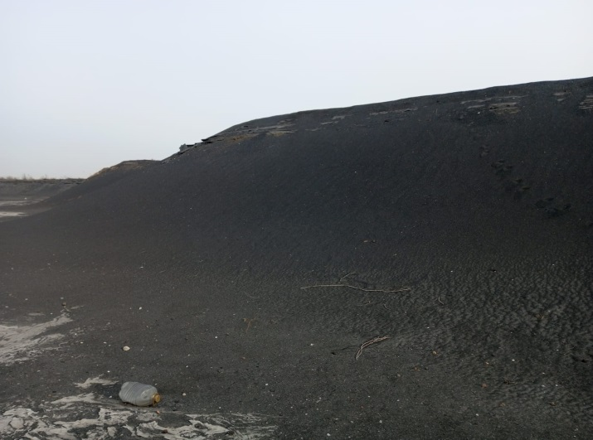

2.1-Сурет. Қызылорда ЖЭО күлі үйіндісі

Күл үйінділерінің шаңы және тозаңы – жақын аудандардағы халықтың денсаулығына және өсімдіктер мен жануарлар әлеміне тікелей қауіп төндіреді. Сонымен бірге жақын аумақта орналасқан су бассейіне жақын жердегі күл үйінділері қауіп төндіруі мүмкін. Күл үйінділері үлкен аймақты алумен қатар, күл үйілген жерлердің ауылшаруашылық мақсатқа қолдануды шектеп жатыр. КМ және күлді пайдалану табиғи ресурстарды үнемді пайдаланумен экономикалық және экологиялық проблемаларды шешуде көмек жасайды.
ЖЭО-да көмірді жандырудан қалған күлдер құрамында болады:
- күл түзуші келесі негізгі элементтер: кремний, кальций, Fe, Mg, Na, K;
- 0,1% көлемінде микрокомпоненттер: германий, галлий, ваннадий, титан, стронций, скандий, литий, молибден, бериллий, кобальт, цирконии, хром, никель, алтын, күміс;
- сирек кездесетін жер металдар: лантан, иттрий, иттербий.
Бұл композитті құрылыс материалдарын халық шаруашылығында қолдануға үлкен мүмкіндік береді. Атап айтқанда:
- құрылыс материалдары мен бұйымдарын өндіруде (портландцемент, аралас және цементсіз байланыстырғыштарда, күлді малтатас, күйдірілмеген толтырғыштар, силикатты және сазды-күлді кірпіш, керамикалық тастар, плитка, пенокерамика бұйымдары);
- жол құрылысы мен территорияны жақсылап жабдықтау жұмыстарында;
- құрылыс ерітінділері мен тығыз бетон және ұяшықты құрылымдыбетон дайындауда;
- тас бұйымдарын алуда.
Қазіргі таңда күлдің негізгі көлемін құрылыс индустриясында кеңінен қолдануда (цемент өндірісі, кірпіш, ұяшықты бетон бұйымдары, күлді блок, жеңіл толтырғыштар, рубероид, керамзит); Сонымен қатар оларды жол құрылысында да көптеп қолдануға болады.
Күлді және композитті құрылыс материалдарын көп мөлшерде қолданушылар – бетон бұйымдарын әртүрлі модификация мен атауларына байланысты шығарады.
Композитті құрылыс материалдарын пайдалануда 30%–ға дейін цемент және де табиғи толтырғыштардың жартысынан көбін үнемдеуге болады, бетонның жылу өткізгіштігі төмендейді. Соның нәтижесінде – ғимарат массасы жеңілдейді.
Ғылыми – зерттеу орталықтарының есебі бойынша бетон өндірушілер жылына ең көп дегенде 30·10 тонна күлді қалдықтарды пайдалануы мүмкін.
Белсенді минералды қоспа ретінде ЖЭО құрғақ қалдықтарының күлі қолданылды. ҚНжЕ-I.В.2-69 талаптарына сәйкес «Байланыстырғыш заттар, бетонға және ерітіндіге арналған бейорганикалық қоспалар» күлдің құрамында кремнезем 40%-дан кем емес, ангидрид қышқылы 3%-дан, тесу кезінде шығын 10%-дан аспауы керек. Қызылорда ЖЭО-күлі жоғарыда көрсетілген талаптарды қанағаттандырады және келесі сипатта болады:
- Меншікті беті ПСХ-8АК (МемСТ 310-69) – 2550 см²/г,
- Жұту бойынша белсендігі СаО (МемСТ 6269-63) – 32 мг/г,
- нақты тығыздығы - 2,0 г/см³,
- үйінді тығыздығы - 955 кг/м³,
Күл дисперсті материал, онда бөлшектер өлшемі 0,16 мм кем емес. ситадағы қалдық 0,16 мм ол 20….40 % құрайды. Бөлшектерде кеуекті құрылымға ие. Күлдің үйінді тығыздығы жанармай түріне және оны жағу талаптарына сәйкес 600…1300 кг/м³-ке тең.

2.8 кесте - Қызылорда ЖЭО күлінің химиялық құрамы

Тотықтардың массасы бойынша мөлшері, %
Na₂О | MgO | Al₂O₃ | SiO₂ | P₂O₅ | K₂O | CaО | TiO₂ | MnO | Fe₂O₃ | Күйдіру кезіндегі массалық шығын, % | Қосындысы | SO₃ эалпы
0,37 | 1,51 | 22,2 | 49,43 | 0,37 | 1,24 | 9,17 | 1,1 | 0,19 | 6,7 | 7,59 | 99,87 | 0,54
1,16 | 2,19 | 21,61 | 54,52 | 0,98 | 1,88 | 2,98 | 0,99 | 0,14 | 5,81 | 4,67 | 99,93 | 0,62
0,60 | 2,46 | 20,12 | 55,23 | 0,18 | 1,70 | 4,74 | 0,97 | 0,20 | 4,05 | 7,74 | 99,99 | 0,51

Қызылорда ЖЭО күлінің химиялық құрамы анықтаудың дәлдігінің категориясы – III.

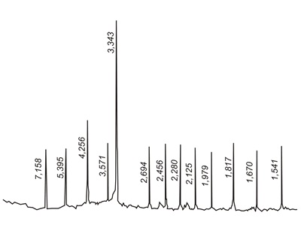
Сурет 2.2 Қызылорда ЖЭО күлінің рентгенограммасы.

Күл Қызылорда қаласының орталық ЖЭО маңындағы үйінділерінен алынған. Материалдардың сипаттамалары талаптарына сәйкес МемСТ 25592- 2019, МемСТ 25818— 2017, МемСТ 6133-99. Фракцияның тығыз ұсақталған күлі 1- 4 мм с М_{ir}=2,77 үйінді тығыздығы 1200-1400кг/м³, тығыздық —1800 кг/м , құрамында алюминий силикаты бар Si0₂ (62 %) и А1₂0₃ (24 %).
Портландцементтің химиялық құрамы, % МемСТ 31108-2003. Портландцемент туралы мәліметтер 2.9 кестеде келтірілген.

Кесте 2.9 Портландцементтің клинкерлік құрамы
Минералдар | C₃S | C₂S | C₃F | C₄AF
Саны,% | 59 | 15 | 7 | 12

Кесте 2.10 Портландцементтің химиялық құрамы, %
SiO₂ | SO₃ | Al₂O₃ | Fe₂O₃ | CaO | MgO | гипс | кальцинация кезіндегі шығындар
20,46 | 1,78 | 4,8 | 4,11 | 62,42 | 3,07 | 3,83 | 1,65

Тығыздығы 3075 кг/м³, қаныққан тығыздығы 1300 кг/м³ , судың қажеттілігі - 20,5 %, орнатудың басталуы — 1,25 сағат, аяқталуы — 6,8 сағат.
С-3 суперпластификатор құрғақ заттарға сулы ертінді түрінде қосылады. Суперпластификатор бетонға арналған арнайы күшті химиялық қоспалардың бірі болып табылады. С-3 химиялық синтез әдісі бойынша алынады. Ол басқа қоспаларға қарағанда тиімді. Суперпластификатор цемент массасынан 0,2-0,7 % мөлшерде қосылады. Суперпластификатордың қолдану аймағы: темірбетон, бетон бұйымдары мен конструкциялары өндірісінде, тақта, панельдер, жабындар, қысымды құбыр жабындары, темірбетонды үймереттер, бетоннан жасалған едендер мен жабындар және де тротуарлы тақталар мен кіші сәулеттік форма жасауда С-3 қолданылады.
Пластификациялаушы қоспа ретінде МемСТ 24211-91. «Бетон арласпалары» Техникалық талаптарына сәйкес С-3 пластификаторы қолданылды. Ол нафталин сульф қышқылдары және формальдегид, натрий сульфаттарының лигносульфонат қоспалары, хлорид, кальций нитраты мен глюконаты, тиосульфат және натрий бикарбонаты, полиоксиэтилен, карбометилцеллюлоза, шарап қышқылының тұздары, басқа заттардың қант туындыларынан яғни конденсация өнімдерінен тұрады. Қолданылатын пластификатордың сапалық көрсеткіштері 2.11-кестеде келтірілген.
Кесте 2.11
С-3 құрғақ, суперпластификатордың сапалық көрсеткіштері

№ | Көрсеткіш | Нормативтік  шамасы | Нақты  шамасы
1 | Сыртқы түрі | Ашық қоңыр түсті ұнтақ | Ашық қоңыр түсті ұнтақ
2 | Активті заттың массалық үлесі, % | >60 | 70
3 | Ылғалдың массалық үлесі,% | <10 | 3.2
4 | Күлдің массалық үлесі,% | <38 | 38
5 | Сутегі белсенділігінің көрсет-кіштері су ерітіндісінің иондары (рН) заттың массалық үлесі 2,5% | 7 ден 9 ға дейін | 8,7
6 | Формальдегидтің массалық үлесі,.% | <0,1 | 0,1

С-3 қоспасы қосылған кездегі әсері: цементті 17% үнемдейді. Бетон араласпасының аққыштығын 6-7 есе жоғарылатады. Жоғары жылжымылы бетон алу үшін араласпадағы су қажеттілігін 20% төмендетеді. Бетон құрылымын жақсартып, беріктігін, тығыздығын, біркелкілігін жоғарылатады. Жоғары сапалы беті тегіс әртүрлі бетон бұйымдарын алуға болады. Бетон араласпасының жайылу кезіндегі еңбек шығынын азайтады.

Метакаолин
Метакаолин сазды каолинит минералының дегидроксилденген түрі Al₂O₃∙2SiO₂∙2H₂O. Ол таза каолинді 650-900^{О}С температураға дейін қыздырғанда пайда болады. Термиялық өңдеу нәтижесінде кристалды су алынып, аморфты алюминий силикаты түзіледі. Мұндай өңдеу жоғары реактивті аморфты пуццолан жасап, бөлшектердің құрылымын өзгертеді. Сурет 2.3

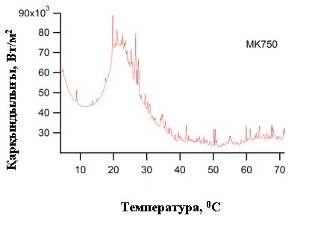
Сурет 2.3 Метакаолиннің қарқындылығы

Метакаолин-бөлшектердің орташа мөлшері 1-5 мкм болатын ұнтақ. Микрокремнеземнен айырмашылығы , химиялық табиғаты бойынша аморфты кремнезем мен алюминий тотығының қоспасы бірдей мөлшерде болады. Метакаолин бөлшектері пластина тәрізді, бұл бөлшектердің көрсетілген мөлшерінде 30 шаршы метрге м/г жететін жоғары меншікті бетті анықтайды. Салыстыру үшін микро кремний диоксиді ферросилиций өндірісінің ілеспе өнімі болып табылады, бөлшектер сфералық құрылымға ие, олардың меншікті беті метакаолиннің меншікті бетінен төмен, SiO₂ мөлшері 88-92% құрайды.
Метакаолиннің орташа пластиналық бөлігінің өлшемі 1-2микрон. Бұл бөлшектер портландцемент бөлшектерінен кішірек. Сурет 2.4.

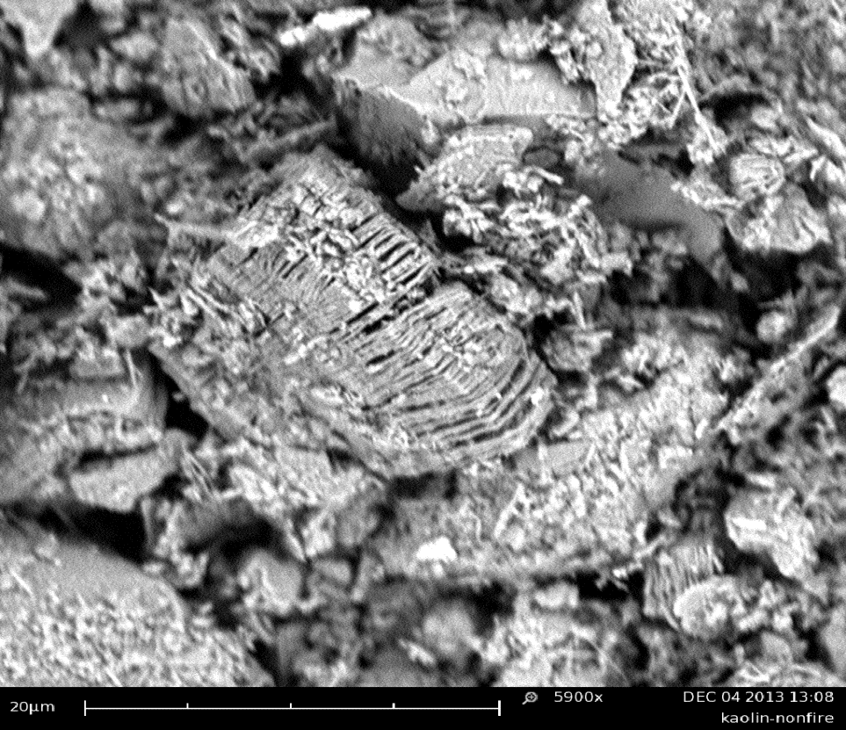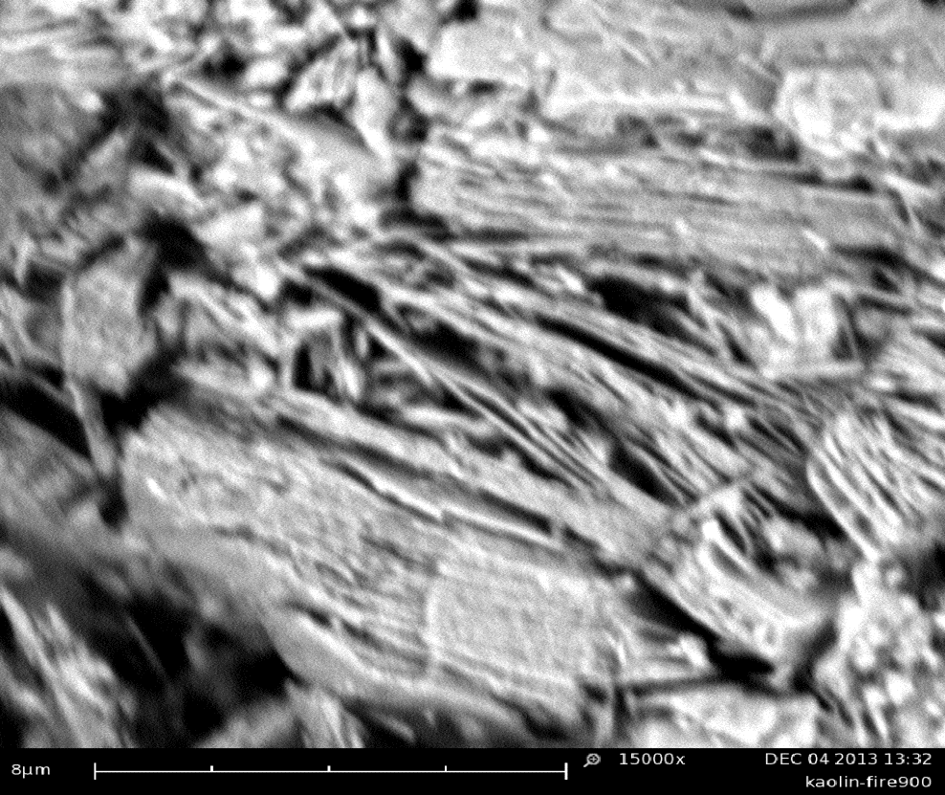

Сурет 2.4 Метакаолиннің орташа пластиналық бөлшектері

Метакаолинді цемент бетондарына енгізу арқылы мынадай мүмкіндіктерге қол жеткізуге болады:
-Портландцементке қосылатын ЖБМ мөлшері 3-5%-ға дейін;
-Бетон араласпаларының иілімділігімен жұмыс қабілеттілігін арттырады;
- цементке жұқа дисперсті қоспаны енгізіп араласпаны қатайту кезінде суперпластификаторлардың шығынын едәуір азайтады;
Метакаолинмен пластификатордың мөлшерін ұтымды таңдау бетонның жұмыс қабілеттілігін жоғарылатады.
Белсенді алюминий тотығының жоғары мөлшері осы қоспаның химиялық ерекшеліктерін анықтайды:
  - Глинозем кремний диоксидімен салыстырғанда бірнеше есе көп әк байланыстыра алады, бұл метакаолинмен салыстырғанда метакаолиннің пуццоландық белсенділігін жоғарылатады.
  - Сілтілі жер металдарын (кальций мен магний гидроксиді) байланыстырудан басқа, метакаолин портландцементтегі сілтілерді немесе бетонға қоспалармен (атап айтқанда, аязға қарсы) немесе сырттан (мысалы, мұздануға қарсы қосылыстар) сенімді түрде байланыстыра алады.
Су өткізбейтін және аязға төзімділігі жоғары бетондарда жоғары тиімді пластификаторларды қолданғанда метакаолин бетон құрамындағы цемент мөлшерін едәуір азайтады. 2% мөлшерінде қосылған метакаолин портландцементтің су өткізбеушілігін арттырады.

2.3. Зерттеу әдістері

Эксперименттік зерттеулер Қорқыт Ата атындағы Қызылорда университетінің «Сәулет және құрылыс өндірісі» БББ зертханаларында жүргізілді. Шикізаттың құрамы мен құрылымдық ерекшеліктерін талдау үшін синтезделген материалдар рентгендік дифрактометрия және растрлық электронды микроскопия әдісі арқылы зерттелді.

2.3.1 Майдатүйіршікті бетондар және оның араласпаларының қасиеттерін зерттеу үшін стандартты және басқа құрал-жабдықтарды қолдану

Қолданылатын материалдар туралы негізгі мәліметтер стандартқа сай әдіспен қолданыстағы МемСТ–тарға сәйкес анықталады.
Майдатүйіршікті бетонның қасиеттері берілген құрамы мен қабылданған технология бойынша дайындалған үлгілермен анықталды. Бұл жұмыстар МемСТ талаптарына сәйкес жүргізілді.
Қолданылатын материалдарды массасы бойынша мөлшерлеу тәжірибе жоспарына сәйкес орындалды.
Цемент пен құмды массасы бойынша, ал су мен сулы қоспа араласпасын көлемі бойынша мөлшерлейді. Бетон араласпасын араластыру үш литрден кем болса қолмен 5 минут, болмаса зертханалық араластырғышта 2,5 минут араластырылады. Процестердің реттілігі мен уақыты МемСТ 310.4 талаптарына сәйкес жүргізілді.

2.5 сурет – Зеттеу жұмыстарын жасауға арналған темір қалып

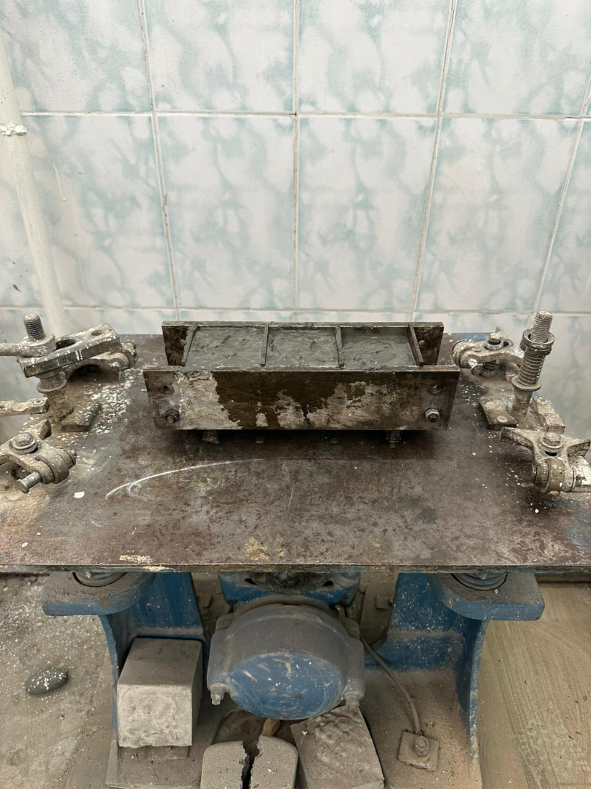

2.6 сурет – Үлгілерді дірілдетіп нығыздау сәті

Цемент – құмды араласпалардың қатаңдығын анықтау үшін сынақтар жүргізілді. Қатаңдықты анықтау МемСТ 10181 талаптарына сәйкес қатты араласпалар үшін Вебе құрылғысы мен дірілдеткіш алаңшада анықталды.
Күлді ұнтақтау және магниттік бөлу арқылы алдын-ала өңдеу оның химиялық, гранулометриялық және фазалық құрамы тұрғысынан тұрақты сипаттамаларын беру үшін жүзеге асырылады. Қайта өңдеу күлді қалдықтар санатынан жоғары сапалы шикізатқа ауыстырады. Бұл оның химиялық әрекеттесуін арттырады және негізгі массаға қарағанда сумен баяу байланысатын үлкен CaO бөлшектерінің бұзылуына әкеледі (күл бетонының көлемінің біркелкі емес өзгеруіне және ақырында жарылып кетуіне әкеледі).
Техникалық нәтижеге ең жақын деп қабылданған-портландцемент, күл, құм, қиыршық тас және суды араластыру арқылы алынған күл бетонын дайындау әдісі. Алдымен күл және С-3 мен ЖБМ майдаланып, жақсылап араластырылады. Содан кейін бетон араласпасының барлық компоненттері бір уақытта бетон араластырғышқа енгізіледі және біртекті масса алынғанша араластырылады [19]. Эксперимент үшін өлшемі 7х7х7 см, 40х40х16, үлгілер қалыпталды, ал құрамы: Ц:С = 1: 3, күл – цемент массасының 10%, қоспасы – цемент массасының 3%, су – қалғаны.
Зерттеудің әдіснамалық негізі салыстыруға, жалпылауға, жүйелік тәсіл әдісіне және математикалық есептеуге, эксперимент нәтижелерін өңдеуге негізделген теориялық және эмпирикалық әдістерді қолдануға негізделген. Эксперименттік зерттеулер зертханалық үлгілерде заманауи талдау әдістерін қолдана отырып жүргізілді: электронды микроскопиялық, рентгенофазалық, лазерлік гранулометрия және химиялық талдау.
Алынған бетон араласпасының реологиялық қасиеттерін бақылау үшін стандартты әдістер қолданылды. Үлгілердің сапалық және сандық химиялық талдауы гидравликалық күлдің рентгендік-флуоресцентті талдауын қолдану арқылы жүргізілді. Зерттеуде ARL OPTIM x (Thermo Electron Corporation) сканерлеу спектрометрі қолданылды. ARL OPTIM x WD-XRF спектрометрі-толқын ұзындығы бойынша дифракциясы бар кристалдардағы дифракциясы бар рентгендік спектрометр. Бұл құрылғы қатты (ұнтақ) және сұйық үлгілердегі A1-ден U-ге дейінгі элементтерді сапалы және сандық түрде анықтауға мүмкіндік береді. Рентгенофазалық әдіспен сапалық және сандық талдау үшін катализаторды сынама дайындау жүргізілді. ARL ORTIM x 3 рентген-флуоресцентті спектрометрде үлгі негізгі және қоспа элементтеріне тексерілді. Алынған үлгілер SEM 100u сканерлейтін электронды микроскоппен зерттелді. Бұл ұнтақтаудың ЖЭО күлдің дисперсиясына әсерін мұқият зерттеуге көмектесті. Қызылорда ЖЭО күлін қолдана отырып, майдатүйіршікті бетон алу үшін бастапқы компоненттер мен олардың негізіндегі үлгілерге кең эксперименттік талдау жүргізілді.
Майдатүйіршікті бетон беріктігі мен деформациялық қасиеттері 4x4x16 см өлшемді сәулелер үлгілерінде зерттелді. Олар зерттелгеннен кейін – гидравликалық тығыздағыш ванналарда (= 20±2С) сақталды.
Дайын үлгілердің өлшемдері сандық штангенциркульмен тексерілді. Оның өлшеу диапазоны 0-150 мм. Үлгілердің массасы өлшеудің жоғары дәлдігіне кепілдік беретін ВК-300 типті электронды таразылармен анықталды.

2.3.2 Бетонның майдадисперсті материалдарының қасиеттерін зерттеу

Ұнтақтарды майдалаудың жіңішкелігін анықтау үшін келесі аппараттар қолданылды: УПВ-1 ұнтақтарының меншікті бетін анықтауға арналған аспап, (сурет.2.3). Электр таразы, өлшеуіш цилиндр, шыны бюкс, секундомер.
Сынақ келесідей жүргізіледі:
1 .У1Ш-1 аспап жүйесінің герметикалық жүйесі орнатылады; сынама МемСТ 310.1-81 бойынша дайындалған ПЦ кептіргіште кептіріледі. Эксикаторда 105-110°С температурада шкафта 2 сағат бойы салқындатылады.
2.Кюветтің перфорацияланған түбіне тығыздағышпен тығыздалған 0,1 г дейінгі дәлдікпен таразыда өлшенген, сүзгі қағазына салмағы 10 г байланыстырғыш ілмек қойылады.
3. Сынаманың беті кюветке енгізілген плунжермен қайта басу арқылы екінші төсеммен жабылады.
4.Нониус ережесі бойынша кюветте түйіршік құрамының салыстырмалы биіктік шкаласы анықталады.
5.Поршень алынып тасталады, кран астына шыны ыдыс орнатылады.
6.Ашық кранмен ауа колба түтігінен ауа және оң жақтан шығарылады су бағанының биіктігі манометрдің ортасы тұрақталынып, бекітіледі;
7. Сынамадағы р разрядтың белгіленген мәні кезінде, сызғыш бойынша анықталатын шыны бюкстің орнына өлшеуіш цилиндр және секундомер бір уақытта қосылады. Белгіленген уақытты краннан таматын дистильденген судың көлемі анықталады.
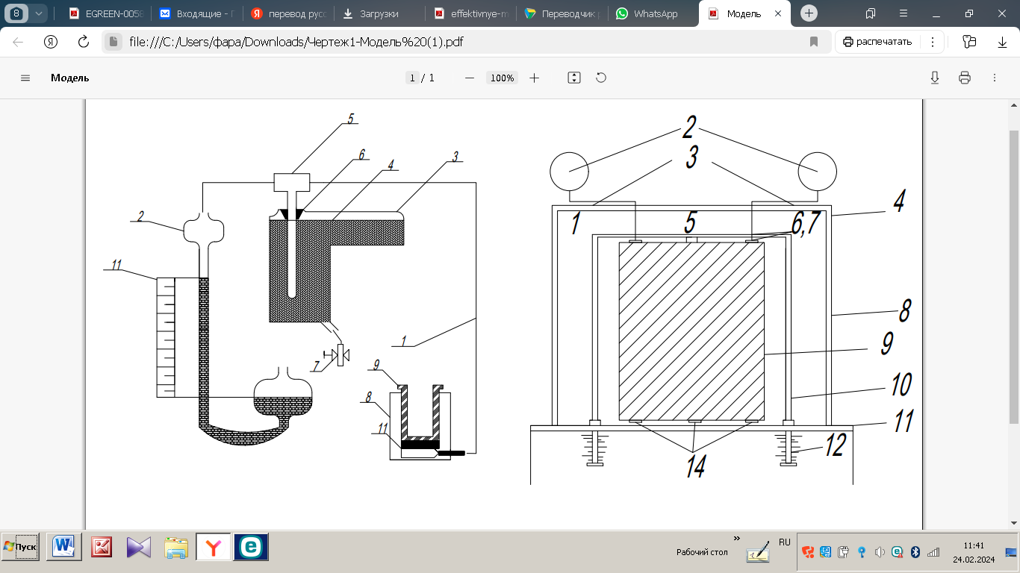
Сурет. 2.7 УВП-1 негізгі схемасы
1-икемді шлангтар; 2 - бір жолды сұйықтық манометрі; 3 – колба; 4 - ішкі
түтік; 5-тройник; 6- тығын; 7-жылжымалы кран; 8-кювет; ; 9 – плунжер; 10-зерттелетін байланыстырғыш заттың түйіршіктік қабаты; 11-сызғыш

Байланыстырғыш заттың меншікті беті келесі формула бойынша анықталады:
S=$\frac{\sqrt{∆P}}{Q}$х$\frac{100хМ}{m}$ (2.1)
мұндағы, ∆P-тұрақты разряд мәні, МПа
Q=120V/t
Q-судың ағу жылдамдығы, л/мин;
V-белгіленген уақыт ішінде аяқталған су көлемі (мл) (t), с;
M=F(l,T)
Т - қоршаған орта температурасы, °С;
l - зерттелетін байланыстырғыш заттың түйіршіктік қабатының биіктігі, см;
m- зерттелетін ұнтақ салмағының салмағы.
Дилатометриялық әдіс бетондардың құрамын, қатаю режимі бойынша ерекшеленетін бетондардың аязға төзімділігі, ББЗ қоспаларының болуын салыстырмалы бағалау үшін қолданылады. Бетон үлгілерінің температуралық деформациясын анықтау қызғылтсары түсті дилатометрдің көмегімен жасалады. Бұл құрылғы (сурет.2.3) жоғарғы (4) және төменгі (11) плиталардан тұрады (8). Үстіңгі тақтайшада (4) кронштейндер (3) бар қандай көрсеткіштер (2) 0,01 бөлу мәнімен, тірекпен бекітілген подшипниктер, оған басылған ось бар рычаг және итергіш. Төменгі жағында пластинадағы (11) тіректер (14) орнатылған, олар бейнелейді шарлары бар цилиндрлік денелер. Төменгі тақтада (11) біркелкі орналасқан шеңбердің айналасында үш конустық тірек розеткалары бар. Сонымен қатар, төменгі пластина арқылы втулкалар (13) бекітілген П-тәрізді өзек (10) арқылы өтеді серіппелер (12) және сфералық беті бар бектікіш (5).
Сурет 2.8 Қызғылтсары дилатометрдің схемасы
- П-тәрізді тарту тұтқасы; 2-көрсеткіштер; 4-жоғарғы тақта
5-тоқтау; 6,7-тірек табаны; 8-тарту; 9-үлгі; 10-П тәрізді тарту; 11-төменгі тақта; 12- серіппелер; 13-втулкалар; 14-тіректер

Зерттеу үлгісін орнату үшін; өлшемі 7x7x22 см П-тәрізді үлгі тұтқаның көмегімен (1) жоғары көтеріледі, үлгі орнатылып үштік тірек тартылып (14) төмен түседі. Бетонның температуралық деформацияларын өлшеу алдында құрылғыны мыстан жасалған эталондық үлгі бойынша өлшеу қажет. Температураның деформациясын өлшеу әдісі келесідегідей тұжырымдалады:
- сынау алдындағы үлгілер аязға төзімді резеңкемен оқшауланады;
- үлгісі бар аспап мұздатқыш камераға орнатылады;
-температураны бақылау камерада және үлгінің ортасында жүзеге асырылады (термометр немесе термопара);
- үлгінің температуралық деформациясы әр 5°С сайын 20-дан бастап температура аралығында өлшенеді -30°С дейін;
-индикаторлардың көрсеткіштерін жазу ол тепе-теңдік нүктелерінде, яғни температура болған кезде камерада және үлгінің ортасында шығарылады;
- температуралық деформацияларды өлшеу в үлгісінде жүргізіледі кептірілген және тұрақты массаға дейін сумен қаныққан күйде болады;
Өлшеу нәтижелері бойынша үлгінің салыстырмалы деформацияларының (Ɛ) температураға тәуелділігінің графигі. Теріс аймақтағы бетонның температуралық деформациясы температура ең үлкен температураның деформациясымен "төмендетілген ұзартумен" сипатталады. Суға қаныққан бетон салыстырмалы түрде құрғақ бетон болады (тиісті белгі).
Майдатүйіршікті МТБ бетондардың үйкелісінің беткі қабатының аязға төзімділігін анықтау температураны минус 30°C дейін төмендетуге мүмкіндік беретін арнайы қондырғыда жүргізілді (Сурет. 1.7).
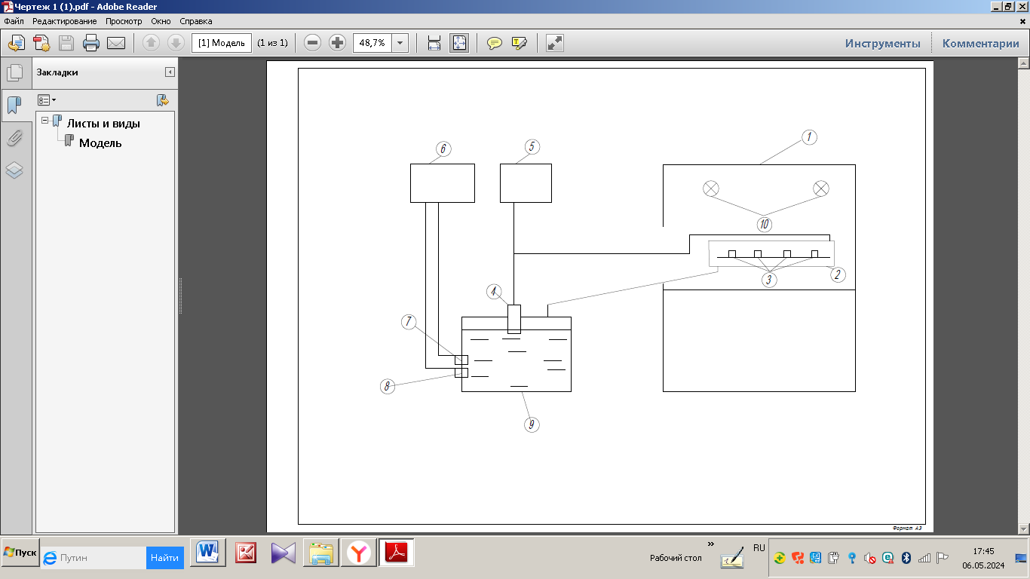
Сурет-2.9. Сынақ қондырғысының схемалық схемасы (1 - мұздату
климаттық камера; 2 - жібіту ваннасы; 3 - сыналған
үлгілер; 4 - сорғы; 5 - цикл уақытын басқару блогы; 6 -
ерітіндіге арналған температураны реттеу блогы; 7 - жылыту
элемент; 8 - температура сенсоры; 9 - мочевина ерітіндісі бар ыдыс;
10-желдеткіш)

Үлгіні дайындау МемСТ 10060 бойынша жүргізілді. Аязға төзімділікті сынау алдында үлгілерді қанықтыру МемСТ 10060.0 талаптарына сәйкес суда жүзеге асырылды. Қаныққан үлгілер ауада және суда гидростатикалық таразыларда өлшенді. Сонымен қатар, МемСТ 12730,1 міндетті қосымшасының 8-тармағына сәйкес әр үлгінің көлемі анықталды, гидростатикалық өлшеу кезінде үлгілер мен ыдыстағы судың температурасы (18±1)°с шегінде болуы керек. Өлшемдері 70x70x70 мм үлгілер мұздатқыштың пайдалы көлемінде орнатылған сынақ ваннасының торына үстіңгі (қалыптау шарты бойынша) бетпен орналастырылды.

2.3.3 Рентгенді-фазалық талдау

Зерттелетін үлгілердің рентгендік фазалық талдауы Дрон-4 дифрактометрі қондырғысымен жүргізілді:
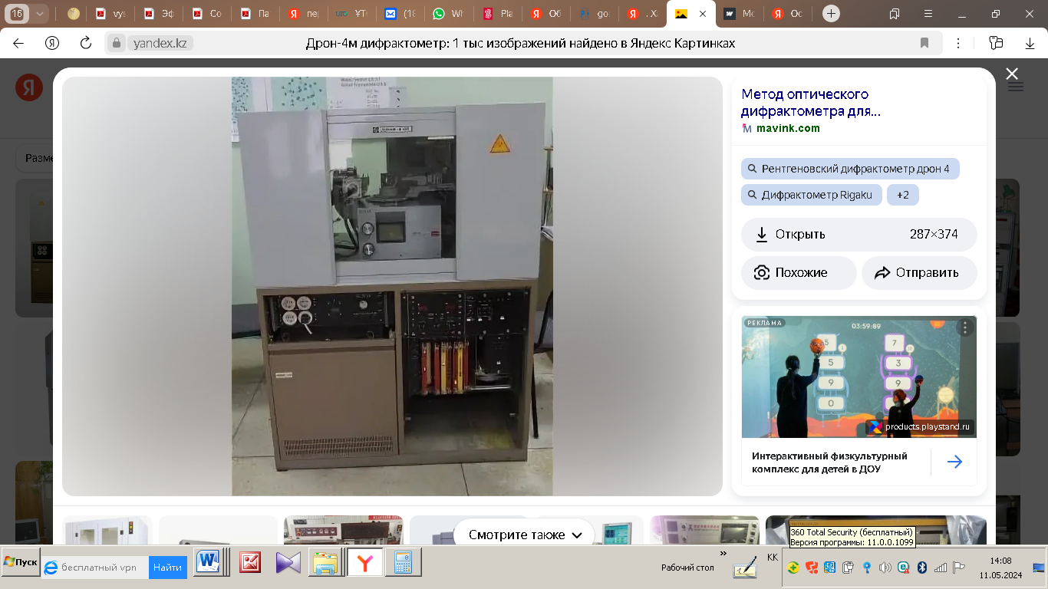

Сурет-2.10. Дрон-4 дифрактометрі

Кесте 2.12 Дрон-4 дифрактометрінің сипаттамалары
Р/с | Атауы | Сипаттамасы
1 | Рентген түтігі | БСВ-27 (Си)
2 | Сүзгі | Ni
3 | Түтіктегі жоғары кернеу | 30 кВ
4 | Анодтық ток | 30 мА
5 | Санау жылдамдығының шкаласы | 4000 импульс/сек
6 | Уақыт тұрақтысы | 0,5 сек
7 | Детектордың қозғалыс жылдамдығы | 2/60 град/сек
8 | Диаграмма таспасын тарту жылдамдығы | 0,6 м/ч
9 | Сызықтық белгі аралығы: | 1 град
 | 1-ші рентген түтігінде | 2x10 мм
 | 2-ші рентген түтігінде | 1x10 мм

Рентген сәулелерін тіркеу үшін сцинтелляциялық BDS-6-0 детекторлық блогы қолданылды. Рентгендік фазалық талдау, өзімен сандық немесе сапалық санды анықтау мен әртүрлі қиындықты жүйелерде кристалдық фаза қатынастарын анықтауды ұсынады. Кристалдық фаза түсінігі бір элементтің кеңістікті біртекті, тепе-теңдік күйін анықтайды. Әдіс әрбір кристалдық фазаның дифракциондық сақиналар мен олардың интенсивтілігінің орналасуының индивидуал, қайталанбас суретін беруге негізделген. Сондықтан әртүрлі заттар кристалдарының қоспаларын зерттегенде дифракциондық сурет оның сандық құрамының интенсивтілігіне пропорционал дифрактограммаларының қосындысынан тұрады.
Сапалы рентгендік фазалық талдау рентгендік спектр (hkl) сызығының І интенсивтілігіне сәйкес келетін және кеңістік аралық қашықтық d(hkl) мәндеріне сәйкес келетін кристалдық фазалар идентификациясына негізделген.
Сандық талдау қоспадағы өзге фазалардың санын анықтауға негізделген, оның ішінде: үлгі кристалдарының орташа өлшемін сызық профилінің анализі бойынша өлшемінің үлесу функциясын анықтау; дифракциондық сызық пен осы сызықтардың орнынан қозғалу профилінің анализін жүргізіп ішкі кернеуді зерттеу; кристалдар орналасуының құрылымын зерттеу. Сандық рентгендік талдау зерттелініп жатқан объектідегі сәйкес келуші фаза құрылымынан тәуелді дифракционды шағылу интенсивтілігіне негізделген. Кристалдық формаларды (фазаларды) идентификациялау үшін эталонды кристалдық үлгілерден дифрактограммаларды алып немесе саны өте көп кристалдық заттардың рентгенограммалық сызығының салыстырмалы интенсивтілігі мен кеңістік аралық қашықтық жөнінде ақпаратқа ие арнайы кестелерді (ASTM картотекасымен, Финк бағыттауышын) қолдану қажет. Рентгендік фазалық талдауда әдетте дифракционды сурет ұнтақ әдісі шарттарындағы рентгендік кванттар есептеуіштері көмегімен дифрактометрлі тіркеледі.
Зерттелетін кристалдық заттың фазалық құрамын анықтау тәжірибе арқылы анықталған кеңістік аралық d және сәйкес келуші рентгенограмма I интенсивтіліктерін осы өлшемдердің анықтаушы-анықтамаларында берілген кестелік мәндерімен салыстыру әдісімен жүргізеді. Олардың сәйкес келуі заттың және оның кристалдық модификациясының дұрыс анықталғандығында.
Араластырып отыру әдісі (ішкі стандарттың) рентгенограммадағы сызықтардың интенсивтіліктері мен анықталатын фазаға тиісті саны қоспада алдын-ала берілген эталонды зат үшін сызықтар интенсивтіліктерін салыстыруға негізделген. Алдын-ала анықталатын фаза мен эталонды зат ұнтағынан құралған әртүрлі құрамды қоспалар сериясы жасалынады. Қоспаның рентгено-граммалық түсірілімі дифрактометрлерде немесе рентгендік камераларда және фотоәдіс көмегімен түсірілген рентгенограммалар сызықтарының қараюы немесе дифракционды сызықтардың интен-сивтіліктерін өлшеу жүргізіледі. Осыдан кейін зерттелетін фаза концентрация координатасында рентгенограммадағы зерттелетін фаза сызығының интенсивтілігі мен эталонды заттың қатынасында градуирленген график құруға болады.
Бұл әдістің дәлдігі зерттелетін және эталон заттарының майдалау дәрежесі мен дұрыс араластырылуы, бұл заттардағы рентген сызықтарының жұтылу коэффициенттерінің бір-біріне қаншалықты жақындауына тәуелді болады.
Экспресс-талдау үшін арнайы гомологиялық жұп әдісі ойлап табылған, ол қоспалар мен қорытпалардағы рентген серияларын алу және бұл интенсивтіліктері бірдей әр түрлі фазалар сызықтарын анықтауға негізделген.
Егер компонеттер қоспасын дайындау мүмкін болмаса, онда үлгі мен эталон түсірілімін тізбекті өткізетін тәуелсіз эталон (сыртқы эталон) әдісін қолданады. Мысалы, оны бетінің бір бөлігіне фольга түріндегі эталонды материал бекітілген, зерттелетін қоспаның цилиндрлік үлгісі үшін орындауға болады. Цилиндрлік үлгіні айналдыру кезінде рентгендік сәулелер зерттелетін бөліктен және эталоннан көп рет тізбекті түрде шағылады және үлгімен эталоннан бір уақытта рентгеннограммалар пайда болады. Сол кезде эталоннан шағылу интенсивтілігі эталонның цилиндр бетінде, яғни фольга енінде орын алатын доға ұзындығына тәуелді болады. Эталон жолағының енін өзгерте отырып, эталон және үлгі рентгенограммаларындағы әр түрлі индексті сызықтар интенсивтіліктерін сәйкестендіруге қол жеткізу арқылы сәйкес келуші градуирленген графиктер құруға болады.
Салу әдісі зерттелетін үлгі рентгенограммасы мен таза түрде болатын жеке құраушылардың рентгенограммаларын визуалды түрде салыстыруға негізделген. Кейбір жағдайда сандық фазалық рентгендік талдауды эталонсыз рентгенограмманы түсіру арқылы жасауға болады. Эталонсыз түсіру әдісі ретгенограмма фазаларындағы сызықтар интенсивтілігі фазаның көлемдік құрамының пропорционалдығына және рентгенограммадағы әрбір фаза сызығының абсолют интенсивтілігін немесе әр түрлі фаза сызықтарының интенсивтіліктерінің қатынасын өлшей отырып, әрбір фаза концентрациясын анықтау мүмкіндігіне негізделген.
Бұл әдістің қарапайымдылығына қарамастан, оны қолдану шектеулі, себебі рентгенограммалардағы сызық интенсивтілігі тек зерттелетін фазаның концентрациясына ғана емес, сонымен қатар фаза атомдарына (атомдық көбейткіш), атомдардың орналасуына (құрылымдық көбейткіш), түсірудің геометриялық шарттарына (бұрыштық көбейткіштер) және атомдардың жылулық тербелісіне (жылулық көбейткіш) тәуелді.
Құрамы:
- кварц;
-муллит;
- гематит;
- каолинит ҚШ + аморфты фаза

2.13 кесте - Күлдің рентгенографиялық анализ нәтижесі

№ | Бұрыш | D Мәні | Қарқындылығы | Минералдар
 | 2-Theta⁰ | Angstrom | % | минералы
1. | 12.355 | 5.2 | 5.2 | Каолинит
2. | 16.416 | 7.5 | 7.5 | Муллит
3. | 20.853 | 25.7 | 25.7 | кварц
4. | 24.914 | 10.7 | 10.7 | Каолинит
5. | 25.917 | 13.3 | 13.3 | Муллит
6. | 26.638 | 100.0 | 100.0 | Кварц
7. | 28.050 | 7.9 | 7.9 | ПШ
8. | 33.224 | 7.3 | 7.3 | Гематит,муллит
9. | 35.293 | 7.5 | 7.5 | Муллит
10. | 35.560 | 6.4 | 6.4 | Гематит
11. | 36.549 | 9.3 | 9.3 | Кварц
12. | 39.487 | 8.7 | 8.7 | Кварц
13. | 40.342 | 6.1 | 6.1 | Кварц
14. | 40.906 | 7.9 | 7.9 | Гематит, муллит
15. | 42.487 | 6.4 | 6.4 | Кварц
16. | 45.796 | 4.7 | 4.7 | Кварц
17. | 50.141 | 10.3 | 10.3 | Кварц
18. | 54.907 | 5.2 | 5.2 | Кварц
19. | 59.941 | 7.8 | 7.8 | Кварц
20. | 60.747 | 4.5 | 4.5 | муллит

Неғұрлым жұтылу коэффициенті жоғары болса, соғұрлым талдаудың сезімталдығы жоғары болады. Сондықтан қоспалардағы рентген сәулелерін қатты жұтатын заттар әлсіз жұтатындарға қарағанда төмен концентрацияларда кездеседі. Талдаудың сезімталдылығы кристалдардың ұсақталуында және ішкі кернеу болғанда төмендейді. Рентгендік фазалық талдауды металтануда (металдармен қоспалардың фазалық құрамын зерттеуде), минералогияда (күрделі минералдардың құрамын анықтауда), химияда және химия технологияларында кең пайдаланады[36-37].

2.3.4 Дифференциальды термиялық анализ

Дериватограмма үлгілері Q–1500 дериватографта алынды. Қыздыру бағдарламасы электронды термоқыздырғышта 20°С/мин жылдамдықта 20 – 100°С аралығында жүзеге асырылады. Температура (Т) пластиналық термобуда ±5°С дәлдікте өлшенеді. Сигнал қабылдау 2,5 мм/мин жылдамдықта төртканалды өзі жазу қағазында жүзеге асырылады. Температураның әртүрлілігі (ΔТ) эталон мен мен зат арасындағы жылу эффектісіне пропорцияналь бүгілген ДТА түрінде жазылады (сезімталдығы 500 мкВ).
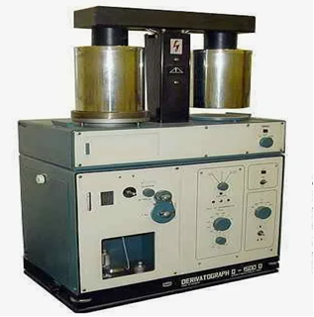

Сурет-2.11. МОМ фирмасының Q-1500d дериватографы (Венгрия)

Дериватограф - температураның белгілі бір жылдамдықпен өзгеруі кезінде заттың температурасын және оның массасын, сондай-ақ осы шамалардың өзгеру жылдамдығын бір уақытта тіркеуге мүмкіндік беретін термиялық талдау құралы.

2.3.5 Электронды-микроскопиялық анализ

Қатты денелер бетін микроскопиялық зерттеу әдістері. Оптикалық, электрондық және иондық микроскоптарды салыстыру электронды оптикалық теориясының негізі (Контрасттың пайда болу принципі). Ажырату қабілеті.
Қатты денелердің бетін бөлшектеп зерттеу үшін әртүрлі көптеген әдістер қолданылады. 2.14–кестеде бетті зерттеудің әр түрлі микроскопиялық әдістерінің салыстырмалы сипаттамалары келтірілген. Олардың алғашқы төртеуі фокусталған сәуле шоғының бөлшектеріне негізделген (фотондар, электрондар, иондар және т.б).
2.14 кесте - Қатты денелердің бетін зерттеудің әр түрлі микроскопиялық әдістерінің салыстырмалы сипаттамалары

Әдіс | Үлкейту | Жұмыс ортасы | Бейне өлшемділігі | Үлгіге әсері
Оптикалық микроскопия | 103 | ауа, сұйықтық | 2D | бұзбайтын
Лазерлік сканирлеу | 104 | Ауа | 2D | бұзбайтын
Сканирлеуші электронды микроскоп | 106 | Вакуум | 2D | ажырату
Иондық микроскоп | 109 | Вакуум | 2D | ажырату
Сканирлеуші зондтық микроскоп | 109 | вакуум,  ауа, сұйықтық | 3D | бұзбайтын

Микроскоптың ажырату күші немесе ажырату қабілеті деп шектік ажырату қашықтықтығына кері шаманы айтады. Шектік ажырату қашықтығы дегеніміз – бұл екі нүкте арасындағы ең аз қашықтық, олардың ажыратылған бейнесі микроскопта алынуы мүмкін.
Электронды микроскоптар ішінде екі оптикалық сұлба, яғни сәйкесінше екі әр түрлі электронды микроскоп орын алады. Электр шоқтары үшін мөлдір, жұқа үлгілерді зерттеуде мөлдірлі электронды микроскоп қолданылады (МЭМ). «Массивті» (3см-ге дейін) объектілерді зерттеуде шағылдыратын растрлы электронды микроскоптар қолданылады. Мөлдірлі электронды микроскопия жарықтанылған электрондық микроскоптың бұзып өтетін эффектісінің негізі және электрондардың шашырау серпімділігі. Растрлы және шағылу электронды микроскоптың тағы бір екінші құрамын қолдана алады - ол шағылған және жұтылған электрондар.
Мөлдірлі электронды микроскоп (МЭМ). Өтпелі сәулелерді зерттеу үшін арналған электронды микроскоптың оптикалық сұлбасы сәулелі проекционды микроскоп сұлбасымен ұқсас болып келеді. Тек қана электронды микроскопта сәулелі микроскоптың барлық оптикалық элементтеріне сәйкес электромагниттілермен алмастырылады. Жарық көзінің қызметін электр тогымен қыздырылатын вольфрамдық қыл атқарады. Басқарушы винельт-электрод көмегімен пайда болатын электрондар бұлтын жіңішке қызыл сызықтарға түрлендіреді.
Кейін қыздыру қылы мен анод аралығында орнатылған электрондар шоғы электрлік өріспен үдетіледі (100кв-тан n мв-қа дейін). Анод центрінде одан болашақта кескін пайда болатындай қолданылатын электрондар өтетін тесік бар. Микроскоптың бұл бөлігі электрон шығарғыш бөлік атына ие болды. Электрон шығарғыш бөліктен шыққан электрондар конденсирленген линза өрісіне түседі. Ол олардың траекториясы арнайы дайындалған зерттелінетін объектіге параллель қызыл сызық ретінде түседі. Қазіргі электронды микроскоптарда әдетте бірлік линзалар орнына екі немесе одан көп линза блоктарын қолданады. Бұл диаметрі 1,5 мк-ге дейін қысылатын электрондар шоғын дұрыс басқаруға және қисықтықты төмендетуге мүмкіндік береді. Үлгінің әр түрлі аумағы, оның қалыңдығы мен тығыздығына тәуелді оларға түсетін электрондарды әр түрлі шашыратады және өткізеді. Объективті линзадан өткен соң экранда объектті өту барысында, салыстырмалы кіші бұрыштарға ауытқыған электрондар ғана фокусталады. Нәтижесінде экрандағы осындай аумақтар микроскоптың төменгі бөлігінде ақшылт болып орналасады. Егер электрондар объекттен өткенде үлкен бұрыштарға ауытқыса, онда «апертурлы» диафрагмалы объектте бөгеліп, сәйкесінше бұл экран бөліктері қара болады. Көру аймағын шектейтін диафрагма арқылы өткен электрондар, проекционды және аралық линза магнит өрістерінде фокусталады да экранда қорытынды объект кескіні пайда болады. Үлгі бетіндегі морфологияны байқаудан басқа, мөлдірлі электронды микроскоп дифракционды режимде осы үлгіде бар кристалдардың құрылымдық сипаттамаларын алуға мүмкіндік береді.
Растрлы электронды микроскоп. Бұл микроскоп объект қызыл сызығы үшін «толық» мөлдір емес электрондарды зерттеуге арналған. Оның оптикалық сұлбасы негізінен шағылдырушы оптикалық микроскоп схемасына аналогты болып келеді. РЭМ мөлдірлі электронды микроскоп блоктарымен аналогты блоктардан құралған, олар: жарықтандырғыш, оптикалық жүйе, тіркеуші құрал; вакуумды, электронды шоқ және алынған нәтижелерді тіркеу жүйесі деген сияқты қосымша жүйелердің бар болуы. Растрлы микроскоптардағы электронды шоқ статисті болмағандықтан белгілі бір ауданнан өтеді. Үлгі бетіне түсіп, ол оның бетінен электрондарды шығарып тастайды (шоққа қатысты екінші ретті). Тіркеу жүйесі (детектор) екінші ретті сәулеленуді ұстайды, іріктейді (энергиясы мен шашырау бұрышы бойынша) және жинақтайды. Сонымен, экранның жарықтылығы, ол өз кезегінде зерттелетін беттің күйімен сипатталатын тіркеуші жүйеге түскен екінші ретті электрон сандарына тәуелді болады. Әр түрлі кристал үлгілері, әр түрлі түйіндер әр түрлі екінші ретті эмиссия коэффициенттеріне ие болады. Яғни екінші ретті электронды сәуле шығарады, олай болса оларға кинескоп экранының әр түрлі жарықтылығы сәйкес келеді.
Бұл жағдайда, экранда үлгі бетінің көрінісі пайда болады. Энергия бойынша анықталған электрондар саны, уақыт өлшемі бойынша жинақталған компьютердің көмегімен эталондардың мәліметтері қойылады. Осылайша сапалы және сандық талдаулар жүргізіледі. Объектінің белгіленген бөлігіндегі элементтің құрамын сұлба, график немесе морфологиялық түсірілім түрінде алуға болады. Растрлы микроскоппен берілетін үлкейту кинескоп сәулесінің амплитудасының микроскоп сәулесінің амплитудасына қатынасымен анықталады. Екі амплитуданың шамалары туынды түрінде таңдалынылатын болғандықтан, микросоптың беретін үлкейтуі қаншалықты үлкейгенше үлкен бола алады. Бірақ бұл жұмыс оның үлкейтушілігінде емес, оның ажырату қабілеттілігінде. Растрлы микроскоптың ажырату қабілеті микроскоптың электронды шоқтық қимасымен анықталады, ал қазіргі уақытта растрлы микроскоптың ажырату қабілеттілігі 20 мк дейін жетеді [38-39].

3-тарау. ОРГАНОМИНЕРАЛДЫ (КҮЛ-С-3) ЖӘНЕ ЖБМ ҚОСПАЛАРЫ НЕГІЗІНДЕГІ МАЙДАТҮЙІРШІКТІ БЕТОННЫҢ ОҢТАЙЛЫ ҚҰРАМЫН АНЫҚТАУ ЖӘНЕ ОНЫҢ ҚАСИЕТТЕРІН ЗЕРТТЕУ

Қазақстандағы және шет елдердегі жол жабындарының түрлері мен құрылысы бойынша жұмыстарды талдау МТБ құрылымы бойынша құрылыс-техникалық қасиеттері жол жабындарын салу үшін тиімді материал болып табылады. Сонымен қатар бетонда сыртқы ауа райының қатаңдығынан бетонның бұзылуы пайда болады. Жол төсеніш тақтайшаларына арналған пайдаланымдылығы жоғары МТБ-ды алу үшін жүргізілген сараптама жұмыстарына мынадай түрлі жұмыстар жасау қажет:
Олардың негізгілері:
- құмның гранулометриялық құрамын жақсарту және оның кеуектілігін төмендету;
- әр түрлі көп таралған цементтерді қолдану;
- композициялық (аралас) цементтерді пайдалану;
- химиялық қоспаларды қолдану;
- күрделі органоминералды қоспаларды пайдалану.

3.1 Экспериментті математикалық әдіспен жоспарлау арқылы органоминеральды қоспа қосылған байланыстырғыштың және майдатүйіршікті бетон құрамының оңтайлы құрамын анықтау

Жоғарыда айтылғандарға сүйене отырып, жол төсеніш тақтайшалары үшін жоғары сапалы МТБ құру кезінде жұмыста С-3 бетон модификаторы мен Қызылорда қаласының ЖЭО күлінен тұратын органоминералды қоспа жасалынды. Тақырыпты зерттеу кезінде алынған ұсыныстарға сәйкес [16, 129, 173] белсенді минералды және химиялық қоспалары бар бетон құрамын таңдау келесі реті бойынша жүзеге асырылады. Алдымен есептеу-эксперименттік әдісімен бетонның құрамын қоспасыз жинақтау жасалады. Содан кейін эксперимент арқылы минералды толтырғыштар мен химиялық қоспалардың оңтайлы шығыны анықталады, одан кейін қалған компоненттер реттеледі. Бұл ереже жұмыста алынды [15]. Авторлардың пікірінше, белсенді минералды қоспалары бар бетонның құрамын таңдау ,бетон араласпасы мен бетонның қажетті қасиеттеріне цементтің минималды шығынын жұмсауға бағытталуы тиіс және ол құрамындағы компоненттердің арақатынасын анықтауға негізделуі керек. Сонымен қатар, жұмыста[15] минералды қоспалардың әсерін ескере отырып, бетон құрылымын қалыптастырудың теориялық ережелері жасалды. Бетон араласпалары мен бетондардың қасиеттерінің өзгеруінің жалпы заңдылықтары анықталды. Олар техногендік қалдықтардың ерекшеліктерін ескеріп, бетон қасиеттерінің біркелкілігін жасау үшін, бетон араласпаларының құрамын жедел түзету негіздерін бетонның кепілдендірілген сапасын алуға мүмкіндік жасайды.
МТБ-ға оның құрамы мен құрылымының ерекшелігіне байланысты минералды қоспасы бар бетон құрамын таңдау мәселесіне арнайы зерттеу талдау қажет. Келесі зерттеу жұмыстарында [13,187] микро толтырғышты біртұтас араласпа ретінде қарастыру ұсынылады. Ал цемент белсенділігінің төмендеуін минералды қоспаның құрамына байланысты және пропорционалды деп қарастырамыз. Бұл жағдайда қоспаның пуццолан және микротолтырғыш әсері толығымен қарастырылған. Автор келесі жұмыста [112] формула бойынша бетондағы бос орындардың оңтайлы көлемін толтыру шарты негізінде минералды қоспалардың қажетті мөлшерін есептеу ұсынылған:

Д=$\frac{Vn}{\frac{1}{ρд}}$+Wд (3.1)
Мұндағы: Д-қоспаның шығыны, кг;
V_{n}-минералды қоспамен толтырылған бос орындардың көлемі, дм³;
$ρд$ -қоспаның тығыздығы, кг/м³;
Wд – қоспалардың шартты су сіңіру %.
Бұл жағдайда көріп тұрғанымыздай микротолтырғыштарды толтыру үшін бос орындардың оңтайлы көлемін анықтау қажет. Зерттеу жұмыстары көрсеткендей қоспалардың оңтайлы құрамын қолданғанда қоспалы және қоспасыз қосылыстардағы бетонның беріктігі, минералды қоспа цементтің бір бөлігін алмастыратынын ескерсек олар тең болады. Бірақ бұл жерде қоспаның өте маңызды көрсеткіші-минералды қоспаның белсенділігі ескерілген. Зерттеуші келесі жұмысында [11] жұмысында цемент-күл майдатүйіршікті қоспалардың сапасын басқару кезінде құм түйіршіктерінің қуысы, цемент-күл араласпасының құрылымы, қоспаның құрамы мен қасиеттері арасында байланыс орнататын мөлшерленген заңдылықтарды қолдану ұсынылады. Бұл жағдайда цемент-күлдің қажетті қатынасы ерітіндінің және қолданылатын цементтің жобаланған маркасына байланысты тағайындалады. Яғни күлдің белсенділігін есепке алу мәселесі қарастырылмайды. Цементтеу тиімділігі коэффициенті арқылы бетонның беріктігі факторында МТБ үшін минералды қоспалардың қасиеттерін Власов Валентин Константинович [112] ғылыми жұмысында қарастырған.
Оны мына формула бойынша анықтауға болады:
К_{цэ}=(W_{g}/W_{n}-1)Ц/МД (3.2)
Мұндағы W_{g}, W_{n} –берілген органоминералды құраммен сәйкесінше беріктігі бірдей бетонның су-цементтік қатынасы. Ц/МД- оңтайлы деп қабылданған цемент шығынының минералды қоспаға қатынасы, (шөгінді табиғи қоспалар үшін Ц/МД=4, ал табиғи вулкандық қоспалар мен жасанды қоспалар үшін Ц/МД=1,5). Бұл жұмыста қоспаның оңтайлы мөлшері ретінде бетонның максималды беріктігіне қабылданады.
Бұл дисперсиялық ортаны оңтайландыруға Цемент-минералды қоспалар" жүйесінің реакциясын анықтайды. Сонымен қатар, (3.2) формуладан табылған С/Ц қатынасын бастапқы құрамы бар беріктік деңгейі жақсы бетон алу үшін, араласпаны өзгерту қажет. Бұл жағдайда минералды қоспа цементтің бір бөлігін толықтай алмастырады. Жүйедегі дисперсті бөлшектердің жалпы саны өзгермейді деп айтуға болады. Келесі зерттеу жұмыстарында [113] дисперсті толтырылған композиттердегі қасиеттерді күшейтудің әсері зерттелді. Бұл жағдайда композиттің беріктігі келесі формула бойынша анықталды:

σ_{c}=σ_{м}(1-V)+4.8σ_{s} 2/3 (3.3)

Мұндағы: σ_{c} -композиттің беріктігі, МПа;
σ_{м} - көлемдік матрицаның беріктігі, МПа;
σ_{s}- пленкалы матрицаның беттік беріктігі, МПа;
V -толтырғыштың көлемі.
Ең үлкен беріктік тұрғысынан V₀ толтырғышының оңтайлы құрамы тең болады:

V₀=32, 8(σ_{s}/σ_{v})³ (3.4)

Жоғары толтырылған жүйелерде бұл тәуелділіктер кеуектің пайда болу процесінің әсерінен сақталмауы мүмкін.

[114,115] зерттеу жұмыстарында күлді пайдаланудың әртүрлі әдістерін салыстыру қарастырылған.
Органоминералды қоспа қосылған кешенді МТБ құрамын таңдау және анықтау өзекті мәселесі болып табылады.
Диссертациялық жұмыста, жоғарыда айтылғандай органоминералды қоспа қолданылады, оның құрамына мыналар кіреді: С-3 және Қызылорда қаласының ЖЭО күлі. Әдебиеттерде органоминералды қоспаны пайдалана отырып, жол төсеніш тақтайшалары үшін жоғары сапалы МТБ құрамын таңдау бойынша мәліметтер келтірілмеген. Сондықтан бұл жұмысты экспериментті математикалық жоспарлау арқылы жүргізу ең қолайлы әдіс болып табылады.
МТБ басқа конгломераттар сияқты, бірнеше компоненттерден тұратын күрделі жүйе болып табылады. Бұл жүйенің қасиеттері компоненттердің қасиеттеріне және олардың арасындағы өзара әрекеттесуге байланысты. Сонымен қатар, бұл өзара әрекеттесу құрылымның әртүрлі деңгейлерінде микродан-макроқұрылымға дейін көрінеді. Сол себепті диссертациялық жұмыста математикалық модельдеу қолданылады. Математикалық модельдеу функцияның абстрактілі-символдық жүйелері сипаттамасы ретінде алынуы керек. Яғни әсер етушілер арасындағы қатынастардың факторлар жүйесінің көрінісі ретінде алынады.
Көптеген техникалық материалтану ғылымдары үшін факторлардың m және k факторларын көпмүшелік модельдер ретінде қабылдаған жөн:

Y = А_{о}+ $\sum_{t=1}^{n}{ Ai Х}i$+$\sum_{t=1}^{n}{ Aii Х}i2$+$\sum_{ij=1.i=j}^{n}{ Aij ХiХj}$ (3.5)
Мұндағы Y-шығыс параметрі сипаты;
$Хi$-кіріс параметрлері;
А₀,A_{i,} A_{ij}.A_{ii}-көпмүшенің коэффициенттері эквивалентті Тейлор қатарының еселіктерінің ішінара туындылары. Көпмүшенің нақты коэффициенттерінің сандық бағалары статистикалық шамалар ретінде анықталады.
Нәтижесінде көпмүшелік эксперименттік статистикалық моделі пайда болады:
Y = а_{о}+ $\sum_{t=1}^{n}{ аi Х}i$+$\sum_{t=1}^{n}{ аii Х}i2$+$\sum_{ij=1.i=j}^{n}{ аij ХiХj}+Ɛ$ (3.6)
Мұндағы, Y-шығыс параметрі;
$Хi$-кіріс параметрі:
а₀,a_{i,} a_{ij}.a_{ii}- - көпмүшенің шынайы коэффициенттері;
$Ɛ$ -кездейсоқ шама.
Алайда, іс жүзінде шектеусіз кіріс параметрлері бар модельді алу мүмкін емес. Кіріс параметрлерінің белгілі бір алдын ала таңдалған диапазонында жүйелерді жүргізуді зерттеу жеткілікті болады.
Содан кейін (3.6) көрініс өзгереді:
Y = b_{о}+ $\sum_{t=1}^{n}{ bi Х}i$+$\sum_{t=1}^{n}{ bii Х}i2$+$\sum_{ij=1.i=j}^{n}{ bij ХiХj}+Ɛ$ (3.7)
Мұндағы формула коэффициенттері, b_{о,}$bi, bii$,$bi$-функционалды түрде коэффициенттермен байланысты.
а₀,a_{i,} a_{ij}.a_{ii}- формулалар (3.6) зерттеу кіріс параметрлерінің шектеулерімен орнатылған.
(3.6) және (3.7) формулаларына кіретін кездейсоқ шамалар кездейсоқ факторлар жүйесінің қасиеттеріне әсері атап айтқанда эксперименттік мәліметтер бойынша модель коэффициенттерін есептеудің қорытындыларын көрсетеді. Мұнда экспериментті жоспарлау әдісі маңызды рөл атқарады. Жұмыста қойылған мәселені шешу үшін екінші ретті тәуелділікті алу жеткілікті. Өйткені бірінші ретті тәуелділік жүйені толық көрсетпейді, ал екінші ретті тәуелділікті алу эксперимент көлемінің ұлғаюымен тікелей байланысты.
Органоминеральды қоспа қосылған байланыстырғыштың дайындалған үлгілердің механикалық қасеттері, атап айтқанда сығу кезіндегі беріктігі оның құрамына тікелей әсер ететіні белгілі. Органоминеральды қоспа қосылған байланыстырғыштың оңтайлы құрамын анықтау үшін математикалық тәсіл пайдаланылды.
Қойылған мақсатқа жету үшін зерттеудің келесі кезеңі портландцементке әртүрлі мөлшерде қоспаларды қосу арқылы оның тиімді құрамын анықтау болып табылады.
Сондықтан, зерттеудің бастапқы кезеңінде органоминеральды қоспа қосылған байланыстырғыштың құрамы оның дайын болған күйіндегі беріктігіне әсері зерттелді. Құрамды оңтайландыру мақсатында экспериментальды жұмыстарға математикалық жоспарлау жүргізілді.
Минералды қоспалардың тиімді құрамын алу үшін 3 үлгіге екінші реттегі рототабельді жоспар жүргізілді. Экспериментті жүргізу барысында айнымалы факторлар ретінде келесі техникалық параметрлер алынды (Кесте 3.1):
Х₁– ОМҚ (ЖЭО күлі – С-3), %;
Х₂ – жоғары белсенді метаколин мөлшері, %;
Х₃ – портландцемент, %.
Органоминеральды қоспа қосылған байланыстырғышты дайындаудың технологиялық параметрі болып табылатын араластыру уақыты және судың цементке қатынасы тұрақты болды. Дайындалған цемент тасының беріктігіне вариация факторларының қалай әсер ететіндігі зерттелді.
(3.8)

Зерттелетін факторлардың атауы мен оны вариациялау деңгейлері 3.1-кестеде көрсетілген.
Кесте 3.1 - Зерттелетін факторлардың вариациялау деңгейі
Зерттелетін факторлардың атауы | Код | Вариациялау деңгейлері
 |  | -1,682 | -1,0 | 0 | +1,0 | +1,682
ОМҚ (ЖЭО күлі – С-3), % | Х₁ | 8 | 8,81 | 10 | 10,81 | 12
Жоғары белсенді метакоалин мөлшері (ЖБМ), % | Х₂ | 6 | 7,62 | 10 | 11,62 | 12
портландцемент, % | Х₃ | 77 | 78,81 | 80 | 80,81 | 82

Эксперимент нәтижелері 3.2- кестеде келтірілген.

Кесте 3.2 - Экспериментті жүргізудің жоспары мен нәтижелері
Вариациялау деңгейі |  |  |  |  |  | Цементті тас үлігісінің орташа тығыздығы, кг/м³ | ОМҚ қосылып дайындалған цементті тастың 7 тәуліктегі беріктігі, МПа
Кодталған айнымалылар |  |  | Табиғи үлгілер  /нақты үлгілер
Х1 | Х2 | Х3 | Х1 | Х2 | Х3
1 | 2 | 3 | 4 | 5 | 6 | 7 | 8
+1 | +1 | +1 | 10,81 | 11,62 | 80,81 | 2095 | 20,44
-1 | +1 | -1 | 8,81 | 11,62 | 78,81 | 1989 | 18,56
+1 | -1 | +1 | 10,81 | 7,62 | 80,81 | 2106 | 22,7
+1 | -1 | -1 | 10,81 | 7,62 | 78,81 | 2015 | 23,0
-1 | +1 | +1 | 8,81 | 11,62 | 80,81 | 2115 | 19,5
-1 | +1 | -1 | 8,81 | 11,62 | 78,81 | 1998 | 19,0
-1 | -1 | +1 | 8,81 | 7,62 | 80,81 | 2104 | 20,0
-1 | -1 | -1 | 8,81 | 7,62 | 78,81 | 2016 | 20,7
+1,682 | 0 | 0 | 12 | 10 | 80 | 2085 | 22,5
-1,682 | 0 | 0 | 8 | 10 | 80 | 2098 | 18,0
0 | +1,682 | 0 | 10 | 14 | 80 | 2089 | 19,0
0 | -1,682 | 0 | 10 | 6 | 80 | 2090 | 21,5
0 | 0 | +1,682 | 10 | 10 | 82 | 2095 | 20,8
0 | 0 | 1,682 | 10 | 10 | 77 | 1989 | 20,4
0 | 0 | 0 | 10 | 10 | 80 | 2106 | 21,4
0 | 0 | 0 | 10 | 10 | 80 | 2015 | 21,4
0 | 0 | 0 | 10 | 10 | 80 | 2115 | 21,3
0 | 0 | 0 | 10 | 10 | 80 | 1998 | 21,2
0 | 0 | 0 | 10 | 10 | 80 | 2104 | 21,6
0 | 0 | 0 | 10 | 10 | 80 | 2016 | 21,5

Үш үлгі үшін екінші рототабельді жоспарды жүзеге асыру органоминеральды қоспа қосылған байланыстырғыштан жасалған үлгілерді сығу кезіндегі беріктігінің шегіне тәуелді толық квадраттық теңдеу түріндегі математикалық модельді алуға мүмкіндік берді.
(3.1) үлгі үшін F Фишер критерийі 3,04ке тең. Бөлгіштің 4 дәрежедегі және 5% деңгейдің 2 дәрежедегі бөлінгіштің таблицалық мәні 19,3ке тең [108]. F_{факт} < F_{табл.} болғандықтан үлгі органоминеральды қоспа қосылған байланыстырғыштан жасалған үлгілерді сығу кезіндегі беріктігінің ОМҚ және ЖБМ қоспаларының құрамына тәуелді екендігін сипаттайды.
Органоминеральды қоспа қосылған байланыстырғыштан дайындалған цемент тасы үлгілерінің беріктігінің ОМҚ мен ЖБМ қоспалар құрамына тәуелділігінің диаграммасы 3.1, 3.2 және 3.3 суреттерде көрсетілген.

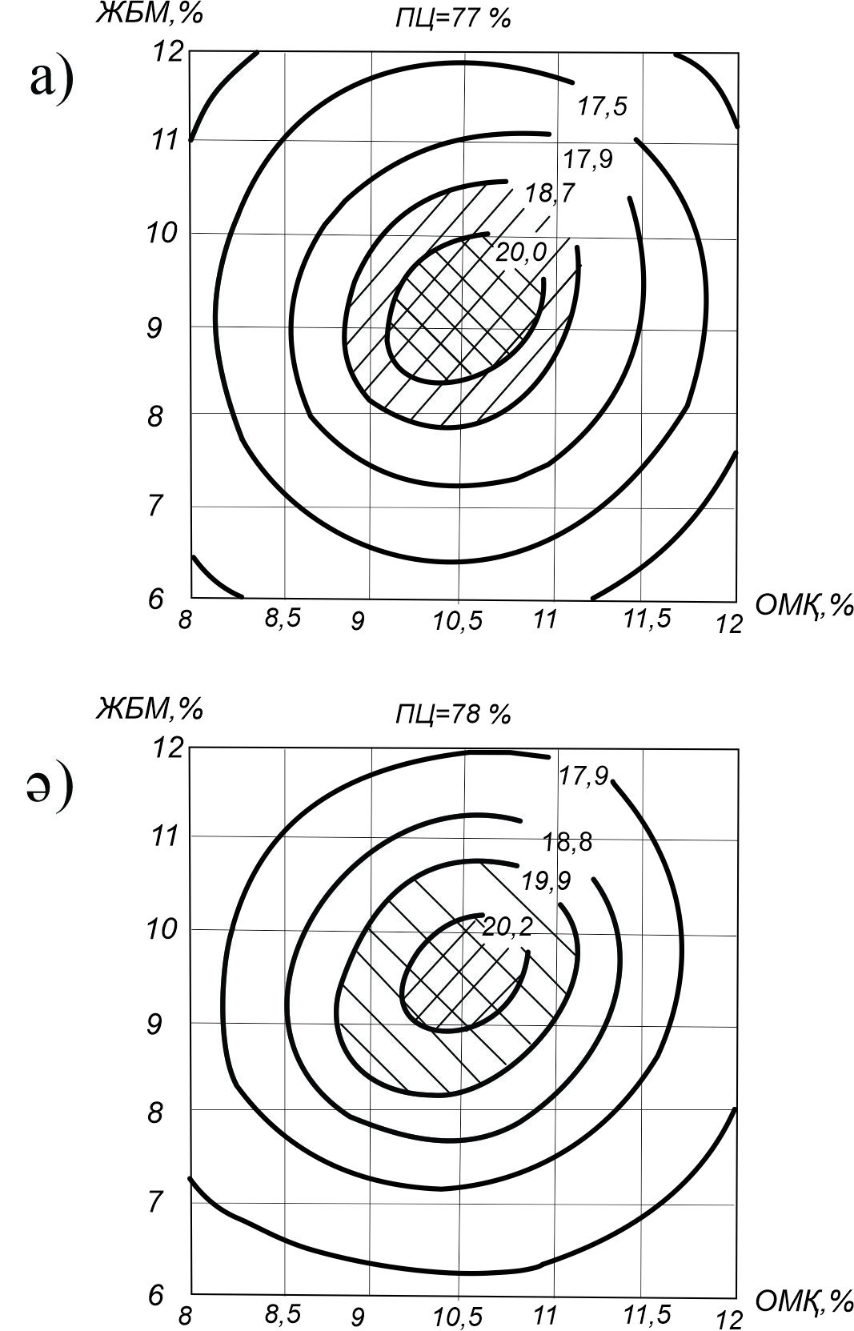

Сурет-3.1 Органоминеральды қоспа қосылған байланыстырғыштан дайындалған цемент тасы үлгілерінің беріктігінің ОМҚ мен ЖБМ қоспалар құрамына тәуелділігінің диаграммасы. а) Портландцемент - 77%; ә) Портландцемент - 78%.

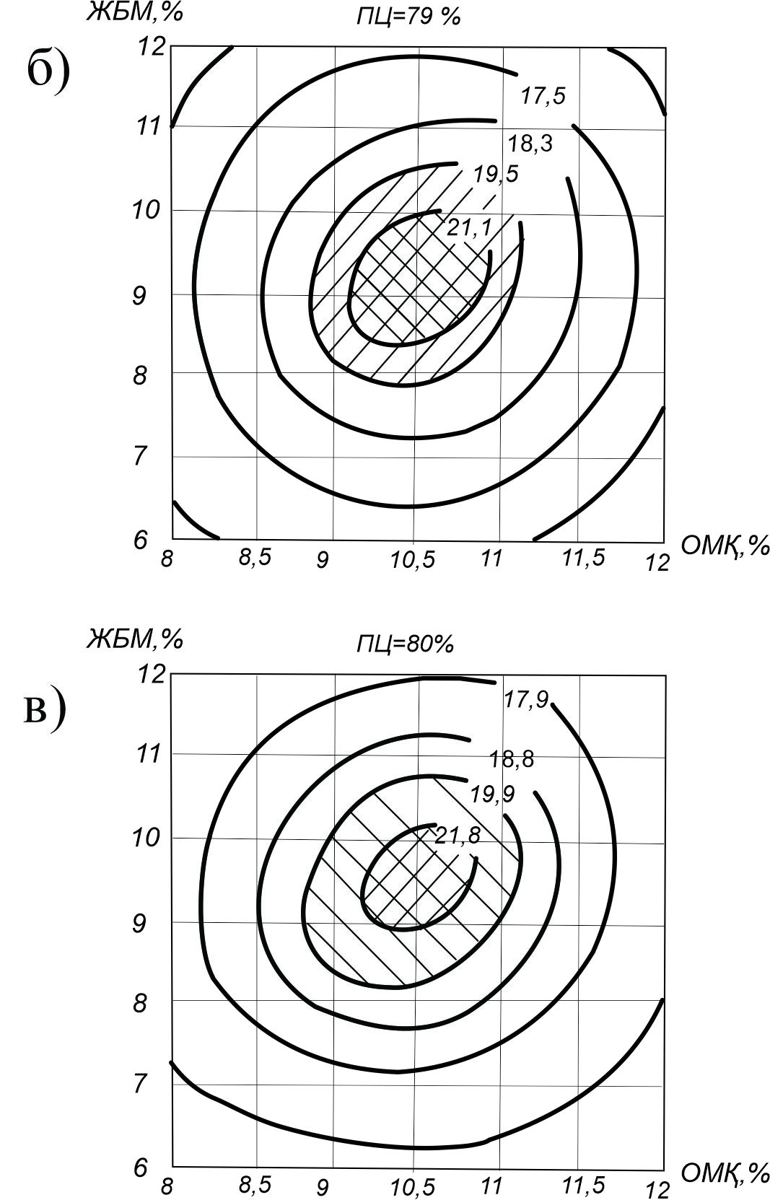

Сурет-3.2 Органоминеральды қоспа қосылған байланыстырғыштан дайындалған цемент тасы үлгілерінің беріктігінің ОМҚ мен ЖБМ қоспалар құрамына тәуелділігінің диаграммасы. б) Портландцемент - 79%; в) Портландцемент - 80%.

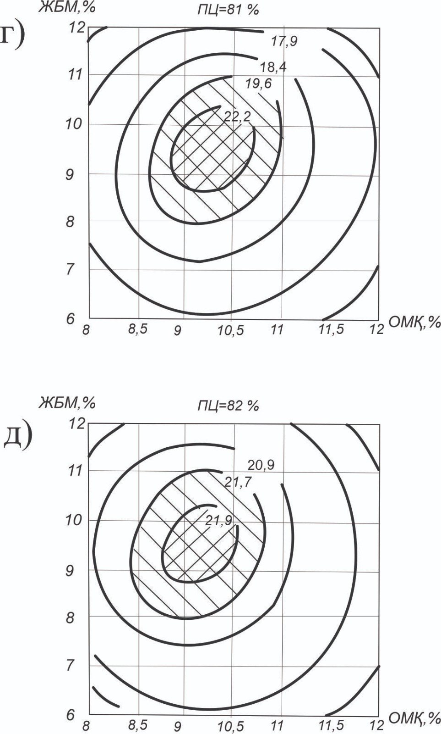

Сурет-3.3 Органоминеральды қоспа қосылған байланыстырғыштан дайындалған цемент тасы үлгілерінің беріктігінің ОМҚ мен ЖБМ қоспалар құрамына тәуелділігінің диаграммасы. г) Портландцемент - 81%; д) Портландцемент - 82%.
Суреттерде біркелкі беріктікті сипаттайтын факторлық кеңістік нүктелері тұтас сызықтармен сызылған. Органоминеральды қоспа қосылған байланыстырғыштан дайындалған үлгілердің тиімді құрамы цемент тасы беріктігінің жоғары мәнін сипаттайды.
«ЖЭО күлі – С-3 - ЖБМ - цемент» жүйесінің құрамының қосылатын қоспалар тәуелділік диаграммасын талдау келесідей қорытынды жасауға негіз болды: органоминеральды қоспа қосылған байланыстырғышта жалпы салмағынан портландцемент 81-82%, ОМҚ 8,6-10,7 % және ЖБМ 8,8-10,3% үлесі МТБ үлгілерін жоғары беріктікке әкеледі.
Келесі кезеңде ОМҚ және метакоалин қоспалары қосылып дайындалған МТБ-ның оңтайлы құрамы математикалық жоспарлау арқылы анықталды.
ОМҚ және метакоалин қоспаларының МТБ үлгілерінің сапасы және пайдалану көрсеткіштері қолданылатын шикізат материалдардың және барлық факторлардың физикалық – химиялық құрамын, қасиеттерін немесе құрылымына әсер ететін процестерді мұқият тексеру арқылы анықтаймыз.
МТБ оңтайлы құрамын анықтау мақсатында математикалық тәжірибе жұмыстары жүргізілді. Яғни 14 тәулікте қатайған ОМҚ және метакаолин қосылған цемент байланыстырғышы негізіндегі МТБ-ның сығу кезіндегі беріктіктеріне әсері зерттелді.
Портландцементке ОМҚ және метакоалин қосылған байланыстырғышы мөлшерінің МТБ беріктігіне әсерін бағалау үшін оның шығу параметрлерін, яғни сығу кезінде беріктік және тәжірибеде айнымалы факторлар ретінде ОМҚ және метакаолин қосылған цемент байланыстырғышы (Х₁) және шағыл құмның пайыздық мөлшері (Х₂) алынған (кесте 3.3):

Кесте 3.3 - Зерттелетін факторлардың өзгеру деңгейі

Зерттелетін факторлардың атауы | Код | Өзгеру деңгейі
 |  | -1,41 | -1,0 | 0 | +1,0 | +1,41
ОМҚ және метакаолин қосылған цемент байланыстырғышының мөлшері, масс. % | Х1 | 30 | 22,91 | 40 | 37,09 | 40
Шағыл құмның мөлшері, масс. % | Х2 | 30 | 38,72 | 60 | 74,18 | 80

3.4 кестеде кодирленген және натуральды ауыспалы жүргізілген тәжірибелердің жоспары және қорытындылары көрсетілген.

Кесте 3.4 - Жүргізілген тәжірибелердің жоспары және нәтижелері

№пп | Өзгеру деңгейі |  |  |  | ОМҚ және метакаолин қосылған цемент байланыстырғышының мөлшері,  кг | Орташа тығыздығы,  кг/м³ | 14 тәуліктегі сығылып сынғандағы беріктігі,  МПа
 | Кодирленген ауыспалылық |  | Натуральды ауыспалылық
 | Х₁ | Х₂ | Х₁ | Х₂
1. | +1 | +1 | 37,09 | 74,18 | 2,83 | 2135 | 32,2
2. | -1 | +1 | 22,91 | 74,18 | 1,97 | 2162 | 32,8
3. | +1 | -1 | 37,09 | 38,72 | 2,83 | 2128 | 29,5
4. | -1 | -1 | 22,91 | 38,72 | 1,97 | 2098 | 31,5
5. | +1,41 | 0 | 40 | 80 | 3 | 2135 | 28,6
6. | -1,41 | 0 | 30 | 30 | 1,8 | 2162 | 32,4
7. | 0 | +1,41 | 40 | 60 | 2,4 | 2128 | 32,5
8. | 0 | -1,41 | 40 | 60 | 2,4 | 2098 | 30,5
9. | 0 | 0 | 40 | 60 | 2,4 | 2135 | 32,2
10. | 0 | 0 | 40 | 60 | 2,4 | 2162 | 32,1
11. | 0 | 0 | 40 | 60 | 2,4 | 2128 | 32,2
12. | 0 | 0 | 40 | 60 | 2,4 | 2098 | 32,1

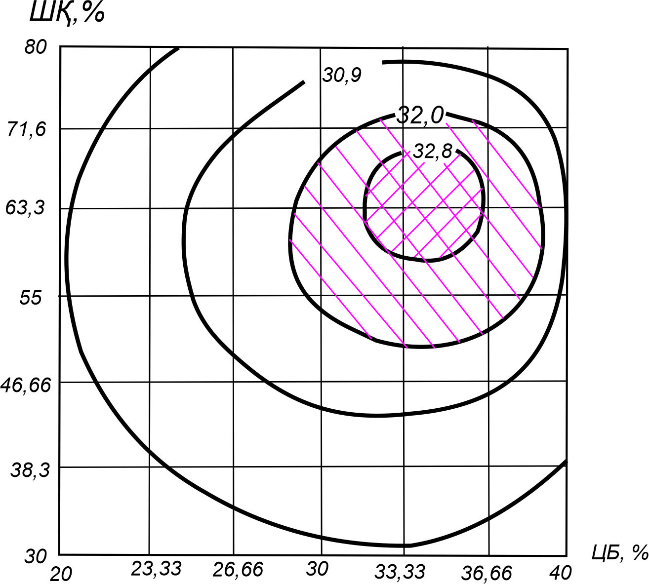

Сурет 3.4– МТБ үлгілері беріктігінің ОМҚ және метакаолин қосылған цемент байланыстырғышы мен шағыл құмның қосылатын мөлшеріне тәуелділігі. ЦБ – ОМҚ және метакаолин қосылған цемент байланыстырғышының мөлшері, %; ШҚ - шағыл құмның мөлшері, %.
Алынған эксперименттік нәтижелер екінші ретті ротатабель жоспарын іске асыру екі ауыспалылық үшін математикалық моделді алуға мүмкіндік берді. Математикалық модел құрам беріктігіне байланысты толықтай шаршы теңдеу түрінде болады:

$$R_{14сығ}= 38,1 + \text{0,92}{\text{Х}}_{1} + \text{0,59}{\text{Х}}_{2} + 0,\text{475}Х_{1}Х_{2}- 1,489Х_{1}^{2}-1,941Х_{2}^{2}$$

Алынған номограмманы (сурет 3.4) талдасақ МТБ оңтайлы құрамы келесін құрады: ОМҚ және метакоалин қосылған цемент байланыстырғышының мөлшері 30-32%, ал шағыл құмның мөлшері 61-71 %-ды құрады.
3.2 Органоминеральды қоспа және ЖБМ қосылған майдатүйіршікті бетонның құрамындағы цемент тасының микроқұрылымын зерттеу.

Электрондық растрлық микроскопия (ЭРМ) қатайтылған цемент тасының микроқұрылымының көлемді кескіндерін және гидратация өнімдерінің кеуек кеңістігі, сондай-ақ сыну бетінің табиғи сипаты туралы ақпараттарды алуға мүмкіндік береді.
Бұл әдістің белгілі бір артықшылықтарымен қатар кемшіліктері де бар: РЭМ әдістің рұқсат етілген қабілеті 500-1000 10⁻¹⁰ м аспайды, бұл нашар кристалданған кальций гидросиликаттарының құрылымдық элементтерін оқшаулауды қиындатады.
Цемент тасының микроқұрылымының электронды стерео суреттерінде (3.4а-сурет) кремний диоксиді дәндерінің айналасында кристалдылығы жоғары және жаңатүзілісті көп өнімдер түрінде гидросиликаттардың түзілуі көрінеді.
Шаңның әсері кальций гидроалюминатының гексогональды плиталарының пайда болуынан көрінеді. Жаңа түзілістер фазасының аймағында С-S-Н бөлінуі бар және фазасымен біріктірілген пластиналы кристалдар түрі сияқты кеуектер кеңістігінде портланд қалыптасты.
Портландит кристалдары үлкен тесіктердің қабырғаларын толық жаппайды, ал кейбір кеуектерде гексогоналды кристалдардың айқын түсетіні байқалады. (Сурет 3.4а және ә) микрокремнеземнің сфералық толтырғыштарының айналасында гидросиликат құрамындағы гель тәрізді өнімдердің едәуір мөлшерінің түзілуі байқалады. Осы үлгідегі күл бөлшектерінің майдакеуекті кеңістігінде гель тәрізді өнімдердің қаныққан түзілуі жоғарырақ болады.
Осылайша, 28-ші тәулікте кальций оксиді гидраты мен кальций гидроалюминатының гексогональды қабықшалары пайда болып, әрі қарай портландлит карбонизацияланады. Кеуекті матрицаны құрайтын кішкентай ине тәрізді эттрингит кристалдары гель тәрізді массаның айналасында біркелкі таралады және жеке әрекеттесетін күл бөлшектері арасындағы байланыс ретінде қызмет етеді.
Сонымен, күрделі минералды қоспаларды қосу кезінде жоғарғы қабаттарда гидратация өнімдерінен гель тәрізді массамен қоршалған клинкер минералдарының дәндерінің едәуір мөлшері табылды. Ал жаңа түзілістердің тығыздығы клинкер түйіршігінен периферияға дейін төмендейді, дегенмен гидратталған массаның түйіршіктерден бөлінуі байқалмайды.

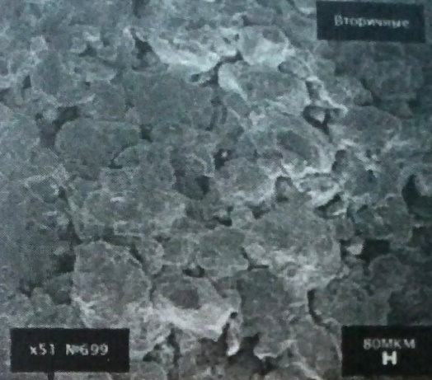  а) | 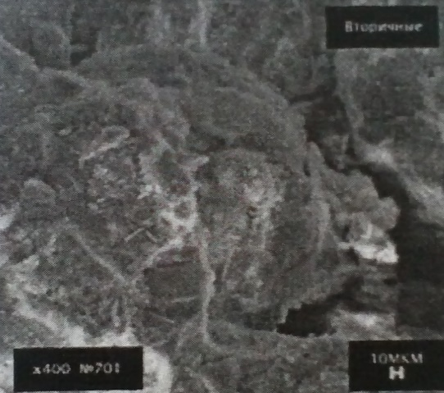  ә)
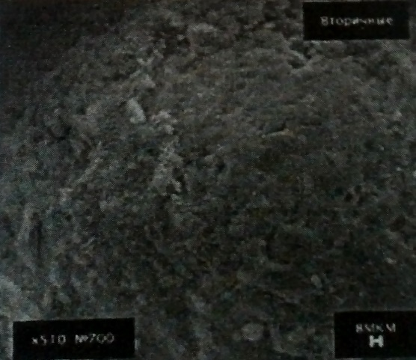
б)
Сурет –3.5 Органоминеральды қоспа қосылған майдатүйіршікті бетонның микроқұрылымы (жарқырайтын электронды микроскопия, ЭМТ 100-БР, 2400 ұлғайтылған).

МТБ араласпасына ОМҚ қосылған қоспа цемент тасының фазалық құрамы С₄АН₁₃ с гидроалюминатынан және аздаған мөлшерде кальциттен тұрады. Бұл гидросиликаттардың кристалдану процестерінің жедел жүруін көрсетеді.
Беткі қабаттарда гель тәрізді массаның едәуір мөлшерімен қатар кальций гидроалюминаттарының гидросиликаттарының кристалдары байқалады. Ішкі қабаттарда гель тәрізді түзілістердің мөлшері артады, гель тәрізді матрицаның аумағында Ca(OH)₂ кристалдары бар аймақтар пайда болады (3.4б-сурет).
3.5а суретте ОМҚ және метакоалин қоспалары қосылған цемент тасының микроқұрылымы көрсетілген. Жоғарғы қабаттарда гидратация өнімдерінен гель тәрізді массамен қоршалған клинкер минералдарының дәндерінің едәуір мөлшері табылды, ал гельдің тығыздығы клинкер түйіршіктерінен периферияға қарай төмендейді. Алайда гидратталған массаның түйіршіктерден бөлінуі байқалмайды.
Орталық бөлігінде ОМҚ және ЖБМ бар цемент тасы біртекті, гель тәрізді гидрат массасының едәуір мөлшері (3.5в сурет) және оның көлемінде біркелкі бөлінген микрокеуектер байқалады. Кеуектер жабық түрде болады гидросиликатты массамен толтырылмаған, ал ал гель тәрізді өнім борпылдақ құрылымға және айтарлықтай біртекті емес құрамға ие.
ОМҚ және метакаолин қоспалары қосылған цемент тасының микроқұрылымының ерекшелігі бұл тығыз гель тәрізді гидросиликат массасының көлемінде тоберморит тәрізді құрылымның пайда болуы. Гидратацияның кристалды өнімдері біріктірілген кезде және олар нығыздалған кезде цемент тасты күшейтетін кристалды қосылыстар пайда болады. Бұл МТБ беріктік қасиеттерін жоғары көрсеткіштермен қамтамасыз етеді.
ОМҚ және ЖБМ қосылған цемент тасының беткі қабаттарының және ортасының микроқұрылымында гидросиликат матрицасының нығыздалуы мен кристалдануын айқын көруге болады.
Кальций гидросиликаттары ине тәріздес кристалдар түрінде түзеліп және олардың бір-бірімен тоғысуы нәтижесінде микроармирленген тәрізді матрицаның пайдалы болып қатаюына ықпал етеді.
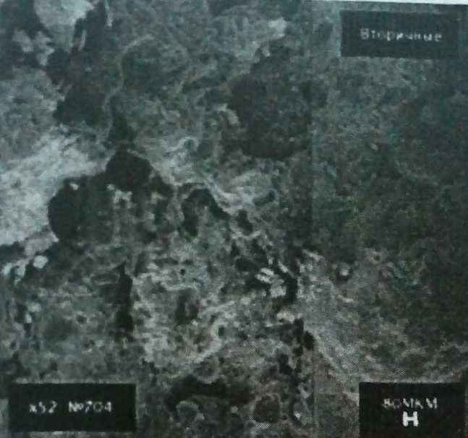  а) | 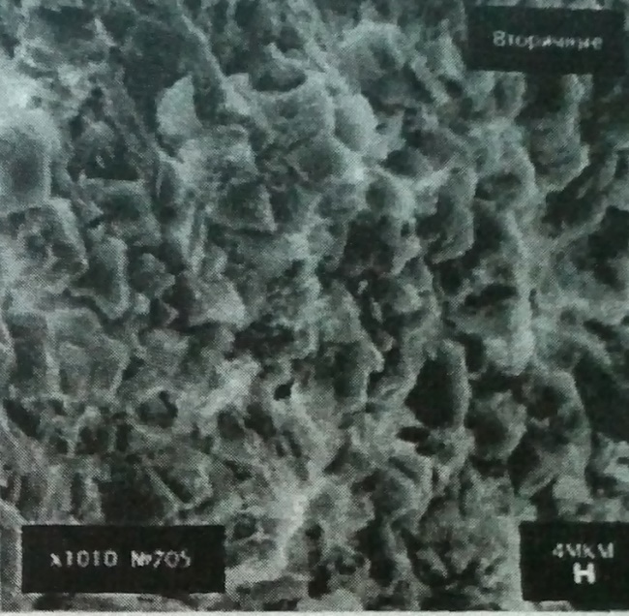  ә)
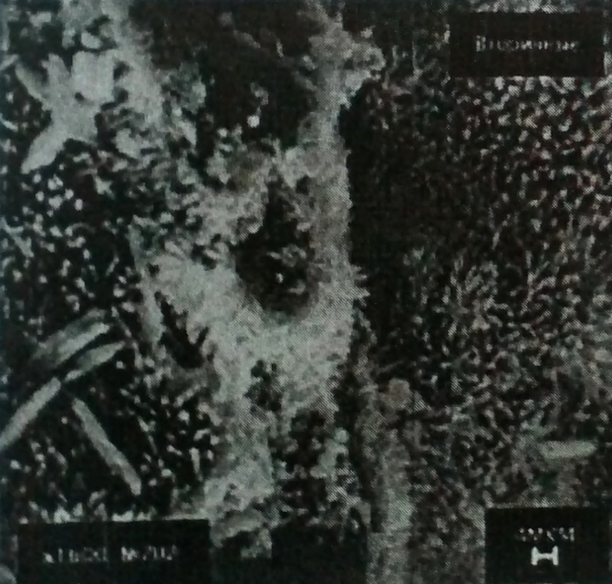  б) | 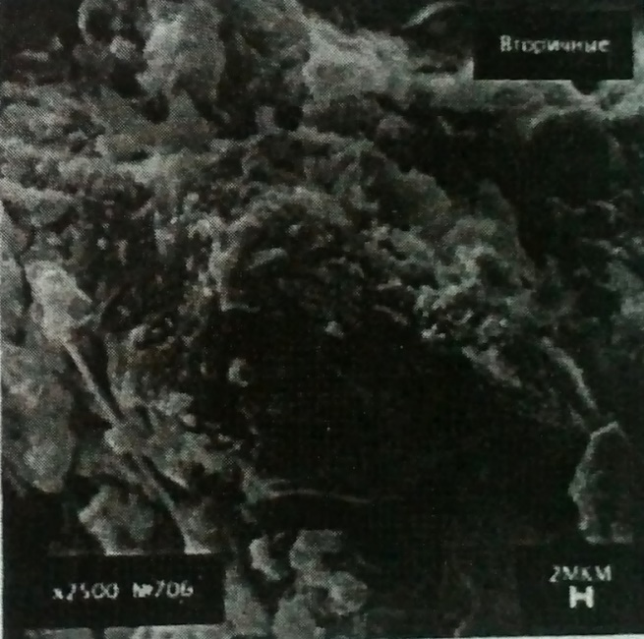  в)

3.6 сурет - Органоминеральды қоспа және метакоалин қосылған майдатүйіршікті бетонның микроқұрылымы (Жарқыраған электронды микроскопия, ЭМВ 100-БР, ұлғайту 2400).

Қалыпты жағдайда қатайып жатқан үлгілердің гидратациялану процестері біркелкі беріктік жиынтығын қамтамасыз ететін үлгінің бүкіл көлемі бойынша бір жылдамдықпен жүреді.
ОМҚ және метакоалин қосылған цемент үлгілерде ине тәрізді және бір-бірімен байланысқан талшықты кристалдардың қосылыстарымен күшейтілген ине тәрізді фазалар пайда болғанын көруге болады. Олар толтырғыштар түйіршіктерінің айналасында реакциялық шекара түзетін гидросиликатты массаның едәуір мөлшері бар оңтайлы микроқұрылым қалыптастырады.
Үлгінің микроқұрылымының ерекшелігі (3.5б-сурет) ОМҚ және ЖБМ қоспасы бар цемент таста гидросиликат фазаларында гидроалюминаттардың жақсы қалыптасқан кристалдарының едәуір мөлшерін пайда болғанын көруге болады. Сонымен қатар үлгінің беткі қабаттарында жеке кристалдар, ал үлгінің орталық қабаттарында трапеция тәріздес кристалдары, гидрогранаттар тығыз қабатта біркелкі бөлінген жұқа түйіршікті гидросиликат массадан тұрады (сурет 3.4б).
Зерттелетін цемент тасының қатаюы жүйесінің гидраттық фазалары есебінен, толтырғыштың беткі қабаттарының қатысуынан болатын контактілі жаңа түзілістердің дамуы жүйенің берік қалыптасуын қамтамасыз етеді (3.5в-сурет).

3.2.1 Органоминеральды қоспа және ЖБМ қосылған майдатүйіршікті бетонның құрылымын рентгенді-фазалық талдау

Майдатүйіршіктібетон үлгілеріне дифрактометриялық зерттеу жүргізілді. Араласпадағы жаңатүзілістердің фазалық құрамы анықталды (5.1.3 Сурет). 28 тәулік бойы органоминералды қоспадан және қоспасыз жасалған МТБ үлгілердің рентгенограммалары гидратация кинетикасындағы ДРОН-4 құрылғысында түсірілді. Қолданылатын материал майдалағышты мұқият ұнтақталған.
Ішінде зерттелетін майдаланған материалы бар мұздатылған әйнек камераның ортасындағы үстелге бекітіліп, оған рентген сәулелері түседі. Дифракция үлгісі перфокартаға жазылды. Рентгендік фазалық талдаудың (РФТ) мәні гетерогенді үлгінің ұнтақ рентгенограммасы жеке фазалардың рентгенограммасының қосындысы болып табылатынына негізделген.
Әр фаза дифракциялық сызықтардың (I) қарқындылығының жазықтықтарын (h, k, l) көрсететін жазықтықтар (d), жазықтықтар сызықтарының жиынтығымен сипатталады. Сапалық талдау анықтамалықтардағы анықтамалық рентгенограммалармен салыстырғанда азаяды.
МТБ бақылау үлгілерін рентгендік фазалық талдау (РФТ) (Сурет 1 а), монохромотизацияланған кобальт сәулеленуінде ДРОН-4 көмегімен алынған цемент тастың сынамаларында мынадай элементтердің бар екенін көрсетті: гидроалюминат С₄АН₁₃ (сызықтар d=7,95 10⁻¹⁰ м), портландит (сызықтар d=4,9-2,673-1,925-1,482 10⁻¹⁰ м), кальцит (сызықтар d=3,88-3,04-2,28-2,093-1,876 10⁻¹⁰ м), гидросиликат С₂SН (A) (сызықтар d=3,34-2,625 10⁻¹⁰ м), гидросиликат С₂SH (C) (сызықтар d=3,04-2,89 10⁻¹⁰ м), кварц (сызықтар d=3,34-2,104-4,25 10⁻¹⁰ м). Атмосфералық көмірқышқыл газының әсері сынамалардың ішінара карбонизациясына және кальциттің түзілуіне әкелді.
Алынған үлгілердің рентгенограммасында органоминералды қоспасы бар МТБ (1А-сурет) үлгілерде ОМҚ қосқанда жаңа түзілістердің пайда болуы анықталды.
ОМҚ бар цемент тасының рентгенограммасында, дифракция шыңының биіктігі бақылау үлгісімен салыстырғанда екі есе аз болып шықты, айырықша ерекшелік-портланд сызықтары d=4,92-2,628-1,926-1,484 10⁻¹⁰ м болды.
Үлгідегі алиттің ылғалдану дәрежесі байланыстырғышта жасалған жоғары органоминералды бақылау үлгісіндегі ұқсас сызықтың қарқындылығымен салыстырғанда жоғары, бұл алиттің дифракциялық шыңының төмендеуімен көрсетілген d= 2.185 10⁻¹⁰ м.
Бетон араласпасына ОМҚ мен ЖБМ қосып, цемент тасының фазалық құрамын талдау (Сурет 1б) гидроалюминаттың болуын көрсетті С₄АН₁₃ (сызықтар d=7,92 10⁻¹⁰ м), портланд (сызықтар 4,907-2,631-1,926 10⁻¹⁰ м), кальцит (сызықтар d=3,88-3,03-2,285 10⁻¹⁰ м), гидросиликат С₂SН (A) (сызықтар d=3,34 10⁻¹⁰ м), гидросиликат С₂SH (C) (сызықтар d=3.037 10⁻¹⁰ м), гидроалюминат (С₄АН₁₃) сызықтар 2, 884 и 7,92 10⁻¹⁰ м, кварц (сызықтар d=4,25-3,34-1,817 10⁻¹⁰ м).
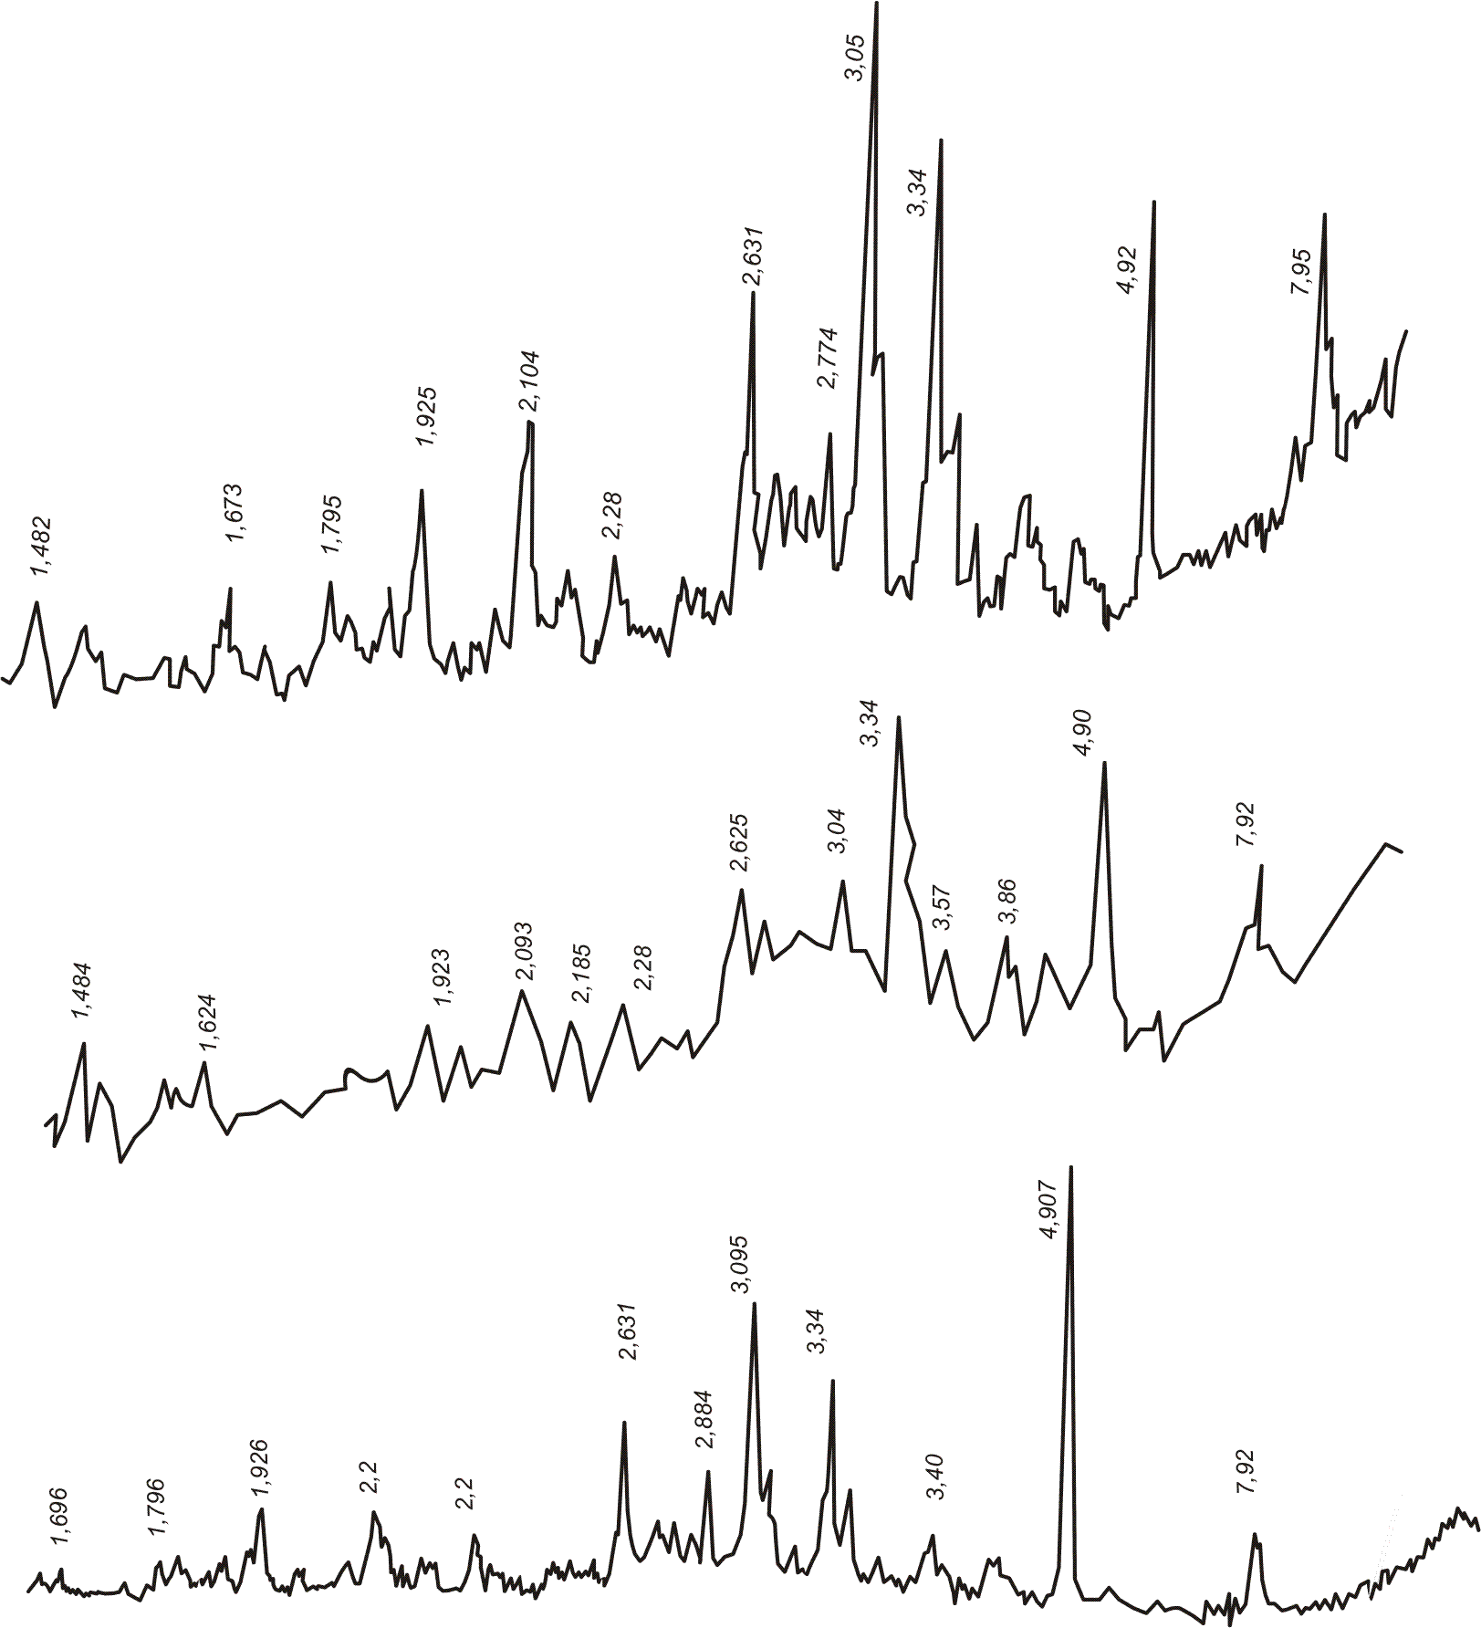
б)
ә)
а)

Сурет - 3.7 Қалыпты ылғалдылықтағы цемент тасының рентгенограммасы.
а – бақылау үлгісі; ә –ОМҚ қосылған үлгілер; б –ОМҚ және ЖБМ қосылған үлгілер.
Алдыңғы үлгілермен салыстырсақ, портландиттің дифракциялық шыңдарының азаюын және гидроалюминат құрамының жоғарылауын сызық d=7,92 10⁻¹⁰ м және кальциттің төмендеуін байқауға болады в 5.1.4.б сызық d=3,87-3,03-2,28-2,093-1,873 10⁻¹⁰ м, бұл гидросиликаттардың кристалдану процестерінің үдеуін де көрсетеді.
Сондай - ақ, пломберит минералдары (С₅S₆H_{n}) сызық 5,53 10⁻¹⁰ м және гиролит сызығы 9,62 и 3,86 10⁻¹⁰ м бар. Осы фазалардың айырмашылықтарын талдай отырып, пайда болатын органоминералды қоспалар мен метакоалиннің қосылуы цемент тасының беріктік қасиеттерін қалыптастыруда айтарлықтай әсер етеді яғни майдатүйіршікті бетонның беріктігін арттырады деп айтуға болады.

3.2.2 Органоминеральды қоспа және ЖБМ қосылған майдатүйіршікті бетонның құрылымын дифференциалды-термиялық талдау
Дифференциалды-термиялық талдаудың негізі экзо-және эндотермиялық әсерлер болып табылады, олар қызған кезде белгілі бір заттың фазалық және басқаша түрленуін көрсетеді.
5.1.5-суретте зерттелетін үлгілердің ДТТ және ТГ қисықтары келтірілген.
Термограммаларда OMҚ және ЖБМ қосылған цемент тасына тән негізгі эндотермиялық әсерлер бар.
DTA қисықтарында бірінші төрт үлгіде эндотермиялық әсерлер,(сурет 3.7) 100 ^{о}С, 450 ^{о}С, 580 ^{о}С, 715 ^{о}С және екінші үлгіде (сурет 3.8) ОМҚ және ЖБМ қосылған үлгілерде: 100 ^{о}С, 450 ^{о}С, 580^{о} ^{о}С и 730 ^{о}С болды.
Температура 100^{о}С кезіндегі бірінші эндоэффект ең терең, ең күрделі, жоғары температураға қарай ашылатын, адсорбцияланған судың жойылуынан және гидроалюминаттардың дегидратация процесінен С₄АН₁₃ және CSH гидросиликаттардан туындайды. Сусыздандыру процестері ТG және ДТG қисықтарға бекітілген зат массасының едәуір жоғалуымен бірге жүреді. 150ден 400^{о}С-қа дейінгі тегіс көтерілу кальций гидросиликаттарындағы кристалдану суының біртіндеп жоғалуын көрсетеді С₂SH (A).
Температура 450^{о}С кезіндегі екінші эндоэффект-бұл процесс зат массасының жоғалуымен сипатталады, бірақ 20-112 ^{о}С температуралық интервалмен салыстырғанда төмен. Біріншісімен салыстырғанда екінші эндоэффект әлсіз көрінеді. Айрықша ерекшелігі - екінші эндоэффекттің температуралық аралықтары сәйкес келеді және сәйкесінше 450 ^{о}С құрайды.
Үлгінің үшінші эндоэффектісі t=580^{о}С құрайды. Мұнда портландит құрамының жоғарылауына байланысты Cа(OH)₂-тың дегидратация процесі жалғасуда.
Температура 715^{о}С және 730^{о}С аймағындағы эндоэффект бұл зат массасының жоғалуымен бірге жүретін гидросиликаттың сатылы дегидроксилизациясымен С₂SH (C) және кальций диссоциасымен СаСО₃, гидросиликаттың сатылы дегидроксилизациясымен байланысты.
Бұл эндоэффект OMҚ қоспасы бар үлгіде айқын көрінеді (Сурет 3.7). 500 ^{о}С температурада бұл үлгіде портландиттің полиморфты түрленуі жүреді.
Бұл үлгіде H₂O және OH-топтарының жалпы құрамы ОМҚ қосылған МТБ цемент тасының термограмма суретінде көрсетілген қосылған үлгіге қарағанда 1,2% жоғары. Бұл үлгіде портландит аз, бірақ құрылымның жетілдірілуі жоғары.
Зерттелетін заттың массасын жоғалтудағы ең үлкен өзгеріс температурада болады 520-650^{о}С, ал 1000^{о}С кезінде салмақ жоғалту сәйкесінше 28,6 және 27,1% құрайды .

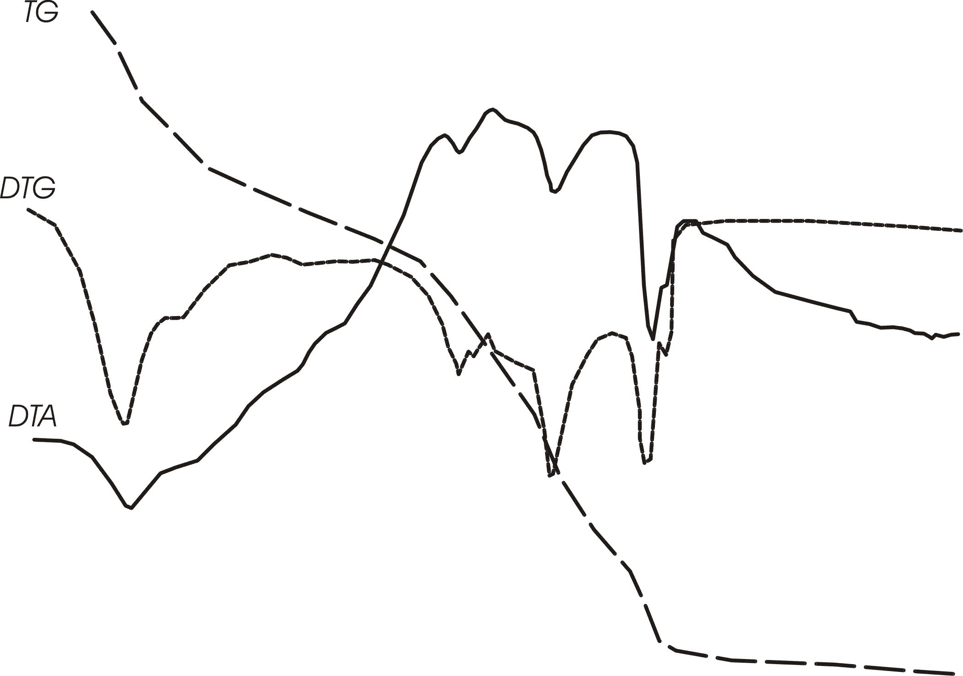
Сурет 3.8– ОМҚ қосылған МТБ араласпасының ДТТ және ТГ қисығы

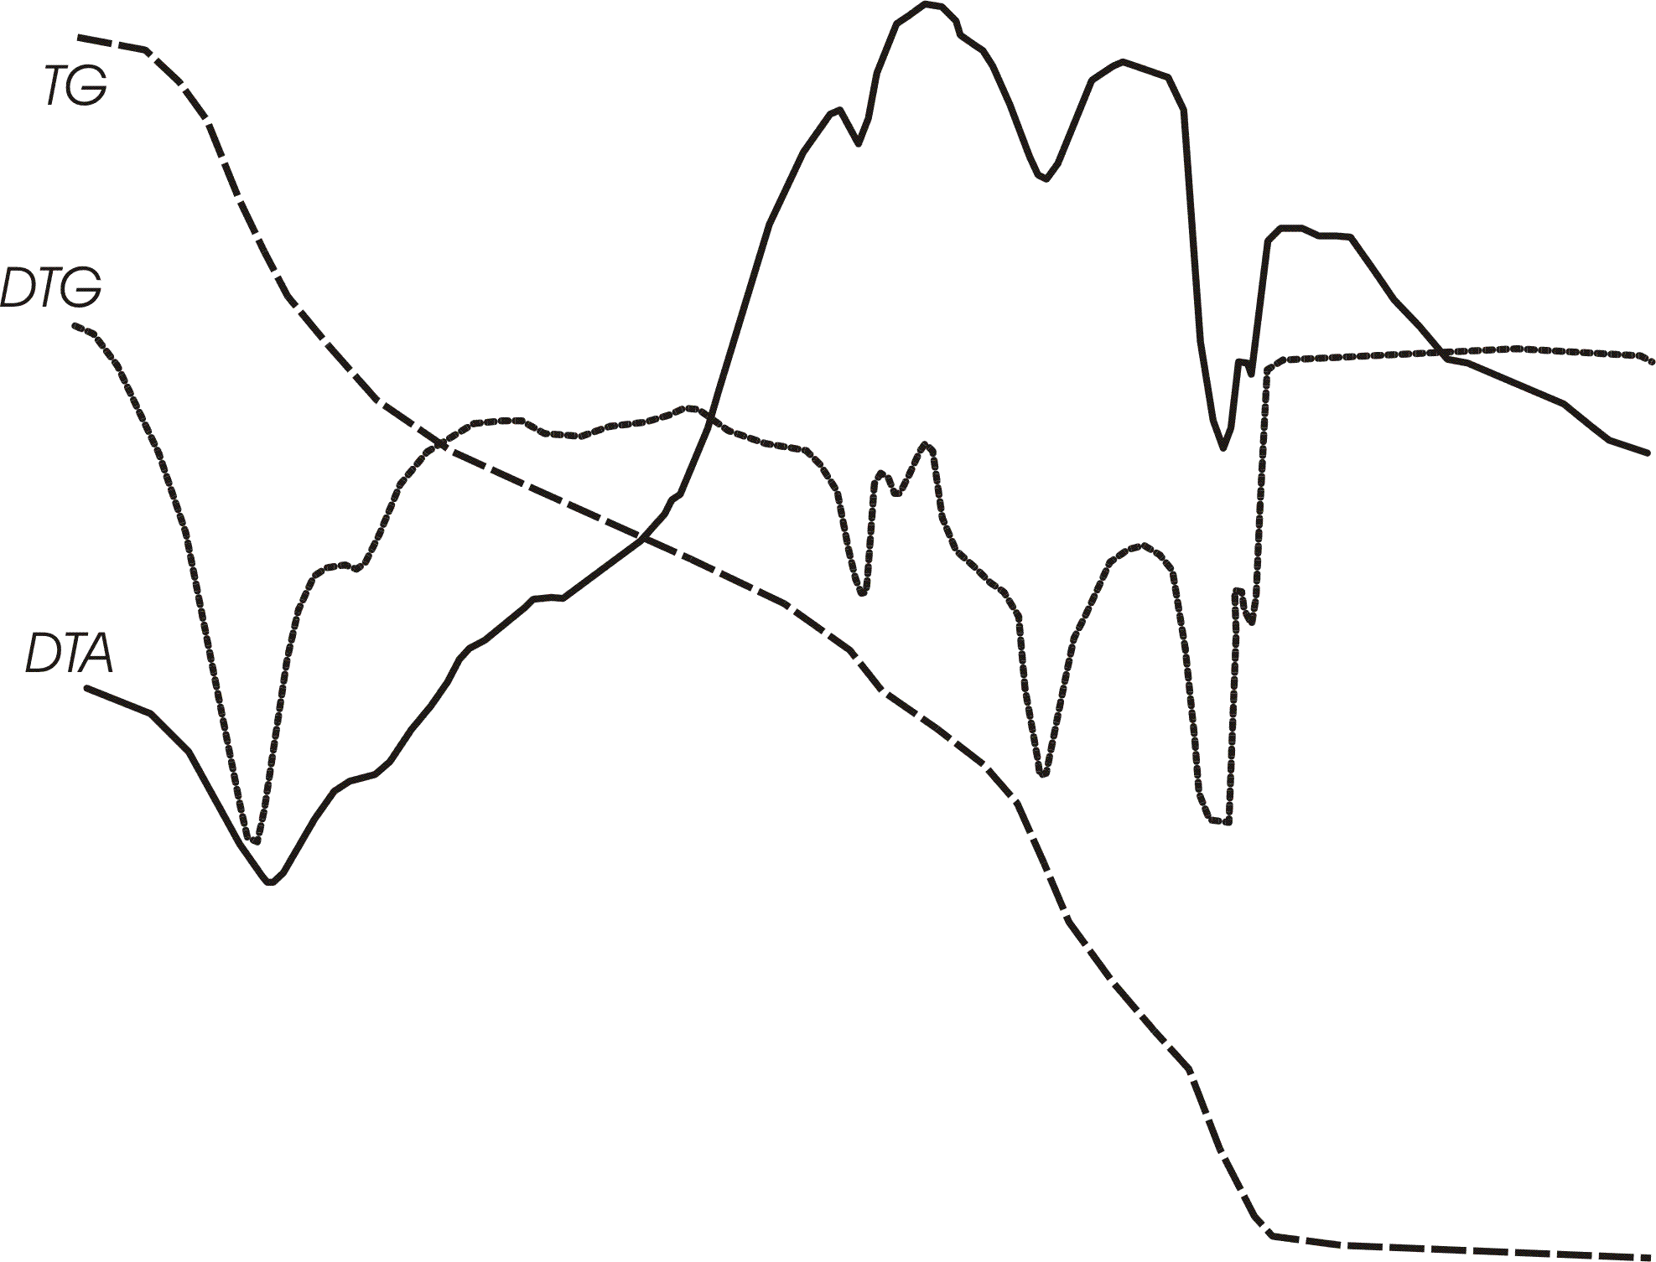
Сурет 3.9 - ОМҚ және ЖБМ қосылған МТБ араласпасының ДТТ және ТГ қисығы
Дифференциалды термиялық талдаудың нәтижелеріне сүйене отырып, ОМҚ мен ЖБМ қосылған күлдіцемент тасы көп карбонизацияға ұшырағанын атауға болады. Кальций карбонатының негізгі мөлшері портландиттің өзгеруіне байланысты түзіледі және оны кальций гидроалюминатының ішінара ыдырауынан айқын көруге болады.
Гидратацияның екінші кезеңінде түзілетін кальций карбонаттары негізінен цемент тасының капиллярлық микропораларын толтырады және бұл оның құрылымын одан әрі тығыздайды.
ОМҚ мен ЖБМ қосылған МТБ араласпасындағы ылғалдану дәрежесінің жоғарылауы гидратталған жаңа түзілістер санының өсуімен сипатталады.

3.2.3 Органоминеральды қоспа және ЖБМ қосылған майдатүйіршікті бетонның құрамын және физикалық механикалық қасиеттерін талдау

Органикалық минералды қоспаны екі құрылымдық деңгейде енгізу кезінде оңтайландыру процесін қарастырсақ, макроқұрылымдық деңгейде қоспаны енгізу цемент-күл байланыстырғыш араласпаның көлемінің ұлғаюына әкелетіні анық. Бұл толтырғыштың бетіндегі жабын қабатының қалыңдығын арттыруға немесе толтырғыштың мөлшерін азайтуға және МТБ құрылымындағы толтырғыштардың санын көбейтеді. Микроқұрылымдық деңгейде цемент араласпасын органоминералды қоспамен физикалық толтыру және олардың арасындағы химиялық әрекеттесу орын алады. Цемент тасының қасиеттерін жақсарту органоминералды қоспаның белгілі бір пайызына жеткенде ғана мүмкін болады. Осылайша, цементті жоғары тұтыну кезінде тек оңтайландыру микроқұрылымдық деңгейде, ал «оптимизация» макроқұрылымдық деңгейде жүреді.
Цементтің аз шығынымен МТБ-ға органоминералды қоспаны енгізгенде басқа көрініс байқалады. Бұл жағдайда бастапқы кезеңде құрылымды оңтайландыру бетонның қасиеттерін жақсарта отырып, екі деңгейде де орын алады. Қосымшаны одан әрі енгізу кезінде макроқұрылымдық деңгейде оңтайландыру микроқұрылымдық деңгейге қарағанда ертерек тоқтайды. Бұл сәт цементті аз пайдаланумен кейінірек орын алады. Сондай-ақ, оңтайлы құраммен цемент-күл байланыстырғыштағы цемент пастасының көлемдік мазмұны 0,39...0,40м³ (су шығыны 190дм³/м³) екенін ескереміз. Бұл макроқұрылымдық деңгейде оңтайландыруға компоненттер арасындағы белгілі бір көлемдік қатынаста қол жеткізілетінін білдіреді. Бірақ бірдей араласпаның құрамында органоминералды қоспалардың құрамын арттыру беріктіктің жоғарылауына әкелмейді. Бұл қоспаның химиялық белсенділігі цементке қарағанда аз болуымен және оның кейінірек көрінуімен түсіндіруге болады.
Суды пайдалану шығыны жоғарыласа МТБ-ның беріктігі төмендейді, бірақ бетондағы минералды органикалық қоспалардың оңтайлы мөлшері артады. Соңғысы су ағыны 170-ден 210 дм³/м³-ге дейін ұлғайған кезде шамамен 10% құрайды.
Цементті пайдалану кезінде су шығынының артуы араласпаның консистенциясының өзгеруіне әкеледі. Бұл жағдайда бұрынғы консистенцияны қалпына келтіру үшін органоминералды қоспаның қосымша қажетті мөлшері керек. Сондықтан МТБ-ның максималды беріктігіне цемент пен органоминералды қоспалар қоспасынан алынған цемент лайының белгілі бір консистенциясында қол жеткізіледі деп болжауға болады. МТБ қасиеттеріне С-3 суперпластификатормен жоғары белсенді метакаолинит оң әсері оның МТБ құрылымына және бетон араласпасына түрлендіруші әсерімен анықталады. Ол МТБ-ның біртекті, майда түйіршікті капиллярлы құрылымын қалыптастыруда қоспаның құрамына кіретін С-3 суперплатификаторы болған кезде көрінеді.
Осылайша, жүргізілген тәжірибелік зерттеулер көрсеткендей, МТБ С-3 суперпластификатор, метакаолинит және Қызылорда ЖЭО күлінен тұратын органоминералды қоспаны жол төсеніш тақтайшаларына енгізу оның пайдалану беріктігін арттырудың тиімді әдісі болып табылады. Бұл ретте қоспаның жұмысқа қабілеттілігіне, сондай-ақ оның функционалдық мақсатына байланысты органоминералды қоспаның оңтайлы мөлшері бар. Сонымен, сұйықтығы жоғары қоспалар үшін бұл мөлшер цемент массасының 20% аспайды. Орташа қатаң араласпаларда шамамен 50%, ал өте қатаң араласпаларда 100% немесе одан да көп болуы мүмкін.
Минералды органикалық қоспаны цементті аз тұтынатын композицияларға енгізгенде, беріктік алдымен артып, максимумға жетеді, содан кейін төмендейді. Осылайша, цемент шығыны 350 кг³/м³ және су 190 дм³/м³ болғанда, максималды қысу беріктігіне сәйкес келетін қоспаның оңтайлы мөлшері, иілу және бөліну кезінде созылу беріктігі сәйкесінше 50,46 және 42% құрайды. Жол төсеніш тақтайшалары үшін маңызды көрсеткіштердің бірі жарықшақтарға төзімділік болып табылады. Келесі зерттеулер [201] көрсеткендей жарықшаққа төзімділік критерийі ретінде шартты соңғы ұзарту ұсынылады. Бұл ретте шартты шекті ұзарту неғұрлым көп болса, бетонның жарықшаққа төзімділігі соғұрлым жоғары болады. МТБ-ға органикалық минералды қоспаны енгізген кезде бетонның беріктігі де, серпімділіктің динамикалық модулі де өзгереді. Демек, шартты соңғы ұзару да өзгереді. Цемент шығыны 500 кг/м³ төмен МТБ-ға минералды органикалық қоспаны енгізген кезде шартты шекті ұзарту цемент шығынына байланысты қоспаның белгілі бір мөлшерінде жоғарылап, максимумға жететіні анық. Органоминералды қоспаларды оңтайлы мөлшерде қолдану МТБ негізгі қасиеттерін жақсартудың және жол төсеміне жоғары сапалы МТБ алудың тиімді әдісі деп санауға болады. Бұл ретте, алынған үлгінің негізінде органоминералды қоспасы бар жол төсемдері үшін жоғары сапалы МТБ құрамын таңдауға болатынын атап өткен жөн. Осы үлгінің негізінде ұсынылған бетонның құрамдары таңдалды. Олар кестеде 3.5. келтірілген.

3.5-кесте.
Органикалық минералды қоспасы бар төсеніш тақтайшаларына арналған майдатүйіршікті бетонның құрамы мен қасиеттері

№ құрамы | МТБ құрамы, кг/м³ |  |  |  |  |  | Араласпаның ыңғайлы жайылымдылығы,  конустың шөгуі,см | 28 тәуліктегі бетонның беріктігі МПа
 | цемент | Құм | Су | ОМҚ |  | ЖБМ, %
 |  |  |  | Қызылорда  ЖЭО күлі, кг | С-3, % |  |  | Сығу | Иілу кезіндегі созылу
1 | 500 | 1600 | 250 | - | 2 | - | 10..14 | 61,2 | 11,2
2 | 480 | 1690 | 245 | 30 | 3 | 2 | 8..12 | 71,8 | 11,8
3 | 460 | 1400 | 240 | 45 | 3,5 | 5 | 9..13 | 73,9 | 12,8
4 | 400 | 1560 | 240 | 60 | 3,5 | 7 | 10..12 | 75,42 | 13,75
5 | 420 | 1590 | 230 | 70 | 4 | 8 | 11..14 | 72,65 | 12,6

Осы мәліметтер негізінде және талаптарды ескере отырып [174, 192, 205] әртүрлі функционалдық мақсаттарға арналған органикалық минералды қоспалары бар жол төсеміне арналған МТБ композициялары таңдалды. Ұсынылған композициялар кестеде келтірілген. 3.5. Оның құрамында әртүрлі жайылу қабілеттілігі бар жол төсеміне арналған МТБ 3 композициясы бар: 3 - құйылған (өзін-өзі нығыздайтын) қоспа; 4 және 5 - сәйкесінше орташа қатты және өте қатты, рельсті қалыптарды және илемдеу әдісін қолданып жабу үшін. 1 және 2 композициялар бақылау болып табылады және салыстыру үшін стандарт ретінде алынады. 1-композиция [241] деректері бойынша жол төсемдері үшін кеңінен қолданылатын МТБ негізінде, ал [227] деректері бойынша 2-композиция алынды. 3.5-кестеде келтірілген МТБ композициялары бойынша әрі қарай төзімділік зерттеулері жүргізілді. Цемент бетонды жабындысы бар қатты жабындар көліктерден түсетін қайталама жүктемелердің және өзгермелі температура мен ылғалдылық әсерінен күрделі кернеу жағдайында жұмыс істейді. Сонымен қатар, цементтібетон сияқты конгломерат материалдары олардың құрылымының гетерогенділігіне байланысты ішкі жүктемелермен, сондай-ақ құрылымды қалыптастыру мен бұзудың үнемі жүретін процестерімен сипатталады.
Демек, бетонның эксплуатациялық әсерлерге төзімділігін арттыру оның беріктігі мен деформациялық қасиеттерін жақсартуға тікелей байланысты, бұл өз кезегінде құрылымның функциясы болып табылады. Осыған байланысты диссертациялық жұмыста жол төсеніш тақтайшаларына арналып әзірленген МТБ негізгі беріктігі мен деформациялық қасиеттеріне зерттеулер жүргізілді. Оның нәтижелері келесі тараушаларда көрсетілген.

3.3. Органикалық қоспасы бар жол төсеніш тақтайшаларына арналған майдатүйіршікті бетонның беріктігі мен деформациялық қасиеттерін зерттеу

Бетонның құрылымын ескере отырып беріктігі, деформациясы және бұзылуы мәселелері отандық және шетелдік авторлардың көптеген еңбектерінде қарастырылып, жинақталған [13, 28, 37, 78, 194, 234]. Қазіргі заманғы идеяларға сәйкес, бетонның бұзылуы - бұл жаңадан пайда болған және бұрыннан бар микро жарықшалардың біртіндеп пайда болуымен және дамуымен сипатталатын процесс. Мұндай процесс бетонның кез-келген кернеулі деформацияланған күйіне тән. Бұл процестің дамуы құрылымдағы кернеулердің қайта бөлінуімен және микро жарықтардың пайда болу көлемінің біртіндеп ұлғаюымен, бір немесе бірнеше макроқұрылымдардың пайда болуына және бетон элементінің жеке бөліктерге бөлінуіне дейін жүреді.
Инетикалық (С.Н.Журков) және энергетикалық (А.Гриффитс) позициядан
И.М.Грушко[37] созылу кезіндегі бетонның беріктік теориясын біркелкі емес квазимортты малтатас есебінде дамытты. И. М. Грушконың айтуынша, созылу кезінде бетонның бұзылу механизмі тізбекте жүреді:
Материалдың күйінің жоғары гетерогенділігіне байланысты қалыпты кернеулер шоғырланған жерлерде материалдың күйінің жоғары гетерогенділігіне байланысты үлкен тангенциалды кернеулер пайда болып, пластикалық деформацияның пайда болуына себеп жасайды. Егер кернеулер аз болса, онда ішкі кернеулер өрісін тегістейтін пластикалық деформациялар металдарды қатайтудың дислокациялық механизмі сияқты бетонның қатаюына ықпал етеді. Сыртқы жүктемеден кернеудің ұлғаюы құрылымдағы субкритикалық өлшемдердің микроскопиялық жарықшағын қалыптастырады. Осындай қозғалатын микрожарықтар пайда болғаннан кейін бетонның бұзылуының жаңа кезеңі басталады. Егер кернеу беріктік шегінен R_{дл} асып кетсе, критикалық жарықшақтың пайда болу кезеңі басталады. Яғни δ> R_{дл} болған жағдайда жүреді.
Пайда болған субкритикалық жарықтар бір-бірімен әрекеттесе отырып, бастапқы жарықшақтар пайда болып, оның дамуы бұзылу механикасының заңдарына бағынады [78]. Белгілі (критикалық) кернеуден бастап критикалық жарықшақтың таралу жылдамдығы көшкін сияқты артып, бетон үлгісі бұзылады. Осы позициялардан R_{дл} (И.М.Грушко бойынша) шамамен сыни кернеу δ_{ю} ретінде қарастыруға болады. Бұл кезде морт денедегі жарықтар орнықтылығын жоғалтады және қозғала бастайды. δ_{к} үшін мән Гриффитс формуласы негізінде анықталады:
R_{дл}= δ_{к}=$\sqrt{\frac{EG}{πL}=}$К_{tc}/$\sqrt{πl}$ b (3.8)
мұндағы E – серпімділік модулі; G - жоюдың нақты жұмысы; К_{tc}- кернеу интенсивтілігінің критикалық факторы (сыну беріктігі).(t < К_{tc} бетон құламаған кезде, оның кернеулі күйдегі деформациясы тұрақталады.
Ю.В.Зайцевтің [78] жұмысында, бетон құрамдас бөліктерінің қасиеттерінің арақатынасына және олардың жанасу аймағына байланысты құрылымның әртүрлі аймақтарында негізгі жарықтар дамуы мүмкін. Яғни ол матрица (цемент тас), толтырғыш, жанасу аймағында болады. Тығыз, берік жыныстардан жасалған толтырғышы бар қарапайым ауыр бетон үшін келесі қирау түрлері мүмкін:
- матрицалық және түйіспелі аймақ толтырғыштармен салыстырғанда әлсіз аймақтар болған кезде пайда болатын «матрицалық және контактілі аймақ» түрінің бұзылуы. Осы жағдайларда дамып келе жатқан матрицалық жарықтар контакт бойымен толтырғыш түйіршіктерінің айналасында иіледі;
- матрица мен толтырғыштың беріктігі бойынша, яғни жоғары берік цемент тасымен немесе жанасу аймағы (адгезия) матрица мен толтырғышқа жақын беріктікке ие болған кезде пайда болатын «матрица + контакт аймағы + толтырғыш» түрінің бұзылуы. Бұл қатынаста матрицалық жарықтар толтырғыш түйіршіктерге енуі мүмкін. Жанасу аймағының беріктігі артқан сайын бетонның созылу беріктігі артады.
И.М.Грушко бойынша микроқұрылым көрсеткішінің мәні Aз=K(Ц/В - C), мұндағы K және C - коэффициенттер, яғни, A_{з} =f(Ц/С). Табиғи кварц құмдарына қатысты А₂ коэффициентінің мәні 0,95...1,1 аралығында. Коэффициент А_{и} құрылымдағы қиыршық тастың қасиеттері мен мөлшерімен, сондай-ақ қиыршық тас пен ерітінді құрамдас бөлігінің жабысу беріктігімен анықталады және 1...1.2 аралығында болады.
МТБ-ның макроқұрылымы негізінен қиыршық тастың (қиыршық тас) мөлшерімен ғана емес, сонымен қатар оның түйіршіктерінің мөлшерімен де анықталады. Әртүрлі зерттеушілердің мәліметтерін қорытындылай келе, қиыршық тастың мөлшері жеткілікті күшті адгезиямен белгілі бір оптималды шекке дейін азайған кезде бетонның иілу кезіндегі созылу беріктігі 1,3...1,5 есе артады. Бетон сияқты біртекті емес материалдардың сынғыш сыну механикасы тұрғысынан қиыршық тастың қосарлы рөлін атап өту керек. Қиыршық тас түйіршіктері, бір жағынан, бетондағы кернеудің шоғырлануына және микродеструкциялардың бастапқы сатысының қалыптасуына ықпал етсе, екінші жағынан, негізгі жарықшақтардың даму жылдамдығын тежейді. Бетонның созылу беріктігінің артуы 1/$R$ мәніндегі контактілік зонасының беріктігінің өсуіне пропорционалды.
Мұндағы R–толтырғыш түйірлердің сипаттамалық өлшемі [78]. Дегенмен, И.М.Грушконың пікірінше, ең үлкен беріктік 10...20 мм қиыршық тас түйіршіктерінің оңтайлы өлшемі макроқұрылымның оңтайлы гетерогенділігімен сипатталады. Бұл белгілі дәрежеде тәжірибелік зерттеулердің [241] нәтижелерімен расталады, ол МТБ үшін микрожарықшақтардың түзілу R төменгі шегі әдеттегі ауыр бетонға қарағанда шамамен 35...60% жоғары, ал жоғарғы шегі R_{т}^{v} мәні 20...25%-ға жоғары. Зерттеулер жиегі 10 және 15 см текше үлгілерде және өлшемдері 4*4*16 см және 10*10*40 см призмаларда жүргізілді.
Үлгілер 1...2 күннен кейін ашылды, содан кейін олар қалыпты сақтау камерасында 28 күнге дейін (t=20 °C, ϕ=95%) ұсталды, содан кейін олар тұрақты жағдайда арнайы жағдайда қатайтылды. Зертханалық бөлме (t=20 °C, ϕ=60...65%). Қысқа мерзімді жүктеме кезінде әзірленген МТБ беріктігі мен деформациялық сипаттамаларының тәжірибелік мәндері кестеде келтірілген. 3.6.
Кесте 3.6
Органикалық қоспалары бар жол төсемдеріне арналған майдатүйіршікті бетонның беріктік және деформациялық сипаттамалары
№ құрам номері | Бетонның қату мерзімі,тәулік | R10, МПа | R₁₅,МПа | Rb, МПа | R_{b}/R₁₀ | R_{bt},МПа | E_{b}*10³  ^{МПа} | $Ɛ$_{sr} * 10⁻⁵
1 | 7 | 24,5 | 22,8 | 20,4 | 0,83 | 2,5 | 26,72 | 18,4
 | 28 | 43,5 | 41,8 | 38,8 | 0,89 | 4,4 | 33,45
2 | 7 | 21,3 | 20,1 | 18,6 | 0,87 | 2,9 | 21,48 | 15,5
 | 28 | 41,2 | 38,8 | 36,5 | 0,88 | 4,8 | 25,56
3 | 7 | 65,8 | 61,2 | 58,7 | 0,89 | 7,5 | 35,49 | 13,4
 | 28 | 105,4 | 101,6 | 92,5 | 0,88 | 11,2 | 41,5
4 | 7 | 59,7 | 56,2 | 44,8 | 0,75 | 6,7 | 34,84 | 11,5
 | 28 | 99,7 | 95,3 | 81,5 | 0,81 | 9,5 | 42,80
5 | 7 | 54,6 | 52,0 | 46,2 | 0,84 | 6,2 | 38,30 | 10,8
 | 28 | 84,4 | 81,2 | 71,5 | 0,85 | 8,7 | 45,00

Текшелердегі бетонның беріктігі (R) 1, 3, 7, 14 және 28 тәулікте анықталды. Эксперименттік мәліметтер уақыт өткен сайын әзірленген MТБ үлгілерінің беріктігінің өте қарқынды өсуін көрсетеді. Әзірленген МТБ кубтық беріктігі 1 тәуліктен кейін 20...30% болса, ал 3 және 7 күннен кейін оның 28 тәуліктік беріктіктік 60...75% құрады (16-сурет). Аз уақытта органоминералды қоспасы бар бетонның беріктігінің мұндай мәндерін төселіп жатқан жол тақтайшаларының құрылымының қалыптарын ашуға болады деп санауға болады. 28 тәулікте бетонның беріктігі 85...120 МПа-ға жетті, ал 150 күнде ол 28 тәуліктік беріктігі мәндерінен орта есеппен 12% асты.
Бетонның 28 тәуліктік мерзіміндегі текшенің беріктігінің мәндерін статистикалық өңдеу нәтижелері бойынша сығуға беріктік бойынша бетон класы белгіленді, ол әзірленген МТБ үшін В60, В65 және В75 болды (3.5-кестеге сәйкес құрамдар - тиісінше 3,4 және 5). 7 және 28 тәулікте әзірленген призмалық МТБ текшенің беріктігі 75...90% шегінде болды. Призмалық беріктік коэффициенті K_{PS} = 0,8-ге жетті. Осылай жоғарылатылған K_{PS} мәндері бетонның В60...В100 бетондарды зерттеу кезінде алынған [93, 264]. Органоминералды қоспамен әзірленген МТБ-дан құйылған текшелер мен призмаларды жою (№3 құрамдар...№4) үлгілердің бүйір беттерінде тік жарықтардың пайда болуынан болады. Кейін бетонның беткі қабаттары бұзылып, соның әсрінен сыну пайда болды. Осылардың салдарынан тік жарықшалар бойына үлгілердің жеке бөліктерге өздігінен бөлінуі орын алады. Бұлай бұзылу беріктікті бетондарға тән. Осыған байланысты, сынақтардың нәтижелері бойынша 10 және 15 см жиектері бар үлгілердің беріктік мәндеріне назар аудару керек. Бұл жоғары беріктігі бар бетондарды сынау кезінде пресс штамптарының рөлінің төмендеуіне байланысты. Дайындалған МТБ-ның созылу беріктігі (R_{bt)} 10*10*40 өлшемдегі үлгілері-арқалықтардың иілуіне сынау нәтижелері бойынша анықталды. 3.6. кестеде көрсетілгендей органоминералды қоспасы бар жол жабындары үшін дайындалған МТБ-ның созылуы бетонының беріктігі қоспасыз зерттеу жұмыстарында едәуір(2 еседен астам) жоғары болды.
Дәстүрлі зерттеу негізінен бетондардың контракциялық (ылғалдандыру), ылғалдылық және карбонизация шөгуін қарастырады. Бұл жерде жоғары беріктігі бар бетондардың карбонизациялық шөгуін елемеуге болады. Себебі бұл бетондардың жоғары өткізбеушілігіне байланысты көмірқышқыл газымен карбонизация жүру тереңдігі оның бетінен 0,3мм аспайды. F шөгу деформацияларының едәуір бөлігі (шамамен 60 %) жоғары салыстырмалы ылғалдылыққа қарамастан алғашқы үлгілерді қалыпты сақтау үй жағдайының температурасында 28тәулікте пайда болды. Ауаның салыстырмалы ылғалдылығының төмендеуіне байланысты деформацияның жоғарылауынан кейін шөгу деформациясының өсуі байқалады және ол тез тұрақтанды яғни 50 күнге дейін іс жүзінде тоқтады. Шөгу деформациясының өсуінің біршама әлсіреуі жоғары беріктігі мен өткізгіштігі аз бетондарға тән.
3.10 сурет органоминералды қоспасы бар жол төсеніш тақтайшалары үшін әзірленген МТБ-ның уақыт бойынша шөгу деформацияларының өзгеруі келтірілген. Әзірленген МТБ шөгу деформацияларының өзгеру шамалары мен сипаты барлық құрамдар үшін бірдей.

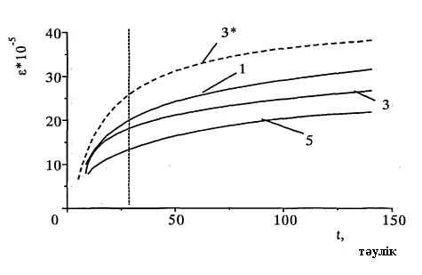
Сурет 3.10 Шөгу деформацияларының уақыт бойынша өзгеруі (құрамы 3.5 және 3.3 кестеге сәйкес М_{о}=0,45 және 1,12). 3.13 суреттен көріп отырғанымыздай шөгу деформацияларының мәні $Ɛ$_{sr}≈18.5*10⁻⁵ және оданда аз.

Ашық беттік модуль толықтай кебуге айтарлықтай өз әсерін тигізеді. Шөгу деформациясы қоспаның шөгуі кезінде 1,38 рет өсті М₀=1.12. Сол себепті зерттеу жұмысында көлемнің деформациясын көп туғызатын ылғалды шөгу қарастырылды. Зерттеу барысында анықталғандай бетон 1...3 тәулікте қатайды, органоминералды қоспасы бар МТБ құрамдары қарама-қарсы белгілерге ие болды, (бетон жайыла түсті) бұл шөгу деформацияларының жалпы мөлшерін біршама азайтты. Белсенді минералды қоспалары бар кейбір бетондардың кеңеюі бұрын [95] зерттеу жұмысында байқалған және [264, 265] әдебитеттердегідей шетелдік зерттеулер нәтижелерімен расталған.
Бетондардың мұндай кебуін ашық модульдің кішігірім мәндерімен кеңеюін келесідегідей түсіндіруге болады. Органоминералды және ЖБМ қоспалар құрамына кіретін микро кремний диоксиді суды ұстап тұру қабілетіне ие.
Бос суды алғанда басты кезеңдерде микродисперсті қоспа ісініп, нәтижесінде өлшенетін көлемнің ұлғаюы кеңейту деформациялары түрінде сақталады. Кейін пайда болған шөгудің әсерінен оның өсіп келе жатқан деформациялары азаяды. Одан кейін бос су микро кремний диоксидімен химиялық байланысады. Шөгу деформациялары бойынша алынған нәтижелерді "нормаланған" мәндермен салыстыру [266] органоминералды және қоспалары қосылып дайындалған МТБ-да, тіпті құйма консистенциясының құрамы үшін де айтарлықтай төмен (2 немесе одан да көп есе) екенін көрсетеді КШ=14…17см. Органоминералды және МТБ қоспалар қосылып дайындалған төсеніш тақтайшалары үшін әзірленген МТБ-ның аздап шөгуіне келесі факторлар әсер етеді:
- әзірленген бетон араласпасының кеуектілікті болдырмауының айтарлықтай артуы жалпы бетон құрылымының төмендеуіне байланысты;
-МТБ-ның беріктігі, ол бастапқы кезеңдерде шөгу кернеулерін деформациясыз қабылдау қабілетін анықтайды;
-цемент тасын ылғалдандыру процесінде көлемді ұлғайту (кеңейту) әсері.
Призмалық сығу жағдайында бетонның жалпы көлемдік беріктігіне беттік созылу шөгу кернеулерінің әсері іс жүзінде көрінбейді. Шөгу деформациялары, әсіресе беткі қабаттарда, ылғалдың булануының бастапқы кезеңінде қарқынды жүреді және осы кезеңдегі өзіндік кернеулер маңызды болып табылады. Әрі қарай бетонның көлденең қимасы бойынша ылғалдылықтың теңестірілуіне және сусымалы кернеулердің релаксациясына байланысты беттік шөгу кернеулері төмендейді. Қалыпты жағдайда 28 тәулікте қатайғаннан кейін, 4x4x16 см өлшемді сәулелік үлгілердің бір бөлігі камерадан алынып, ауа-ылғалды жағдайда әр түрлі уақытқа созылды салыстырмалы ылғалдылығы 50...60 %, содан кейін үлгілер беріктікке сыналды. Шөгу кернеулерінің релаксация кезеңі 50-60 күн. Өзгерістің түбегейлі ұқсас заңдылықтары беріктіктер максималды төмендеу айырмашылығымен бөліну кезінде созылу сынамаларын сынау кезінде алынды. Ол шамамен 25%, беріктік ауада 25-30 тәулік ұстаған кезде пайда болады. Тынығу кезеңі шамамен 30тәулікті құрады. Меншікті беттік шөгу кернеулерін бетонның сумен бірдей қанығуы кезінде және деформациялық ісіну кернеулері пайда болған кезде алып тастауға болады. Кернеулердің пайда болу механизмі эксперименталды түрде расталған беткі қабаттардағы ісінудің кішкентай деформацияларына байланысты емес. Беттік шөгу кернеулері беріктікке ғана емес, сонымен қатар иілу кезінде созылу жағдайында бетонның салыстырмалы деформацияларына да әсер етеді және тек бетонның деформация модулі іс жүзінде өзгеріссіз қалады. Келесі [182] жұмыста көрсетілгендей, кезектесіп кептіру және ылғалдандыру циклдарының едәуір көп болуымен бетонның беріктігі иілу кезінде созылу қайтымсыз төмендейді. Н.В.Свиридовтың пікірінше [182], иілу кезінде бетонның созылу беріктігінің төмендеуінің көрсетілген кезеңін және оны кейінірек жобалық жүктемемен қаптаудың жүк көтергіштігін ескеру қажет.
Алайда, құрылыстың нақты жағдайында қабықша түзетін материалдарды қолдана отырып, жаңа төселген бетонға күтім жасау кезінде жүргіншілер қозғалысының әсерінен олардың бұзылуы және жабынның беткі қабатында шөгу кернеулерінің пайда болуы өте баяу жүреді. Бұл жағдайда бетонның сусымалы процесіне байланысты осы кернеулерді тынықтыру мүмкіндігін ескеру қажет. Сондай-ақ, иілу кезінде есептелген созылу кернеулері жабын тақталарының табанында пайда болатындығын есте ұстаған жөн. Мұнда шөгу деформациялары айтарлықтай көрінбейді. Дегенмен, олардың қайтымсыз жинақталуын ескере отырып, беттік шөгу кернеулері беттік бұзылуға (қабыршақтануға) және температураның шөгу сипатындағы жарықтардың пайда болуына ықпал етуі мүмкін.
МТБ үлгілерін жасау үшін қолданылатын органоминералды қоспаның ұнтақталу уақытының нақты меншікті бетінің көрсеткішіне әсері зерттелді (Сурет 3.11). Графиктен (сурет. 3.11) ұнтақтау уақыты бірдей болған кезде (10-нан 20 минутқа дейін) метакаолин қосылған органоминеральды қоспаға меншікті беті осы метакаолинсіз салыстырғанда жоғарырақ, яғни метакоалиннің болуы күрделі қоспаның ұсақ ұнтақталуына ықпал етеді.
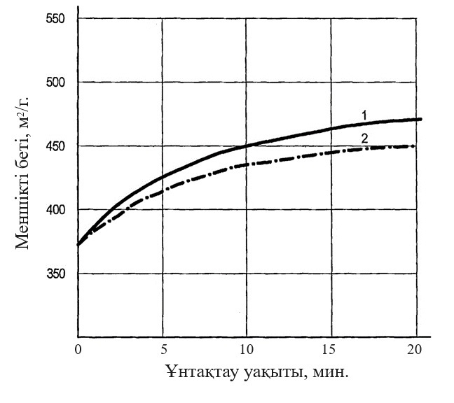
Сурет 3.11 - Ұнтақтау уақытының органоминералды қоспаның меншікті бетінің мөлшеріне әсері. 1–ОСҚ-ға метакаолин қосылған араласпа (Қызылорда ЖЭО - ның 70% күлі + 25% метакаолин + күл массасынан 4% С - 3)2–ОМҚ өзі (Қызылорда ЖЭО-ның 90% күлі + 5% метакаолин + күл массасынан 4% С-3).
Келесі суретте (Сурет-3.12) метакаолин қоспасы бар ОМҚ меншікті бетінің С-3 қоспасының құрамына тәуелділігі көрсетілген. С-3 қоспасының жоғарылауымен метакаолин қосылған ОМҚ-ның меншікті беті көтеріледі.
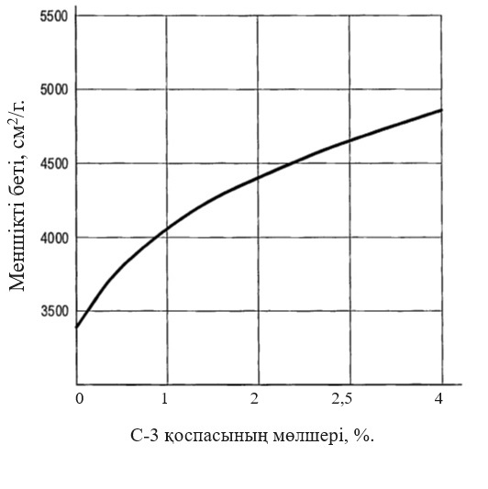
Сурет-3.12 Метакаолин қосылған ОМҚ меншікті бетінің С-3 (цемент массасынан, % қоспасының мөлшеріне тәуелділігі.
Метакаолин қосылған ОМҚ меншікті бетіне С-3 (цемент массасынан, %) қоспасының мөлшеріне тәуелділігі келесі 3.12 суретте көрсетілген. Яғни мұнда С-3 суперпластифкаторының мөлшері көбейген сайын ОМҚ меншікті ұлғаятынын көруге болады.

3.4 Органоминералды қоспалы майда түйіршікті бетонның су өткізгішбеушілігі мен су сіңірімділігін зерттеу

Жол тақтайшаларын пайдалану кезінде қоршаған ортаның ылғалдылығын оның беріктігіне және біртұтастылығына әсер етеді. Сондықтан, бұл бұйымдардың сусіңірімділігі физикалық және механикалық қасиеттерін анықтау кезінде аса маңызды.
Бетон араласпасының су құрамын ұлғайтқан кезде бетонның беріктігі төмендейді, қатты денелер бетінде су молекулаларын сіңіргендіктен, бетіндегі кеуектілік және қуыстықты тудырады және микрожарықшақтық құрылуын жеңілдетеді. Бұдан басқа, суда портландцемент клинкерінің гидратация өнімдері, ең алдымен кальций гидроксиді ериді. Материал беріктігін төмендету деңгейі фазалық құрамынан және осы материал құрылымына байланысты. Бетонның суға төзімділігін кр жұмсарту коффициенті бойынша сандық бағалауға мүмкіндік береді, стандарттық әдіс суғақанықтық үлгісі беріктігінің құрғақ жайдағы үлгі беріктігі қатысына тең келеді.
Сынақтарда қоспалы және қоспасыз майдатүйіршікті бетондардың сусіңірімділігін анықтау бойынша Шымкент цементі және Қызылорда қаласының ЖЭО аймағындағы күлі пайдаланылды. Қабылданған әдістемеге сәйкес 28 күн қалыпты қатудағы үлгілер суға салар алдында құрғақ күйінде өлшеніп алынған үлгілер даярланған. Содан кейін олар 48 сағатқа суға шекті қануына дейін салынып, сонан соң судан алынып, суға қанған үлгі салмағы өлшеніп анықталды. Одан кейін қаныққан үлгілер иілу және сығу кезіндегі беріктік шегіне сыналды. Бір мезгілде құрғақ бақылау үлгілеріде сыналған. Сынақтар нәтижелері 3.7 – кестеде көрсетілген.

3.7 кесте - Үлгілерді сусіңірімділікке сынау

№ | Материалдар шығыны, кг/м³ |  |  | Қоспа цемент массасынан, % |  | Құрғак кезіндегі сығылуға және иілуге беріктік шегі, МПа |  | Суға қаныққан кезіндегі сығылуға және иілуге беріктік шегі, МПа |  | Су сіңірімділігі, % | Жұмсарту коэффициенті
 | цемент | құм | су | атауы | саны, % | R_{иілу} | R_{сығылу} | R_{иілу} | R_{сығылу} |  | иілу | сығылу
1 | 535 | 1610 | 165 | қоспасыз | --- | 5,8 | 56 | 5,2 | 47 | 4,5 | 0,90 | 0,84
2 | 345 | 1640 | 145 | С-3-күл | 0,5-0,05 | 7,8 | 74 | 7,5 | 67 | 3,2 | 0,96 | 0,91
3 | 540 | 1630 | 150 | С-3-күл | 0,2-0,05 | 7,1 | 70 | 6,7 | 61 | 3,7 | 0,94 | 0,88
4 | 520 | 1580 | 190 | қоспасыз | --- | 4,2 | 40 | 4,0 | 37 | 6,3 | 0,94 | 0,90
5 | 535 | 1630 | 170 | С-3-күл | 0,5-0,05 | 5,8 | 54 | 5,4 | 48 | 4,0 | 0,95 | 0,92
6 | 530 | 1620 | 165 | С-3-күл | 0,2-0,05 | 5,3 | 49 | 5,1 | 43 | 4,4 | 0,96 | 0,95

Сынақ нәтижелерін талдау ірілік модулі М_{ім}= 2,8–ге тең ірілік құмдардың ғана емес, М_{ім} = 1,9–ға тең ірілік модулі бар майда құмдарда сусіңірімділігі 4,5 тен 3,2%-ға, 6,3 тен 4,0%-ға өзгергенін көрсетті. Әрі екі сатылы вибротығыздау және кешенді химиялық қоспаларды қоспасыз үлгілермен салыстыру үшін енгізген кезде майда құмдар құрамында сусіңірімділік 37% дейін төмендейді. Бұл жағдайда беріктіктің төмендеуі минимальды мәнге ие.
Қоспаларсыз үлгілердің жұмсарту коэффициенті көлемі иілу кезінде 0,90 – 0,94 аралағында жатыр, сығу кезінде 0,84 – 0,90–ға тең. Бетон араласпасына химиялық қоспалар енгізу кезінде иілу және сығылу барысында жұмсарту коэффициентін арттырады. Суға төзімділік сығуға сынау кезінде жұмсарту коэффициенті 0,84–тен 0,90–ға, ал иілуге сынау кезінде 0,90–нан 0,96–ға дейін өзгереді.
Тәжірибеге сүйене отырып, майдатүйіршікті бетондардың суға төзімділік көрсеткіштері олардың құрылымына қатысты екенін алға тартуға болады. Иілу және сығу кезінде жұмсару коэффициенті мағыналарының айырмашылықтары қуыстық бетіндегі ылғалды сіңірумен және копиллярлардың мономолекулярлық қабаттарымен түсіндірілуі ықтимал. Сығылу кезіндегі беріктіктің төмендеуі қуыстарда созылмалы күшті туғызатын қуыстың іргесіндегі ылғал қысымнан болады. Иілуге сынау кезінде бұл әсер болмайды және беріктіктің артуы байқалады.

3.4.1 Майдатүйіршікті бетоның су өткізгішбеушілігі

Қатты цементті – құмды араласпадан екі – сатылы нығыздау сатысы арқылы жасалған майдатүйіршікті бетондар, қуыстардың жіңішке капиллярлы, майда қуысты құрылымымен сипатталады. Сондықтан, олар жоғары суөткізбеушілікпен сипатталуы тиіс деп болжауға болады.
Материал құрылымы, көлемі және қуыстық сипаты бетонның суөткізбеушілікке әсер ететін негізгі факторлар болып табылады. Сондықтан, майдатүйіршікті бетондардың беріктігін арттыру арқылы суөткізбеушілікті көбейтуге болады.
Сынақтарда ПЦ 500 Шымкент цементі және Шағыл құмы пайдаланылды. Цементті – құмды араласпалардың сынақ нәтижелері 3.8 кестеде көрсетілген.

3.8 кесте - Майдатүйіршікті бетондардың суөткізбеушілігі

№ | Кеуектілік параметрлері |  |  | Су өткішбеушілік, МПа | Сүзгілеу коэффициенті, см/с 10⁻¹¹
 | W₀ | λ | α
1 | 11,8 | 0,9 | 0,5 | 1,4 | 9
2 | 7,6 | 0,7 | 0,6 | 1,8 | 3
3 | 7,8 | 0,7 | 0,6 | 1,8 | 3
4 | 15,1 | 1,2 | 0,4 | 1,2 | 10
5 | 8,4 | 0,9 | 0,5 | 1,4 | 4
6 | 9,0 | 0,9 | 0,5 | 1,4 | 4

Сынақ нәтижелері көрсеткендей, бетондардың суөткізбеушілігі 1,2 – 1,8 МПа–ға дейін көбеюіне әкелді. Бетондар суөткізбеушілігінің (сүзілу коэффициенттері) қуыстық параметрлерінен (W₀,λ) тәуелділік графиктерін падалана отырып 3.13–суретте көрсетілгендей, майдатүйіршікті бетондардың суөткізбеушілігі, цемент шығыны 435–тен 600 кг/м³–ке дейін болған кезде 1,2 ден 1,8 МПа құрайды, сүзілу коэффициенті 3*10⁻¹¹ ден 9*10⁻¹¹ см–ге дейін өзегереді деп айтуға болады[ 62-64 ]. Көлемі бойынша суөткізбеушілік , W₀, %

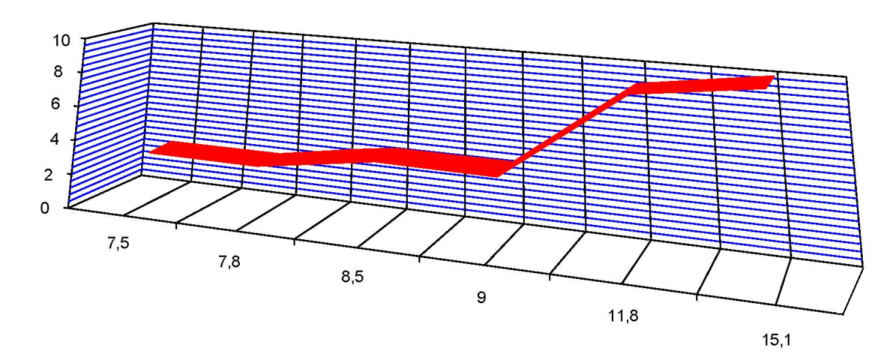

Сурет-3.13. Сүзілу коэффициентінің көлемі бойынша суөткізбеушілік көрсеткіші

3.4.2 Органоминералды қоспалы майда түйіршікті бетонның аязға төзімділігін зерттеу

Ұзаққа төзімді бетонды алу үшін бетондардың аязға төзімділігін анықтау маңызды мәселе болып табылады. Бетонды қатыру мен еріту процесі оның құрылымындағы әртүрлі микрожарықшақтардың пайда болуына әкеледі. Бұл бұйымның бұзылуына және ақаулықтардың пайда болуына әкеп соқтырады, сонымен қатар жолды қаптауды ауыстыруға қажетті қосымша шығындар болып табылады.
Көптеген зерттеушілердің пікірі бойынша, құрылымдардың ерекшелігі көп жағдайда бетонды қатыру мен еріту кезінде бетонның бұзылу кинетикасын және дәрежесін анықтайды. Цементтің гидратациясының сипаттамасын, оның құрылымды түзілімдерінің кинетикасының, кеуектіліктің өлшемі мен мінездемесін өзгерту, сонымен қатар бетонның аязға төзімділігі химиялық қоспаны қосуға әсер етеді. Аязға төзімді бетонды алу үшін ауа тартатын қоспаны қолдану бірқатар ерекшеліктерге ие, оларды бетон өндіру технологиясында есепке алған жөн. Соның ішінде, қатты қоспаны қолданған кезде аязға төзімді құрылымды бетонды алу үшін дисперсті ауаның көлемі (ауа көбіктері 100 мкм-ге дейін) – орташа есеппен алғанда бетонның жалпы көлемінен 5-6%-н алу қиынға соғады. Оның ішінде жоғары ірілік модульді құмдағы қоспалар. Бұл жағдайда кешенді пластикалық және ауа тартатын қоспалардың орны зор.
Кешенді қоспаны қосу ашық түтікшелі кеуектіліктің төмендеуіне, кеуектің орташа өлшемінің түсуіне, көлем бойынша кеуектің біркелкі таралуының жоғарылауына, кеуек конфигурациясының өзгерісіне, жарықшақтың тұрақтылығының жоғарылауына (жарықшақтың сыналы түрдегі сағасының дөңгелену нәтижесіне) әкеп соқтырады. Осы факторлардың жиынтығы майдатүйіршікті бетонның аязға төзімділігін жоғарылатуға әкелуі мүмкін.
Осы тұжырымды тексеру үшін келесі арнайы эксперименттер жүргізілді.
Ғалымдардың зерттеулері көрсеткендей жоғары аязға тұрақты бетонды алу үшін қоспасыз цементтер немесе майда түйіршіктелген шлак түрдегі белсенді минералды қоспалы цементтер қолданған жөн. Бірақ, цементті таңдау кезінде мұндай шектеулер құрылысқа арналған конструкциялар мен әртүрлі бұйымдарды дайындайтын өнеркәсіптердің жұмысын қиындатады. Сондықтан сынақ жүргізуде сиапттамасы ІІ бөлімде көрсетілген әртүрлі цементтер мен құмдар, сонымен қатар химиялық қоспа С-3,ЖБМ қолданылды. Мысалы, сынақта С₃А–4% құрамды "Notus LLC" Шымкент зауытының 500 ПЦ маркалы төмен алюминийлі портландцементі және С₃А – 9% құрамды 500 ПЦ маркалы Шымкент цемент зауытының портландцементі қолданылады.
Бүйір өлшемі 70 мм-ге тең бақылау және негізгі кубтардың үлгісін дайындау және олардың әрі қарай қатаюы МЕмСТ 10180 бойынша орындалған. Үлгілер 6 данадан тұратын сериялармен сыналған. Циклдық қатыру мен ерітуден тұратын үлгілерді сынау, мысалы, F200 және F300 маркасы үшін үлкен шығынға әкеледі. Сондықтан суыққа төзімділікті анықтау сынағы МЕмСТ 10060.2 – бойынша қатыру температурасы – 50^{о}С±5 тең қатыру және еріту әдісі бойынша жүргізілген. Осы сынақтан алынған нәтижелер 3.3–кестеде көрсетілген.
Көптеген зерттеушілердің пікіріне бойынша, бетонның суыққа төзімділігіне аса үлкен әсер ететін цемент құрамының ерекшеліктері (минералогиялық құрамы, құрамында минеральды қоспалардың кездесуі, дисперстігі және т.с.с.) болуы мүмкін [65-68].
Барлық нәтижелерді қорытындылай келе мынадай тұжырымдарға келдік:
- Шымкент зауытының портландцементі қатыру мен ерітудің 30 циклынан кейін беріктікті жоғалтуы 4%-ға тең болды, бұл МемСТ-бойынша F200 маркасына сәйкес келеді. Цикл санын одан әрі 45-ке көтерген кезде қоспасыз үлгілерде беріктіктің 64 %-ға төмендегенін көрдік. Кешенді қоспа С - 3 + күл қосу кезінде су қоспасы 165-тен 145 л/м³-ке төмендеді, сонымен қатар бақылау үлгілерінің беріктігі 55,3 – тен 74,2 МПа-ға өсті, бұл бетонның суыққа төзімділігін арттырды. Қатыру және еріту әдістерінің 30 циклынан кейін беріктіктің өзгерісі +2%, ал 45 циклдан кейін –(-1%). Бетонның суыққа төзімділігі F 300 маркасына сәйкес. Беріктіктің өсуі кешенді қоспа С – 3 , ЖБМ, күл араластырғанда да байқалды. Осы құрамдағы бетонның суыққа төзімділігі F300 маркасына сәйкес.
- Шымкент зауытының химиялық қоспасыз портландцементінің құрамында 30 циклдан кейін кезекті қатыру мен еріту беріктіктің (-10%) жоғалуына әкеледі, сондықтан бетон суыққа төзімділіктің F200 маркасына сәйкес келмейді. Қоспаға кешенді ерітінділерді қосу кезінде 30 циклдан кейін беріктіктің жоғалуы (-3%), ал 45 циклдан кейін–(-10%). Бұл дегеніміз бетонның суыққа төзімділігінің артуын көрсетеді.
Цементтің суыққа төзімділігіне толтырғыш сапасының жоғарылығы үлкен әсер етеді. Құмды бетондар үшін беріктік пен суыққа төзімділікті анықтайтын факторларға мыналар жатады: түйіршік құрамы, түйіршіктің пішіні мен ірілігі, зиянды қоспалардың мөлшері, құмның минералогиялық құрамы.
И.Н.Ахвердов, И.М.Красный, К.И.Львовичпен және т.б. жүргізілген зерттеулер бойынша, суыққа төзімді бетондарды алу үшін ірі фракциялы 50% және ірілік модулі М_{ім}>2,5 құм қолданылуы керек[69-70]. Бірақ, біздің тәжірибе көрсеткендей, кешенді қоспаны қолдану арқылы майдатүйіршікті бетонның суыққа төзімділігін жоғарылата аламыз. Табиғатта майдақұмдардың кең таралуы және олардың кей жерлерде қанағаттанарлық түйіршікті құрамының мүлде болмауының себебінен бетонға майда құмдарды қолданамыз. Жұмысты жасау кезінде мынадай болжамға келдік. Егерде бетонға химиялық қоспалармен нығыздалу әдісін қолдансақ онда, қажетті суыққа төзімділікке ие боламыз.
Алынған сынақ нәтижелерін қорытындылай келсек, майдатүйіршікті бетондарда жоғары суыққа төзімділікті қамтамасыз ету үшін суыққа төзімсіз минералдарсыз (яғни, доломит және т.б.) және 90%-дан кем емес кремнийлі жынысты, құрамында дала шпаттары, кварц кездесетін құмдарды қолданған жөн.
Жұмыста көрсетілген зерттеулер жинағы, оң және теріс температура әсерінен бетондарда болатын температуралық деформация процестері көрсеткендей, олар бетондардың кеуекті құрылымдарын сипаттайды. Мысалға, суға тұнған үлгілерді қатыру кезінде судың мұзға айналу фазалық процесінде әртүрлі ерітінді тастар мен бетонның қуысының пішіні бойынша кеңею деформациясы байқалады. Осы кеңею деформациясының «шыңы» бетондардың суыққа төзімділігін көрсетеді десек болады.

3.4.3 Органоминералды қоспалы майда түйіршікті бетонның үйкелісін зерттеу

Үйкеліс жол бұйымдары үшін ең маңызды эксплуатациялық сипаттамасы болып табылады. Үйкеліс жол элеметтерін дайындау үшін бетондарға арналған МемСТ 17608 сәйкес анықталады. Сондықтан осы жұмыста майдатүйіршікті бетондардың үйкелісін зерттеу бойынша тәжірибелер жүргізілді. Үйкеліске сынау МемСТ талаптарына сәйкес үйкеліс шеңберлі ЛКИ-3 түріндегі құрылғыда жүргізіліп, үлгілердің бетінің масса бірліктерінің жоғалуымен есептелінді.
Қабырғалары 70,0 мм болатын шаршы үлгілерді дайындау стандартты әдіс бойынша жүзеге асырылды. Қалыпты жағдайда 28 тәулік қатайған соң үйкеліске сынау орындалды. Араласпа құрамы мен сынау нәтижелері 3.9 – кестеде көрсетілген.
Сынақ нәтижелерін талдау кезінде зерт/елетін құрамдардың үйкелісі – 0,55–0,58 г/см² арасында өзгеріп отырды. МемСТ 13015.0 талаптарына сәйкес жоғары интенсивті жағдайында жұмыс істейтін конструкциялар үшін (тротуар тақташалары және т.с.с.) үйкеліс -0,7 г/см² аспауы қажет екенін атап өткен дұрыс. Сынау нәтижелері нормадан төмен мәндерді көрсетіп тұр [71].
3.9 кесте - Майдатүйіршікті бетондардың үйкеліске сынау нәтижелері

?эждлшортимстьбю№№ | Материалдар шығыны, кг/м³ |  |  | Қоспалар |  | Беттік бірлігінің массалық жоғалуы, г/см²
 | цемент | құм | су | атауы | цемент массасынан %
1 | 535 | 1610 | 165 | Қоспасыз | - // - | 0,57
2 | 545 | 1640 | 145 | С-3 + күл | 0,5 + 0,05 | 0,56
3 | 540 | 1630 | 150 | С-3 + күл | 0,2 + 0,05 | 0,55
4 | 520 | 1580 | 190 | қоспасыз | - // - | 0,58
5 | 535 | 1630 | 170 | С-3 + күл | 0,5 +0,05 | 0,57
6 | 530 | 1620 | 165 | С-3 + күл | 0,2 + 0,05 | 0,57

3.5 Органоминералды қоспалар қосылған майдатүйіршікті бетонның беріктігін эксперименттік зерттеу

Майдатүйіршікті бетонның құрамын анықтау кезінде бетон құрамы мен бастапқы материалдардың сапасының цемент-құм қоспасының қозғалғыштығы мен жұмыс қабілеттілігіне әсерін білу қажет. Цемент-құм қоспасының қозғалғыштығы цемент қоспаның құрамымен және оның консистенциясымен анықталады, бұл су-цемент қатынасына байланысты.
Бұл тәуелділікті конустың қоюлығын Ц/Қ, С/Ц қатынасына тәуелділігі ретінде көрсетуге болады (сурет- 3.14).
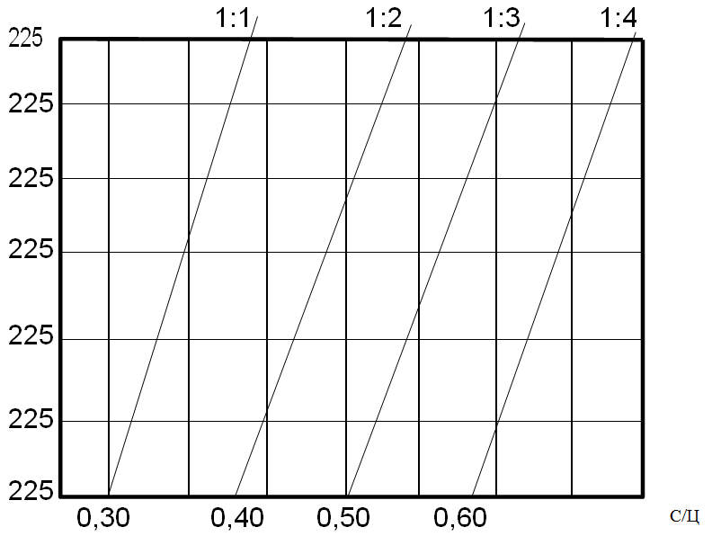
Сурет-3.14 Белгілі бір С/Ц кезінде конустың шөгуі берілген қоюлығын қамтамасыз ететін цемент пен құм арасындағы арақатынас графигі.
Тең цемент-құм араласпаларын алу үшін тұрақты су-цемент қатынасын арттыру немесе бетонның берілген беріктігін алу үшін талап етілетін тұрақты С/Ц ұлғайту қажет [25,26]. Минералды қоспалары бар майдатүйіршікті бетонның қасиеттерін зерттеу үшін техногендік қоспасы бар бетон араласпалары–Қызылорда ЖЭО күлін және С-3, ЖБМ қосып дайындалды.
Бетон үлгілерінің иілу және қысу беріктігі өлшемі 4х4х16 см болатын сәулелік үлгілерде анықталды. Бақылау құрамы ретінде 1:3 құрамы таңдалды. 3.15 және 3.16-суреттерде органоминералды қоспасы бар бақылау құрамы мен құрамдарының беріктік жиынтығының графиктері келтірілген. Компоненттердің шығыны және иілу және сығылу беріктігі үшін майдатүйіршікті бетон үлгілерін сынау нәтижелері 3.15-3.16-кестеде келтірілген.

Сурет -3.15 Органоминералды қоспаның сығылған кезде майдатүйіршікті бетонның беріктігіне әсері
1 - Бақылау құрамы, 2-органоминералды қоспасы 5%, 3-органоминералды қоспасы 10%.

Сурет -3.16 Органоминералды қоспаның иілу кезінде майдатүйіршікті бетонның беріктігіне әсері
1 - Бақылау құрамы, 2-органоминералды қоспа 5%, 3-органоминералды қоспа 10%.

Алынған мәліметтердің нәтижесінде цемент массасының 5-15% мөлшеріндегі органоминералды қоспаның беріктік сипаттамаларына айтарлықтай әсер ететіндігін анықтауға болады. Бетон араласпасындағы органоминералды қоспаның мөлшерінің артуымен қоспаға қосылатын судың мөлшері де артады. Бұл ЖЭО-ның ұсақ дисперсті күлдерінің адсорбциялық қабілеті жоғары екендігіне байланысты. Цементтің бір бөлігінің орнына минералды қоспа ретінде органоминералды қоспаны енгізу пуццолан процесіне ықпал етеді. Цемент тасының құрылымы цемент сынағындағы бөлшектер арасындағы кеңістікті толтыратын жұқа бөлшектермен және цемент тасындағы гидратация өнімімен нығыздалады, бұл өз кезегінде майдатүйіршікті бетонның беріктігін арттырады. Жасалған жұмыстар бойынша өнертабыстар жарық көрді.
Өнертабыстың техникалық міндеті-қоспаның өзіндік құнын төмендету, МТБ араласпасының қатаюын жеделдету және МТБ қасиеттерінің беріктігі мен тұрақтылығын арттыру, сондай-ақ жүйенің цементінде белсенді толтырғыштар ретінде қосымша пайдалану арқылы өнеркәсіптік қалдықтарды кәдеге жарату салаларын кеңейту.
Ылғал күлді кептіру үшін үйінділеріндегі күлдің химиялық құрамы тұрақты емес. Гидравликалық күлдің пуццоландық қасиеттерін көрсету үшін оны активтендіру қажет, оған нақты бетті ұлғайту (ұнтақтаудың нәзіктігі) және сұйық әйнекті қосу арқылы қол жеткізіледі. Гидрооқшаулағыш күлде тек 10% бос кальций оксиді бар, өйткені ол қышқыл. Ұнтақталмаған қышқыл күлдің гетерогенді химиялық құрамы және су қажеттілігі 80% дейін. Қышқылды гидравликалық күлдің меншікті бетінің ұлғаюымен химиялық және түйіршік құрамы біркелкілігі жақсарады (майдалау арқылы алынған заттардың меншікті беті ең үлкен болады).

3.6 Қызылорда қаласының күлі қосылатын майдатүйіршікті бетонның қасиеттері

Бетонның құрамында күлді қолданған кезде оның белсенділігін бағалау қажет. Бұл жұмыста әк ерітіндісінен әк гидравликалық кетіру үшін күлді сіңіру қабілетіне негізделген әдіс қолданылды (Сурет-3.17).

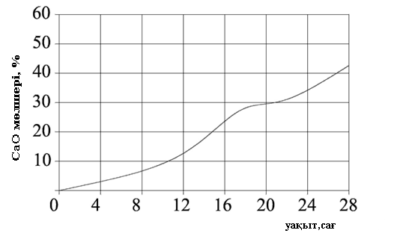
Сурет-3.17 СаО әк ерітіндісінен күлді сіңіріп суды жою

Күлді цементке қоспа ретінде пайдаланған кезде оның белсенділігінің ең объективті бағасы осындай тұтқыр заттың беріктігі болуы мүмкін, жанама — аралас тұтқыр заттың құрамындағы күлдің үлесі, онда тұтқыр заттың беріктігі күл қоспасынсыз бастапқы тұтқыр заттың маркасынан төмендемейді.
Бетон араласпасындағы белсенді минералды қоспалар ретінде күлге қойылатын талаптар олардың бетонның қатаюы мен құрылымына әсер етуінің физика-химиялық механизміне байланысты. Күлдің гидравликалық белсенділігі, басқа пуццолан типті заттар сияқты, олардың құрамына кіретін кремний мен алюминий оксидтерінің клинкер минералдарының гидролизі кезінде бөлінетін кальций гидроксидімен химиялық әрекеттесуіне байланысты, кальций гидроксиликаттары мен гидроалюминаттарын түзеді. Күлдің ылғалдануы олардың шыны тәрізді фазасына ықпал етеді, ал бұл процестегі кристалды фаза іс жүзінде инертті. Күлдің химиялық белсенділігі олардың дисперсиясымен де тікелей байланысты[17] .
Ерітінді компонентінің қасиеттеріне барлық компоненттердің физикалық-механикалық сипаттамалары ғана емес, сонымен қатар олардың адгезиясы мен өзара әрекеттесу дәрежесі, компоненттердің өзінде де, олардың байланыс шекарасында да жарықтар мен тесіктердің болуы айтарлықтай әсер етеді. Байланыс аймағы ерітіндінің деформативті және беріктік қасиеттеріне шешуші әсер етеді.
Гидравликалық күл мен цемент тасының адгезиясының беріктігі ылғалдылыққа, оксидтелген бөлшектердің құрамына, бөлшектердің гранулометриялық құрамына және бөлшектердің шекті мөлшеріне байланысты. Кварц құмы жағдайында құмның беті мен түріне, сазды, шаң тәрізді бөлшектердің болуына және басқа факторларға назар аудару керек. Күлдерді қосу бетондардағы күл толтырғыштардың түйіршікаралық кеңістігінің тығыз құрылымын және цемент таспен толтырғыштардың ақаулы байланыс аймағын қалыптастыруға ықпал етеді. Бұл цементтің жоғары ылғалдану дәрежесіне және кальций гидроксиді мен күл компоненттері арасындағы реакцияға байланысты кальций гидросиликатынан криптокристалды құрылымы бар қосымша сұйықтық түзеді (Сурет 2). Гидрооқшаулағыш күл төмендегі химиялық формула бойынша кальций гидроксиді ерітіндісінен СаО сіңіреді:

H₂О+SiО₂+Ca(ОH)₂> CaОSiО₃-H₂О.

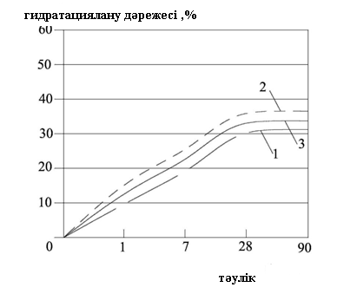
Сурет-3.18 Күлді цемент тастағы ылғалдану дәрежесі
1 – күл жоқ; 2 - 10% күл; 3 - 20% күл

Сұйық фазадағы кальций гидроксиді концентрациясының төмендеуімен күлдің белсенділігі артады (Сурет-3.18). Мұны шыныфазасының көп мөлшерімен түсіндіруге болады.
Күл минералды материалдардың икемділігінің жоғарылауы күл минералды байланыстырғыш қатаю кезінде пайда болатын байланыстардың сипатымен түсіндіріледі. Күлді минералды тастың құрылымында негізінен суйықтық тәрізді өсінділер басым болады, олар бөлшектердің тікелей бірігуіне байланысты емес, судың тамшылары арқылы қатаюды тудырады. Тек-бұл көптеген зерттеушілер атап өткен күлді-минералды материалдардың икемділігінің жоғарылауын түсіндіруі мүмкін. Майдатүйіршікті бетонның беріктігі мен деформациялық қасиеттері 4x4x16 см өлшемді үлгілерде, олар қатайғаннан кейін бөлме температурасында гидравликалық қақпасы бар ванналарда (20±2с) зерттелді.
Қазіргі көзқарастар бойынша майдатүйіршікті бетонның беріктік сипаттамаларын анықтау [13], сумен байланыстырғыш реакция өнімдері байланыстырғыш түйіршіктерді пленкасымен қаптайды, ал байланыстырғыш қабық пен түйіршіктер арасында байланыстырғыш еріген өнімдермен қаныққан сулы ерітінді аймағы болады. Бұл өнімдердің бір бөлігі, негізінен кальций гидроксиді, қабық арқылы таралады және тұтқыр бөлшектер арасындағы кеңістікке орналастырылады. Уақыт өте келе бұл аймақ кальций гидроксидімен қаныққан, бұл портландиттің кристалдануына әкеледі. Қаныққан ерітіндіден пайда болған қуыстың ішкі бөлігінде негізінен CSH тұндырылады.

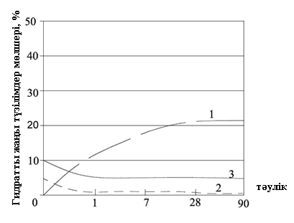
Сурет-3.19 Күл цементті тұтқыр заттағы гидраттық жаңа түзілу балансы
1 - күл жоқ; 2 - 10% күл; 3 - 20% күл

Гидрооқшаулағыш қышқыл күлдің меншікті бетінің ұлғаюымен Ѕмен = 200 дейін екені анықталды...250 м²/кг біріктірілген бөлшектердің саны едәуір азайды, күлдің астық құрамының біркелкілігі 32% - ға өсті. Эксперимент жүргізу үшін өлшемі 7х7х7 см және құрамы: Ц:Қ = 1:3, күлдіцемент массасының 10%, сұйық шыны қоспасы — цемент массасының 3%,ал қалғаны су.
Алынған эксперимент нәтижелеріне сүйене отырып, гидрооқшаулағыш күлдің меншікті бетінің S_{мен}=700...770 м²/кг дейін ұлғаюы анықталды. Бұл сығылу беріктігінің төмендеуіне әкеледі (Сурет-3.20). Меншікті бетінің ұлғаюымен беттік күштердің әсерінен агрегация артады, бөлшектердің бір-біріне жабысуы пайда болады S_{мен} = 650...770 м²/кг.
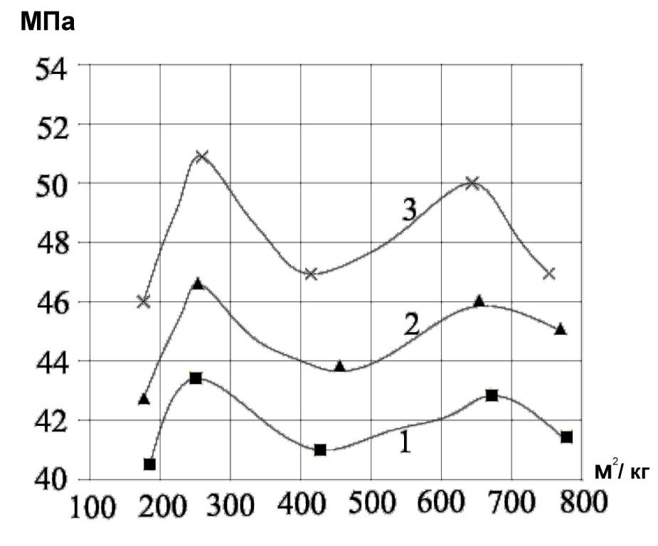
Сурет-3.20 Сығылу беріктігінің қатаю уақытына және ЖЭО күлінің меншікті бетіне тәуелділігі ; күл мөлшері — 10 % цемент массасы; 1— 28 тәулікте сығылу беріктігі, МПа; 2 — 60 тәуліктегі сығылу беріктігі, МПа; 3— 90 тәуліктегі сығылу беріктігі, МПа

3.20-сурет қисықтарында екі аймақ байқалады. Біріншісі S_{мен} = 170...450 м²/кг интервалмен және S_{мен} = 200...250 м²/кг кезінде максималды майдатүйіршікті бетондағы майда агрегатты байланыстың оңтайлылығын сипаттайды, өйткені гидрооқшаулағыш күл бөлшектерінің сызықтық өлшемдері құм бөлшектерінің сызықтық өлшемдеріне жақындайды (170. .200 мкм). Күлдің пуццоланды белсенділігі өзгереді.
S_{мен}=250. .450 м²/кг кезінде беріктіктің төмендеуі гидравликалық күл бөлшектерінің сызықтық өлшемдері (80...50 мкм) цемент бөлшектерінің сызықтық өлшемдеріне жақындайды (50...60 мкм). Күл бөлшектерін түйіршікаралық кеңістікке толтыру арқылы цемент бөлшектерінің бір-бірімен байланысының төмендеуі байқалады, цементті ылғалдандыру үшін аз су кетеді.
Аралығы бар екінші аймақ Ѕ_{мен} = 450...770м² /кг және максимум Ѕ_{мен}= 600...650 м²/кг гидравликалық жою күлінің цемент тасының құрылымында микро толтырғыш рөлін атқаратынын көрсетеді Ѕ_{мен}= 450...650 м²/кг гидравликалық күл бөлшектерінің сызықтық өлшемдері арасындағы айырмашылықтың жоғарылауы байқалады (5...50 мкм) және цемент (50...60 мкм), күлдің адсорбциялық қасиеттері оның дисперсиясы кезінде өзгереді, бұл сығылу кезінде беріктіктің жоғарылауына әкеледі.
Аралығы бар екінші аймақ Ѕ_{мен} = 450...770м²/кг және максимум Ѕ_{мен} = 600...650 м²/кг гидравликалық жою күлінің цемент тасының құрылымында микро толтырғыш рөлін атқаратынын көрсетеді Ѕ_{мен}= 450...650 м²/кг гидравликалық күл бөлшектерінің сызықтық өлшемдері арасындағы айырмашылықтың жоғарылауы байқалады (5...50 мкм) және цемент (50...60 мкм), күлдің адсорбциялық қасиеттері оның дисперсиясы кезінде өзгереді, бұл сығу кезінде беріктіктің жоғарылауына әкеледі.
Нәтижелерді талдау күл цемент бетондарының табиғи жағдайда баяу қатаюын көрсетті. 7-14 күн қатаю жасында гидрооқшаулағыш күл қосылған майдатүйіршікті бетон үлгілерінің беріктігі, әдетте, күлсіз анықтамалық үлгілердің беріктігінен төмен болады. Үлгілердің беріктігі 28 тәуліктегі беріктікпен салыстырғанда беріктігі 60 тәулікте 6,6-7,0 %, ал 90 тәулікте - 15,0-15,5% болды.
Күлдіцемент бетон араласпасына цемент массасының 3% мөлшерінде сұйық шыны қоспасын енгізу 28 күндік сығылу беріктігін 12-15% - ға дейін арттырады және қоспасыз күлдіцемент бетон араласпасымен салыстырғанда қатаю процестерін 8...10% - ға дейін жеделдетеді.
Кесте 3.10
Бақылау үлгілерін сынау нәтижелері

Физика-механикалық көрсеткіштер | Органикалық қоспасы бар бетон (3%)
 | 10 % күлдер | 15 % күлдер | 20 % күлдер
 | S_{уд} = 200...250 м ²/ кг
Ультрадыбыстық жылдамдық V_{у.зв} км/с | 3,744 | 3,573 | 3,411
Иілу беріктігі R_{иілу,} МПа | 9,3 | 8,9 | 8,8
Қысу күші R_{сығылу,}МПа | 43,5 | 41,0 | 37,2
Бетонның орташа тығыздығы ρ_{б}, кг/м³ | 2028 | 2148 | 2250

Бетондардағы күл толтырғыштардың түйіршікаралық кеңістігінің тығыз құрылымын және цемент тасы бар толтырғыштардың ақаулы байланыс аймағын қалыптастыруға ықпал етеді. Бұл цементтің жоғары ылғалдану дәрежесіне және кальций гидроксиді мен күл компоненттері арасындағы реакцияға байланысты, кальций гидроксиликатынан криптокристалды құрылымы бар қосымша құрам түзеді. Күл бөлшектерінің айналасында кальций гидросиликаттарының жаңа түзілімдерінің қабығы пайда болады. Бұл қабықшалардың бетінде күл бөлшектерінің бетіне қарай созылған цемент тасының көлеміне қарағанда, клинкер минералдарының гидратация өнімдерінің талшықты құрылымдары пайда болады. Реттелген талшықты құрылымдардың қалыптасуында ЖЭО күлінің құрылымдық рөлі басым. Бұл әсер күлдің нақты бетінің ұлғаюымен күшейеді.
Күлді енгізу жалпы құрамды күрт азайту арқылы байланыс аймағының капиллярлық кеуектілігін айтарлықтай төмендетеді Сa(OH)₂. Сонымен қатар агрегат бетіне жақын кальций гидросиликатының көбеюі байланыс аймағының қасиеттеріне оң әсер етеді. Осыған байланысты Қызылорда ЖЭО күлінің салыстырмалы түрде аз мөлшерін енгізу кезінде байланыс аймағының микроқұрылымына оң әсер ететіні байқалады. Майда күлді қолдану бетон құрылымындағы жаңа түзілімдердің қаптамасының тығыздығына әсер етеді. Күлдегі майдабөлшектердің үлесінің артуымен қаптаманың тығыздығы олармен капиллярлық бос орындарды толтыру арқылы артады, бұл табиғи түрде бетонның тығыздығы мен беріктігінің артуына әкеледі. Алайда, жүргізілген зерттеулер көрсеткендей, күлдің меншікті беті 650 м²/кг-нан асады, бұл С/Ц жоғарылауына байланысты беріктіктің төмендеуіне әкеледі. Нәтижесінде:
Күлдіцементтегі гидратталған жаңа түзілімдердің тепе-теңдігі анықталды. Бұл ретте гидрооқшаулау қышқыл күлінің меншікті бетінің ұлғаюымен Ѕ_{мен}=200-250 м²/кг дейін агрегатталған бөлшектердің саны едәуір азайғаны, күлдің түйіршіктік құрамының біркелкілігі 32%-ға артқаны анықталды;
Сығылу беріктігінің қатаю уақытына және гидрооқшаулау күлінің меншікті бетіне тәуелділігі зерттелді күлдің мөлшері цемент массасының 10% болуы керек;
Алынған нәтижелерді талдау күл цемент бетондарының табиғи жағдайда баяу қатаюын көрсетті. 7-14 күн қатаю кезінде гидрооқшаулағыш күл қосылған майдатүйіршікті бетон үлгілерінің беріктігі, күлсіз үлгілердің беріктігінен төмен болады. Үлгілердің 28 тәуліктегі беріктікпен салыстырғанда беріктігі 60 тәулікте 6,6-7,0 %, ал 90 тәулікте - 15,0-15,5% болды.
Зерттеулердің нәтижелері әртүрлі функционалдық мақсаттары бар ғимараттар мен құрылыстарды аз қабатты салу үшін майдатүйіршікті бетон өндірісінде күлді пайдалану мүмкіндігін көрсетеді. Атап айтқанда: тығыз қабырға блоктары, тротуар плиталары, едендерді құю, сондай-ақ қалау ерітіндісі ретінде.
Алдыңғы бөлімде алынған нәтижелерді талдай отырып, негізгі ережелерді бөліп көрсетуге болады. Ылғал күл шығаратын полигондардағы ЖЭО күл-қож қалдықтарының химиялық құрамы әрдайым тұрақты бола бермейді. Жылу электр орталығының дымқыл күл шығару жүйесінен шыққан күл үшін меншікті бетін ұлғаяды және гидравликалық күлдің қосымша пуццоландық қасиеттерін көрсету үшін сұйық шыны қоспаларын енгізу арқылы механикалық және химиялық белсендіру қажет. Эксперимент барысында гидрооқшаулау күлінің оңтайлы құрамы анықталды (10 мас.% ), оның мөлшері (200-250 м/кг) және сұйық шыны қоспасының мөлшері (3мас.% ), бұл жоғары өнімділігі бар майдатүйіршікті бетон өндірісін қамтамасыз етеді. Сондай-ақ, массасы бойынша 10% гидрооқшаулағыш күлі бар майдатүйіршікті бетон алу технологиясы ұсынылды.
Зерттелген тақырып алыс-жақын шет елдердің зерттеушілерінің де маңызды болашаққа ең қажетті зерттеу аясы болып табылады. Жұмыс барысында күлді, жылу электр орталықтарының қождарын, құю цехтарының қождарын және басқа да өнеркәсіптік қалдықтарды әртүрлі мақсаттағы майдатүйіршікті бетонға (Украина, Қазақстан, Польша, Германия және т.б.) кешенді өңдеу мен пайдаланудың жобалары, технологиялық схемалары мен регламенттері зерделеніп, зерттелді.
Тұжырымдар ұқсас болған жұмыстар төменде талқыланады. Талдау барысында күл қалдықтарына негізделген тапшылығы жоқ толтырғыштар есебінен бетон араласпасын модификациялау аспектілері қарастырылды (күл-жылу электр орталықтарынан шығару) [21-23].
Жылу электр орталықтарының күлі шаң тәрізді көмірді жағу кезінде пайда болады. Күлдің шыны тәрізді бөлшектері электрофильтрлерде тұнбаға түседі, содан кейін құрғақ (Ұшпа күл) немесе дымқыл (гидравликалық күл) күйінен шығарылады. Күл әдетте шикізаттың сапасы мен химиялық құрамымен ерекшеленетін жоғары қасиеттерге ие.
J. James және т.б.[21], Z.Qu және т. б. [22], M.Amran және т.б.[23] сынақтарынан алынған материалдардың жалпы қасиеттері күлдің жоғары дисперсиясы және әртүрлі гранулометрия бөлшектерінің бірігуі болып табылады, бұл оң әсер етеді. Бетон араласпасының өңделуіне әсер етеді.
Механикалық және механикалық-химиялық майдалау әдістері қолданылады. Күлді майдалау, магниттік бөлу және флотация арқылы алдын ала өңдеу оның реактивтілігін арттырады, бұл төмендегі барлық зерттеулерді біріктіреді. Күл химиялық құрамы бойынша әр түрлі болуы мүмкін (қышқыл (К) – құрамында кальций оксиді бар антрацит, көмір және қоңыр көмір массалық үлесі 10% дейін; негізгі (O) – құрамында CaO 10% - дан асатын қоңыр көмір бар. Құрамында кемінде 30% CaO бар негізгі күлді құрылыс бетондары мен цемент негізіндегі ерітінділер өндірісінде цементке минералды қоспа немесе басқа байланыстырғыш компонент ретінде пайдалану ұсынылады. Бақылау кезінде бетон композицияларының әрқайсысына әртүрлі мөлшерде күл енгізіледі, әртүрлі химиялық қоспалар қолданылды.
Ғалым Т.Мұхаммедтің [24] Ангрен мемлекеттік аудандық электр орталығының күлінде жүргізген зерттеулері ерекше қызығушылық тудырады. Күл-бұл майда сферолиттерден тұратын майда дисперсті өнім, оның ішінде механикалық активтендіру кезінде ашылатын гидравликалық белсенді минералдар бар.
65% құрайтын негізгі компонент-0,001-ден 0,14 мм-ге дейінгі сфералық бөлшектер түріндегі шыны тәрізді алюмосиликат фазасы. Олар гидравликалық белсенділікті, яғни CaO байланыстыру арқылы қатаю қабілетін көрсетеді.
Т.Мұхаммедтің еңбектерінде [24] бетонның сапасын жақсарту және цементті үнемдеу үшін бетонға 10-15% күл қосу ұсынылады. Зерттеу жұмысында дисперсиясы 3500 см²/г болатын ЖЭО-ның ұшпа күлі пайдаланылды.
Тәжірибе көрсеткендей, күлді бетонға енгізу қатаю кезінде шөгу деформациясын, сусымалы және жылу шығаруды азайтады. Бастапқы кезеңде емдеу процесін жеделдету үшін ерітіндінің адгезиясы мен серпімділігін арттыратын пластификациялаушы беттік белсенді қоспа бетон ерітіндісіне енгізіледі. Тәжірибе көрсеткендей, күлді суперпластификаторлармен және ЖБМ бірге қолдану арқылы керемет нәтижеге қол жеткізуге болады және цементті үнемдей отырып, жоғары беріктігі бар бетон араласпасын тезірек алуға мүмкіндік береді.
Материалдың аязға төзімділігі 200 циклге дейін артады, бұл бетондағы ауа құрамының 3-4%-ға арттырудан алынады [24]. Күлдібетон араласпасын алудың белгілі әдісі-портландцементті, күлді және құмды араластыру, құмды алдымен күлмен араластыру, содан кейін цемент енгізу және қайталама араластырудан кейін суды араластыру.
Соңғы араластыру кезінде бетон араласпасы біртекті күйге келтіріледі. Құмның бір бөлігінің орнына шаңды күл енгізіледі. Бұл әдіс Б.Яворская және т. б. [26], Ю. Э. Ву және т. б. [5]. Алайда, бұл әдістің кемшілігі-оның төмен беріктігі және бетонның үлкен пластикалық деформациясы. Американдық зерттеушілер Х.Сунг пен Р. Шахсаваридің тағы бір құнды жұмысын талдайық [27]. Американдық керамика қоғамының журналы Райс университетінің (АҚШ) инженерлерінің жұмысын жариялады, олар цементсіз экологиялық таза бетон жасады, оның беріктігі стандарттағы бетондардан кем түспейді.
Жобаның құндылығы процестің күрделілігіне қарамастан белсендірілген кальцийі жоғары С типті күлді пайдалануға негізделген. Тагучидің статикалық әдісін қолдана отырып, заттардың оңтайлы құрамы анықталып, күл, кремний диоксиді, кальций оксиді және 5% натрий негізіндегі активатор арасында тепе-теңдік табылды.
Жылу электр орталықтарының күлін пайдалану туралы әдебиеттерді талдау жұмысының көп бөлігі әртүрлі қоспаларды енгізу және жоғары жылдамдықты араластыруды қолдану арқылы күл-цемент композицияларын өндіруге негізделген деген қорытынды жасауға мүмкіндік береді [21-27].
Күлдің енгізілуімен бетонның құрылымы айтарлықтай өзгереді. Қатты жақтауда жаңа байланыстырушы компонент пайда болады – қасиеттері бойынша цементтен ерекшеленетін күл. Жаңа құрылымдық элемент пайда болады – пуццолан реакциясының өнімі және жаңа түзілімдермен кристалды компоненттер арасындағы байланыс өзгереді. Цемент тасының кеуектілігі артады. Іс жүзінде күлді кетіру цемент пен агрегаттардың шығынын азайту, бетон мен ерітінді қоспаларының технологиялық қасиеттерін жақсарту, бетон мен ерітіндінің сапасын жақсарту үшін қолданылады.
Осы бөлімде талқыланатын тәсілдердің басқа аспектілері мен айырмашылықтары бар зерттеу жұмыстары да қарастырылды. Атап айтқанда, жасалған бетонның физикалық және техникалық қасиеттеріне әсер ететін әртүрлі химиялық қоспаларды қолдануды зерттеу.
Бұл аспектілерді зерттегендер: А. Сиддики және т.б. [28], м. Амран және т. б. [29], К. Охеной және т. б. [30], К. Чен және т. б. [31], Н.М.Морозов және т. б. [32], Л. Лей және т. б. [33], Дж.Чжан [34]. Бетон технологиясында химиялық қоспаларды қолдану физика-химиялық беттік құбылыстар мен дисперсті жүйелердегі байланыс өзара әрекеттесу саласындағы іргелі зерттеулерге негізделген, олар П.А. Ребиндер [35].
Н.М.Морозова және бірлескен автор зерттеген жұмысында[32]. Майдатүйіршікті бетонның қасиеттерін жақсарту үшін гиперпластификаторлар мен майдадисперсті толтырғыштың бірлескен жұмысы зерттелді. Melflux 2651F and Glenium ACE 430F қоспаларын кварц құмымен бірге қолдану майдатүйіршікті бетонның беріктігін арттырады және оның суды сіңіруін төмендетеді.
Бетонның беріктігінің жоғарылауы оның майда толтырғышпен жанасу аймағында, Cа(OH)₂ мөлшерінің күрт төмендеуіне байланысты байланыс аймағының су-цемент қатынасы мен капиллярлық кеуектілігінің төмендеуіне байланысты жүреді. Материалдың бұл қасиеттері біз зерттеген күлдіцемент бетондарына және суперпластификаторлардың күрделі қоспаларына негізделген майдатүйіршікті бетондарға тән және Н. М.Морозовтың және басқалардың еңбектерінде сипатталған. [32], Л. Лей және т. б. [33], Дж. Чжан және басқалар. [34].
Алайда, біз қарастырып отырған нұсқада бастапқы материалдың құны арзанырақ болады, жоба үнемді болады және техногендік қалдықтарды жою мәселесі шешілді. Айта кету керек, ірі электр орталықтарында тұтынушыларға өнімді одан әрі жеткізу үшін күл мен күл-қож қоспаларын жинау және өңдеу үшін сақтау орындары қарастырылуы керек.
Ірі тоннажды өндіріс қалдықтарын қолдана отырып, әртүрлі зерттеу материалдарын қолдану іс жүзінде кеңінен қолданылады. Мысалы, Украинада бор, шифер күлі және ұсақталған көмір қосылған цемент ерітінділері жасалды.
Қазақ ғылыми - зерттеу геологиялық барлау мұнай институты ақ күл-таспа, керамзит шаңы және резеңке үгіндісі қосылған цементтің жеңіл түрлерін пайдаланады. Материалдарды өндіру технологиясында күл мен қожды пайдалану құм мен цемент мөлшерін 20% - ға дейін азайтуға мүмкіндік берді.
Күл-қож негізіндегі материалдар әлемдік құрылыс тәжірибесінде кеңінен қолданылады. Италияда, Жапонияда, Үндістанда және АҚШ-та күл табиғи толтырғыш және жабын конструкцияларында байланыстырғыш ретінде қолданылады. Қытайда әк пен көмір күлінің қоспасы (әк: күл = 1: 4) тас жол құрылысында жүк көтергіш қабат ретінде пайдаланылды. Нанкин-Янчэн экспресс жолында күрделі араласпа (цемент, әк және күл) күшейтілген топырақ жол жабынының негізі ретінде пайдаланылды. Байланыстырушы және белсенді қоспа ретінде Бельгиядағы пуццолан бетонында ұшпа күлі қолданылады.
Жоғарыда айтылғандарды қорытындылай келе, зерттеудің негізгі сәттерін жалғастыруға болады. Бұл бөлімде күлді, жылу электр орталықтарының шлактарын және майдатүйіршікті бетондағы басқа да өндірістік қалдықтарды кешенді қайта өңдеу және пайдалану жобалары талданды. Күл-қож қалдықтары негізінде бетон араласпасын модификациялаудың жалпы аспектілері анықталды [21-27]. Күлдегі майдабөлшектердің үлесі ұлғайған сайын олардың капиллярлық бос орындарды толтыруы арқылы тығыздық артатыны анықталды. Цементтің бір бөлігін күлмен ауыстыру бетон араласпасының суды тұтынуын азайту арқылы бетонның шөгуін азайтады. Күл цементтен еритін сілтілерді адсорбциялайды, тұрақты ерімейтін алюминий силикаттарын түзеді, толтырғыштың құрылымдық рөлін күшейтеді, сондықтан материалдың шөгуін азайтады.
Бетонның ұзақ мерзімді жүктеме сынақтары күлді енгізу бетонның сусымалылығын төмендететінін көрсетті. Күл, басқа белсенді минералды қоспалар сияқты, коррозияға төзімділікті, соның ішінде цемент бетондарының сульфатқа төзімділігін жақсартады және олардың суға төзімділігін арттырады.

3.7 Органоминералды және жбм қоспалар қосылған майдатүйіршікті бетонның аязға төзімділігін зерттеу

Кезекпен мұздату және еріту процесінде капиллярлық кеуекті құрылымы бар материалдардың бұзылуының негізгі факторлары бетонның кеуектері мен капиллярларында орналасқан әртүрлі құрамдағы судың фазалық өзгеруі болып табылады. Судың мұзға ауысуы қатты фаза көлемінің 90%-ға қалыптан тыс ұлғаюымен қатар жүреді, нәтижесінде тесіктер мен капиллярлардағы ішкі қысым 200-250 МПа-ға жетуі мүмкін. Алайда, жоғары ішкі қысым дамымауы мүмкін, өйткені: кеуектер мен капиллярлардың көпшілігі бір-бірімен байланысатын қуыстар мен арналар жүйесін құрайды, ал мұздатылған кезде су қозғалуы мүмкін (ішінара қозғалып ауысады), нәтижесінде пайда болған мұзды итереді; - барлық тесіктер мен капиллярлар әрдайым сумен толық толтырыла бермейді, кеуектер мен капиллярлардағы барлық су осы теріс температурада қатып қалмайды. Осылайша, су мен аяздың бірлескен әрекеті кезінде бетонның бұзылуы біркелкі емес, бетонның жекелеген көлемдерінде судың қанығуының маңызды мәндеріне қол жеткізуге болатынына байланысты.
Цемент-бетон жол төсеніш тақтайшаларының сыртқы беті бір жағынан теріс температура аймағымен жанасатын, ал екінші жағынан бір жақты ылғалдандыруға және мұздатуға ұшырайтын құрылымдарға жатады. Сонымен қатар, белгілі бір кезеңдерде жол төсеніш тақтайшалары мұз қабатымен жабылуы мүмкін. Қақпақты толығымен мұздатқанға дейін салқындату кезінде ылғал ағыны бетіне қарай бағытталған, нәтижесінде беткі қабатта шекті ылғалдылыққа қол жеткізуге болады, бұл оның қарқынды бұзылуына әкеледі. Бұл процесті ылғалдың булануы және мұздың сублимациясы болуы мүмкін болғандықтан әлсіретуі мүмкін. Мұздатылған жабынның беті ерігенде, ылғалдыбетонға ауысады және жабынның ішкі қабаттарында аздап ылғал пайда болуы мүмкін. Ең қауіпті жағдай - салқындатылған жабынның беті су қабатының астында болған кезде болады. Ылғалдың ішінара ауысу процестері цементбетон жабынының аязда бұзылуы мүмкін беткі сипатын да анықтайды. Айта кететін жайт бетонның аязға төзімді емес құрылымы бар бетонның бұзылуының беткі сипатымен бір мезгілде, бірдей көлемде бұзылуы мүмкін. Деструктивті даму кинетикасы бұл процестер мұздату және еріту ортасына байланысты. Жоғарыда айтылғандарды ескере отырып, бетонның аязға төзімділігі күрделі функциямен анықталады:

М_{рз}=f($∑$ δ_{ат,} $∑$R) (3.9)

Мұндағы,($∑$ δ_{ат,} -пайда болатын гидравликалық ішкі кернеулердің қосындысы, кристалдану және осмостық нәтижесіндегі бетондағы қысымдар, температуралық деформация коэффициенттерінің айырмашылығы, цемент тасы мен толтырғыштары және басқа да себептер; $∑$R -жиынтық бетонның жаңа және бұрыннан пайда болуы мен дамуына төзімділігі әртүрлі құрылымдық деңгейлердегі құрылымдық ақаулар (бұл осьтік кернеу үшін бетонның ұзақ мерзімді беріктік шегіне жақын деп есептейміз). Цемент бетонды жабынның жоғары аязға төзімділігі кепілдендірілген теориялық тұрғыдан цементті жобалау арқылы қол жеткізуге болады. Сонымен қатар оның құрылымында ауа жүйесін міндетті түрде құру көлемі 300 мкм-ге дейінгі шартты түрде жабылған саңылаулармен ауа тартылады. Мұндай саңылаулар жүйесін құру кезінде мынаны ескеру қажет. Аязға төзімділікті қамтамасыз ету үшін кіретін ауаның интегралды көлемі ғана емес, сонымен қатар дифференциалдың табиғаты да құрғақ спецификасы бойынша анықталатын ауа кеуектілігі ауа саңылауларының беті және қашықтық факторы аса маңызды болып табылады[113].
Ірі толтырғыштың концентрациясының төмендеуімен және жоғарылауымен ерітіндінің түйір аралық қабаттары ауа көпіршіктерін сақтайды, ірі толтырғышпен жанасу аймағынан тыс қабаттарға орналастырылады және цементтен жасалған қалқалармен бөлінген құрылымдық элементтерді құрайды. Нәтижесінде байланыс аймағының сапасы жақсарады және бетондағы ауа саңылауларының қажетті қорғаныс әсері қамтамасыз етіледі. Аяздың зақымдану көлемі ерітінді қабаттарындағы түйір аралық өлшемдердің ұлғаюымен азаяды, толтырғыш қоспадағы құмның үлесімен анықталады. Сондықтан жолдың жоғары аязға төзімділігін қамтамасыз ету бетонды, оның ішінде үйкелуге төзімділікті өзгерту қажет.
Мұздатқыш камераның көлемінде орнатылғаннан кейін 2 сағаттан соң температура минус 28°С-та және одан әрі әр 25-30 минут сайын органоминералды қоспа қосылған жол төсеніш тақтайшаларына арналған МТБ беткі қабатын ерітіп, сынақ ваннасының табанына температурасы (20±2)°С және ағыны (8±1) 10% карбамид ерітіндісін л/мин төгу арқылы үшін 2,5...3 мин көлемінде жүзеге асырылды. Осы әдіс бойынша бетонның беткі қабатын мұздату және еріту циклдерінің саны көрсетілген режим бойынша ерітіндінің төгілу санына сәйкес келеді. Сыналатын үлгілердің жай — күйін бақылау: мұздату мен ерітудің алғашқы 100 циклі кезінде - әрбір 25 цикл арқылы; кейінгі сынақтар кезінде-50 цикл арқылы жүзеге асырылды. Беттік мұздату және еріту циклдерінің саны осы әдіс бойынша бетон қабаты, көрсетілген режим бойынша ерітіндінің төгілу санына сәйкес келеді. Сыналатын үлгілердің жай — күйін бақылау: мұздату мен ерітудің алғашқы 100 циклінде-әрбір 25цикл сайын кейінгі сынақтар кезінде-50 цикл арқылы жүзеге асырылды. Жоғарыда көрсетілген циклдар санынан кейін үлгілер мұздатқыштан алынып, 3 су ваннасында 4 сағат ерітілді, содан кейін олардың көлемі анықталды. Сыналған үлгінің Q_{n.i}, см³/см² көлемінің меншікті жоғалуы N мұздату 0,001 см/см дәлдікке дейін еріту циклдарының саны с арқылы формула бойынша есептеледі:
Q_{n.i},=$\frac{Vo,i-Vn,i}{S}$ (3.10)

мұндағы V_{o,i}, V_{n,i} – мұздату және еріту циклдері бойынша сынау басталғанға дейінгі және n саннан кейінгі үлгінің көлемі; S – сыналатын үлгі бетінің ауданы, см. i- бетон бетінің қабатының аязға төзімділік көрсеткіші. Үлгі M_{i}, циклдар, формула бойынша 10 цикл дәлдігімен есептеледі:
M_{i}=n_{i}-$\frac{Qn.i-0.040}{Qn.i-Qn-d.i}$ ×d (3.11)

мұндағы n - қату және еріту циклдерінің саны, одан кейін Qn,i үлгінің i үлестік көлемдік жоғалтуының мәні, 0,040 см³\см²-тен асты;
d – аралық күйді бағалау арасындағы циклдар саны сыналған үлгілердің бетоны;
Q_{n-d,i} – (n-d) циклдер санынан кейінгі үлгінің сынақтарда i көлемінің үлестік жоғалуы.
Бетонды мұздату және еріту циклдарының белгіленген санына сәйкес жабындардың беткі қабаты және есептелген қату температурасы әрбір циклде, сондай-ақ өнімдерді пайдалану жиілігін ескере отырып мұз түзілімдерімен күресу, баламасы формула бойынша стандартты циклдар саны:

N_{экв}=К_{г}×$\sum_{i=1}^{k}{ni×k}$_{ci} (3.12)

мұндағы n_{i} - есептелген мұздату температурасы бар циклдар саны t_{i};
k_{c},_{i} - табиғи айнымалы белгінің ауырлық коэффициенті қату температурасы t_{i} болатын цикл.
Бетонның F аязға төзімділік деңгейінің ең төменгі мәні жол жабындары есептік санға байланысты жүргізілді стандартты циклдар N экв.
F 50 - N-кезінде 6-ға дейін;
F 100 - N кезінде 6-дан 11-ге дейін;
F 150 - N кезінде 11-ден 17-ге дейін;
F 200 – N кезінде 17-ден жоғары.
Зерттеулер жүргізу кезінде бетондардан үлгілері әзірленіп жасалды, олардың құрамы кестеде келтірілген. 3.5. Сонымен қатар, олар бетондардың бірдей құрамдарындағы аязға төзімділігі зерттелді. Зерттеу нәтижелері кестеде келтірілген. 3.11 Кесте деректерінен көріп отырғаныңыздай. 3.6 фотосурет органоминералды қоспасы бар жол төсеніш тақтайшаларына арналған МТБ капиллярлық-кеуекті құрылымының ерекшеліктері бойынша анықталып, кезектесіп мұздату - еріту жағдайында әзірленген, ол МТБ беткі қабатының жоғары беріктігін анықтайды [132].
3.11 -кесте
Жол төсеніш тақтайшаларына арналған органоминералды қоспа қосылған және ЖБК МТБ үлгілерінің аязға төзімділігі

 | Стандар-тқа сәйкес әдістемесі | Зерттеу институты | Аязға төзімділік, циклдар. Стандарт әдістемесі бойынша
1 | 50 | 5 | 50
2 | 50 | 4 | 50
3 | 700 | 50 | 700
4 | 500 | 40 | 500
5 | 400 | 30 | 400

Эксперименттік мәліметтерді талдау көрсеткендей, үлгілерден алынған органоминералы бар жол төсеніш тақтайшаларына арналған жоғары сапалы МТБ қоспа мұндай сынақтың 30...50 цикліне төтеп берді және ауа сіңіргіш 50... 80 циклді қосу, бұл 700... 1000-ға сәйкес келеді стандартты әдістерге сәйкес циклдер.
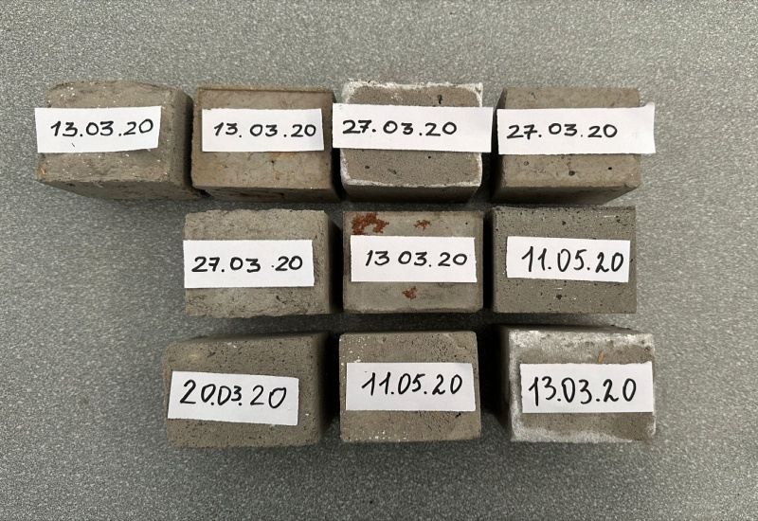

Сурет 3.21 Беткі қабаттың аязға төзімділігіне сынақтан кейін органоминералды қоспасы бар жол төсеніш тақтайшаларына арналған майдатүйіршікті бетонның әртүрлі құрамдарының текше үлгілері (70x70x70 мм).

Бұл жағдайда массаның жоғалуы тек 5 құрамда 2,0...2,5% байқалды, ал қалған барлық құрамдардың үлгілерінде массаның жоғалуы тек 25 циклдан кейін болды. Эталон ретінде алынған қоспасыз МТБ (құрамдар
Кесте бойынша 1 және 2. 3.5) 4-5 циклге төтеп берді. Содан кейін қабаттардың бұзылуының қарқынды дамуы байқалды, бұл цемент тастың аязға төзімді емес құрылымының қалыптасуымен түсіндіріледі. Осылайша, аязға төзімділік бойынша зерттеулердің нәтижелері органоминералды қоспамен жол төсеніш тақтайшалары үшін МТБ құрамының төзімділігі жоғары деген қорытынды жасауға мүмкіндік береді. Зерттеу нәтижелері көрсеткендей, жол төсеніш тақтайшаларына арналып, әзірленген МТБ жоғары өнімділік қасиеттері бар бетон тұжырымдамасына толығымен сәйкес келеді.

3.8 Органикалық қоспасы бар жол төсеміне арналған майдатүйіршікті бетонның тозуға төзімділігін зерттеу

Жол бетонының беріктігі оның климаттық факторларға төзімділігімен ғана емес, сонымен қатар эксплуатациялық әсерлерге төзімділігімен де анықталады, олардың бірі абразивтік тозуға төзімділік болып табылады. Абаттандыру жұмыстарында цемент-бетон жабындарын пайдаланудың көп жылдық тәжірибесі материалдың тозуын тудыратын факторлар кешенінің әсеріне бетонның жоғары төзімділігін көрсетті. Сонымен, [29, 81] деректері бойынша беттік тозу М250 бетоннан жасалған жол төсемі 11 жыл жұмыс істегенде ауыр қозғалыс кезінде 2...3 мм құрады. Сондай-ақ жол төсеніш тақтайшаларының тозу жағдайында төзімділік бойынша басқа да жұмыстар бар [67]. Жол бетонының төзімділігі күрделі әдіспен [74] айтарлықтай терең зерттелген. Осы әдіске сәйкес, сығылуға,тозуға сынау бойынша сынақтар жүргізіледі. Бұл бетонның беткі қабатын ажыратуға мүмкіндік береді, беткі қабатпен астыңғы қабат тереңдігін өлшейді. Соққыдағы абразивті тозу қарапайым бетоннан да, ерітіндіден де жасалған үлгілердің салмақ жоғалтуымен анықталды. Қазіргі уақытта үйкеліс сынақтары әдетте МемСТ 13087— 2018 Бетон бойынша жүргізіледі «Үйкелісті анықтау әдістері». Сынақтар МемСТ-ке сәйкес шеңберде өткізіледі, ЛКИ-2 абразивті тозу және үлгі бетінің бірлігінен массаның жоғалуы бойынша бағаланады.
Микро-,мезо-туралы бұрын айтылған идеялар негізінде бетонның макроқұрылымы (4-тарау, 4.2. тармақ), бетонның жалпы тозуы И_{б} цемент тасының және И _{цк} толтырғышының салыстырмалы үйкелісімен И_{з}, сондай-ақ олардың арасындағы жанасу аймағының бұзылуымен анықталады.
В_{б} толтырғыш түйіршіктерін қатыстық үйкелуі мына формулалар бойынша анықталады:
И_{б}=И_{цк} +И_{з} +И_{б} (3.13)

И _{цк}=И _{цк}+f _{цк;} (3.14)

мұндағы И_{цк}, И_{з} - сәйкесінше цементтің меншікті тозуы тас және толтырғыш; f_{цк}, f_{з} - сәйкесінше, цемент тасы мен толтырғыштың алатын салыстырмалы ауданы. Зерттеулер текше тәрізді әзірленген МТБ үлгілерінде жүргізілді (4.3. кестені қараңыз.3.5.). Тозуға абразивті төзімділікті бағалау қабылданды және оны формуласы бойынша былай өрнектеп алдық:
И = Δm/F, г/см² (3.15)

Мұндағы : Δm — массаның жоғалуы, г;
F - үлгінің сыналатын бетінің ауданы, см² . Зерттеу нәтижелері 3.12 кестеде келтірілген.
3.12-кесте.
Органикалық қоспа қосылған МТБ жол төсеніш тақтайшаларына арналған майда түйіршікті бетонның үйкелісі
МТБ құрамы | Үлгі массасы,г |  | Салмақ жоғалту, Δm | Үлгі аймағы,  F см² | Үйкелуі,  И _{ср}.,  г\см²
 | Берілгені | Сынақтан кейін
1 | 812 | 756 | 56 | 50 | 1,16
 | 826 | 766 | 60 | 50
2 | 807 | 743 | 64 | 50 | 1,19
 | 797 | 755 | 55 | 50
3 | 808 | 755 | 34 | 50 | 0,63
 | 814 | 785 | 29 | 50
4 | 826 | 786 | 40 | 50 | 0,77
 | 852 | 792 | 37 | 50
5 | 828 | 792 | 36 | 50 | 0,80
 | 797 | 737 | 44 | 50

3.12 кестелерден көріп отырғанымыздай, әзірленген МТБ-ның тозуы 0,60-0,80 г/см шегінде, ал бұл көрсеткіш МТБ үшін эталон ретінде алынған 1,16-1,19 г/см құрады. Зерттелетін МТБ-дардың абразивті тозу процесінің заңдылықтарының сипаты олардың құрылымына айтарлықтай тәуелді емес екенін атап өткен жөн. Барлық жағдайларда беткі қабат үшін тозудың ең жоғары жылдамдығы байқалады. Абразивті тозу әрекетінің ұзақтығы артып, беткі қабаттың бұзылуы артқан сайын бетонның қажалу жылдамдығы күрт төмендейді (1,5...3 есе), содан кейін тұрақтанады. МТБ жол төсеніш тақтайшалары үшін әзірлеген барлық текше үлгілердің тозуы негізінен түйіршік аралық кеңістіктегі цемент тасының бұзылуына байланысты болғаны тәжірибе жүзінде расталды. Құм түйіршіктері аздап үгітілген, бұл үйкеліс бетінің ерекше кедір-бұдырлығын тудырады. Жайылып сыртқа шығып кетіп жатқан құм түйірлерінің саны да аз болды.
«Минерал органикалық қоспалары бар жол төсемдеріне жоғары сапалы МТБ бетон араласпаларын дайындау және төсеу бойынша ұсыныстар әзірленді.
1.Күл цементіндегі гидрат түзілімдерінің балансы анықталды. Сонымен қатар, қышқыл күлдің нақты беті гидравликалық жоюдан S_{rm}=200-ге дейін ұлғайған кезде анықталды...250м²/кг біріктірілген бөлшектердің саны едәуір азайды, ал күлдің түйіршіктік құрамының біркелкілігі 32% - ға өсті.
2. Сығымдау беріктігінің қатаю уақытына және гидрооқшаулау күлінің меншікті бетіне тәуелділігі зерттелді; күлдің болуы - цемент массасының 10%.
3. Алынған нәтижелерді талдау күл-цемент бетондарының табиғи жағдайда баяу қатаюын көрсетті. 7-14 күндік қатаю кезінде гидрооқшаулағыш күл қосылған майдатүйіршікті бетон үлгілерінің беріктігі әдетте күлсіз анықтамалық үлгілердің беріктігінен төмен болады. 60 күндік үлгілердің беріктігінің артуы 6,6 құрады...7,0%, ал 90 күнде-15,0...28 күндік беріктікпен салыстырғанда 15,5%.
4. Күл цемент тасының бірқатар артықшылықтары бар-аязға төзімділіктің жоғарылауы, суға төзімділіктің жоғарылауы және судың сіңуінің төмендеуі. Серпімділік модулін күлдің құрамын өзгерту арқылы өзгертуге болады. Цементті тастың серпімділік модулі 4000-нан 7500 МПа-ға дейін, бұл тас құрылымындағы сұйықтық тәрізді өсінділердің басым болуына байланысты тастың икемділігінің жоғарылауын көрсетеді.
5. Зерттеулердің нәтижелері әртүрлі функционалдық мақсаттағы ғимараттар мен құрылыстарды аз қабатты салу үшін майдатүйіршікті бетон өндірісінде күлді пайдалану мүмкіндігін көрсетеді: монолитті қабырға блоктары, тротуар плиткалары, едендерді құю, сондай-ақ қалау ерітіндісі ретінде.
6. Қоспа ретінде гидравликалық күлді пайдалану материалдағы компоненттердің жетіспеушілігін азайтады және экологиялық жағдайды жақсартады, өйткені бұл үлкен тонналық қалдықтар. Сонымен қатар, күлді бетон араласпасына енгізу өңдеуді жақсартады және бетон араласпасының су бөлуін азайтуға көмектеседі. Оңтайлы күл қосылған бетон араласпалары өте жоғары өміршеңділікке ие және ұзақ қашықтыққа тасымалдауға жарамды.

3 Тарау бойынша қорытынды

- Жол төсеніш тақтайшалары үшін МТБ жасау әдісі оның құрылымын С-3 суперпластификаторынан жоғары белсенді метакаолинит және Қызылорда қаласының ЖЭО күлінен тұратын органоминералды қоспаның және ЖБМ қосу арқылы МТБ үлгілерінің физикалық-механикалық қасиеттерін жақсартуға болады.
- ОМҚ және ЖБМ қоспалары қосылып дайындалған МТБ-ның бастапқы кезеңде қатуы кезінде гидросиликаттарының ең кішкентай бөлшектері қарқынды түзіліп және эттрингит кристалдарының тығыз түзілімдерге ауысуы байқалады.
- Жүргізілген кешенді физика-химиялық зерттеулердің нәтижесінде цемент тасында бақылау үлгілерімен салыстырғанда портландиттің мөлшерінің азаюы анықталды. Органоминералды және метакоалин қоспалары қосылған цемент тасының фазалық құрамы С₄АН₁₃ гидроалюминатынан тұрады және кальциттің азаюын көрсетеді. Бұл гидросиликаттардың кристалдану процестерін тездетеді.
- МТБ құрамында цемент тасының қатаю процесінде кезінде гиролит минералы пайда болады және гидратациялану дәрежесінің жоғарылайды. Бұл фазалар цемент тасының беріктік қасиеттерін қалыптастыруға айтарлықтай әсер етеді және соңында майдатүйіршікті бетонның беріктігін арттырады.
- Цемент тасының беткі қабаттарының және ортасының микроқұрылым сипатын салыстырғанда гидросиликат матрицасының нығыздалуы мен кристалдануы айқын көрінеді. Кальций гидросиликаттарына тән ине тәрізді кристалдардың көрініп тұр, ал кристалдардың түзілуі мен тоғысуы гель тәрізді матрицаның қатаюына ықпал етіп, нәтижесінде оның микроармирленуіне әкеледі.
- Зерттелген цемент тасының құрылымында ине тәріздес қабаттасқан талшықты кристалдардың қосылыстары, гидросиликатты гель тәрізді қосылыстарымен күшейтілген және гидросиликатты фазалардың ине тәрізді кристалдарынан тұрады. Бұл қосылыстар цемент тасының түйіршіктерінің айналасында едәуір мөлшері жиналып нәтижесінде оңтайлы құрылым қалыптастырады.
7.Органоминералды қоспасы бар жолтөсеніш тақтайшалары үшін МТБ қасиеттерінің бірқатар технологиялық факторларға тәуелділігін анықтау бойынша жүргізілген зерттеулер нәтижесінде цементтің жоғары шығыны бар МТБ-ға күлді енгізу оның қасиеттерін нашарлататыны көрсетілген. Тек цемент шығыны аз болатын олардың оңтайлы мөлшерін МТБ-ға енгізген кезде, бетон араласпасы мен бетонның қасиеттері максимумға жетеді.
8. Математикалық есептеулерді пайдалана отырып, минералды органикалық қоспалары бар жол төсеніш тақтайшаларына арналған МТБ композициялары таңдалды. Олар бірқатар параметрлер бойынша бетон жол төсемдеріне арналған МемСТ-тың қолданыстағы стандарттары мен талаптарынан талаптарына жауап береді.
9.Жол төсеніш тақтайшаларына арналып әзірленген МТБ беріктігі мен деформациялық қасиеттері жол төсемдеріне арналған бетондарға қойылатын талаптарға сәйкес келеді.
10.Қызылорда ЖЭО-ның күлін, С-3 қоспасы және метакаолиннен тұратын ОМҚ-ға С-3 суперпластификаторының мөлшерінің кешенді ОМҚ қоспасының меншікті бетіне әсері зерттелді. Ұнтақтау уақыты бірдей болған кезде (15-тен 50 минутқа дейін) ОМҚ-ның меншікті беті метакаолин қоспасынсыз салыстырғанда жоғары екендігі анықталды.
10.Сынақтар абаттандыру төсеніш тақтайшаларын пайдалану жағдайында бетонның беткі қабаттарының бұзылу сипатын жақсы көрсетеді. Мұндай сынақтар кезінде бетонның бұзылуы негізінен беткі қабатта болады. Бұл жағдайда сынаудың негізгі сипаты және төзімділік көрсеткіші сынақ процесінде үлгілердің массасының жоғалуы болып табылады.
11.Жол төсеніш тақтайшалар үшін МТБ тұрақтылығының едәуір артуына органоминералды қоспаны қолдану негізінде қол жеткізілді. Оның құрамына мыналар кіреді: С-3 суперпластификаторы, ЖБМ және Қызылорда қаласының ЖЭО күлі. Бұл қоспаны кешенді сынау кезінде органикалық минералды қоспасы бар жол төсеніш тақтайшаларын МТБ жасау үшін пайдаланғанда массаның жоғалуын 5-15 есеге төмендетуге және беріктікті 1,7-3,3 есеге жоғарылатуға қол жеткізуге болады.

4 ТАРАУ. ОРГАНОМИНЕРАЛДЫ ҚОСПА НЕГІЗІНДЕГІ МАЙДАТҮЙІРШІКТІ БЕТОНДЫ ЖАСАУДЫҢ ТЕХНОЛОГИЯСЫ МЕН ОНЫҢ ЭКОНОМИКАЛЫҚ ТИІМДІЛІК ЕСЕБІ

4.1 Майдатүйіршікті бетоннан жол бұйымдарын жасаудың технологиялық схемасы

Жол бұйымдарын өндіру технологиясы 4.1-суреттегі технологиялық схемада көрсетілгендей бірнеше реттіліктегі этаптардан тұратын көлемді технология болып табылады. Ең бірінші процесс болып шикізаттар құйылатын қалыптарда дайындалады. Содан соң қажетті компоненттерді анықтайтын шикізат мөлшерлегіш. Ары қарай мөлшерленген шикізаттар тасымалдағыш лента арқылы бетон араластырғышқа түседі. Бұл жерде бетон араласпасын дайындау процесі жүргізіледі. Бетон араласпасы біртекті массаға келген соң, тасымалдағыш лентамен вибропреске түседі. Сонан кейін дайын өнім булау камерасына жіберіледі. Сол жерде 95% ылғалдықта 70-80 градуста 6-8 сағат тұрады. Осы уақыт өткен соң дайын бұйымды камерадан шығарып, қалыптан босатылады. Қалыптан алынып болған дайын бұйым арбашаға жиналып, қапталып дайын өнім қоймасына жіберіледі.
- Жалпы ережелер
  - Берілген технологиялық регламент Қорқыт Ата атындағы Қызылорда университетінің «Сәулет және құрылыс өндірісі» БББ қарасты зертханаларда жүргізілген ғылыми – зерттеу жұмыстары негізінде жол бұйымдарын өндіруге арналған.
  - Бұйымдарды өндіру үшін майдатүйіршікті бетонның төменде көрсетілген негізгі сипаттамалары арқылы қолдану керек:
- Сығылу кезіндегі беріктік шегі бойынша бетон класы В 30
- Иілу кезіндегі созылуға беріктік шегі бойынша бетон класы В_{вtв} 4,0
- Бетон араласпасының орташа тығыздығы, кг/м³ 2100-2300
- Аязғатөзімділік бойынша маркасы F 200
- Масса бойынша сусіңірімділік, % 6
- Үйкеліс, г/м² 0,7
- Жіберу беріктігі, марка бойынша % -бен 70 %

Бетон араласпасын дайындау байланыстырғыш зат ретінде маркасы ПЦ 500 төмен емес, МемСТ 10178 талаптарын қанағаттандыратын портландцементті қолдану керек.
Майдатүйіршікті бетондар үшін толтырғыш ретінде МемСТ 8735 талаптарын қанағаттандыратын ірілік модулі 2,5 кем емес кварцты құмды қолдану ұсынылады. Екі стадиялы нығыздау технологиясы немесе химиялық қоспалар қосу кезінде құмның ірілік модулі 1,4-1,9 дейін кішірейтілуі мүмкін.

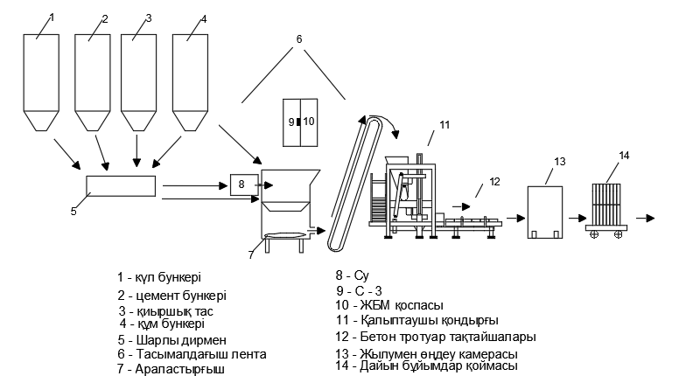

Сурет-4.1 Жол бұйымдарын дайындау кезіндегі технологиялық регламент

4.2 Органоминералды қоспалар негізіндегі майдатүйіршіктерді бетондарды пайдалану тиімділігі

Құймалы құрылысты салу кезінде жөндеу-қалпына келтіру жұмыстарында В12,5-В22 класты майдатүйіршікті бетонды пайдалануға және органиминералды қоспаны қосуға ұсыныс жасалады. Бұл бағасы қымбат байланыстырғыш және беттік-активті қоспалардың бағасын төмендетуге жағдай жасайды. Авторлар жасаған майдатүйіршікті бетондар барлық қажетті қасиеттерге ие, сондықтан оларды келесі жағдайларда пайдалануға болады: ғимараттар мен құрылыстардың тірек конструкцияларын бетондау, құрылысты қалпына келтіру жұмыстарын жүргізу кезіндегі жөндеу жұмыстарында. Бұл жағдайда майдатүйіршікті қарапайым бетондар табиғи құм мен цемент араласқан байланыстырғышқа қарағанда арзан болады.
Бұл келесі факторларға байланысты:
-майдатүйіршікті бетонның қымбат компоненттерінің бірі болып табылатын цементтің айтарлықтай төмендеуі;
-майдатүйіршікті бетонды дайындауға арналған суперпластификатор шығынының айтарлықтай төмендеуі.
Осылайша органоминералды қоспа негізіндегі майдатүйіршікті бетон араласпасы мынадай мәселелер мен міндеттерді шешеді:
-Қалдықтарды кәдеге жарату;
-майда түйіршікті бетондарды өндіруге кететін шығындарды азайту;
-бетон араласпасының технологиялық қасиеттерін айтарлықтай жақсарту.
Зерттеу жұмыстарын жасау кезінде көп қабатты тұрғын үйдің ауласында орналасқан демалу алаңшасында органоминералды қоспасы қосылған майдатүйіршікті бетонды пайдалану туралы акт жасалды. Актте сол жақ жағалау №28 көп қабатты тұрғын үй алаңшасының жол жабынын жасау кезінде тәжірибелік жұмыстар бойынша құйылған төсеніш тақтайшалары төселгені көрсетіледі. Сурет 4.2.
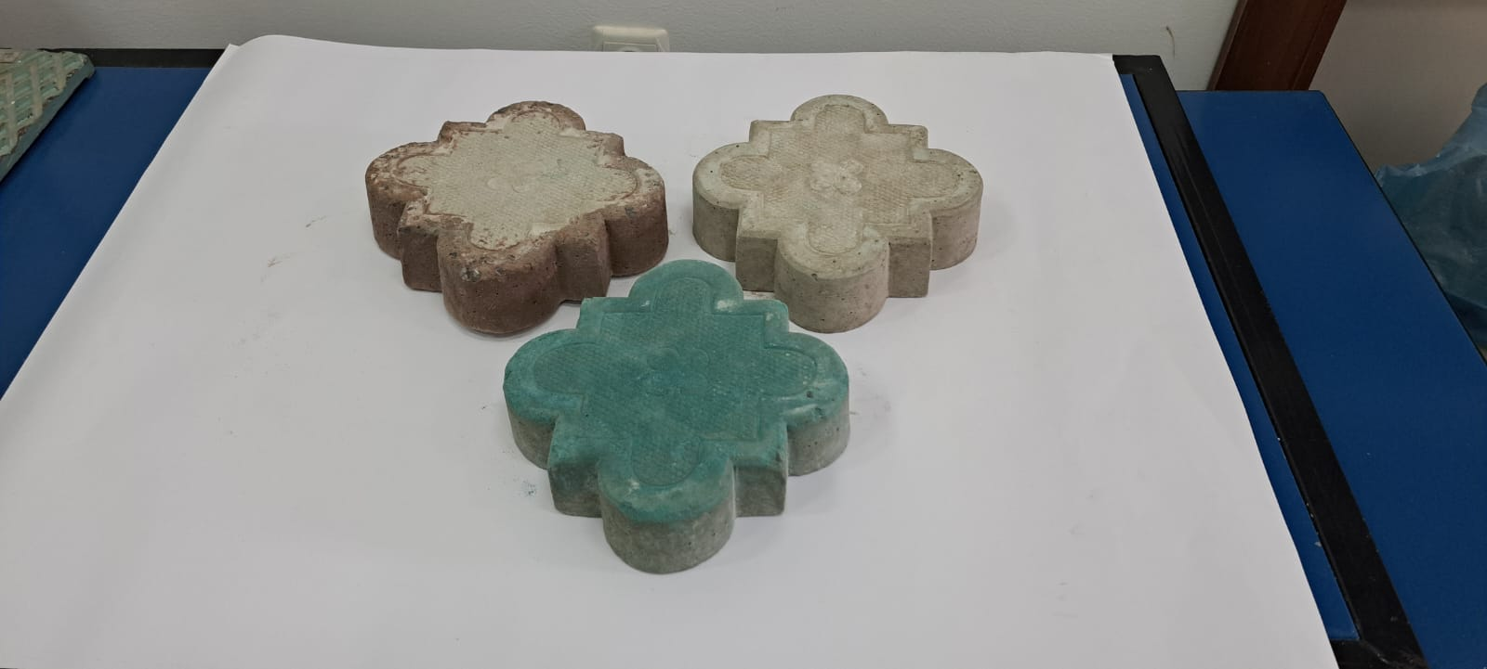

Сурет 4.2 Зерттеу жұмыстары кезінде құйылған төсеніш тақтайшалары

Барлық құрылыс жұмыстары қолданыстағы нормалар мен ережелерге сәйкес жүргізілді. Ұсынылған құрамның бетон араласпасын араластыру бетон араластырғышта жүзеге асырылды. Бетон араласпасының қатаңдығы МемСТ 10181.2014 бойынша 60....80 с болды. Қатаң бетон араласпасы арнайы жол төсенішіне арналған қалыптарға құйылып, дірілдеткіш алаңында аз уақыт нығыздалды. Жалпы ауданы 370 м³ аймақ қамтылды. Бетон араласпасының қатаюы +15...20 °С температурада аралығында, ал ауаның салыстырмалы ылғалдылығы 60.. .70% болды. 28 күндік бақылау үлгілерін сынау келесі нәтижелерді көрсетті: сығу кезіндегі беріктігі 64.....67 МПа, иілу кезіндегі беріктігі - 8,5...8,7 МПа; массасы бойынша суды сіңірімділігі - 3,5 %; үйкелісі - 0,6 г/см² болды.
2019 жылдың қыркүйегі мен 2020 жылдың ақпаны аралығында жүргізілген табиғи бақылаулар ұсынылған бетонды пайдалана отырып салынған тұрғын үй алаңының жабынының бетінің жақсы сапасын және көрінетін ақаулардың (жарықтар, сынықтар және т.б.) жоқтығын көрсетті.

4.3 Экономикалық әсерді есептеу

Органоминералды қолданудың экономикалық әсері майдатүйіршікті бетонды дайындаудағы құрамдас бөліктеріне, қоспаларға мыналар кіреді:
2.1 Энергетикалық кәсіпорынның жылдық экономикалық әсері (ЖЭО) (Э_{жә});
2.2 Тұтынушының жылдық экономикалық әсері (Э_{тұт});
2.3 Қоршаған ортаға әсер етудің жылдық экологиялық әсері (Э_{экол});
2.4 Әлеуметтік жоспардың жылдық экономикалық әсері (Э_{әлеу});
Мұнда әр кезеңде алынған экономикалық әсерлердің қосындысы көрсетілген.

Э_{ээ}=Э_{жә}+Э_{тұт} +Э_{эко}+ Э_{әлеу} (4.1)

Әрқайсысы неден тұратындығын толығырақ қарастырайық экономикалық тиімділіктің құрамдас бөлігі және тұтынушының жылдық экономикалық әсерін есептейміз. ЖЭО кәдеге жарату кезінде алатын жылдық экономикалық әсер өз өндірісінің шикізатын құрайды:

Э_{жә}=Э_{өнд}+Э_{жо} (4.2)

Э_{өнд}=V₀*Ц₀ (4.3)

Мұндағы Vo-екінші дәрежелі натуралды өлшемдегі іске асыру көлемі;
Ц₀- сатылатын қайталама шикізат бірлігінің көтерме бағасы.

Э_{жо}=(И_{м}+И_{с})*V₀ (4.4)

И_{м}-олар қайда қайталама шикізат бірлігін жою шығындары.
И_{с}- қайталама шикізат бірлігін ұстауға арналған ағымдағы шығындар үйінділерде. Тұтынушының жылдық экономикалық әсері. Нәтижелерді іске асыру шартымен ҒЗЖ жүргізуге арналған шығындармен жұмысты елемеуге болады.
А) Құрылыс қалпына келтіру жұмыстарын жүргізу үшін күл-қож қоспалары негізінде органоминералды қоспаны пайдалана отырып, майдатүйіршікті бетондарды пайдалануға кеткен қаражатты үнемдеуді есептелді.
Жергілікті шикізат ресурстары және органоминеральды қоспалардан жасалған МТБ төсеніш тақталары өндірісінде жылына экономикалық тиімділік формула бойынша анықталады:

Э_{г} = [(С₁+ Е_{н}*К₁) – (С₂+ Е_{н}*К₂)] * А, (4.5)

мұндағы С₁- кәдім қоспасыз 1 м³ МТБ өзіндік құны, теңге;
С₂ - жергілікті шикізат ресурстары және органоминеральды қоспалардан жасалған МТБ төсеніш тақталары 1 м³ өзіндік құны, теңге;
Е_{н} - құрылыс материалдары өнеркәсібі үшін тиімділіктің салалық нормативтік коэффициенті 0,15-ке тең;
К₁ - ұсынылып отырғын органоминеральды қоспалардан жасалған МТБ 1 м³ төсеніш тақталарына арналған меншікті күрделі шығындар, теңге;
К₂ - жергілікті шикізат ресурстары және органоминеральды қоспалардан жасалған МТБ төсеніш тақталарына кететін 1м³ -капитальды меншікті күрделі шығындар, теңге;
А - шығарылатын өнімнің жылдық көлемі, м³.
4.1 кестеде 1 м³ жергілікті шикізат ресурстары негізінде майда түйіршікті бетоннан төсеніш тақталарын өндіру кезінде материалдық және энергетикалық шығындардың калькуляциясы келтірілген.
4.1 кесте-1 м³ МТБ өндіруге арналған материалдық шығындарды есептеу
Шикізат және материалдар | Бірлік,  өлшем | 1 м³ МТБ шығыны: |  | Бағасы бірлік,  теңге | Құны 1 м³ МТБ, теңге, бойынша:
 |  | Белгілі  техн. | Жасалған  техн. |  | Белгілі  техн. | Жасалған.  техн.
Портландцемент M400 | кг | кг | 614 | 403 | 37 | 22718
Қызылорда ЖЭО күлі | кг | кг |  | 70 | 5
С-3 | кг | кг | 20 | 20 | 580 | 11600
Жоғары берсенді метакоалин | кг | кг | - | 20 | 150
Шағыл құм | кг | кг | 1230 | 1336 | 5 | 6150
0-5 фракциялы қиыршық тас | кг | кг | 325 | 210 | 20 | 6500
Электр энергия | кВт | кВт | 10,2 | 23 | 25 | 255
Су | м³ | м3 | 0,3 | 0,24 | 50 | 15
Құны |  |  |  |  | 47238 | 41328

Жергілікті шикізат ресурстары және органоминеральды қоспалардан жасалған МТБ төсеніш тақталары 1 м³ өзіндік құны 24571,2 теңгені, ал 1 м³ майда түйіршікті бетоннан төсеніш тақталарын алуға арналған күрделі шығындар 25000 теңгені құрады.
Жылына Жергілікті шикізат ресурстары және органоминеральды қоспаларды қолдану арқылы жасалған МТБ 30000 м³ төсеніш тақталарын өндірудегі экономикалық тиімділік:

Э_{г}= [(47238+ 0,15*25000) – (41328+ 0,15*25000)] * 30000 = 177300000 тенге.

Осылайша, жергілікті шикізат ресурстары және органоминеральды қоспалардан жасалған МТБ төсеніш тақталарын өндіру бойынша әзірленген технологияны енгізу кезінде алдын ала есептеулер бойынша кәсіпорынның болжамды жылдық пайдасы 17,73 млн.теңгені құрайды. Бұл құрылыс материалдарын өндіру үшін жергілікті шикізат ресурстары және органоминеральды қоспалардан жасалған МТБ төсеніш тақталарын пайдаланудың орындылығын растайды.

4 тарау бойынша қорытындылар

1. Жергілікті шикізат ресурстары және органоминеральды қоспалардан жасалған МТБ төсеніш тақталарының тәжірибелік-өнеркәсіптік партиясын шығару экономикалық және экологиялық жағынан тиімділігін көрсетті.
2. Ұсынылған технология бойынша 1 м³ МТБ төсеніш тақталары өндірісінің экономикалық тиімділігі белгілі технологиямен салыстырғанда шамамен 5910 теңгені, ал жылына 10000 м³ өнім көлемі кезінде - 59 млн. теңгеден асады.
3. Жергілікті шикізат ресурстары және органоминеральды қоспалардан негізінде 30000 м³ МТБ төсеніш тақталары өндірудің экономикалық тиімділігі жылына 17,73 млн. теңгеден асады.

ҚОРЫТЫНДЫ

- Жол бұйымдарына арналған сапалы майдатүйіршікті бетонды алу үшін модификациялау арқылы құрамына С-3,ЖБМ күл қосу арқылы капиллярлы қуыстылығын төмендетеді, тығыздығы жоғарылайды және цемент тасы мен толтырғыштар арасындағы бірігу (контакт) аумағы берік болады.
- Жол бұйымдарына арналған жоғары сапалы майдатүйіршікті бетонның технологиясы жасалды. Оның модификациялық негізі С-3, ЖБМ мен күлден тұратын органоминералды қоспа құрылымы.
- Органикалық минералды қоспасы бар жол төсеміне арналған жоғары
сапалы МТБ негізгі физикалық-механикалық қасиеттері (иілу кезіндегі сығымдау және созылу беріктігі, серпімділік модулі, шөгу деформациясы) зерттелді.
- Органоминералды қоспаның тиімділік сапасын анықтайтын негізгі құрылыстық техникалық қасиеттеріне байланысты математикалық модель жасалды. Майдатүйіршікті бетон араласпасының қажетті ыңғайлы жайылымдылығына байланысты органоминералды қоспа портландцемент массасынан 5-25 % қосылды.
- Жол бұйымдарына арналған органоминералды майдатүйіршікті бетондардың тиімді құрамдар жасалды. Олар ыңғайлы жайылымды бетон араласпасының технологиялық талаптарына сәйкес жасалды.
- Жоғары сапалы жол бұйымдарына арналған жоғары сапалы органоминералды майдатүйіршікті бетонның негізігі физика – механикалық қасиеттері (сығу, иілу кезіндегі беріктігі, серпінділік модулі) зерттеліп, анықталды.
- Майдатүйіршікті бетон құрылымының рентгенофазалық талдау арқылы майдатүйіршікті бетонның құрамына органоминералды қоспа енгізу кристаллогидраттаудың таралуына септігін тигізді, сөйте тұра, Са(ОН)₂ кристаллдарының өсуі бәсеңдейді, нәтижесінде сығылуға және иілуге беріктік шегін күшейтуге және органоминералды қоспалы жол бұйымдары үшін зерттелген майдатүйіршікті бетон эксплуатациялық мықтылығына септігін тигізетін цементті қоспа құрылымында кальцийдің ұзынталшықты гидросиликаты пайда болды.
9.Жол төсемдері үшін жоғары сапалы МТБ жасау мүмкіндігі оның құрылымын МТБ С-3 пластификаторынан және ұшатын күлден тұратын органоминералды қоспамен өзгерту арқылы негізделеді, ол капиллярлардың кеуектілігін азайтуға, тығыздықты арттыруға, тұрақты жаңа түзілімдерді алуға көмектеседі. Төмен негізді кальций гидросиликаттарының нысаны, сонымен қатар цемент тасы мен толтырғыш арасындағы байланыс аймақтарын нығайту.
10. 28 күндік мерзімде иілу кезіндегі жұмысқа қабілеттіліктің, сығылу және созылу беріктігінің, шартты шекті ұзартудың, цементті пайдалану коэффициентінің, бөліну беріктігінің, әзірленген МТБ серпімділігінің динамикалық модулінің күрделі органикалық минералды қоспаның әртүрлі құрамына көп факторлы тәуелділігі анықталды, құрылды. Майдатүйіршікті бетон араласпаларына минералды органикалық қоспаны енгізу иілу кезінде созылу беріктігі және В6,8-В8,0 класындағы ірі МТБ құмдарын пайдалана отырып, портландцемент негізінде ПЦ 500 маркасын алуға мүмкіндік береді. Осьтік қысу күші үшін В70 -В80; аязға төзімділік үшін F700 - F800 және одан жоғары сыныптар және суға төзімділік үшін W16-W20.
11.Әзірленген МТБ микроқұрылымының рентгендік фазалық талдауын пайдалана отырып, МТБ құрамына органоминералды қоспаны енгізу кристалдық гидрат ядроларының түзілуіне ықпал ететіні, ал Са(ОН)₂ кристалдарының өсуі басылатыны анықталды. Нәтижесінде цемент пастасы құрылымында талшықты кальций гидросиликаттары түзіледі, олар қысу беріктігінің де, созылу иілуінің де, органоминералды қоспасы бар жол төсемдері үшін әзірленген МТБ жұмыс кедергісінің жоғарылауына ықпал етеді.
12.Органикалық қоспасы бар жол төсеміне МТБ енгізудің экономикалық тиімділігі жылына 15 686000 теңге мөлшерінде анықталды (2023 жылғы баға бойынша).
13. Ұсынылған технология бойынша 1 м³ МТБ төсеніш тақталары өндірісінің экономикалық тиімділігі белгілі технологиямен салыстырғанда шамамен 5910 теңгені, ал жылына 10000 м³ өнім көлемі кезінде - 59 млн. теңгеден асады.
14. Жергілікті шикізат ресурстары және органоминеральды қоспалардан негізінде 30000 м³ МТБ төсеніш тақталары өндірудің экономикалық тиімділігі жылына 17,73 млн. теңгеден асады.

Пайдаланылған әдебиеттер тізімі

1.Ефименко, А. З. Метод экспертных оценок как инструмент оптимизации и повышения качества производства элементов дорожного мощения [Текст] / А. З. Ефименко, Е. Н. Викторов// Технологии бетонов. - 2008. - № 9. - С. 60 - 61. 11.Хвастунов, А. В. Повышение эксплуатационных свойств бетонных плит различного назначения [Текст] / А. В. Хвастунов // Строительные материалы. - 2008. - № 10. - С. 17 - 19.
2.Глава городского огруга Самара (Тархов В. А.).
О порядке строительства и восстановления искусственных покрытий, предназначенных для движения пешеходов / Глава городского огруга Самара (Тархов В. А.).// Строй-инфо. - 2008. - № 24. - С. 10.
3.Золотов С. Проектирование дорожных одежд с покрытием из тротуарных плит [Текст] / С. Золотов// Строительство и недвижимость. - 2009. - № 4. - С. 7.
4.Ефименко, А. З. О производстве бетонной тротуарной плитки на заполнителе из строительных отходов разборки зданий [Текст] / А. З. Ефименко // Технологии бетонов. - 2009. - № 3. - С. 16.
5. Плитка для тротуаров, дорог. Оформление садовых дорожек. Бордюрный камень [Текст] // Строй-инфо. - 2006.-№8. - С. 22 - 28.
6. Способы снижения высолообразования тротуарной плитки [Текст] / Ю. В. Фоменко [и др.] // Строительные материалы. - 2007.-№8. - С. 46 - 47.
7.Попов, Л. Н. Искусственные каменные материалы для современного малоэтажного жилищного строительства [Текст] : Ч. 1 / Л. Н. Попов // Технологии бетонов. - 2009. - № 11-12. - С. 11 - 14.
8. Декоративные дорожные покрытия для благоустройства территорий
// Строй-инфо. - : Информ. бюл. "Строй-инфо", 2012. - №5 (март). - С. 12 - 13.
9.Чаадаев, В. Архитектурно-художественное мощение [Текст] / В. Чаадаев
// Архитектура. Строительство. Дизайн. - М., 2012. - № 2. - С. 36 - 41. 10.Староверов, 10.В. Д. Контроль качества мелкоразмерных элементов мощения [Текст] / В. Д. Староверов // Технологии бетонов. - М. : ЦНТИ "Композит XXI век", 2012. - № 11-12. - С. 62 - 64.
11.Староверов, В. Д.Контроль качества мелкоразмерных элементов мощения [Текст] / В. Д. Староверов // Технологии бетонов. - М. : ЦНТИ "Композит XXI век", 2013. - № 4. - С. 32 - 35.
12. Внедрение инновационных разработок российских ученых позволит повысить эффективность строительства [Текст] // Строительство : новые технологии - новое оборудование . - М. : ИД "Панорама", 2013. - № 3. С. 22 - 27.
13.Коренькова, С. Высокопрочные цементно-бетонные штучные изделия для тротуарных покрытий [Текст] / С. Коренькова, А. Гатина // Строительство : новые технологии - новое оборудование. - М. : ИД "Панорама", 2013. - № 11. - С. 39 - 41.
14.Коанье Ф. Применение бетона в строительном искусстве. / В 1861 г.
15.МемСТ10268-85 замененные МемСТом 26633-91 "Бетоны тяжелые и мелкозернистые. Технические условия"
16.Попов Н.А., Невский В.А. К вопросу об усталости бетона при многократных циклах чередующихся воздействий окружающей среды. / Сб. трудов кафедры "Строительные материалы". М., 1957, №15
17.Скрамтаев Б.Г., Шубенкин П.Ф., Баженов Ю.М. Исследование выносливости бетонов // Бетон и железобетон. 1964. - №12, с14-17
18.Скрамтаев Б.С., Шубенкин П.Ф., Баженов Ю.М. Способы определения состава бетона различных видов /. М.: Стройиздат, 1966, 160 с
19.Скрамтаев Б. F. О применении липких песков в бетоне и методах подбора состава бетона / Б. Г.Скрамтаев. Сб.тр.- М.: Госстройиздат: 1961 -. 170с. - Л34.
20.Скрамтаев Б. Г. Исследование свойств бетона на мелких и крупных песках / Б. Г. Скрамтаев, Ю.М: Баженов. // Применение мелких песков в, бетоне и метода подбора состава:.бетона: Сб. тр.-М.: Госстройиздат, 1961.-C.I52-I6I.
21.Охотин В.В., Иванова Н.Н. Дорожное почвоведение и механика грунтов / Охотин В.В // М.: огиз гострансииздат, 1934. - 387 с.
22.Хованский Г. С. Номограммы с ориентированным транспарантом / Хованский Г. С. // М.: ГИТТЛ, 1957. - 205 с.
23.Любимова Т.Ю., Пинус Э.Р. Процессы кристаллизационного структуро-образования в зоне контакта между заполнителем и вяжущем в цементном бетоне. //Коллоидный журнал, 1962, т.24, №5, 89с.
24.Вознесенский В.А., Ляшенко Т.В. Численные методы решения строительно-технологических задач на ЭВМ. -Киев: Выща школа, 1989, 328с.
25.Вознесенский В.А. Улучшение свойств мелкозернистого бетона. Дис. .к.т.н., -М., 1962, 180с.
26.Одинцов Б.Н. и др. Жароупорные бетоны на местном шлаковом сырье Приднепровья / Б.Н. Одинцов, В.М. Прядко, А.Ф. Польша, М.Н. Бартенев. В кн.: Жаростойкие бетон и железобетон в строительстве. - М.: Стройиздат, 1966. -С. 133-139.
27.Ипполитов Е.Н., Попов Л.Н. Бетоны с использованием отходов ГОКов//Бетон и железобетон, 1985. № 4. - С. 7-8.
28.Глуховский В.В. Комплексные добавки регулирующие сроки схватывания минеральных вяжущих //Шлакощелочные цементы, бетоны и конструкции: Тез.докл. 3-ей Всесоюзной научн. Конф. Киев, 1989 .— с.131-132.
29.Глуховский В.Д. Щелочные вяжущие системы //Цемент. 1990.-№6. -с.3-4,19-30.Глуховский В.Д., Матвиенко В.А. Состав новообразований шлакоще-лочного цемента на ранних стадиях твердения //Шлакощелочные цементы, бетоны и конструкции: Тез. докл. 3-й Всесоюзн. научн. конф. -Киев, 1989. с.56-57.
31.Глуховский В.Д., Кривенко Н.В., Старчук В.Н., Пашков И.А., Чиркова В.В. Шлакощелочные бетоны на мелкозернистых заполнителях. Киев.: Вища школа, 1981.-224с.
32.Калмыкова Е.Е. Исследование процессов структурообразования легкобетонных смесей / Е.Е. Калмыкова// Всесоюзн. конф. по легким бетонам.- Ереван, АИСМ Госстроя Арм. ССР, 1970,- С. 56 60.
33.Михайлов Н.В., Ребиндер П.А. Об оптимальной структуре бетона и условиях ее формирования // ДАН СССР, т. 170, 1966. № 3. - С.648-651.
34.Волженский А.В., Гольденберг Л.Б. Технология и свойства золопесчаных бетонов. Обзор ВНИИЭСМ. М., 1979
35.Волженский А.В., Гребеник Е.А., Михайлова С.Н. Песчаный бетон с пластифицирующими добавками // Бетон и железобетон. 1975. - №7, с 28-29
36.Волженский А.В., Иванов И.А., Виноградов Б.Н. Применение зол и шлаков в производстве строительных материалов. М.: Стройиздат, 1984, 246 с
37.Волженский А.В. Минеральные вяжущие вещества. -М.: Стройиздат, 1986, 464с
38.Волженский А.В., Гольденберг Л.Б. Технология и свойства зо-лопесчаных бетонов. Обзор ВНИИЭСМ. М., 1979
39.Баженов Ю.М. Высококачественный тонкозернистый бетон // Строительные материалы. 2000. - №2. - с 10-11
40.Баженов Ю.М., Бабаев Р.Ш. Долговечность бетона, модифицированного органо минеральной добавкой // Долговечность и защита конструкций от коррозии: Мат-лы межд. конф. "Коррозия и защита", Москва, 25-27 мая 1999 г. - М., 1999, с 206-209
41.Баженов Ю.М. Многокомпонентные мелкозернистые бетоны // Строительные материалы, оборудование, технологии ХХI века. – 2001 - № 10. - С. 24.
42.Н. С.Преображенский, Ю. А. Веригин, Турбулентная активация вяжущих цементно-песчаного бетона / // Бетон и железобетон.
43.Королёв К.М. Интенсификация приготовления бетонной смеси М.: Стройиздат, 1976г. -145с.
44.Королёв, К.М. Механизация приготовления и укладки бетонной смеси / К.М. Королёв. М.: Стройиздат, 1986. - 134с.
45.Баженов Ю.М., Магдеев У.Х., Алимов Л.А., Воронин В.В., Гольденберг Л.Б. Мелкозернистый бетон. -М., 1998,148с.
46.Баженов Ю.М. Многокомпонентные мелкозернистые бетоны. // Строительные материалы, оборудование, технологии XXI века. №10/2001, с.24.
47.Баженов Ю.М., Алимов Л.А., Воронин В.В. Прогнозирование свойств бетонных смесей и бетонов с техногенными отходами.// Изв. вузов. Строительство, 1997, №4, с.68-72.
48.Баженов Ю.М., Алимов Л.А., Воронин В.В. Развитие теории формирования структуры и свойств бетонов с техногенными отходами.// Изв. вузов Строительство, 1996, №7, с.55-58.
49.Ахвердов И.Н. Основы физики бетона. // Стройиздат, 1981г.
50.Ахназарова JI.C., Кафаров В.В. Методы оптимизации эксперимента в химической технологии. М: Высш. шк., 1985. 327 с.
51.Урьев Н.Б. Физико-химическая;; механика в технологии дисперсных систем / Н.Б. Урьев - М.:. Знание,, 1975.'-63;с.
52.Урьев Н.Б. Физико-химические основы интенсификации технологических систем / Н.Б. Урьев - М.: Знание, 1980, - 64 с.
53.Рекомендации по применению в бетонах золы, шлака и золо-шлаковой смеси тепловых электростанций. М.: Стройиздат, 1986, 80 с
54.Семенова Т.Д., Россовский В.Н., Спицын А.Н., Попов JI.H. Золы московских ТЭЦ и их взаимодействие с цементным камнем // Новые разработки, направленные на интенсификацию производства строительных конструкций и материалов. -М.: НИЛ ФХММиТП, 1986, с 53-62
55.Сергеев A.M. Использование в строительстве отходов энергетической промышленности. Киев: Будивельник, 1984, 318 с
56.Волженский А.В. . Применение ..золы: .и; топливных шлаков при/ производстве строительных материалов 7. А.В Волженский., И.А. Иванов В.И.Виноградов. -М:Стройиздат, i984. - 256 с.
57.Гольденберг Л.Б., Оганесянц C.JI. Применение зол ТЭС для улучшения свойств мелкозернистых бетонов//Бетон и железобетон, 1987. № 1. -С.15-17.
58.Лещинский М.Ю. О применении золы-уноса в бетонах//Бетон и железобетон, 1987. № 1. - С.19-21.
59.Иванов Ф.М. Защита железобетонных транспортных сооружений от коррозии. М: Транспорт, 1968,207 с
60.Иванов Ф.М. Методология количественного изучения некоторых процессов коррозии бетона // Методы исследования стойкости строительных материалов и конструкций. Минск: Высшая школа, 1969, с 5-14
61.Зола — унос — эффективная гидравлическая добавка / Е.А.Малооков, А.В.Щербинин, М.Б.Петровский // Цемент и его применение. 2000. - №1, с 33-35 .
62.Высокопрочные наполненные бетоны с применением золы — уноса / Л.И.Дворкин, И.Б.Шибман, С.М Чудновский и др. // Бетон и железобетон. 1993. - №1, с 23-25
63.Высоцкий С.А. Минеральные добавки для бетонов // Бетон и железобетон. 1994, №2
64.Гольденберг Л.Б. Влияние добавок зол ТЭС на основные свойства песчаных бетонов: Дисс. . к. т. н. М., 1977, 204 с
65.Гольденберг Л.Б., Оганесянц С.Л. Технология и свойства мел-ф козернистых бетонов с добавкой золы // Мелкозернистые бетоны и конструкции из них /Сб. науч. тр Под ред. И.М.Красного. М., НИИЖБ Госстроя СССР, 1985, с 65-71.
66.Горчаков Г.И., Орентлихер Л.П. Долговечность бетонных бортовых камней // Строительные материалы. — 1997. №11, с 18-19.
67.Бабаев Ш.Т., Комар А.А. Энергосберегающая технология железобетонных конструкций из высокопрочных бетонов с химическими добавками. —М.: Стройиздат, 1987, 240 с.
68.Паурс К.Ф., Шаповалов Н.А., Ломаченко В.А., Смосарь А.А. Влияние суперпластификатора СБ-3 на подвижность бетонной смеси и прочность бетона//Изв.вузов. Сер. Стр-во и архитектура, 1986. № 11.- С.52-54.
69.Рекомендации по применении полифункциональных модификаторов на основе суперпластификатора G-3. НИЙЖБ, М:, 1983:-'29 с.
70.Инцкирвели З.Д. Повышение долговечности золоцементного тяжелого бетона с суперпластификатором. Дис. . к.т.н., -М., 1987, 211с.
71.Власов В.К. Составы и свойства мелкозернистых бетонов с минеральными добавками различной природы и суперпластификатором С-3: Дисс. . к. т. н.-М., 1988,207 с
72.Шейнин A.M., Якобсон М.Я. Высокопрочные мелкозернистые бетоны с суперпластификатором С-3 для дорожного строительства // Бетон и железобетон. -1993. №10, с 8-11
73.Баженов Ю.М., Вознесенский В.А. Перспективы применения математических методов в технологии сборного железобетона. М.: Стройиздат, 1974, 192 с
74.Рекомендации по применению методов математического планирования эксперимента в технологии бетона. М;,НИИЖБ,,1982-42с. 105.. Шестой международный ..конгресс :по. химии .цемента: •— М.: Стройиздат, . 1974-236с.
75.Березницкий Л.В., Лаврик А.В., Гузеев Е.А., Розенталь Н.К., Нагорняк И.Н. Изменение стандарта на методы определения водонепроницаемости бетона. / Бетон и железобетон, 1990, №12, с.с. 18-19
76.Павленко С.И., Рехтин И.В. Мелкозернистый бетон повышенной морозостойкости и водонепроницаемости. «Резервы производства строительных материалов». Сборник трудов региональной конференции. Барнаул, 1991,356с.
77.Ходжаев С.А. Особенности формирования структуры и технологии водонепроницаемых бетонов.//Бетон и железобетон, 2000, № 4, с. 10-12.
78.Добшиц Л.М., Соломатов В.И. Морозостойкость бетонов на цементах с различными наполнителями // Бюллетень строительной техники. 2000. - №4, с 14-16
79.Защепин А.Н., Янбых Н.Н. Исследование морозостойкости дорожного бетона на крупном заполнителе из гравия и известняка // Тр. СоюздорНИИ. вып. 28. - Балашиха, 1969
80.Зоткин AГ. Обеспечение морозостойкости бетона: Учеб. пособие.-Иркутск, 1988, 179 с
81.Методические указания по определению морозостойкостибетона поверхностного слоя покрытий аэродромов // Министерство обороны РФ. М., 2000, 15 с
82.Красный, И.М. Совершенствование компенсационного фактора при контроле морозостойкости бетона /И.М. Красный //Бетон и железобетон. — 1987, №2.-С. 36-37.
83.Львович, К.И. Деформации песчаных бетонов под нагрузкой /К.И. Львович, В.А. Яструбинецкий //Бетон и железобетон. 1980. - №2. - С. 18-19.
84.Денисов А.И., Домокеев А.Г., Иванов О.М., Кулькова В.М. Оценка долговечности бетонов в условиях износа до предельного состояния. / Изв. ВУЗов "Строительство и архитектура", 1967, №4
85.Беляков Г.С. Экономическое обоснование программы воспроизводства сети федеральных автомобильных дорог // Наука и техника в дорожной отрасли. 1999. - №3. - с.с. 2-4
86.Патент на полезную модель № 5304. «Состав бетонной смеси» по заявке №2020/0387.2. Удербаев С.С., Арыстанбек А.Б., Жакыпова Г.М. 21.08.2020.
87.Патент на полезную модель № 5435. «Бетонная смесь» по заявке №2020/0438.2. Удербаев С.С., Жакыпова Г.М., Арыстанбек А.Б. 18.09.2020.
88.Патент на полезную модель №4847. Состав для бетонной тротуарной плитки. Удербаев С.С., Жакипова Г.М. 06.04.2020.
89. Полтояйнен, А. И. Современный подход в вопросе штучных цементобетонных изделий для дорог и тротуаров [Текст] / А. И. Полтояйнен
90.Удербаев С.С., Жакипова. Г.М. Органоминералды қоспа қосылған майдатүйіршікті бетонның қасиеттерін зерттеу. Вестник КазГАСА, 2019. №4.
91. «GLOBAL SCIENCE AND INNOVATIONS 2019:CENTRAL ASIA» атты ІV Халықаралық ғылыми-тәжірибелік конференция, I-том. Удербаев С.С., Жакипова Г.М. (Қызылорда, Қaзaқстaн)Жол төсеніш бұйымдарына арналған майдатҥйіршікті бетонның қасиеттерін зерттеу 270бет.
92. EXPERIMENTAL STUDIES OF THE STRENGTH OF FINE-GRAINED CONCRETE WITH IMPLEMENTATIONS OF ORGANOMINERAL ADDITIVES G. M. Zhakypova, S. S. Uderbayev, K. A. Bissenov, G. S. Abiyeva and N. A. Saktaganova Korkyt Ata Kyzylorda University Kyzylorda, Kazakhstan E-Mail: gulnur-str07-1@mail.ru Experimental studies of the streng. https://arpnjournals.com/jeas/volume_03_2023.htm ARPN инженерлік және қолданбалы ғылымдар журналы, Ақпан 2023 | Том 18 № 3.
93. СНиП РК 5.03-37-2005
94. Gulnur Zhakypova¹ , Saken Uderbayev²,*, Nargul Saktaganova² , Guldana Abyieva³ , Aigul Budikova² , Akmaral Zhapakhova². Properties of Fine-Grained Concrete Using Ash of Kazakhstan, EVERGREEN Joint Journal of Novel Carbon Resource Sciences & Green Asia Strategy, Vol. 10, Issue 02, pp00-00, June 2023
95. Агеев В.Д., Федулов В.К. Сборные покрытия дорог и аэродромов. - М., 1996. - 48 с. - (Автомобильные дороги: Обзорн. информ. / Информавтодор; Вып. 6)
96.Бусурин К.А., Тимофеев А.Х. Современные конструкции однопутных городских дорог. - М.: Стройиздат, 1980, 208 с
97. Гельфер Г.А. Строительство и эксплуатация городских дорог. - М.: Стройиздат, 1989, 275с
98. Баландина И.В. "Термический удар" в дорожном бетоне при применении антиобледенителей //Современные проблемы строительного материаловедения: Мат-лы междунар. конф. Ч.З. - Казань, 1996, с. 88- 89
99. Бусурин К.А., Тимофеев А.Х. Современные конструкции однопутных городских дорог. - М.: Стройиздат, 1980, 208 с
100. Гельфер Г.А. Строительство и эксплуатация городских дорог. - М.: Стройиздат, 1989, 275 с
101. Леонович И.И., Лазук Г.Н., Зиневич СИ. Дефекты цементобетонных дорожных покрытий и меры по их предотвращению // Совершенствование технико-экономических качеств автомобильных дорог: Мат-лы междунар. науч. - техн. конф, - Ч. 1. - Минск: Бел. Гос. политехи, акад., 1996, с 70-76.
102. Орловский Ю.И. Оценка наряжённого состояния бетона дорожных конструкций // Бетон и железобетон. - 1995. - №4, с 2-5
103. Кудяков А.И., Некрасов А.В. Основные принципы выбора состав цементно-золошлифовальных смесей по межкристаллической пустоте песка / / Известия ВУЗ-Строительство. - 1992. - №4, 53-56стр.
104. Власов Валентин Константинович. Составы и свойства мелкозернистого бетона с минеральными добавками различной природы и суперпластификатором С-3 : автореферат дис. ... кандидата технических наук : 05.23.05 / Госстрой СССР. Н.-и., проектно-конструкт. и технол. ин-т бетона и железобетона. - Москва, 1989. - 24 с.
105.А.Н. Бобрышев, В.И. Калашников, Д.В. Квасовтың ( «Дисперсті толтырылған композиттердегі қасиеттерді күшейту әсері» /. / / Изв. ЖОО-лар.Құрылыс. - 1996. - №2, 48-52)
106.Зоткин А.Г. Тағайындау әдістерін графикалық түсіндіру бетондағы күл шығыны// Бетон және темірбетон. -1992. №6, 21-23бет
107. Зоткин А.Ф. Бетондағы күлді тұтынудың әртүрлі әдістерін салыстыру// Бетон темірбетон – 1990. -№11, 34-35 бет
108. Адлер Ю.П., Маркова Е.В., Грановский Ю.В. Планирование эксперимента при поиске оптимальных условий. –М.: Изд. Наука, 1971. -С.145-212.
109. B.R. Isakulov, M.V. Akulova, B.B. Kulsharov, A.M. Sartova, and A.B. Isakulov, “Formation of strength and phases of sequence of destruction of arbolite composites at various long loads,” News of the Academy of Sciences of the Republic of Kazakhstan. Series of Geology and Technical Sciences, 4 (442) 28- 34 (2020).
110. S.K. Ghosh, and V. Kumar, “Circular Economy and Fly Ash Management,” Springer, 2020
111. R. Kumar, S.K. Verma, N.K. Gupta, and S.K. Singh, “Performance Enhancement of TSAH using Graphene and Graphene/CeO2 -Black Paint Coating on Absorber: A Comparative Study,” Evergreen, 9 (3) 673-681 (2022). https://doi.org/10.5109/4843098
112. K.M. Zierold, and C. Odoh, “A review on fly ash from coal-fired power plants: chemical composition, regulations, and health evidence,” Reviews on Environmental Health, 35 (4) 401-418 (2020). 5)
113. Y.E. Wu, W.G. Qiao, Y.-Z. Li, Sh. Zhang, K. Xi, and L. Zhang, “Research on sustainable development of fine-grained material cement slurry,” Construction and Building Materials, 302 124155 (2021).
114. F. Risse, J. Jacobs, and W. Berg, “Ash and slag waste from coal-fired thermal power plants in Germany,” VGB Kraftwerkstechn, 71 (5) 504-508 (1991).
115. 14) J. Lotze, and G. Wargalla, “Kenndaten und Verwertungsmoglichkeiten von Aschen aus einer Feuerungsanlage mit zirkulitrender Wirbelschicht,” Z-K-G, 38 (5) 239-243 (1985).
116. D.K. Nayak, P.P. Abhilash, R. Singh, R. Kumar, and V. Kumar, “Fly ash for sustainable construction: A review of fly ash concrete and its beneficial use case studies,” Cleaner Materials, 6 100143 (2022)

Қосымшалар
Қосымша 1
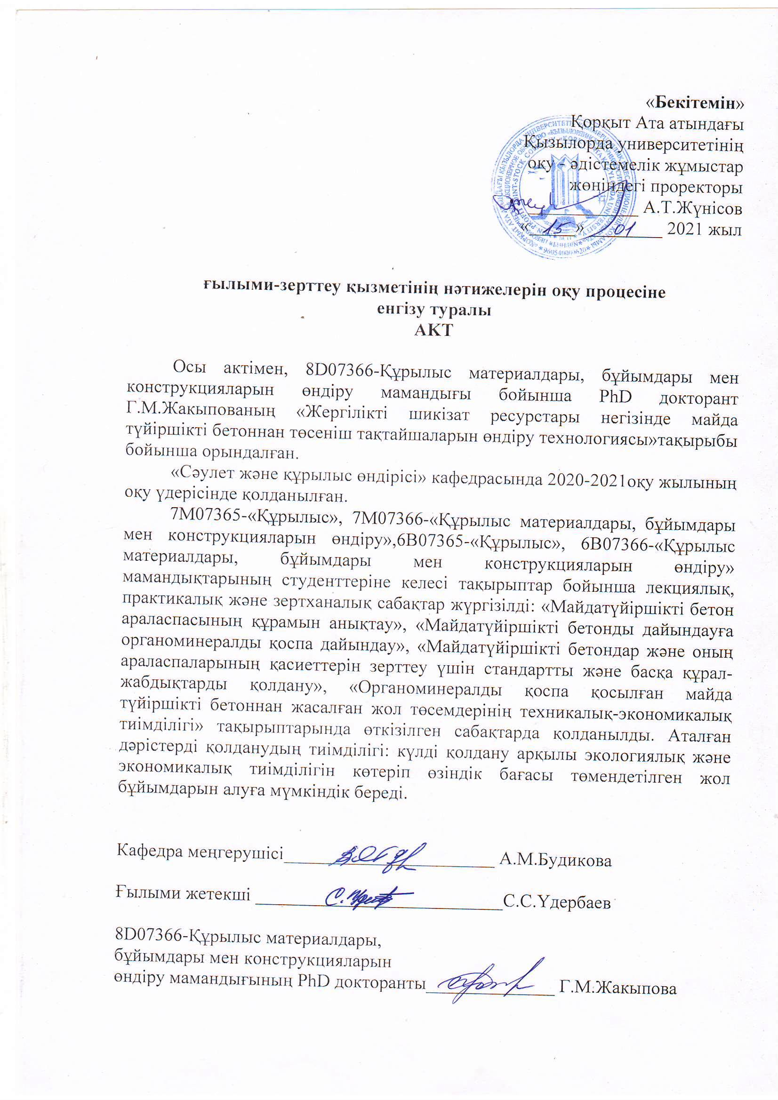

Қосымша 2
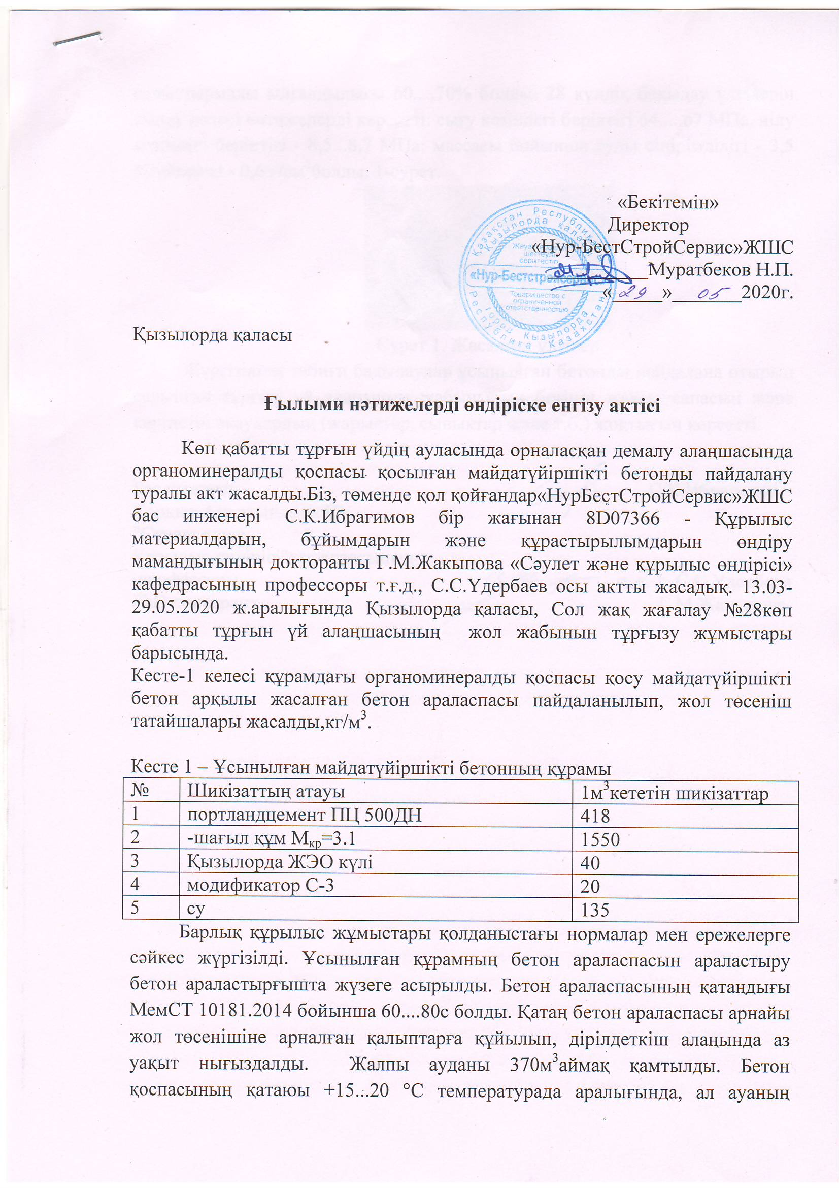

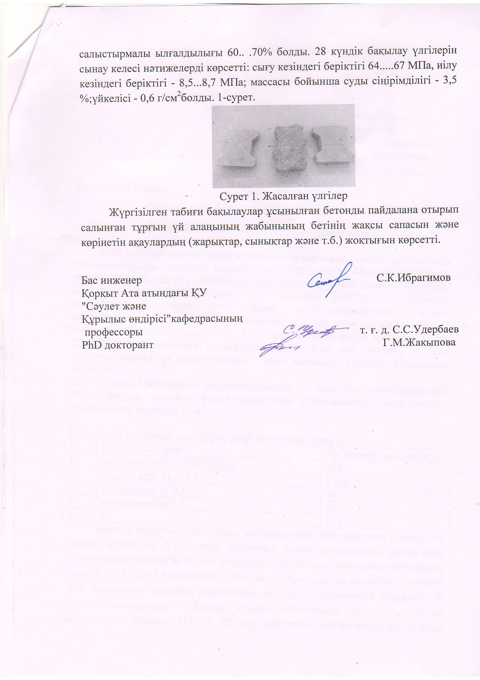

Қосымша 3

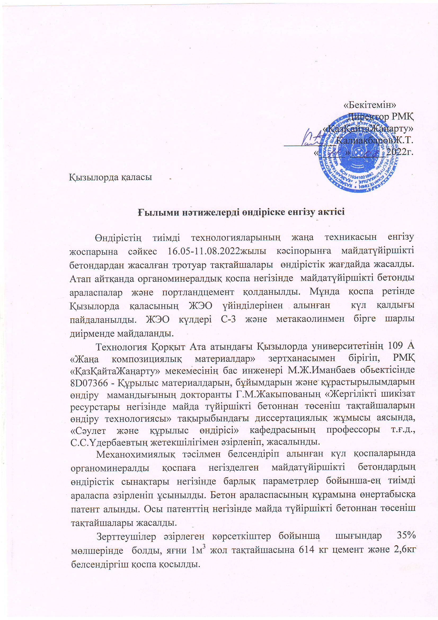

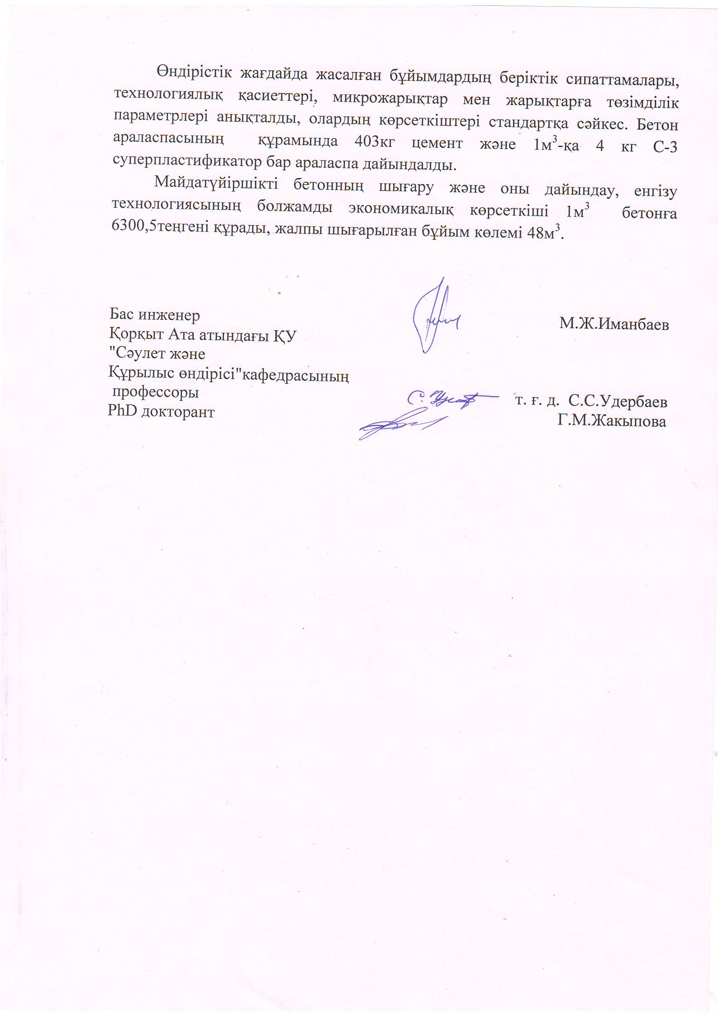

Қосымша 4

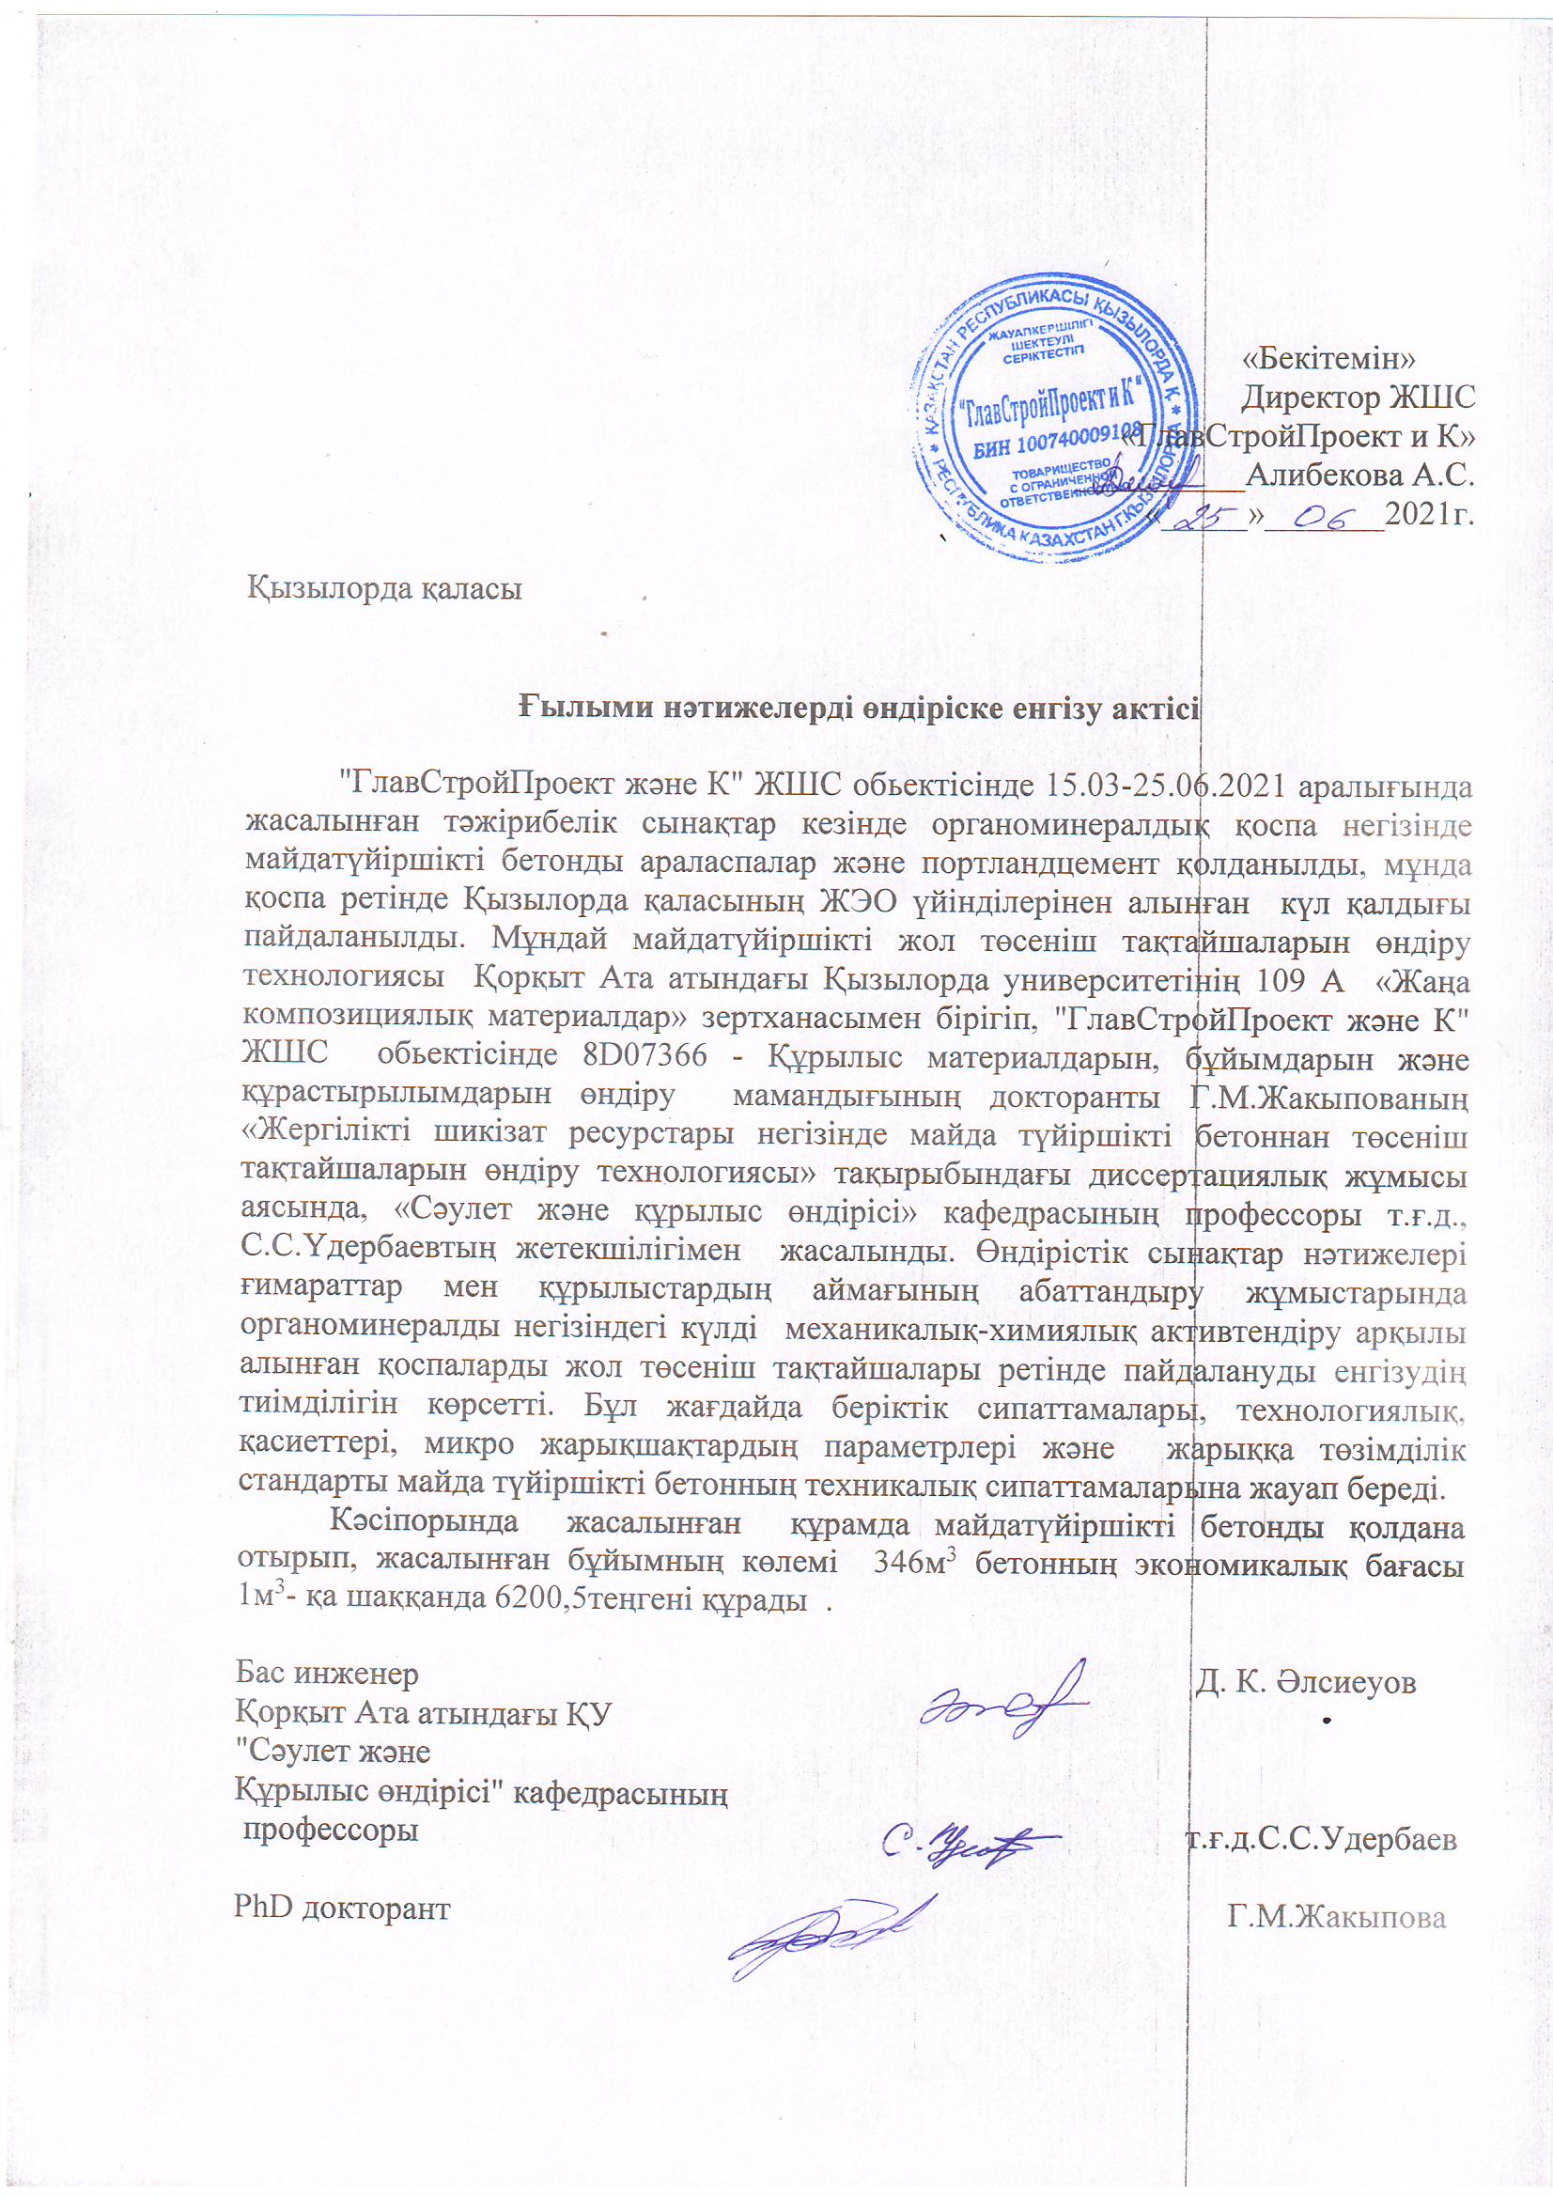

Қосымша 5

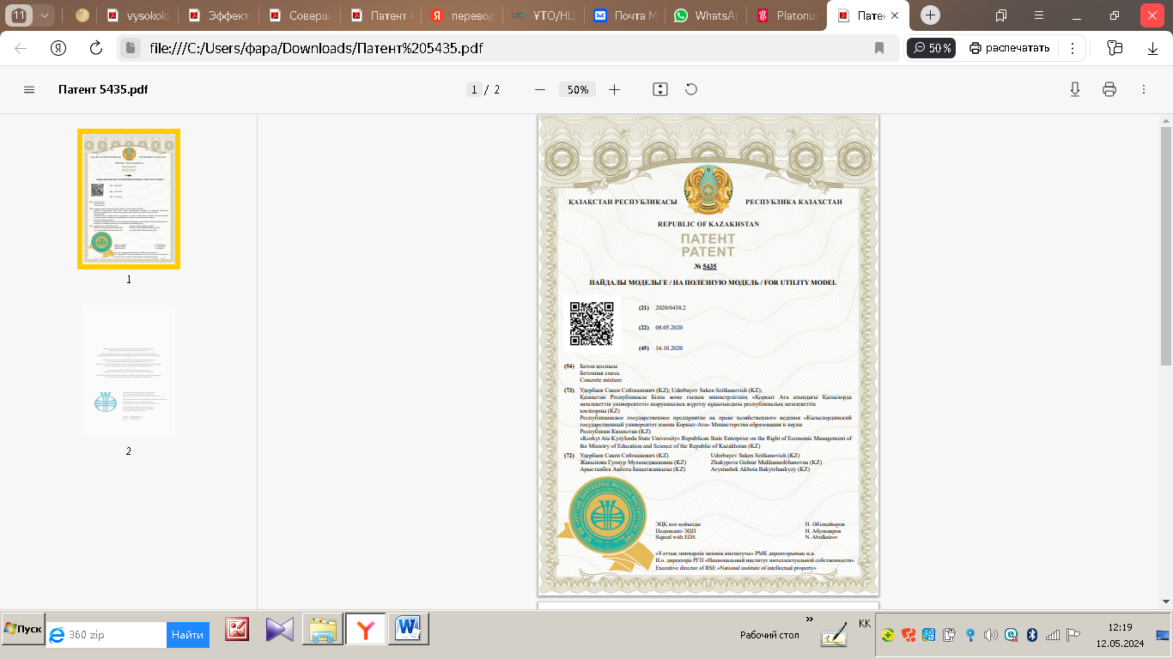

Қосымша 6

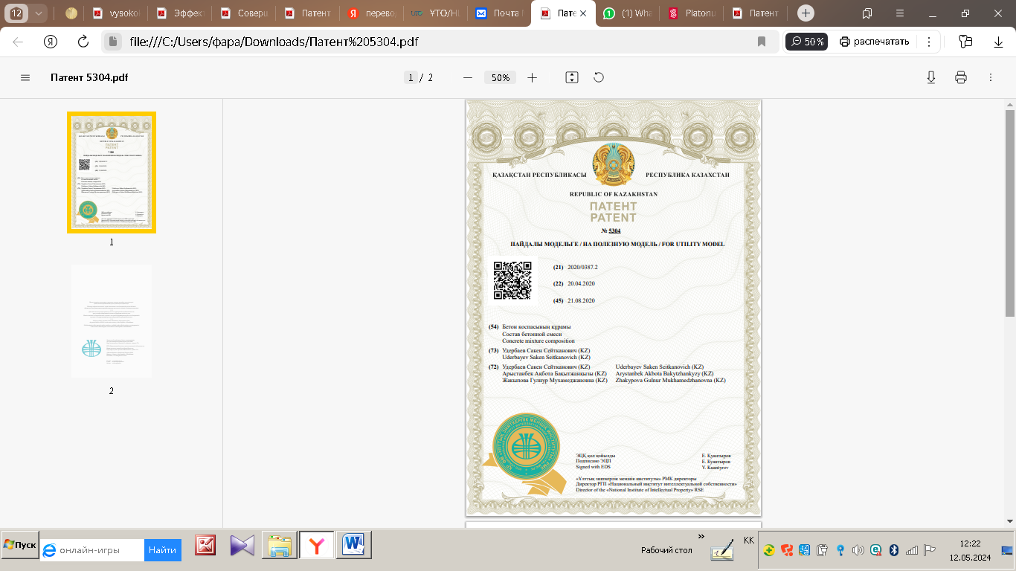

Қосымша 7

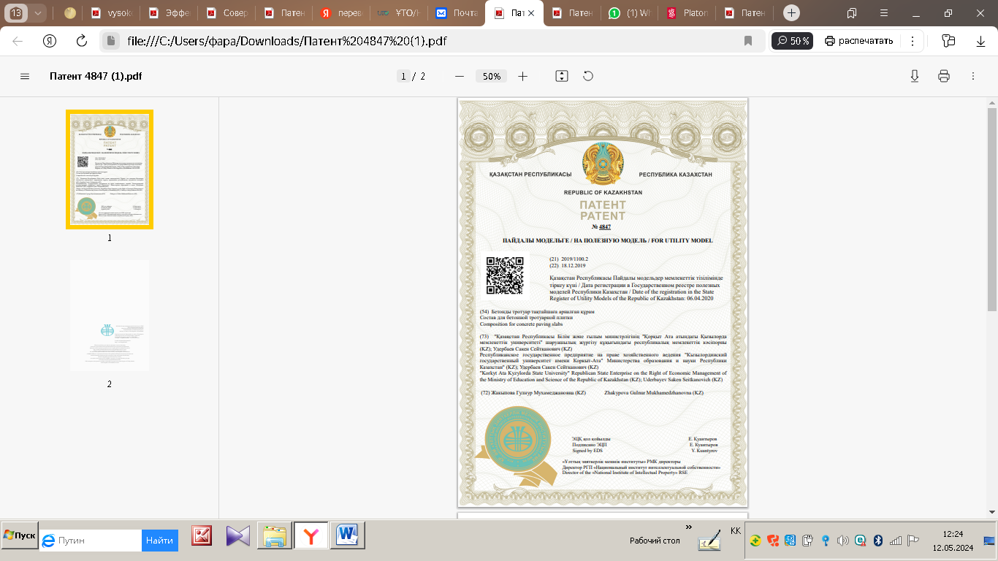

Қосымша 8
